

MANUEL DE MATHÉMATIQUES — CLASSE DE T8
Collection J-Learn
Programme officiel malgache — Édition 2026

AVANT-PROPOS
Ce manuel accompagne l’enseignant dans la mise en œuvre du programme officiel de Mathématiques de la classe de T8. Il couvre les six composantes de la discipline : Nombre, Opération, Algèbre, Géométrie, Mesure et Traitement de données. Conformément au programme, il privilégie une approche progressive qui part de la manipulation d’objets concrets pour aboutir aux écritures mathématiques, et place la résolution de problèmes au centre des apprentissages.
Chaque séance associe une fiche de préparation directement exploitable, une leçon structurée avec définition rigoureuse et reformulation simple, une figure exacte, des exercices et un corrigé détaillé. Les situations mobilisent des repères familiers de Madagascar tout en développant la rigueur et la confiance en soi, valeurs portées par le programme.
MODE D’EMPLOI
La fiche suit trois grandes étapes : I. Révision ; II. Nouvelle leçon, comprenant mise en situation, présentation, observation, analyse, synthèse et application ; III. Évaluation. Aucune durée chiffrée n’est affichée : l’enseignant adapte le rythme à sa classe (volume officiel : 5 heures par semaine, séances de 30 minutes).
Code couleur : titre de leçon en rouge ; sous-titres en vert ; « Définition » en vert et « Autrement dit » en bleu ; « Erreur à éviter » en ocre ; corrigés en bordeaux ; encadré « Le savais-tu ? » sur fond bleu clair.
SOMMAIRE INTERACTIF
Unité I — Nombre
Séance 1 — Écrire un grand nombre en notation scientifique
Séance 2 — Écrire un petit nombre en notation scientifique
Séance 3 — Développer un nombre en puissances de 10
Séance 4 — Explorer les entiers relatifs
Séance 5 — Comparer des relatifs sur la droite numérique
Séance 6 — Comparer des relatifs sans droite numérique
Séance 7 — Utiliser l’opposé d’un entier relatif
Séance 8 — Additionner des relatifs par déplacement
Séance 9 — Établir un rapport entre quantités de même nature
Séance 10 — Distinguer rapport et taux
Séance 11 — Relier rapport et proportion
Séance 12 — Reconnaître deux rapports équivalents
Séance 13 — Simplifier un rapport
Séance 14 — Révision de l’unité I
Séance 15 — Sujet d’examen
Unité II — Opération
Séance 1 — Multiplier des entiers relatifs
Séance 2 — Diviser des entiers relatifs
Séance 3 — Relier multiplication et division
Séance 4 — Calculer les puissances d’un entier relatif
Séance 5 — Appliquer la priorité des opérations sans parenthèses
Séance 6 — Appliquer la priorité avec parenthèses et exposants
Séance 7 — Calculer mentalement des multiplications
Séance 8 — Calculer mentalement avec 10, 100 et 1 000
Séance 9 — Additionner et soustraire fractions et décimaux
Séance 10 — Multiplier une fraction par une fraction
Séance 11 — Diviser une fraction par une fraction
Séance 12 — Estimer des produits et des quotients décimaux
Séance 13 — Arrondir des résultats
Séance 14 — Révision de l’unité II
Séance 15 — Sujet d’examen — unité II
Unité III — Algèbre
Séance 1 — Découvrir la relation y = ax
Séance 2 — Découvrir la relation y = ax + b
Séance 3 — Construire un tableau de proportionnalité
Séance 4 — Représenter graphiquement y = ax
Séance 5 — Représenter graphiquement y = ax + b
Séance 6 — Interpoler et extrapoler des données
Séance 7 — Passer d’une représentation à une autre
Séance 8 — Traduire une situation par une règle
Séance 9 — Résoudre ax = b et x + a = b
Séance 10 — Résoudre ax + b = c et x ÷ a = b
Séance 11 — Reconnaître des égalités équivalentes
Séance 12 — Opérer sur les monômes et binômes
Séance 13 — Résoudre des problèmes par l’algèbre
Séance 14 — Révision de l’unité III
Séance 15 — Sujet d’examen — unité III
Unité IV — Géométrie
Séance 1 — Découvrir la symétrie axiale
Séance 2 — Construire l’image d’un point par symétrie axiale
Séance 3 — Découvrir la symétrie centrale
Séance 4 — Construire l’image d’un point par symétrie centrale
Séance 5 — Construire l’image d’une figure par symétrie axiale
Séance 6 — Construire l’image d’une figure par symétrie centrale
Séance 7 — Repérer les symétries dans les frises et pavages
Séance 8 — Utiliser les propriétés de conservation
Séance 9 — Démontrer avec les propriétés de conservation
Séance 10 — Écrire un programme de construction
Séance 11 — Découvrir la translation
Séance 12 — Construire l’image d’un point par translation
Séance 13 — Construire les images de segments, droites et cercles
Séance 14 — Utiliser les propriétés de la translation
Séance 15 — Découvrir l’homothétie
Séance 16 — Construire agrandissements et réductions
Séance 17 — Révision de l’unité IV
Séance 18 — Sujet d’examen — unité IV
Unité V — Mesure
Séance 1 — Décrire une pyramide
Séance 2 — Décrire un cône de révolution
Séance 3 — Construire les patrons de la pyramide et du cône
Séance 4 — Calculer l’aire latérale d’une pyramide
Séance 5 — Calculer l’aire latérale d’un cône
Séance 6 — Calculer le volume d’une pyramide
Séance 7 — Calculer le volume d’un cône
Séance 8 — Convertir volumes et capacités
Séance 9 — Découvrir les grandeurs produits
Séance 10 — Découvrir les grandeurs quotients
Séance 11 — Utiliser les unités composées
Séance 12 — Agrandir et réduire longueurs et aires
Séance 13 — Agrandir et réduire des volumes
Séance 14 — Révision de l’unité V
Séance 15 — Sujet d’examen — unité V
Unité VI — Traitement de données
Séance 1 — Identifier population, individu et caractère
Séance 2 — Dresser les modalités et les effectifs
Séance 3 — Construire un tableau statistique
Séance 4 — Construire un diagramme en bâtons
Séance 5 — Construire un diagramme circulaire
Séance 6 — Construire un histogramme
Séance 7 — Calculer la fréquence d’une série
Séance 8 — Calculer la moyenne d’une série
Séance 9 — Calculer une probabilité
Séance 10 — Exprimer une probabilité sous différentes formes
Séance 11 — Utiliser l’événement contraire
Séance 12 — Révision de l’unité VI
Séance 13 — Sujet d’examen — unité VI
Annexes
Annexe 1 — Glossaire
Annexe 2 — Formules et propriétés
Annexe 3 — Résumé des méthodes
Annexe 4 — Auto-évaluation
Annexe 5 — Index
Annexe 6 — Évaluations format examen
Bibliographie et webographie

UNITÉ I — NOMBRE
Résultat d’apprentissage général : démontrer une compréhension du concept et effectuer les calculs avec les nombres rationnels et irrationnels.
Valeurs à véhiculer : rigueur et persévérance.
Tableau de bord
Séances | Apprentissages | Révision | Examen
15 | 13 | 1 | 1

SÉANCE 1 / 15 — ÉCRIRE UN GRAND NOMBRE EN NOTATION SCIENTIFIQUE
FICHE DE PRÉPARATION
Discipline : Mathématiques  Composante : Nombre  Thème : Notation scientifique : a × 10ⁿ avec 1 ≤ a < 10  Titre : Écrire un grand nombre en notation scientifique  Objectif spécifique : À la fin de la séance, l’apprenant est capable de écrire un grand nombre sous la forme a × 10ⁿ avec 1 ≤ a < 10.  Documentation : Programme d’études T8 (MEN) ; Fascicule de ressources pédagogiques Mathématiques ; manuel J-Learn Math T8  Support et matériel : Tableau de puissances de 10, jeu de cartes de nombres, cahier, ardoises | Date : _______________  Classe : T8  Séance n° : 1 / 15

Étapes | Déroulement de la leçon |  | Technique et stratégie | Support et matériel | Observation
 | Enseignant | Apprenants
I. Révision | Calcule 10³ et 10⁵. | R.A. : 10³ = 1 000 ; 10⁵ = 100 000. | Questions-réponses | Tableau, ardoises | Acquis à consolider
II. NOUVELLE LEÇON | Annonce : « Aujourd’hui, nous allons apprendre à écrire un grand nombre sous la forme a × 10ⁿ avec 1 ≤ a < 10. » | Écoutent. | Présentation guidée | Tableau
1. Mise en situation | La distance Terre-Soleil vaut 149 600 000 km. Écrire ce nombre sur une petite étiquette ? Impossible sans se tromper dans les zéros ! Les scientifiques ont trouvé une écriture courte : 1,496 × 10⁸ km. | Écoutent, observent et proposent des réponses. | Situation-problème | Illustration, tableau | Participation
2. Présentation | Présente le titre « Écrire un grand nombre en notation scientifique » et l’objectif de la séance. | Écoutent. | Explication brève | Tableau
3. Observation | 149 600 000 = 1,496 × 10⁸ ; 25 000 = 2,5 × 10⁴ ; 587 000 000 = 5,87 × 10⁸. | Observent l’exemple résolu. | Observation dirigée | Figure imprimée | Compréhension
4. Analyse | Guide l’analyse : Pour écrire 149 600 000 en notation scientifique, on place la virgule juste après le premier chiffre : 1,496. On compte ensuite de combien de rangs la virgule a reculé : 8 rangs, donc l’exposant est 8 et 149 600 000 = 1,496 × 10⁸. La condition 1 ≤ a < 10 est essentielle : 14,96 × 10⁷ représente le même nombre, mais ce n’est PAS une notation scientifique, car 14,96 ≥ 10. | Expliquent la démarche et vérifient le résultat. | Recherche en binômes | Ardoises, instruments | Raisonnement
5. Synthèse | Donc, un grand nombre s’écrit a × 10ⁿ en plaçant la virgule après le premier chiffre non nul ; n est le nombre de rangs dont la virgule a reculé. | Écoutent et reformulent la règle. | Synthèse guidée | Cahier, tableau | Trace écrite
6. Application | Écris en notation scientifique : a) 7 000 ; b) 450 000 ; d) 93 000 000 ; e) 605 000. Mets sous forme décimale : a) 3 × 10⁴ ; b) 1,25 × 10³ ; d) 7,8 × 10⁶ ; e) 9,01 × 10⁵. | a) 7 × 10³ ; b) 4,5 × 10⁵ ; d) 9,3 × 10⁷ ; e) 6,05 × 10⁵. a) 30 000 ; b) 1 250 ; d) 7 800 000 ; e) 901 000. | Travail individuel puis correction collective | Cahier, ardoises | Remédiation
III. Évaluation | Résous sans modèle : Écris en notation scientifique : a) 7 000 ; b) 450 000 ; d) 93 000 000 ; e) 605 000. Puis justifie l’une de tes réponses. | a) 7 × 10³ ; b) 4,5 × 10⁵ ; d) 9,3 × 10⁷ ; e) 6,05 × 10⁵. La justification s’appuie sur la règle de la leçon. | Travail individuel | Feuille, cahier | Maîtrise de l’objectif

ÉCRIRE UN GRAND NOMBRE EN NOTATION SCIENTIFIQUE

Définition — La notation scientifique d’un nombre est son écriture sous la forme a × 10ⁿ, où a est un nombre décimal tel que 1 ≤ a < 10 et n un entier relatif. Pour un grand nombre, n est positif.
Autrement dit : on garde un seul chiffre non nul avant la virgule, et la puissance de 10 retient le nombre de rangs déplacés.
Pour écrire 149 600 000 en notation scientifique, on place la virgule juste après le premier chiffre : 1,496. On compte ensuite de combien de rangs la virgule a reculé : 8 rangs, donc l’exposant est 8 et 149 600 000 = 1,496 × 10⁸. La condition 1 ≤ a < 10 est essentielle : 14,96 × 10⁷ représente le même nombre, mais ce n’est PAS une notation scientifique, car 14,96 ≥ 10.
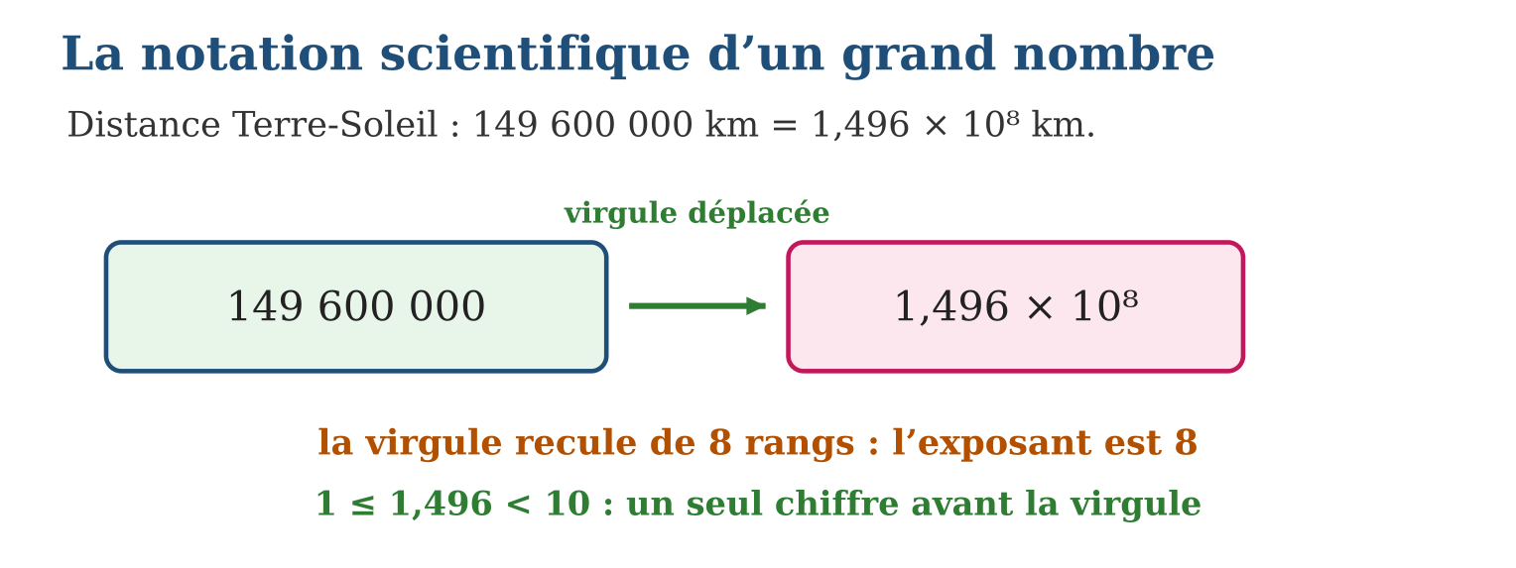
Méthode
1. Placer la virgule juste après le premier chiffre non nul pour obtenir a.
2. Compter le nombre de rangs dont la virgule a été déplacée : c’est n.
3. Vérifier que 1 ≤ a < 10 et écrire a × 10ⁿ.
Exemple — 149 600 000 = 1,496 × 10⁸ ; 25 000 = 2,5 × 10⁴ ; 587 000 000 = 5,87 × 10⁸.
Erreur à éviter — Écrire 25 000 = 25 × 10³ : le nombre 25 n’est pas entre 1 et 10 ! La notation scientifique exige 2,5 × 10⁴.
Le savais-tu ? Madagascar compte environ 30 000 000 d’habitants, soit 3 × 10⁷. Et notre galaxie contient environ 2 × 10¹¹ étoiles : sans la notation scientifique, il faudrait écrire onze zéros !
EXERCICES
1. Écris en notation scientifique : a) 7 000 ; b) 450 000 ; d) 93 000 000 ; e) 605 000.
2. Mets sous forme décimale : a) 3 × 10⁴ ; b) 1,25 × 10³ ; d) 7,8 × 10⁶ ; e) 9,01 × 10⁵.
3. Ces écritures sont-elles des notations scientifiques ? Corrige si besoin : a) 32 × 10⁵ ; b) 4,7 × 10⁶ ; d) 0,8 × 10⁹ ; e) 10,5 × 10².
CORRIGÉS
1. a) 7 × 10³ ; b) 4,5 × 10⁵ ; d) 9,3 × 10⁷ ; e) 6,05 × 10⁵.
2. a) 30 000 ; b) 1 250 ; d) 7 800 000 ; e) 901 000.
3. a) non → 3,2 × 10⁶ ; b) oui ; d) non → 8 × 10⁸ ; e) non → 1,05 × 10³.

SÉANCE 2 / 15 — ÉCRIRE UN PETIT NOMBRE EN NOTATION SCIENTIFIQUE
FICHE DE PRÉPARATION
Discipline : Mathématiques  Composante : Nombre  Thème : Notation scientifique : exposant négatif  Titre : Écrire un petit nombre en notation scientifique  Objectif spécifique : À la fin de la séance, l’apprenant est capable de écrire un nombre plus petit que 1 sous la forme a × 10ⁿ avec n négatif.  Documentation : Programme d’études T8 (MEN) ; Fascicule de ressources pédagogiques Mathématiques ; manuel J-Learn Math T8  Support et matériel : Tableau de puissances de 10, cartes de nombres décimaux, cahier | Date : _______________  Classe : T8  Séance n° : 2 / 15

Étapes | Déroulement de la leçon |  | Technique et stratégie | Support et matériel | Observation
 | Enseignant | Apprenants
I. Révision | Écris 36 000 en notation scientifique. | R.A. : 3,6 × 10⁴. | Questions-réponses | Tableau, ardoises | Acquis à consolider
II. NOUVELLE LEÇON | Annonce : « Aujourd’hui, nous allons apprendre à écrire un nombre plus petit que 1 sous la forme a × 10ⁿ avec n négatif. » | Écoutent. | Présentation guidée | Tableau
1. Mise en situation | Un cheveu mesure environ 0,00052 m d’épaisseur. Encore des zéros à n’en plus finir, mais cette fois APRÈS la virgule ! La notation scientifique fonctionne aussi : 5,2 × 10⁻⁴ m. | Écoutent, observent et proposent des réponses. | Situation-problème | Illustration, tableau | Participation
2. Présentation | Présente le titre « Écrire un petit nombre en notation scientifique » et l’objectif de la séance. | Écoutent. | Explication brève | Tableau
3. Observation | 0,00052 = 5,2 × 10⁻⁴ ; 0,03 = 3 × 10⁻² ; 0,000007 = 7 × 10⁻⁶. | Observent l’exemple résolu. | Observation dirigée | Figure imprimée | Compréhension
4. Analyse | Guide l’analyse : Pour 0,00052, on avance la virgule jusqu’après le premier chiffre non nul : 5,2. La virgule a avancé de 4 rangs, donc l’exposant est −4 : 0,00052 = 5,2 × 10⁻⁴. La règle du signe est logique : multiplier par 10⁻⁴, c’est diviser par 10⁴ = 10 000, et 5,2 ÷ 10 000 = 0,00052. Grand nombre → exposant positif ; nombre plus petit que 1 → exposant négatif. | Expliquent la démarche et vérifient le résultat. | Recherche en binômes | Ardoises, instruments | Raisonnement
5. Synthèse | Donc, un nombre entre 0 et 1 s’écrit a × 10⁻ⁿ : la virgule avance de n rangs jusqu’après le premier chiffre non nul. | Écoutent et reformulent la règle. | Synthèse guidée | Cahier, tableau | Trace écrite
6. Application | Écris en notation scientifique : a) 0,004 ; b) 0,062 ; d) 0,0000085 ; e) 0,75. Mets sous forme décimale : a) 2 × 10⁻³ ; b) 4,1 × 10⁻² ; d) 6,5 × 10⁻⁵ ; e) 9 × 10⁻¹. | a) 4 × 10⁻³ ; b) 6,2 × 10⁻² ; d) 8,5 × 10⁻⁶ ; e) 7,5 × 10⁻¹. a) 0,002 ; b) 0,041 ; d) 0,000065 ; e) 0,9. | Travail individuel puis correction collective | Cahier, ardoises | Remédiation
III. Évaluation | Résous sans modèle : Écris en notation scientifique : a) 0,004 ; b) 0,062 ; d) 0,0000085 ; e) 0,75. Puis justifie l’une de tes réponses. | a) 4 × 10⁻³ ; b) 6,2 × 10⁻² ; d) 8,5 × 10⁻⁶ ; e) 7,5 × 10⁻¹. La justification s’appuie sur la règle de la leçon. | Travail individuel | Feuille, cahier | Maîtrise de l’objectif

ÉCRIRE UN PETIT NOMBRE EN NOTATION SCIENTIFIQUE

Définition — Pour un nombre strictement compris entre 0 et 1, la notation scientifique a × 10ⁿ comporte un exposant n négatif : n indique le nombre de rangs dont la virgule a avancé vers la droite.
Autrement dit : petit nombre → la virgule avance et l’exposant devient négatif.
Pour 0,00052, on avance la virgule jusqu’après le premier chiffre non nul : 5,2. La virgule a avancé de 4 rangs, donc l’exposant est −4 : 0,00052 = 5,2 × 10⁻⁴. La règle du signe est logique : multiplier par 10⁻⁴, c’est diviser par 10⁴ = 10 000, et 5,2 ÷ 10 000 = 0,00052. Grand nombre → exposant positif ; nombre plus petit que 1 → exposant négatif.
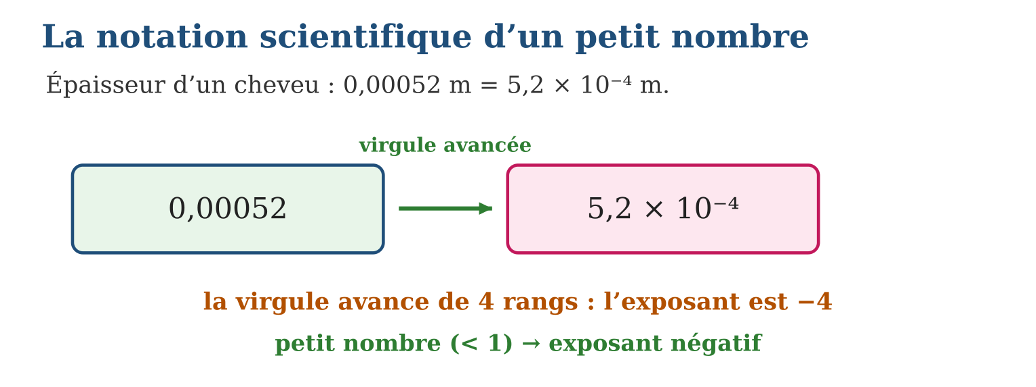
Méthode
1. Avancer la virgule jusqu’après le premier chiffre non nul pour obtenir a.
2. Compter les rangs parcourus : l’exposant est l’opposé de ce nombre.
3. Vérifier : plus le nombre est petit, plus l’exposant est « très négatif ».
Exemple — 0,00052 = 5,2 × 10⁻⁴ ; 0,03 = 3 × 10⁻² ; 0,000007 = 7 × 10⁻⁶.
Erreur à éviter — Confondre le sens : 0,03 = 3 × 10⁻², pas 3 × 10². Un nombre plus petit que 1 a TOUJOURS un exposant négatif.
Le savais-tu ? Un virus mesure environ 1 × 10⁻⁷ m et un atome 1 × 10⁻¹⁰ m. Les microscopes électroniques les plus puissants « voient » jusqu’à 10⁻¹⁰ m : la notation scientifique est le langage de l’infiniment petit !
EXERCICES
1. Écris en notation scientifique : a) 0,004 ; b) 0,062 ; d) 0,0000085 ; e) 0,75.
2. Mets sous forme décimale : a) 2 × 10⁻³ ; b) 4,1 × 10⁻² ; d) 6,5 × 10⁻⁵ ; e) 9 × 10⁻¹.
3. Range du plus petit au plus grand : a) 3 × 10⁻² ; b) 3 × 10² ; d) 3 × 10⁻⁵ ; e) 3 × 10⁰.
CORRIGÉS
1. a) 4 × 10⁻³ ; b) 6,2 × 10⁻² ; d) 8,5 × 10⁻⁶ ; e) 7,5 × 10⁻¹.
2. a) 0,002 ; b) 0,041 ; d) 0,000065 ; e) 0,9.
3. d) 3 × 10⁻⁵, puis a) 3 × 10⁻², puis e) 3 × 10⁰ = 3, puis b) 3 × 10² = 300.

SÉANCE 3 / 15 — DÉVELOPPER UN NOMBRE EN PUISSANCES DE 10
FICHE DE PRÉPARATION
Discipline : Mathématiques  Composante : Nombre  Thème : Développement décimal d’un nombre  Titre : Développer un nombre en puissances de 10  Objectif spécifique : À la fin de la séance, l’apprenant est capable de décomposer un nombre entier en somme de produits par des puissances de 10.  Documentation : Programme d’études T8 (MEN) ; Fascicule de ressources pédagogiques Mathématiques ; manuel J-Learn Math T8  Support et matériel : Tableau de numération, cartes de chiffres, cahier, ardoises | Date : _______________  Classe : T8  Séance n° : 3 / 15

Étapes | Déroulement de la leçon |  | Technique et stratégie | Support et matériel | Observation
 | Enseignant | Apprenants
I. Révision | Que valent 10⁰ et 10¹ ? | R.A. : 10⁰ = 1 ; 10¹ = 10. | Questions-réponses | Tableau, ardoises | Acquis à consolider
II. NOUVELLE LEÇON | Annonce : « Aujourd’hui, nous allons apprendre à décomposer un nombre entier en somme de produits par des puissances de 10. » | Écoutent. | Présentation guidée | Tableau
1. Mise en situation | Dans 3 452, le chiffre 3 ne vaut pas 3 : il vaut 3 000 ! Chaque chiffre a une valeur qui dépend de sa place. Les puissances de 10 permettent d’écrire cette idée noir sur blanc. | Écoutent, observent et proposent des réponses. | Situation-problème | Illustration, tableau | Participation
2. Présentation | Présente le titre « Développer un nombre en puissances de 10 » et l’objectif de la séance. | Écoutent. | Explication brève | Tableau
3. Observation | 3 452 = 3 × 10³ + 4 × 10² + 5 × 10¹ + 2 × 10⁰ ; 807 = 8 × 10² + 0 × 10¹ + 7 × 10⁰. | Observent l’exemple résolu. | Observation dirigée | Figure imprimée | Compréhension
4. Analyse | Guide l’analyse : Les rangs correspondent aux puissances de 10 : unités = 10⁰, dizaines = 10¹, centaines = 10², milliers = 10³, et ainsi de suite. Le développement montre pourquoi notre système s’appelle décimal : dix unités d’un rang font une unité du rang supérieur. Il relie aussi la notation scientifique au nombre complet : 3 452 ≈ 3,452 × 10³, et le développement détaille chacun des chiffres. | Expliquent la démarche et vérifient le résultat. | Recherche en binômes | Ardoises, instruments | Raisonnement
5. Synthèse | Donc, tout entier se développe en somme de chiffres × puissances de 10, le rang des unités correspondant à 10⁰. | Écoutent et reformulent la règle. | Synthèse guidée | Cahier, tableau | Trace écrite
6. Application | Développe en puissances de 10 : a) 256 ; b) 4 081 ; d) 90 307 ; e) 1 111. Retrouve le nombre : a) 5 × 10³ + 2 × 10² + 7 × 10⁰ ; b) 9 × 10⁴ + 9 × 10¹ ; d) 1 × 10⁵ + 3 × 10³ + 6 × 10⁰ ; e) 7 × 10² + 7 × 10¹ + 7 × 10⁰. | a) 2 × 10² + 5 × 10¹ + 6 × 10⁰ ; b) 4 × 10³ + 0 × 10² + 8 × 10¹ + 1 × 10⁰ ; d) 9 × 10⁴ + 0 × 10³ + 3 × 10² + 0 × 10¹ + 7 × 10⁰ ; e) 1 × 10³ + 1 × 10² + 1 × 10¹ + 1 × 10⁰. a) 5 207 ; b) 90 090 ; d) 103 006 ; e) 777. | Travail individuel puis correction collective | Cahier, ardoises | Remédiation
III. Évaluation | Résous sans modèle : Développe en puissances de 10 : a) 256 ; b) 4 081 ; d) 90 307 ; e) 1 111. Puis justifie l’une de tes réponses. | a) 2 × 10² + 5 × 10¹ + 6 × 10⁰ ; b) 4 × 10³ + 0 × 10² + 8 × 10¹ + 1 × 10⁰ ; d) 9 × 10⁴ + 0 × 10³ + 3 × 10² + 0 × 10¹ + 7 × 10⁰ ; e) 1 × 10³ + 1 × 10² + 1 × 10¹ + 1 × 10⁰. La justification s’appuie sur la règle de la leçon. | Travail individuel | Feuille, cahier | Maîtrise de l’objectif

DÉVELOPPER UN NOMBRE EN PUISSANCES DE 10
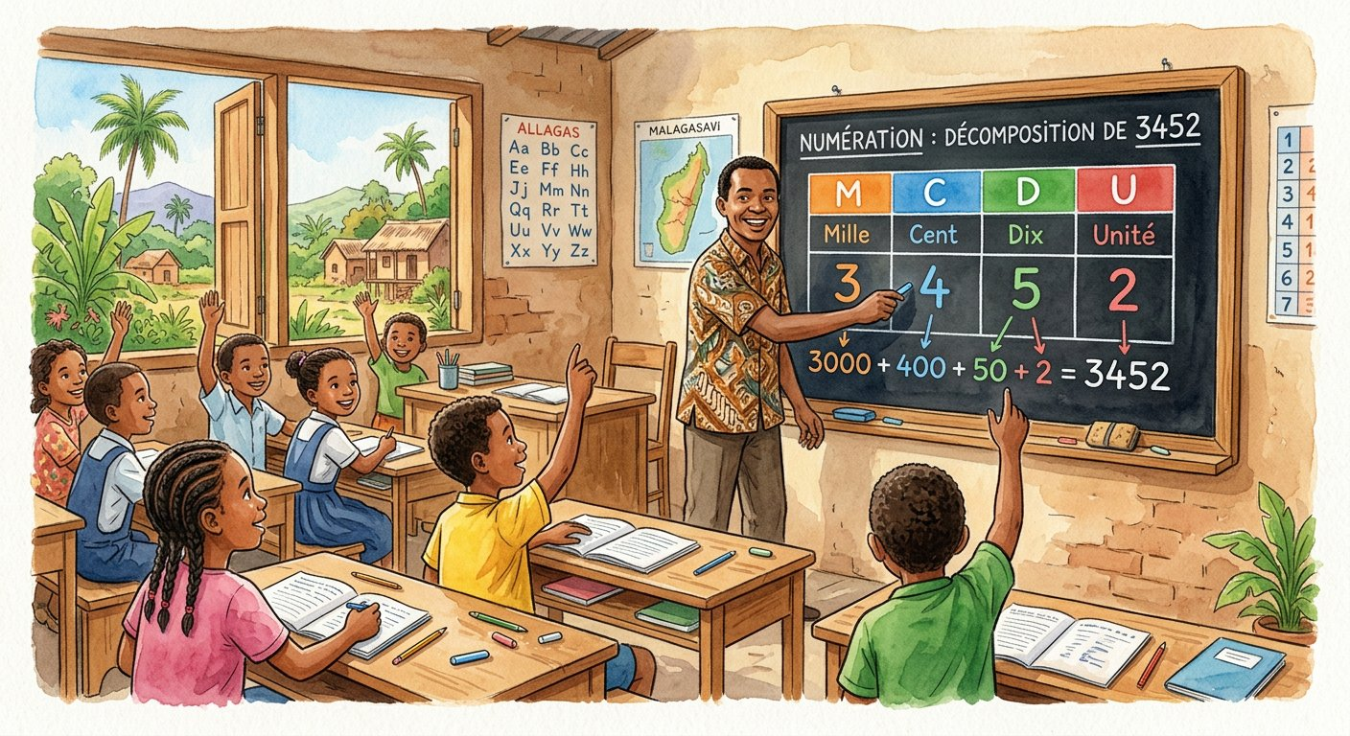
Définition — Le développement décimal d’un nombre entier est son écriture en somme de produits de chaque chiffre par la puissance de 10 de son rang : 3 452 = 3 × 10³ + 4 × 10² + 5 × 10¹ + 2 × 10⁰.
Autrement dit : on « déplie » le nombre : chaque chiffre multiplié par la puissance de 10 de sa colonne.
Les rangs correspondent aux puissances de 10 : unités = 10⁰, dizaines = 10¹, centaines = 10², milliers = 10³, et ainsi de suite. Le développement montre pourquoi notre système s’appelle décimal : dix unités d’un rang font une unité du rang supérieur. Il relie aussi la notation scientifique au nombre complet : 3 452 ≈ 3,452 × 10³, et le développement détaille chacun des chiffres.
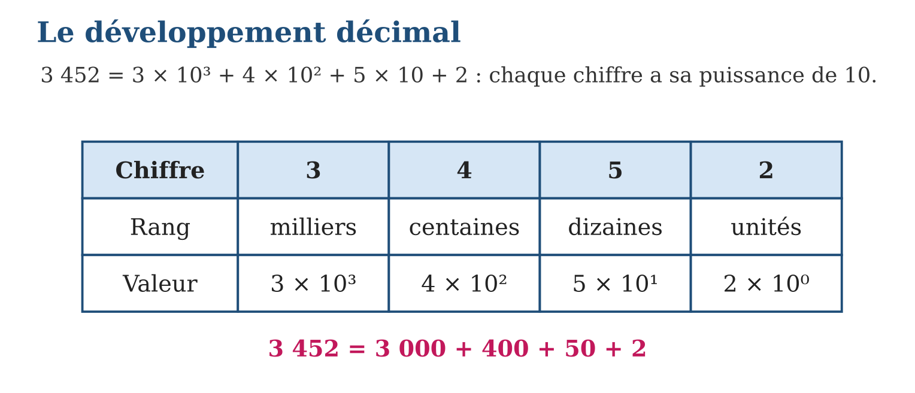
Méthode
1. Repérer le rang de chaque chiffre (unités, dizaines, centaines…).
2. Associer chaque rang à sa puissance de 10 (10⁰, 10¹, 10²…).
3. Écrire la somme des produits chiffre × puissance et vérifier en calculant.
Exemple — 3 452 = 3 × 10³ + 4 × 10² + 5 × 10¹ + 2 × 10⁰ ; 807 = 8 × 10² + 0 × 10¹ + 7 × 10⁰.
Erreur à éviter — Oublier les rangs à zéro : 807 = 8 × 10² + 7, le zéro des dizaines doit laisser sa place — sinon on obtient 87 !
Le savais-tu ? Les ordinateurs utilisent le même principe en base 2 : chaque chiffre binaire est multiplié par une puissance de 2. Le nombre 13 s’écrit 1101 en binaire, c’est-à-dire 8 + 4 + 0 + 1 !
EXERCICES
1. Développe en puissances de 10 : a) 256 ; b) 4 081 ; d) 90 307 ; e) 1 111.
2. Retrouve le nombre : a) 5 × 10³ + 2 × 10² + 7 × 10⁰ ; b) 9 × 10⁴ + 9 × 10¹ ; d) 1 × 10⁵ + 3 × 10³ + 6 × 10⁰ ; e) 7 × 10² + 7 × 10¹ + 7 × 10⁰.
3. a) Quel est le chiffre des centaines de 68 142 ? b) Que vaut-il réellement ? d) Écris 68 142 en développement décimal. e) Donne sa notation scientifique approchée avec deux chiffres après la virgule.
CORRIGÉS
1. a) 2 × 10² + 5 × 10¹ + 6 × 10⁰ ; b) 4 × 10³ + 0 × 10² + 8 × 10¹ + 1 × 10⁰ ; d) 9 × 10⁴ + 0 × 10³ + 3 × 10² + 0 × 10¹ + 7 × 10⁰ ; e) 1 × 10³ + 1 × 10² + 1 × 10¹ + 1 × 10⁰.
2. a) 5 207 ; b) 90 090 ; d) 103 006 ; e) 777.
3. a) 1 ; b) 100 ; d) 6 × 10⁴ + 8 × 10³ + 1 × 10² + 4 × 10¹ + 2 × 10⁰ ; e) ≈ 6,81 × 10⁴.

SÉANCE 4 / 15 — EXPLORER LES ENTIERS RELATIFS
FICHE DE PRÉPARATION
Discipline : Mathématiques  Composante : Nombre  Thème : Nombres entiers relatifs  Titre : Explorer les entiers relatifs  Objectif spécifique : À la fin de la séance, l’apprenant est capable de reconnaître et utiliser les entiers relatifs dans des situations concrètes.  Documentation : Programme d’études T8 (MEN) ; Fascicule de ressources pédagogiques Mathématiques ; manuel J-Learn Math T8  Support et matériel : Thermomètre, droite numérique murale, jetons bicolores, cahier | Date : _______________  Classe : T8  Séance n° : 4 / 15

Étapes | Déroulement de la leçon |  | Technique et stratégie | Support et matériel | Observation
 | Enseignant | Apprenants
I. Révision | Retrouve le nombre : 2 × 10³ + 5 × 10¹. | R.A. : 2 050. | Questions-réponses | Tableau, ardoises | Acquis à consolider
II. NOUVELLE LEÇON | Annonce : « Aujourd’hui, nous allons apprendre à reconnaître et utiliser les entiers relatifs dans des situations concrètes. » | Écoutent. | Présentation guidée | Tableau
1. Mise en situation | Au petit matin d’hiver à Antsirabe, le thermomètre affiche −5° ! Et le plongeur du canal de Mozambique nage à −40 m sous la surface. Comment noter « au-dessous de zéro » ? Avec le signe moins. | Écoutent, observent et proposent des réponses. | Situation-problème | Illustration, tableau | Participation
2. Présentation | Présente le titre « Explorer les entiers relatifs » et l’objectif de la séance. | Écoutent. | Explication brève | Tableau
3. Observation | Gain de 2 000 Ar : +2 000 ; dette de 500 Ar : −500 ; rez-de-chaussée : 0 ; sous-sol : −1. | Observent l’exemple résolu. | Observation dirigée | Figure imprimée | Compréhension
4. Analyse | Guide l’analyse : Zéro est la référence : niveau de la mer, température de gel, compte à l’équilibre. Au-dessus, les positifs (+2 876 m pour un sommet) ; au-dessous, les négatifs (−40 m pour le plongeur). Le signe + est souvent sous-entendu : 5 et +5 désignent le même nombre. Les relatifs répondent aussi à une question impossible chez les naturels : 3 − 7 n’avait pas de réponse… maintenant, 3 − 7 = −4 ! | Expliquent la démarche et vérifient le résultat. | Recherche en binômes | Ardoises, instruments | Raisonnement
5. Synthèse | Donc, les entiers relatifs — positifs, négatifs et zéro — permettent de repérer des positions de part et d’autre d’une référence. | Écoutent et reformulent la règle. | Synthèse guidée | Cahier, tableau | Trace écrite
6. Application | Écris avec un entier relatif : a) 12 degrés au-dessus de zéro ; b) 7 degrés sous zéro ; d) une dette de 3 000 Ar ; e) 150 m au-dessus de la mer. Donne la situation contraire : a) +500 Ar ; b) −3 étages ; d) +15 km vers le nord ; e) −8°. | a) +12 ; b) −7 ; d) −3 000 ; e) +150. a) −500 Ar (dette) ; b) +3 étages ; d) −15 km (vers le sud) ; e) +8°. | Travail individuel puis correction collective | Cahier, ardoises | Remédiation
III. Évaluation | Résous sans modèle : Écris avec un entier relatif : a) 12 degrés au-dessus de zéro ; b) 7 degrés sous zéro ; d) une dette de 3 000 Ar ; e) 150 m au-dessus de la mer. Puis justifie l’une de tes réponses. | a) +12 ; b) −7 ; d) −3 000 ; e) +150. La justification s’appuie sur la règle de la leçon. | Travail individuel | Feuille, cahier | Maîtrise de l’objectif

EXPLORER LES ENTIERS RELATIFS
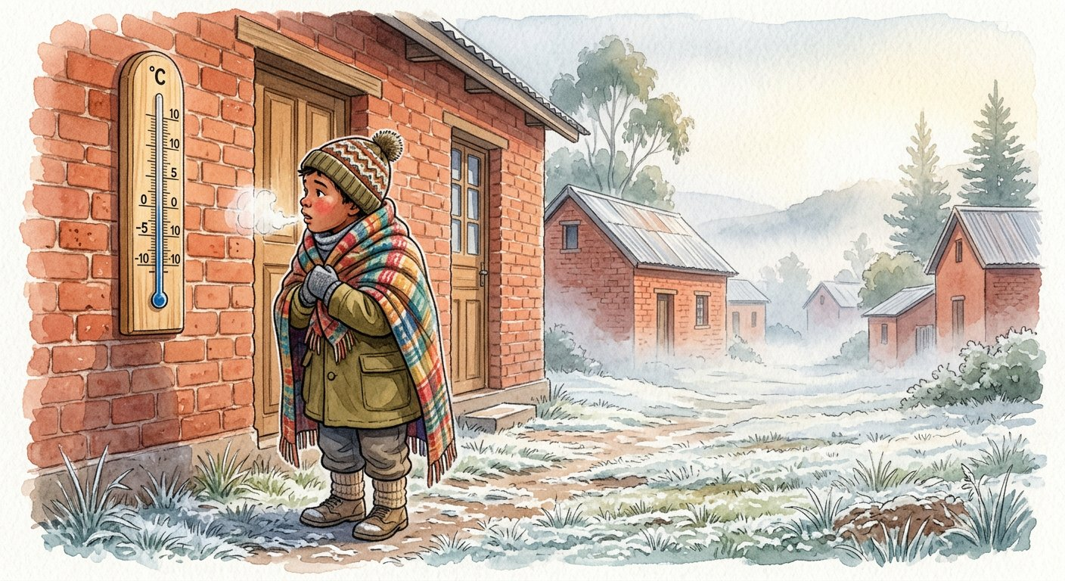
Définition — Les entiers relatifs sont les entiers munis d’un signe : les positifs (+1, +2, +3…), les négatifs (−1, −2, −3…) et zéro, qui est le seul nombre à la fois positif et négatif. On les note ℤ.
Autrement dit : les relatifs comptent dans les deux sens à partir de zéro : au-dessus ET au-dessous.
Zéro est la référence : niveau de la mer, température de gel, compte à l’équilibre. Au-dessus, les positifs (+2 876 m pour un sommet) ; au-dessous, les négatifs (−40 m pour le plongeur). Le signe + est souvent sous-entendu : 5 et +5 désignent le même nombre. Les relatifs répondent aussi à une question impossible chez les naturels : 3 − 7 n’avait pas de réponse… maintenant, 3 − 7 = −4 !
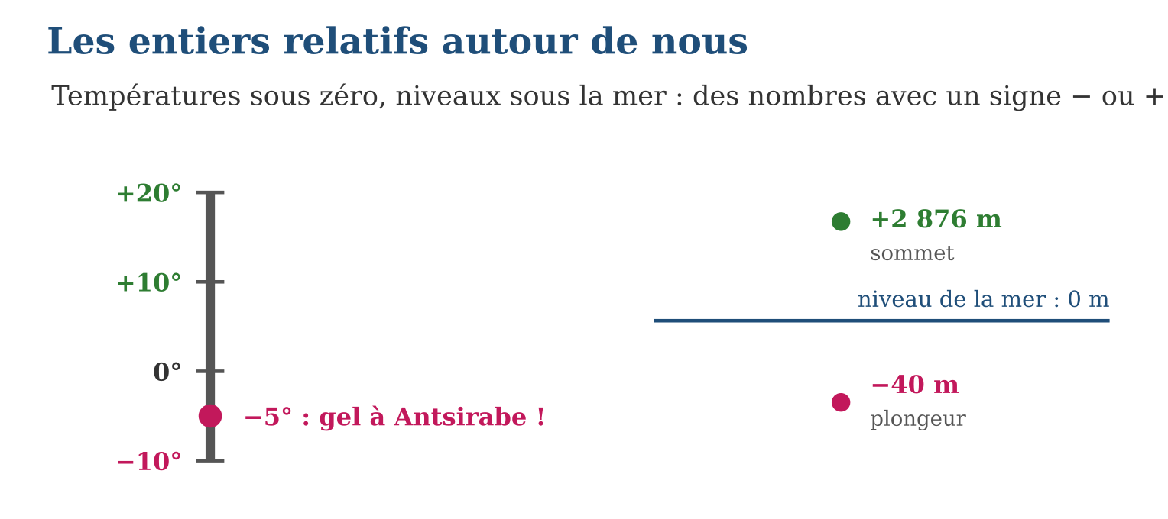
Méthode
1. Choisir la référence zéro de la situation (sol, mer, gel, équilibre).
2. Compter au-dessus avec +, au-dessous avec −.
3. Écrire le nombre avec son signe (le + peut rester sous-entendu).
Exemple — Gain de 2 000 Ar : +2 000 ; dette de 500 Ar : −500 ; rez-de-chaussée : 0 ; sous-sol : −1.
Erreur à éviter — Croire que −40 est « plus grand » que −5 parce que 40 > 5 : −40 est au contraire bien plus bas ! Le signe change tout.
Le savais-tu ? Les mathématiciens indiens utilisaient déjà les négatifs au VIIᵉ siècle pour noter les dettes. En Europe, on les a longtemps appelés « nombres absurdes » — avant de ne plus pouvoir s’en passer !
EXERCICES
1. Écris avec un entier relatif : a) 12 degrés au-dessus de zéro ; b) 7 degrés sous zéro ; d) une dette de 3 000 Ar ; e) 150 m au-dessus de la mer.
2. Donne la situation contraire : a) +500 Ar ; b) −3 étages ; d) +15 km vers le nord ; e) −8°.
3. a) Quel entier relatif représente le niveau de la mer ? b) Un ascenseur part de 0 et descend de 2 étages : position ? d) Le thermomètre passe de 0° à 6° sous zéro : écriture ? e) Cite deux situations de la vie où l’on utilise des négatifs.
CORRIGÉS
1. a) +12 ; b) −7 ; d) −3 000 ; e) +150.
2. a) −500 Ar (dette) ; b) +3 étages ; d) −15 km (vers le sud) ; e) +8°.
3. a) 0 ; b) −2 ; d) −6° ; e) exemples : températures d’hiver, dettes, sous-sols, profondeurs marines.

SÉANCE 5 / 15 — COMPARER DES RELATIFS SUR LA DROITE NUMÉRIQUE
FICHE DE PRÉPARATION
Discipline : Mathématiques  Composante : Nombre  Thème : Comparaison des entiers relatifs avec droite numérique  Titre : Comparer des relatifs sur la droite numérique  Objectif spécifique : À la fin de la séance, l’apprenant est capable de comparer et ordonner des entiers relatifs à l’aide de la droite numérique.  Documentation : Programme d’études T8 (MEN) ; Fascicule de ressources pédagogiques Mathématiques ; manuel J-Learn Math T8  Support et matériel : Droite numérique murale, étiquettes de nombres, cahier, ardoises | Date : _______________  Classe : T8  Séance n° : 5 / 15

Étapes | Déroulement de la leçon |  | Technique et stratégie | Support et matériel | Observation
 | Enseignant | Apprenants
I. Révision | Écris l’entier relatif : 9 m sous le niveau de la mer. | R.A. : −9. | Questions-réponses | Tableau, ardoises | Acquis à consolider
II. NOUVELLE LEÇON | Annonce : « Aujourd’hui, nous allons apprendre à comparer et ordonner des entiers relatifs à l’aide de la droite numérique. » | Écoutent. | Présentation guidée | Tableau
1. Mise en situation | Quelle température est la plus froide : −4° ou −1° ? Les deux élèves ne sont pas d’accord ! Plaçons-les sur la droite numérique : celui qui est le plus à gauche est le plus petit. | Écoutent, observent et proposent des réponses. | Situation-problème | Illustration, tableau | Participation
2. Présentation | Présente le titre « Comparer des relatifs sur la droite numérique » et l’objectif de la séance. | Écoutent. | Explication brève | Tableau
3. Observation | −4 < −1 < 0 < +3 ; le plus froid de −4° et −1° est −4°. | Observent l’exemple résolu. | Observation dirigée | Figure imprimée | Compréhension
4. Analyse | Guide l’analyse : La droite numérique rend la comparaison visible : −4 est à gauche de −1, donc −4 < −1 : il fait plus froid à −4°. Tout négatif est à gauche de zéro, tout positif à sa droite : donc tout négatif est inférieur à tout positif, même −1 < +100… non, attention : −1 < +100 bien sûr, mais aussi −1 000 < +1 ! Pour ordonner plusieurs nombres, on les place tous puis on les lit de gauche à droite. | Expliquent la démarche et vérifient le résultat. | Recherche en binômes | Ardoises, instruments | Raisonnement
5. Synthèse | Donc, sur la droite numérique, le plus grand de deux relatifs est le plus à droite ; les négatifs sont tous inférieurs à zéro et aux positifs. | Écoutent et reformulent la règle. | Synthèse guidée | Cahier, tableau | Trace écrite
6. Application | Place sur une droite graduée puis compare : a) −3 et +1 ; b) −5 et −2 ; d) 0 et −4 ; e) +2 et +5. Range dans l’ordre croissant : a) +3 ; −1 ; 0 ; b) −2 ; −7 ; −4 ; d) +1 ; −1 ; +4 ; −5 ; e) 0 ; −3 ; +3 ; −6. | a) −3 < +1 ; b) −5 < −2 ; d) −4 < 0 ; e) +2 < +5. a) −1 < 0 < +3 ; b) −7 < −4 < −2 ; d) −5 < −1 < +1 < +4 ; e) −6 < −3 < 0 < +3. | Travail individuel puis correction collective | Cahier, ardoises | Remédiation
III. Évaluation | Résous sans modèle : Place sur une droite graduée puis compare : a) −3 et +1 ; b) −5 et −2 ; d) 0 et −4 ; e) +2 et +5. Puis justifie l’une de tes réponses. | a) −3 < +1 ; b) −5 < −2 ; d) −4 < 0 ; e) +2 < +5. La justification s’appuie sur la règle de la leçon. | Travail individuel | Feuille, cahier | Maîtrise de l’objectif

COMPARER DES RELATIFS SUR LA DROITE NUMÉRIQUE
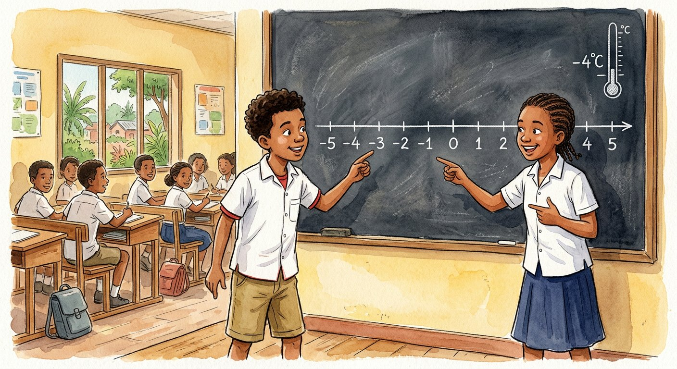
Définition — Sur une droite numérique orientée vers la droite, les nombres sont rangés dans l’ordre croissant : de deux entiers relatifs, le plus grand est celui qui est situé le plus à droite.
Autrement dit : sur la droite, plus on va vers la droite, plus c’est grand — les négatifs sont tous à gauche de zéro.
La droite numérique rend la comparaison visible : −4 est à gauche de −1, donc −4 < −1 : il fait plus froid à −4°. Tout négatif est à gauche de zéro, tout positif à sa droite : donc tout négatif est inférieur à tout positif, même −1 < +100… non, attention : −1 < +100 bien sûr, mais aussi −1 000 < +1 ! Pour ordonner plusieurs nombres, on les place tous puis on les lit de gauche à droite.
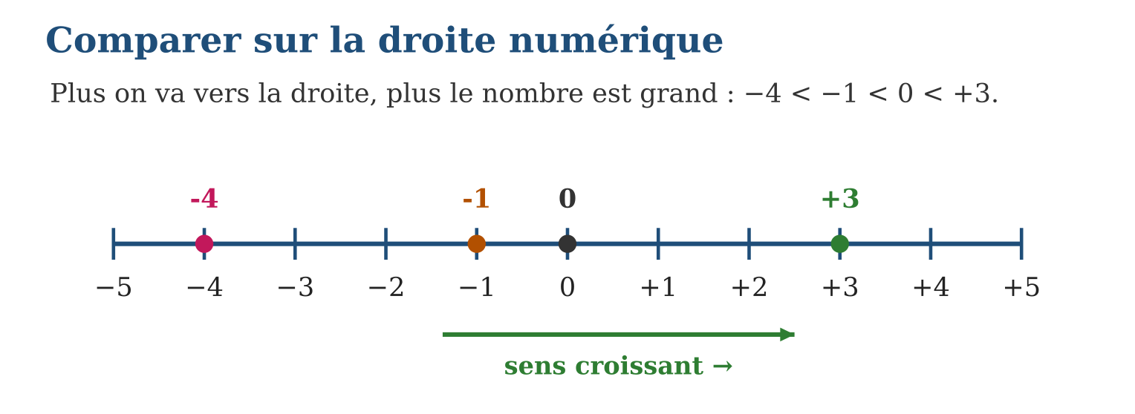
Méthode
1. Tracer la droite graduée et placer zéro.
2. Placer chaque nombre : positifs à droite, négatifs à gauche.
3. Lire de gauche à droite pour obtenir l’ordre croissant.
Exemple — −4 < −1 < 0 < +3 ; le plus froid de −4° et −1° est −4°.
Erreur à éviter — Placer −4 à droite de −1 « parce que 4 > 1 » : plus la distance à zéro d’un négatif est grande, plus il part LOIN à gauche.
Le savais-tu ? La droite numérique est l’ancêtre de la frise chronologique : les années avant J.-C. y jouent le rôle des négatifs. L’an −300 est bien avant l’an −30, exactement comme −300 < −30 !
EXERCICES
1. Place sur une droite graduée puis compare : a) −3 et +1 ; b) −5 et −2 ; d) 0 et −4 ; e) +2 et +5.
2. Range dans l’ordre croissant : a) +3 ; −1 ; 0 ; b) −2 ; −7 ; −4 ; d) +1 ; −1 ; +4 ; −5 ; e) 0 ; −3 ; +3 ; −6.
3. Températures de la semaine : lundi −2°, mardi +4°, mercredi −6°, jeudi 0°, vendredi +1°. a) Jour le plus froid ? b) Jour le plus chaud ? d) Range les cinq températures en ordre croissant. e) Quels jours a-t-il gelé (température < 0°) ?
CORRIGÉS
1. a) −3 < +1 ; b) −5 < −2 ; d) −4 < 0 ; e) +2 < +5.
2. a) −1 < 0 < +3 ; b) −7 < −4 < −2 ; d) −5 < −1 < +1 < +4 ; e) −6 < −3 < 0 < +3.
3. a) mercredi (−6°) ; b) mardi (+4°) ; d) −6 < −2 < 0 < +1 < +4 ; e) lundi et mercredi.

SÉANCE 6 / 15 — COMPARER DES RELATIFS SANS DROITE NUMÉRIQUE
FICHE DE PRÉPARATION
Discipline : Mathématiques  Composante : Nombre  Thème : Comparaison des entiers relatifs sans droite numérique  Titre : Comparer des relatifs sans droite numérique  Objectif spécifique : À la fin de la séance, l’apprenant est capable de comparer des entiers relatifs par des règles, sans tracer de droite.  Documentation : Programme d’études T8 (MEN) ; Fascicule de ressources pédagogiques Mathématiques ; manuel J-Learn Math T8  Support et matériel : Cartes de nombres relatifs, cahier, ardoises | Date : _______________  Classe : T8  Séance n° : 6 / 15

Étapes | Déroulement de la leçon |  | Technique et stratégie | Support et matériel | Observation
 | Enseignant | Apprenants
I. Révision | Range en ordre croissant : −3 ; +2 ; −7. | R.A. : −7 < −3 < +2. | Questions-réponses | Tableau, ardoises | Acquis à consolider
II. NOUVELLE LEÇON | Annonce : « Aujourd’hui, nous allons apprendre à comparer des entiers relatifs par des règles, sans tracer de droite. » | Écoutent. | Présentation guidée | Tableau
1. Mise en situation | Comparer −835 et −836 sur une droite graduée ? Il faudrait une feuille géante ! Heureusement, trois règles permettent de comparer sans rien tracer. | Écoutent, observent et proposent des réponses. | Situation-problème | Illustration, tableau | Participation
2. Présentation | Présente le titre « Comparer des relatifs sans droite numérique » et l’objectif de la séance. | Écoutent. | Explication brève | Tableau
3. Observation | +2 > −9 ; +7 > +3 ; −3 > −8 ; −835 > −836. | Observent l’exemple résolu. | Observation dirigée | Figure imprimée | Compréhension
4. Analyse | Guide l’analyse : La distance à zéro d’un nombre est sa valeur sans le signe : celle de −836 est 836. Règle 1 : +2 > −9 999, le signe l’emporte sur tout. Règle 2 : +7 > +3, rien ne change chez les positifs. Règle 3 : −835 > −836 car 835 < 836 — être moins loin sous zéro, c’est être plus grand. Penser aux températures : −835° serait « moins froid » que −836°. | Expliquent la démarche et vérifient le résultat. | Recherche en binômes | Ardoises, instruments | Raisonnement
5. Synthèse | Donc, positif > négatif ; deux positifs : ordre habituel ; deux négatifs : l’ordre s’inverse par rapport aux distances à zéro. | Écoutent et reformulent la règle. | Synthèse guidée | Cahier, tableau | Trace écrite
6. Application | Compare avec < ou > : a) +5 et −12 ; b) −9 et −2 ; d) +14 et +9 ; e) −60 et −59. Vrai ou faux ? Corrige : a) −7 > −1 ; b) 0 > −15 ; d) +3 < −30 ; e) −100 < −99. | a) +5 > −12 ; b) −9 < −2 ; d) +14 > +9 ; e) −60 < −59. a) faux : −7 < −1 ; b) vrai ; d) faux : +3 > −30 ; e) vrai. | Travail individuel puis correction collective | Cahier, ardoises | Remédiation
III. Évaluation | Résous sans modèle : Compare avec < ou > : a) +5 et −12 ; b) −9 et −2 ; d) +14 et +9 ; e) −60 et −59. Puis justifie l’une de tes réponses. | a) +5 > −12 ; b) −9 < −2 ; d) +14 > +9 ; e) −60 < −59. La justification s’appuie sur la règle de la leçon. | Travail individuel | Feuille, cahier | Maîtrise de l’objectif

COMPARER DES RELATIFS SANS DROITE NUMÉRIQUE
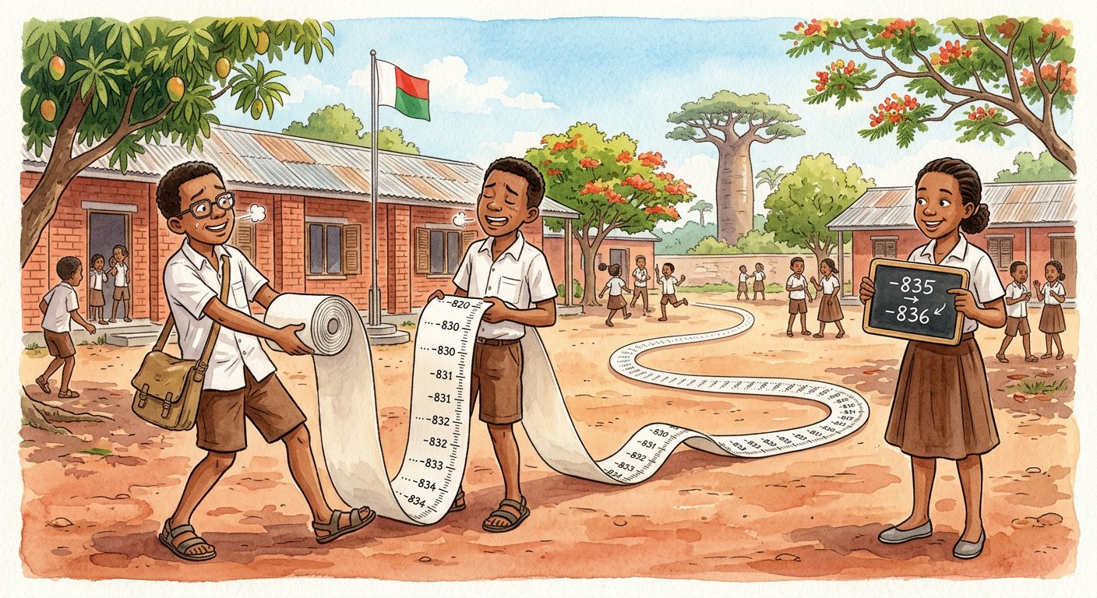
Définition — Pour comparer deux entiers relatifs sans droite : un positif est toujours supérieur à un négatif ; deux positifs se comparent comme des naturels ; de deux négatifs, le plus grand est celui qui a la plus petite distance à zéro.
Autrement dit : chez les négatifs, l’ordre se renverse : plus la « valeur sans signe » est grande, plus le nombre est petit.
La distance à zéro d’un nombre est sa valeur sans le signe : celle de −836 est 836. Règle 1 : +2 > −9 999, le signe l’emporte sur tout. Règle 2 : +7 > +3, rien ne change chez les positifs. Règle 3 : −835 > −836 car 835 < 836 — être moins loin sous zéro, c’est être plus grand. Penser aux températures : −835° serait « moins froid » que −836°.
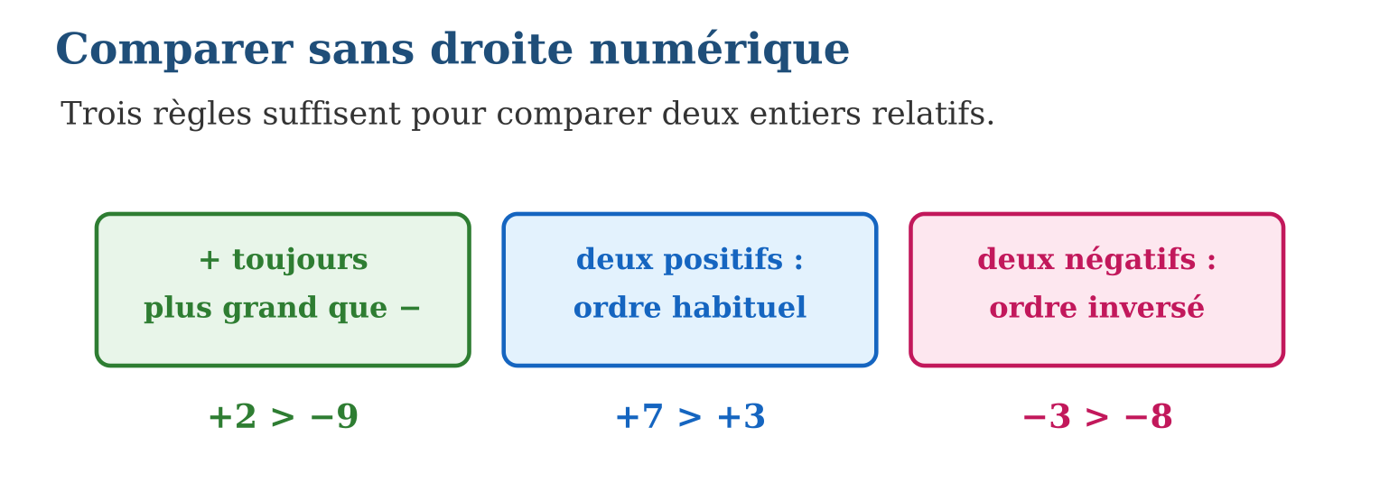
Méthode
1. Comparer d’abord les signes : si différents, le positif gagne.
2. Deux positifs : comparer comme des nombres naturels.
3. Deux négatifs : comparer les distances à zéro puis INVERSER le sens.
Exemple — +2 > −9 ; +7 > +3 ; −3 > −8 ; −835 > −836.
Erreur à éviter — Écrire −8 > −3 « car 8 > 3 » : chez les négatifs, c’est l’inverse ! −8 est plus loin sous zéro, donc plus petit.
Le savais-tu ? Les comptables appliquent cette règle chaque jour : un solde de −835 000 Ar est « meilleur » qu’un solde de −836 000 Ar… même si aucun des deux ne fait plaisir !
EXERCICES
1. Compare avec < ou > : a) +5 et −12 ; b) −9 et −2 ; d) +14 et +9 ; e) −60 et −59.
2. Vrai ou faux ? Corrige : a) −7 > −1 ; b) 0 > −15 ; d) +3 < −30 ; e) −100 < −99.
3. a) Range en ordre décroissant : −11 ; +4 ; −2 ; 0 ; +9. b) Quel est le plus grand entier négatif ? d) Quel est le plus petit : −1 234 ou −1 243 ? e) Trouve trois entiers compris entre −3 et +1.
CORRIGÉS
1. a) +5 > −12 ; b) −9 < −2 ; d) +14 > +9 ; e) −60 < −59.
2. a) faux : −7 < −1 ; b) vrai ; d) faux : +3 > −30 ; e) vrai.
3. a) +9 > +4 > 0 > −2 > −11 ; b) −1 ; d) −1 243 ; e) −2, −1, 0.

SÉANCE 7 / 15 — UTILISER L’OPPOSÉ D’UN ENTIER RELATIF
FICHE DE PRÉPARATION
Discipline : Mathématiques  Composante : Nombre  Thème : Opposé d’un entier relatif  Titre : Utiliser l’opposé d’un entier relatif  Objectif spécifique : À la fin de la séance, l’apprenant est capable de déterminer et utiliser l’opposé d’un entier relatif.  Documentation : Programme d’études T8 (MEN) ; Fascicule de ressources pédagogiques Mathématiques ; manuel J-Learn Math T8  Support et matériel : Droite numérique, jetons bicolores, cahier, ardoises | Date : _______________  Classe : T8  Séance n° : 7 / 15

Étapes | Déroulement de la leçon |  | Technique et stratégie | Support et matériel | Observation
 | Enseignant | Apprenants
I. Révision | Compare −45 et −54. | R.A. : −45 > −54. | Questions-réponses | Tableau, ardoises | Acquis à consolider
II. NOUVELLE LEÇON | Annonce : « Aujourd’hui, nous allons apprendre à déterminer et utiliser l’opposé d’un entier relatif. » | Écoutent. | Présentation guidée | Tableau
1. Mise en situation | Naina gagne 300 Ar au jeu, puis en perd 300 au tour suivant : retour à la case départ ! +300 puis −300 s’annulent exactement : ces deux nombres sont opposés. | Écoutent, observent et proposent des réponses. | Situation-problème | Illustration, tableau | Participation
2. Présentation | Présente le titre « Utiliser l’opposé d’un entier relatif » et l’objectif de la séance. | Écoutent. | Explication brève | Tableau
3. Observation | opp(+7) = −7 ; opp(−12) = +12 ; opp(0) = 0 ; (+300) + (−300) = 0. | Observent l’exemple résolu. | Observation dirigée | Figure imprimée | Compréhension
4. Analyse | Guide l’analyse : Sur la droite numérique, +4 et −4 sont symétriques par rapport à zéro : même distance (4), côtés opposés. L’opposé de +4 est −4, l’opposé de −4 est +4 : prendre deux fois l’opposé ramène au nombre de départ. Zéro est son propre opposé. Cette notion prépare la soustraction des relatifs : soustraire un nombre, ce sera ajouter son opposé. | Expliquent la démarche et vérifient le résultat. | Recherche en binômes | Ardoises, instruments | Raisonnement
5. Synthèse | Donc, l’opposé d’un relatif a la même distance à zéro et le signe contraire ; a + (−a) = 0. | Écoutent et reformulent la règle. | Synthèse guidée | Cahier, tableau | Trace écrite
6. Application | Donne l’opposé : a) +9 ; b) −15 ; d) 0 ; e) +237. Calcule : a) (+8) + (−8) ; b) (−21) + (+21) ; d) opp(opp(+6)) ; e) opp(−opp(−3)). | a) −9 ; b) +15 ; d) 0 ; e) −237. a) 0 ; b) 0 ; d) +6 ; e) opp(−3) = +3, −(+3) = −3, opp(−3) = +3. | Travail individuel puis correction collective | Cahier, ardoises | Remédiation
III. Évaluation | Résous sans modèle : Donne l’opposé : a) +9 ; b) −15 ; d) 0 ; e) +237. Puis justifie l’une de tes réponses. | a) −9 ; b) +15 ; d) 0 ; e) −237. La justification s’appuie sur la règle de la leçon. | Travail individuel | Feuille, cahier | Maîtrise de l’objectif

UTILISER L’OPPOSÉ D’UN ENTIER RELATIF

Définition — Deux nombres sont opposés lorsqu’ils ont la même distance à zéro et des signes contraires. L’opposé de a se note −a, et la somme de deux opposés est nulle : a + (−a) = 0.
Autrement dit : l’opposé, c’est le reflet du nombre de l’autre côté de zéro.
Sur la droite numérique, +4 et −4 sont symétriques par rapport à zéro : même distance (4), côtés opposés. L’opposé de +4 est −4, l’opposé de −4 est +4 : prendre deux fois l’opposé ramène au nombre de départ. Zéro est son propre opposé. Cette notion prépare la soustraction des relatifs : soustraire un nombre, ce sera ajouter son opposé.
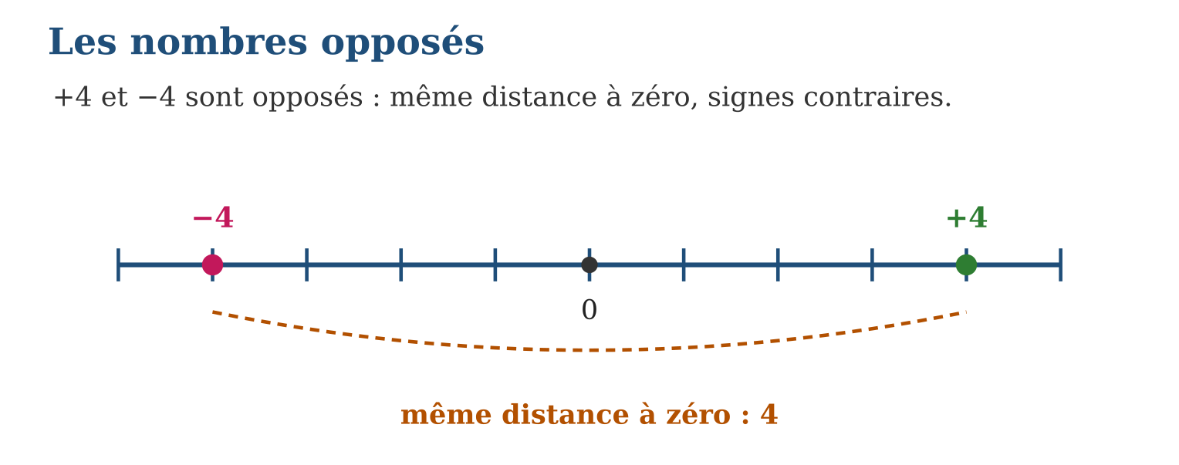
Méthode
1. Garder la distance à zéro du nombre.
2. Changer son signe.
3. Vérifier : la somme du nombre et de son opposé doit faire 0.
Exemple — opp(+7) = −7 ; opp(−12) = +12 ; opp(0) = 0 ; (+300) + (−300) = 0.
Erreur à éviter — Confondre opposé et inverse : l’opposé de 4 est −4 ; l’inverse de 4 est $\frac{1}{4}$. Deux idées très différentes !
Le savais-tu ? En comptabilité, chaque écriture a son opposée : un débit de 5 000 Ar s’annule par un crédit de 5 000 Ar. C’est le principe de la partie double, inventé par les marchands italiens au XVᵉ siècle !
EXERCICES
1. Donne l’opposé : a) +9 ; b) −15 ; d) 0 ; e) +237.
2. Calcule : a) (+8) + (−8) ; b) (−21) + (+21) ; d) opp(opp(+6)) ; e) opp(−opp(−3)).
3. a) Un plongeur à −12 m remonte à l’opposé de sa position : où est-il ? b) Est-ce possible pour un plongeur ? d) La température passe de −7° à son opposé : gagne-t-on ou perd-on des degrés ? e) De combien ?
CORRIGÉS
1. a) −9 ; b) +15 ; d) 0 ; e) −237.
2. a) 0 ; b) 0 ; d) +6 ; e) opp(−3) = +3, −(+3) = −3, opp(−3) = +3.
3. a) à +12 m ; b) non : +12 m serait dans les airs — c’est un oiseau qu’il faudrait ! d) on gagne ; e) de −7 à +7 : 14 degrés gagnés.

SÉANCE 8 / 15 — ADDITIONNER DES RELATIFS PAR DÉPLACEMENT
FICHE DE PRÉPARATION
Discipline : Mathématiques  Composante : Nombre  Thème : Addition de deux relatifs sur la droite numérique  Titre : Additionner des relatifs par déplacement  Objectif spécifique : À la fin de la séance, l’apprenant est capable de additionner deux entiers relatifs en se déplaçant sur la droite numérique.  Documentation : Programme d’études T8 (MEN) ; Fascicule de ressources pédagogiques Mathématiques ; manuel J-Learn Math T8  Support et matériel : Droite numérique au sol, jetons, cahier, ardoises | Date : _______________  Classe : T8  Séance n° : 8 / 15

Étapes | Déroulement de la leçon |  | Technique et stratégie | Support et matériel | Observation
 | Enseignant | Apprenants
I. Révision | Quel est l’opposé de −8 ? Et la somme (−8) + (+8) ? | R.A. : +8 ; la somme vaut 0. | Questions-réponses | Tableau, ardoises | Acquis à consolider
II. NOUVELLE LEÇON | Annonce : « Aujourd’hui, nous allons apprendre à additionner deux entiers relatifs en se déplaçant sur la droite numérique. » | Écoutent. | Présentation guidée | Tableau
1. Mise en situation | Jouons sur la droite tracée dans la cour : pars de 0, avance de 3 pas (+3), puis recule de 5 pas (−5). Où es-tu ? Deux pas derrière le départ : (+3) + (−5) = −2 ! | Écoutent, observent et proposent des réponses. | Situation-problème | Illustration, tableau | Participation
2. Présentation | Présente le titre « Additionner des relatifs par déplacement » et l’objectif de la séance. | Écoutent. | Explication brève | Tableau
3. Observation | (+3) + (−5) = −2 ; (−2) + (−3) = −5 ; (−4) + (+7) = +3. | Observent l’exemple résolu. | Observation dirigée | Figure imprimée | Compréhension
4. Analyse | Guide l’analyse : Le déplacement rend l’addition des relatifs naturelle : (+3) + (−5) = −2 se lit « 3 en avant, 5 en arrière, j’arrive 2 derrière zéro ». On observe deux cas : signes identiques → les déplacements s’ajoutent dans le même sens, le signe reste ((−2) + (−3) = −5) ; signes contraires → les déplacements se compensent, le signe du plus long déplacement l’emporte et on soustrait les distances ((+3) + (−5) = −2 car 5 − 3 = 2 côté négatif). | Expliquent la démarche et vérifient le résultat. | Recherche en binômes | Ardoises, instruments | Raisonnement
5. Synthèse | Donc, sur la droite, + avance et − recule : mêmes signes → on additionne les distances ; signes contraires → on les soustrait et le plus grand déplacement donne son signe. | Écoutent et reformulent la règle. | Synthèse guidée | Cahier, tableau | Trace écrite
6. Application | Calcule en te déplaçant : a) (+2) + (+4) ; b) (−3) + (−2) ; d) (+6) + (−4) ; e) (−7) + (+3). Calcule : a) (−5) + (+5) ; b) (+8) + (−11) ; d) (−6) + (−6) ; e) (+9) + (−2). | a) +6 ; b) −5 ; d) +2 ; e) −4. a) 0 ; b) −3 ; d) −12 ; e) +7. | Travail individuel puis correction collective | Cahier, ardoises | Remédiation
III. Évaluation | Résous sans modèle : Calcule en te déplaçant : a) (+2) + (+4) ; b) (−3) + (−2) ; d) (+6) + (−4) ; e) (−7) + (+3). Puis justifie l’une de tes réponses. | a) +6 ; b) −5 ; d) +2 ; e) −4. La justification s’appuie sur la règle de la leçon. | Travail individuel | Feuille, cahier | Maîtrise de l’objectif

ADDITIONNER DES RELATIFS PAR DÉPLACEMENT
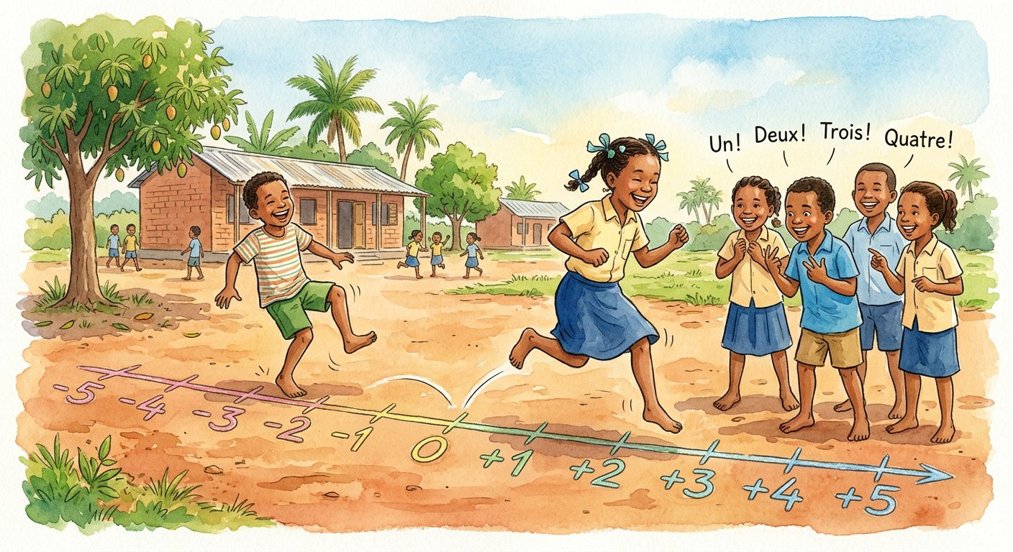
Définition — Pour additionner des relatifs sur la droite numérique, on part de zéro puis on se déplace : vers la droite pour un nombre positif, vers la gauche pour un nombre négatif. Le point d’arrivée est la somme.
Autrement dit : additionner, c’est enchaîner les déplacements : + avance, − recule.
Le déplacement rend l’addition des relatifs naturelle : (+3) + (−5) = −2 se lit « 3 en avant, 5 en arrière, j’arrive 2 derrière zéro ». On observe deux cas : signes identiques → les déplacements s’ajoutent dans le même sens, le signe reste ((−2) + (−3) = −5) ; signes contraires → les déplacements se compensent, le signe du plus long déplacement l’emporte et on soustrait les distances ((+3) + (−5) = −2 car 5 − 3 = 2 côté négatif).
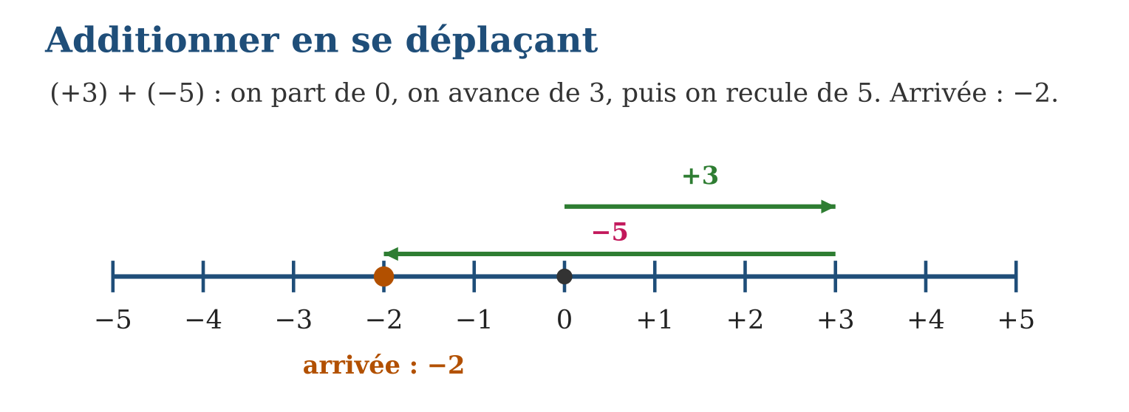
Méthode
1. Partir de zéro et faire le premier déplacement.
2. Enchaîner le second déplacement à partir du point atteint.
3. Lire le point d’arrivée : c’est la somme.
Exemple — (+3) + (−5) = −2 ; (−2) + (−3) = −5 ; (−4) + (+7) = +3.
Erreur à éviter — Additionner les distances sans regarder les signes : (+3) + (−5) n’est pas 8 ! Les sens contraires se compensent.
Le savais-tu ? Ton téléphone fait ces additions en permanence : batterie +80 % puis consommation −35 %, crédit +5 000 Ar puis appel −1 200 Ar. Chaque solde est une somme de relatifs !
EXERCICES
1. Calcule en te déplaçant : a) (+2) + (+4) ; b) (−3) + (−2) ; d) (+6) + (−4) ; e) (−7) + (+3).
2. Calcule : a) (−5) + (+5) ; b) (+8) + (−11) ; d) (−6) + (−6) ; e) (+9) + (−2).
3. a) Naina gagne 400 Ar puis perd 650 Ar : solde ? b) La température passe de −3° et gagne 8° : combien fait-il ? d) Un ascenseur part de l’étage −1 et monte de 4 étages : arrivée ? e) Écris l’égalité correspondant à chaque situation.
CORRIGÉS
1. a) +6 ; b) −5 ; d) +2 ; e) −4.
2. a) 0 ; b) −3 ; d) −12 ; e) +7.
3. a) −250 Ar ; b) +5° ; d) étage +3 ; e) (+400) + (−650) = −250 ; (−3) + (+8) = +5 ; (−1) + (+4) = +3.

SÉANCE 9 / 15 — ÉTABLIR UN RAPPORT ENTRE QUANTITÉS DE MÊME NATURE
FICHE DE PRÉPARATION
Discipline : Mathématiques  Composante : Nombre  Thème : Relation entre les quantités de même nature  Titre : Établir un rapport entre quantités de même nature  Objectif spécifique : À la fin de la séance, l’apprenant est capable de exprimer la relation entre deux quantités de même nature par un rapport.  Documentation : Programme d’études T8 (MEN) ; Fascicule de ressources pédagogiques Mathématiques ; manuel J-Learn Math T8  Support et matériel : Jetons bicolores, schémas de proportionnalité, cahier | Date : _______________  Classe : T8  Séance n° : 9 / 15

Étapes | Déroulement de la leçon |  | Technique et stratégie | Support et matériel | Observation
 | Enseignant | Apprenants
I. Révision | Calcule (−4) + (+9). | R.A. : +5. | Questions-réponses | Tableau, ardoises | Acquis à consolider
II. NOUVELLE LEÇON | Annonce : « Aujourd’hui, nous allons apprendre à exprimer la relation entre deux quantités de même nature par un rapport. » | Écoutent. | Présentation guidée | Tableau
1. Mise en situation | Pour préparer le ranovola, Bodo mélange 2 verres de riz grillé pour 3 litres… non : comparons plus simple ! Dans le sac de jetons, il y a 2 bleus pour 3 rouges. Comment dire cette relation en mathématiques ? | Écoutent, observent et proposent des réponses. | Situation-problème | Illustration, tableau | Participation
2. Présentation | Présente le titre « Établir un rapport entre quantités de même nature » et l’objectif de la séance. | Écoutent. | Explication brève | Tableau
3. Observation | 2 bleus pour 3 rouges : rapport $\frac{2}{3}$; 15 filles pour 10 garçons : rapport $\frac{15}{10}$= $\frac{3}{2}$. | Observent l’exemple résolu. | Observation dirigée | Figure imprimée | Compréhension
4. Analyse | Guide l’analyse : Le rapport $\frac{2}{3}$des jetons bleus aux rouges signifie : pour chaque groupe de 2 bleus, il y a 3 rouges. L’ordre compte : le rapport des rouges aux bleus est $\frac{3}{2}$, pas $\frac{2}{3}$! On peut aussi comparer une partie au tout : 2 bleus sur 5 jetons, rapport $\frac{2}{5}$. Comme les unités sont identiques, elles disparaissent dans le quotient : un rapport est un nombre pur. | Expliquent la démarche et vérifient le résultat. | Recherche en binômes | Ardoises, instruments | Raisonnement
5. Synthèse | Donc, un rapport compare deux quantités de même nature par un quotient sans unité, dans un ordre précis : a pour b s’écrit a/b. | Écoutent et reformulent la règle. | Synthèse guidée | Cahier, tableau | Trace écrite
6. Application | Écris le rapport : a) 3 cahiers pour 4 livres ; b) 5 filles pour 7 garçons ; d) 12 mangues pour 8 letchis ; e) 6 victoires pour 10 matchs. Dans une classe de 30 élèves, il y a 18 filles. a) Rapport des filles aux garçons ? b) Rapport des garçons aux filles ? d) Rapport des filles au total ? e) Simplifie chaque rapport. | a) $\frac{3}{4}$; b) $\frac{5}{7}$; d) $\frac{12}{8}$= $\frac{3}{2}$; e) $\frac{6}{10}$= $\frac{3}{5}$. a) $\frac{18}{12}$; b) $\frac{12}{18}$; d) $\frac{18}{30}$; e) $\frac{3}{2}$; $\frac{2}{3}$; $\frac{3}{5}$. | Travail individuel puis correction collective | Cahier, ardoises | Remédiation
III. Évaluation | Résous sans modèle : Écris le rapport : a) 3 cahiers pour 4 livres ; b) 5 filles pour 7 garçons ; d) 12 mangues pour 8 letchis ; e) 6 victoires pour 10 matchs. Puis justifie l’une de tes réponses. | a) $\frac{3}{4}$; b) $\frac{5}{7}$; d) $\frac{12}{8}$= $\frac{3}{2}$; e) $\frac{6}{10}$= $\frac{3}{5}$. La justification s’appuie sur la règle de la leçon. | Travail individuel | Feuille, cahier | Maîtrise de l’objectif

ÉTABLIR UN RAPPORT ENTRE QUANTITÉS DE MÊME NATURE

Définition — Un rapport est la comparaison de deux quantités de même nature par un quotient : le rapport de a à b est a/b, noté aussi a : b. Comme les deux quantités ont la même unité, le rapport n’a pas d’unité.
Autrement dit : le rapport dit « combien de l’un POUR combien de l’autre » — 2 pour 3.
Le rapport $\frac{2}{3}$des jetons bleus aux rouges signifie : pour chaque groupe de 2 bleus, il y a 3 rouges. L’ordre compte : le rapport des rouges aux bleus est $\frac{3}{2}$, pas $\frac{2}{3}$! On peut aussi comparer une partie au tout : 2 bleus sur 5 jetons, rapport $\frac{2}{5}$. Comme les unités sont identiques, elles disparaissent dans le quotient : un rapport est un nombre pur.
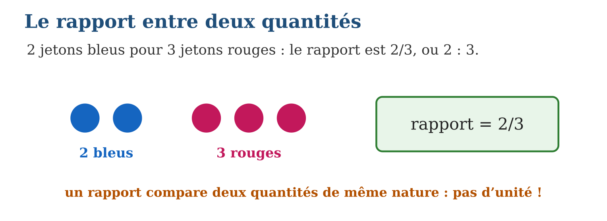
Méthode
1. Vérifier que les deux quantités ont la même nature (même unité).
2. Écrire le quotient dans l’ordre demandé : premier nommé au numérateur.
3. Simplifier si possible et lire « a pour b ».
Exemple — 2 bleus pour 3 rouges : rapport $\frac{2}{3}$; 15 filles pour 10 garçons : rapport $\frac{15}{10}$= $\frac{3}{2}$.
Erreur à éviter — Inverser l’ordre : « le rapport des garçons aux filles » de 10 garçons et 15 filles est $\frac{10}{15}$= $\frac{2}{3}$, pas $\frac{3}{2}$!
Le savais-tu ? Le célèbre « nombre d’or » ≈ 1,618 est un rapport : celui des dimensions jugées les plus harmonieuses. On le retrouve dans les coquillages, les fleurs de tournesol… et la grande pyramide d’Égypte !
EXERCICES
1. Écris le rapport : a) 3 cahiers pour 4 livres ; b) 5 filles pour 7 garçons ; d) 12 mangues pour 8 letchis ; e) 6 victoires pour 10 matchs.
2. Dans une classe de 30 élèves, il y a 18 filles. a) Rapport des filles aux garçons ? b) Rapport des garçons aux filles ? d) Rapport des filles au total ? e) Simplifie chaque rapport.
3. a) Une équipe gagne 9 matchs sur 12 : rapport victoires/matchs ? b) Simplifie-le. d) Une autre équipe gagne 6 sur 8 : rapport simplifié ? e) Laquelle a le meilleur rapport de victoires ?
CORRIGÉS
1. a) $\frac{3}{4}$; b) $\frac{5}{7}$; d) $\frac{12}{8}$= $\frac{3}{2}$; e) $\frac{6}{10}$= $\frac{3}{5}$.
2. a) $\frac{18}{12}$; b) $\frac{12}{18}$; d) $\frac{18}{30}$; e) $\frac{3}{2}$; $\frac{2}{3}$; $\frac{3}{5}$.
3. a) $\frac{9}{12}$; b) $\frac{3}{4}$; d) $\frac{6}{8}$= $\frac{3}{4}$; e) aucune : les deux rapports sont égaux !

SÉANCE 10 / 15 — DISTINGUER RAPPORT ET TAUX
FICHE DE PRÉPARATION
Discipline : Mathématiques  Composante : Nombre  Thème : Différence entre rapport et taux  Titre : Distinguer rapport et taux  Objectif spécifique : À la fin de la séance, l’apprenant est capable de distinguer un rapport (même nature) d’un taux (natures différentes).  Documentation : Programme d’études T8 (MEN) ; Fascicule de ressources pédagogiques Mathématiques ; manuel J-Learn Math T8  Support et matériel : Étiquettes de prix, jeu de correspondance, cahier | Date : _______________  Classe : T8  Séance n° : 10 / 15

Étapes | Déroulement de la leçon |  | Technique et stratégie | Support et matériel | Observation
 | Enseignant | Apprenants
I. Révision | Simplifie le rapport $\frac{20}{8}$. | R.A. : $\frac{5}{2}$. | Questions-réponses | Tableau, ardoises | Acquis à consolider
II. NOUVELLE LEÇON | Annonce : « Aujourd’hui, nous allons apprendre à distinguer un rapport (même nature) d’un taux (natures différentes). » | Écoutent. | Présentation guidée | Tableau
1. Mise en situation | Au marché : « 3 000 Ar pour 2 kg de riz ». À l’école : « 15 filles sur 25 élèves ». Deux comparaisons… mais pas de la même famille ! L’une garde une unité, l’autre non. | Écoutent, observent et proposent des réponses. | Situation-problème | Illustration, tableau | Participation
2. Présentation | Présente le titre « Distinguer rapport et taux » et l’objectif de la séance. | Écoutent. | Explication brève | Tableau
3. Observation | $\frac{15}{25}$= $\frac{3}{5}$(rapport) ; 3 000 Ar pour 2 kg = 1 500 Ar/kg (taux) ; 180 km en 3 h = 60 km/h (taux). | Observent l’exemple résolu. | Observation dirigée | Figure imprimée | Compréhension
4. Analyse | Guide l’analyse : Dans 15 filles / 25 élèves = $\frac{3}{5}$, les « personnes » du haut et du bas s’annulent : nombre pur, c’est un rapport. Dans 3 000 Ar / 2 kg = 1 500 Ar/kg, les ariary et les kilogrammes ne peuvent pas s’annuler : l’unité composée reste, c’est un taux. Le taux unitaire (pour 1 kg, pour 1 heure, pour 1 litre) est le plus pratique pour comparer deux offres : 1 500 Ar/kg se compare immédiatement à 1 400 Ar/kg. | Expliquent la démarche et vérifient le résultat. | Recherche en binômes | Ardoises, instruments | Raisonnement
5. Synthèse | Donc, rapport = quotient de même nature, sans unité ; taux = quotient de natures différentes, avec unité composée (souvent ramené à l’unité). | Écoutent et reformulent la règle. | Synthèse guidée | Cahier, tableau | Trace écrite
6. Application | Rapport ou taux ? a) 7 garçons sur 12 élèves ; b) 2 500 Ar pour 5 œufs ; d) 240 km en 4 heures ; e) 3 cahiers pour 2 livres. Calcule le taux unitaire : a) 3 000 Ar pour 2 kg ; b) 8 000 Ar pour 5 L ; d) 150 km en 3 h ; e) 1 200 Ar pour 4 bonbons. | a) rapport ; b) taux (Ar/œuf) ; d) taux (km/h) ; e) rapport. a) 1 500 Ar/kg ; b) 1 600 Ar/L ; d) 50 km/h ; e) 300 Ar/bonbon. | Travail individuel puis correction collective | Cahier, ardoises | Remédiation
III. Évaluation | Résous sans modèle : Rapport ou taux ? a) 7 garçons sur 12 élèves ; b) 2 500 Ar pour 5 œufs ; d) 240 km en 4 heures ; e) 3 cahiers pour 2 livres. Puis justifie l’une de tes réponses. | a) rapport ; b) taux (Ar/œuf) ; d) taux (km/h) ; e) rapport. La justification s’appuie sur la règle de la leçon. | Travail individuel | Feuille, cahier | Maîtrise de l’objectif

DISTINGUER RAPPORT ET TAUX

Définition — Un rapport compare deux quantités de même nature : il est sans unité. Un taux compare deux quantités de natures différentes : il garde une unité composée, comme Ar/kg ou km/h.
Autrement dit : mêmes unités qui s’effacent → rapport ; unités différentes qui restent → taux.
Dans 15 filles / 25 élèves = $\frac{3}{5}$, les « personnes » du haut et du bas s’annulent : nombre pur, c’est un rapport. Dans 3 000 Ar / 2 kg = 1 500 Ar/kg, les ariary et les kilogrammes ne peuvent pas s’annuler : l’unité composée reste, c’est un taux. Le taux unitaire (pour 1 kg, pour 1 heure, pour 1 litre) est le plus pratique pour comparer deux offres : 1 500 Ar/kg se compare immédiatement à 1 400 Ar/kg.
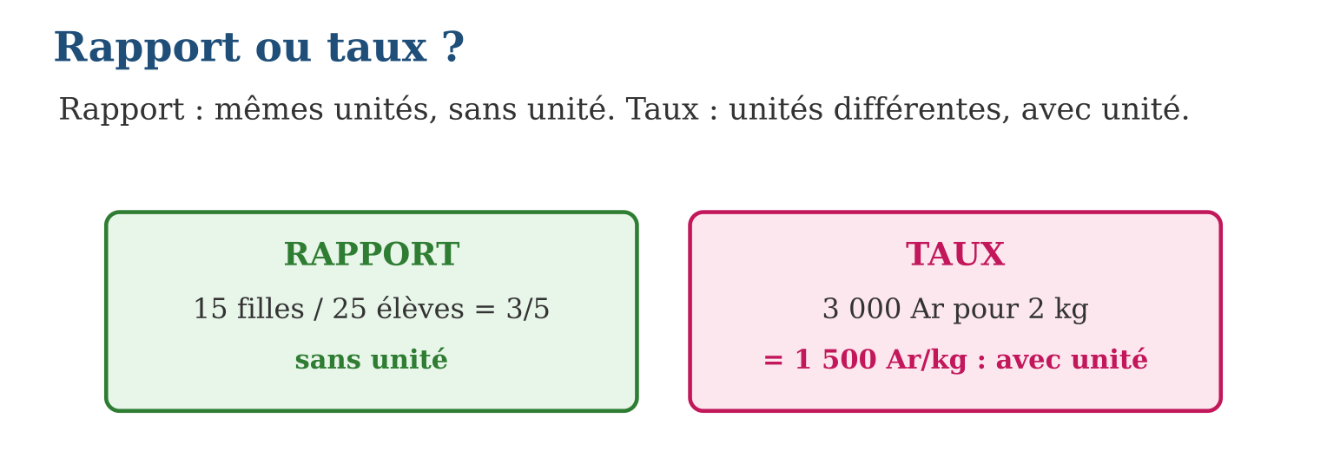
Méthode
1. Identifier la nature des deux quantités comparées.
2. Même nature → rapport sans unité ; natures différentes → taux avec unité.
3. Pour un taux, calculer la valeur unitaire (pour 1) afin de comparer.
Exemple — $\frac{15}{25}$= $\frac{3}{5}$(rapport) ; 3 000 Ar pour 2 kg = 1 500 Ar/kg (taux) ; 180 km en 3 h = 60 km/h (taux).
Erreur à éviter — Écrire un taux sans son unité : « le riz est à 1 500 » ne veut rien dire — 1 500 Ar/kg, voilà l’information complète !
Le savais-tu ? Le « taux de change » porte bien son nom : environ 5 000 ariary pour 1 euro, deux monnaies différentes. Les cambistes le recalculent plusieurs fois par jour !
EXERCICES
1. Rapport ou taux ? a) 7 garçons sur 12 élèves ; b) 2 500 Ar pour 5 œufs ; d) 240 km en 4 heures ; e) 3 cahiers pour 2 livres.
2. Calcule le taux unitaire : a) 3 000 Ar pour 2 kg ; b) 8 000 Ar pour 5 L ; d) 150 km en 3 h ; e) 1 200 Ar pour 4 bonbons.
3. Riz de Tsena A : 4 200 Ar pour 3 kg ; riz de Tsena B : 2 900 Ar pour 2 kg. a) Taux de A ? b) Taux de B ? d) Lequel est le moins cher au kilo ? e) Pourquoi fallait-il un taux et non un rapport ?
CORRIGÉS
1. a) rapport ; b) taux (Ar/œuf) ; d) taux (km/h) ; e) rapport.
2. a) 1 500 Ar/kg ; b) 1 600 Ar/L ; d) 50 km/h ; e) 300 Ar/bonbon.
3. a) 1 400 Ar/kg ; b) 1 450 Ar/kg ; d) Tsena A ; e) prix et masse sont de natures différentes : la comparaison exige un taux unitaire.

SÉANCE 11 / 15 — RELIER RAPPORT ET PROPORTION
FICHE DE PRÉPARATION
Discipline : Mathématiques  Composante : Nombre  Thème : Rapport et proportion  Titre : Relier rapport et proportion  Objectif spécifique : À la fin de la séance, l’apprenant est capable de reconnaître une proportion comme égalité de deux rapports et utiliser les produits croisés.  Documentation : Programme d’études T8 (MEN) ; Fascicule de ressources pédagogiques Mathématiques ; manuel J-Learn Math T8  Support et matériel : Schémas de proportionnalité, jeu de correspondance, cahier | Date : _______________  Classe : T8  Séance n° : 11 / 15

Étapes | Déroulement de la leçon |  | Technique et stratégie | Support et matériel | Observation
 | Enseignant | Apprenants
I. Révision | Calcule le taux : 4 500 Ar pour 3 kg. | R.A. : 1 500 Ar/kg. | Questions-réponses | Tableau, ardoises | Acquis à consolider
II. NOUVELLE LEÇON | Annonce : « Aujourd’hui, nous allons apprendre à reconnaître une proportion comme égalité de deux rapports et utiliser les produits croisés. » | Écoutent. | Présentation guidée | Tableau
1. Mise en situation | La recette de Bodo : 2 mesures de riz pour 3 mesures d’eau. Hery en prépare pour toute la famille : 8 mesures de riz pour 12 d’eau. Même goût ? Vérifions que les deux rapports sont égaux ! | Écoutent, observent et proposent des réponses. | Situation-problème | Illustration, tableau | Participation
2. Présentation | Présente le titre « Relier rapport et proportion » et l’objectif de la séance. | Écoutent. | Explication brève | Tableau
3. Observation | $\frac{2}{3}$= $\frac{8}{12}$car 2 × 12 = 3 × 8 = 24 ; si $\frac{2}{3}$= x/15, alors x = 30 ÷ 3 = 10. | Observent l’exemple résolu. | Observation dirigée | Figure imprimée | Compréhension
4. Analyse | Guide l’analyse : Les rapports $\frac{2}{3}$et $\frac{8}{12}$forment-ils une proportion ? Produits croisés : 2 × 12 = 24 et 3 × 8 = 24 : égaux, donc $\frac{2}{3}$= $\frac{8}{12}$— le riz de Hery aura le même goût ! Ce critère marche toujours, même avec des nombres peu commodes, et il permet aussi de trouver un terme manquant : si $\frac{2}{3}$= x/15, alors 2 × 15 = 3 × x, donc x = 10. | Expliquent la démarche et vérifient le résultat. | Recherche en binômes | Ardoises, instruments | Raisonnement
5. Synthèse | Donc, a/b = c/d est une proportion si et seulement si a × d = b × c ; les produits croisés servent à vérifier ou à compléter une proportion. | Écoutent et reformulent la règle. | Synthèse guidée | Cahier, tableau | Trace écrite
6. Application | Proportion ou non ? a) $\frac{3}{4}$et $\frac{9}{12}$; b) $\frac{2}{5}$et $\frac{7}{15}$; d) $\frac{6}{9}$et $\frac{10}{15}$; e) $\frac{5}{8}$et $\frac{15}{25}$. Trouve le terme manquant : a) $\frac{3}{4}$= x/20 ; b) $\frac{2}{7}$= 10/x ; d) x/6 = $\frac{12}{9}$; e) 5/x = $\frac{20}{28}$. | a) oui (36 = 36) ; b) non (30 ≠ 35) ; d) oui (90 = 90) ; e) non (125 ≠ 120). a) x = 15 ; b) x = 35 ; d) x = 8 ; e) x = 7. | Travail individuel puis correction collective | Cahier, ardoises | Remédiation
III. Évaluation | Résous sans modèle : Proportion ou non ? a) $\frac{3}{4}$et $\frac{9}{12}$; b) $\frac{2}{5}$et $\frac{7}{15}$; d) $\frac{6}{9}$et $\frac{10}{15}$; e) $\frac{5}{8}$et $\frac{15}{25}$. Puis justifie l’une de tes réponses. | a) oui (36 = 36) ; b) non (30 ≠ 35) ; d) oui (90 = 90) ; e) non (125 ≠ 120). La justification s’appuie sur la règle de la leçon. | Travail individuel | Feuille, cahier | Maîtrise de l’objectif

RELIER RAPPORT ET PROPORTION
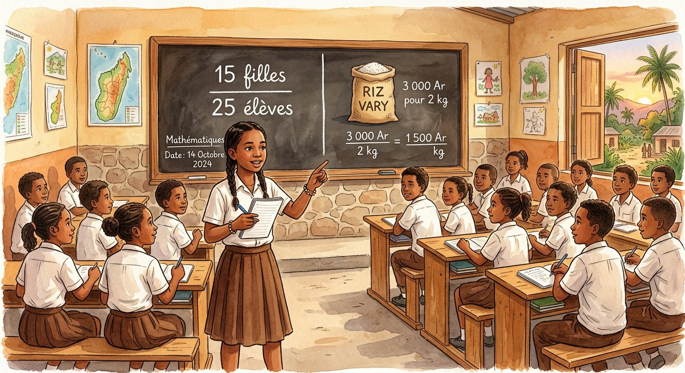
Définition — Une proportion est l’égalité de deux rapports : a/b = c/d. Dans une proportion, les produits croisés sont égaux : a × d = b × c, et réciproquement.
Autrement dit : une proportion dit que deux « pour » racontent la même comparaison — et les produits en croix le vérifient.
Les rapports $\frac{2}{3}$et $\frac{8}{12}$forment-ils une proportion ? Produits croisés : 2 × 12 = 24 et 3 × 8 = 24 : égaux, donc $\frac{2}{3}$= $\frac{8}{12}$— le riz de Hery aura le même goût ! Ce critère marche toujours, même avec des nombres peu commodes, et il permet aussi de trouver un terme manquant : si $\frac{2}{3}$= x/15, alors 2 × 15 = 3 × x, donc x = 10.
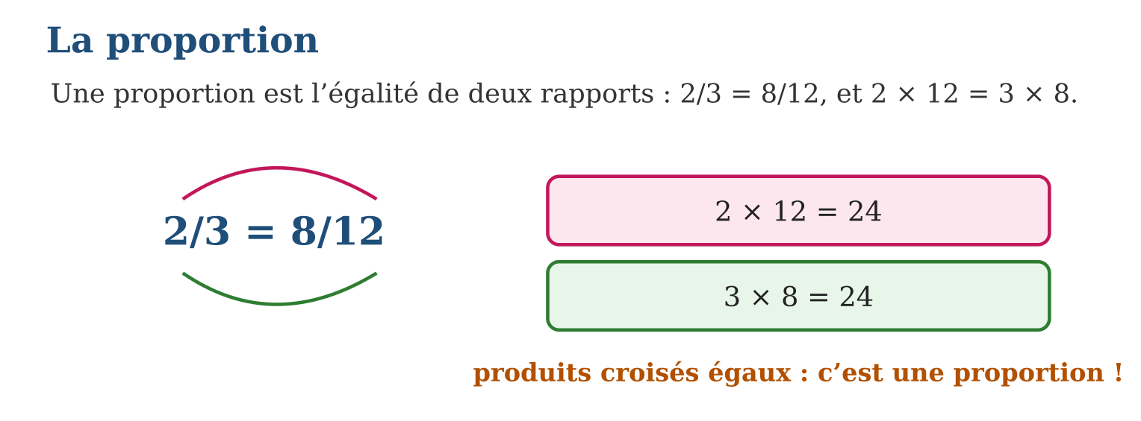
Méthode
1. Écrire les deux rapports face à face.
2. Calculer les deux produits croisés.
3. Produits égaux → proportion ; sinon non. Pour un terme manquant, égaler les produits croisés et résoudre.
Exemple — $\frac{2}{3}$= $\frac{8}{12}$car 2 × 12 = 3 × 8 = 24 ; si $\frac{2}{3}$= x/15, alors x = 30 ÷ 3 = 10.
Erreur à éviter — Croiser dans le mauvais sens ou multiplier les numérateurs entre eux : c’est bien a × d et b × c, en diagonale !
Le savais-tu ? La règle des produits croisés figurait déjà, sous forme de « règle de trois », dans les manuels des marchands du Moyen Âge : elle servait à convertir monnaies, poids et mesures d’une ville à l’autre !
EXERCICES
1. Proportion ou non ? a) $\frac{3}{4}$et $\frac{9}{12}$; b) $\frac{2}{5}$et $\frac{7}{15}$; d) $\frac{6}{9}$et $\frac{10}{15}$; e) $\frac{5}{8}$et $\frac{15}{25}$.
2. Trouve le terme manquant : a) $\frac{3}{4}$= x/20 ; b) $\frac{2}{7}$= 10/x ; d) x/6 = $\frac{12}{9}$; e) 5/x = $\frac{20}{28}$.
3. La recette dit 2 mesures de riz pour 3 d’eau. a) Hery met 8 de riz : combien d’eau ? b) Vero met 9 d’eau : combien de riz ? d) Fetra met 5 de riz et 8 d’eau : recette respectée ? e) Justifie par les produits croisés.
CORRIGÉS
1. a) oui (36 = 36) ; b) non (30 ≠ 35) ; d) oui (90 = 90) ; e) non (125 ≠ 120).
2. a) x = 15 ; b) x = 35 ; d) x = 8 ; e) x = 7.
3. a) 12 d’eau ; b) 6 de riz ; d) non ; e) 2 × 8 = 16 et 3 × 5 = 15 : produits différents, la proportion n’est pas respectée.

SÉANCE 12 / 15 — RECONNAÎTRE DEUX RAPPORTS ÉQUIVALENTS
FICHE DE PRÉPARATION
Discipline : Mathématiques  Composante : Nombre  Thème : Proportionnalité et équivalence de deux rapports  Titre : Reconnaître deux rapports équivalents  Objectif spécifique : À la fin de la séance, l’apprenant est capable de construire et reconnaître des rapports équivalents.  Documentation : Programme d’études T8 (MEN) ; Fascicule de ressources pédagogiques Mathématiques ; manuel J-Learn Math T8  Support et matériel : Jetons, tableaux de rapports, cahier, ardoises | Date : _______________  Classe : T8  Séance n° : 12 / 15

Étapes | Déroulement de la leçon |  | Technique et stratégie | Support et matériel | Observation
 | Enseignant | Apprenants
I. Révision | Complète la proportion : $\frac{3}{5}$= x/20. | R.A. : x = 12. | Questions-réponses | Tableau, ardoises | Acquis à consolider
II. NOUVELLE LEÇON | Annonce : « Aujourd’hui, nous allons apprendre à construire et reconnaître des rapports équivalents. » | Écoutent. | Présentation guidée | Tableau
1. Mise en situation | Dans la classe A, 2 élèves sur 3 viennent à pied ; dans la classe B, 8 sur 12. « On est plus sportifs ! » dit la classe B. Vraiment ? Comparons les rapports… | Écoutent, observent et proposent des réponses. | Situation-problème | Illustration, tableau | Participation
2. Présentation | Présente le titre « Reconnaître deux rapports équivalents » et l’objectif de la séance. | Écoutent. | Explication brève | Tableau
3. Observation | $\frac{2}{3}$= $\frac{8}{12}$(× 4) ; $\frac{15}{20}$= $\frac{3}{4}$(÷ 5) ; $\frac{2}{3}$= $\frac{4}{6}$= $\frac{6}{9}$= $\frac{8}{12}$… | Observent l’exemple résolu. | Observation dirigée | Figure imprimée | Compréhension
4. Analyse | Guide l’analyse : De $\frac{2}{3}$à $\frac{8}{12}$: on a multiplié haut et bas par 4 — le rapport est inchangé, les deux classes sont aussi « sportives » l’une que l’autre ! Chaque rapport possède une infinité d’équivalents : $\frac{2}{3}$= $\frac{4}{6}$= $\frac{6}{9}$= $\frac{8}{12}$= … Cette famille d’équivalents est exactement ce qui définit la proportionnalité : les couples (3 ; 2), (6 ; 4), (12 ; 8) forment un tableau de proportionnalité. | Expliquent la démarche et vérifient le résultat. | Recherche en binômes | Ardoises, instruments | Raisonnement
5. Synthèse | Donc, deux rapports sont équivalents si l’on passe de l’un à l’autre en multipliant les deux termes par un même nombre ; ils forment alors une proportion. | Écoutent et reformulent la règle. | Synthèse guidée | Cahier, tableau | Trace écrite
6. Application | Complète pour obtenir des rapports équivalents : a) $\frac{1}{2}$= …/8 ; b) $\frac{3}{4}$= 9/… ; d) $\frac{20}{30}$= …/3 ; e) $\frac{5}{6}$= 25/…. Les rapports sont-ils équivalents ? a) $\frac{4}{6}$et $\frac{6}{9}$; b) $\frac{5}{7}$et $\frac{10}{13}$; d) $\frac{9}{12}$et $\frac{3}{4}$; e) $\frac{8}{20}$et $\frac{2}{5}$. | a) 4 ; b) 12 ; d) 2 ; e) 30. a) oui ; b) non ; d) oui ; e) oui. | Travail individuel puis correction collective | Cahier, ardoises | Remédiation
III. Évaluation | Résous sans modèle : Complète pour obtenir des rapports équivalents : a) $\frac{1}{2}$= …/8 ; b) $\frac{3}{4}$= 9/… ; d) $\frac{20}{30}$= …/3 ; e) $\frac{5}{6}$= 25/…. Puis justifie l’une de tes réponses. | a) 4 ; b) 12 ; d) 2 ; e) 30. La justification s’appuie sur la règle de la leçon. | Travail individuel | Feuille, cahier | Maîtrise de l’objectif

RECONNAÎTRE DEUX RAPPORTS ÉQUIVALENTS

Définition — Deux rapports sont équivalents lorsqu’ils expriment la même comparaison : on passe de l’un à l’autre en multipliant (ou divisant) numérateur et dénominateur par le même nombre non nul.
Autrement dit : agrandir ou réduire les deux termes ensemble ne change pas le « pour » : 2 pour 3, c’est pareil que 8 pour 12.
De $\frac{2}{3}$à $\frac{8}{12}$: on a multiplié haut et bas par 4 — le rapport est inchangé, les deux classes sont aussi « sportives » l’une que l’autre ! Chaque rapport possède une infinité d’équivalents : $\frac{2}{3}$= $\frac{4}{6}$= $\frac{6}{9}$= $\frac{8}{12}$= … Cette famille d’équivalents est exactement ce qui définit la proportionnalité : les couples (3 ; 2), (6 ; 4), (12 ; 8) forment un tableau de proportionnalité.
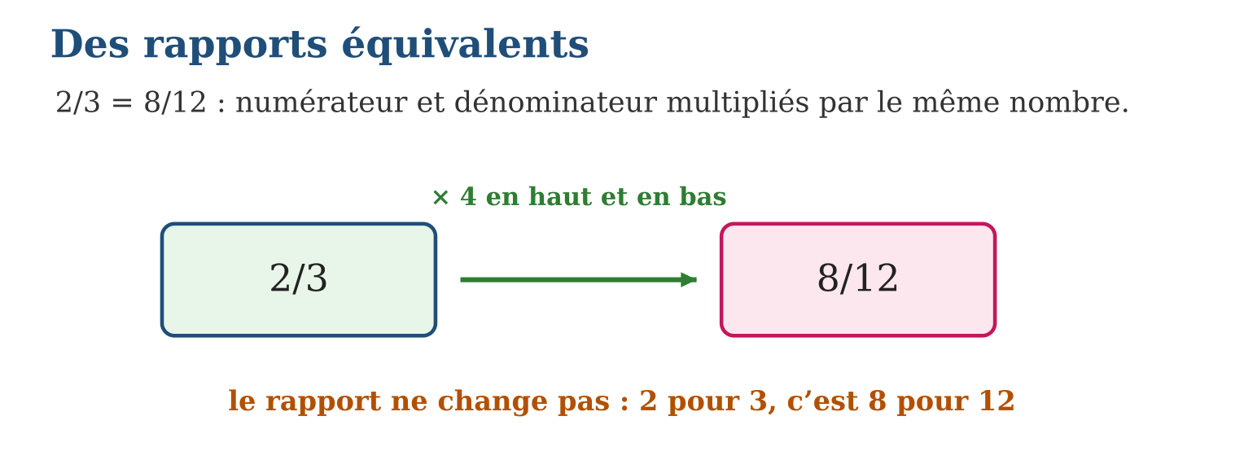
Méthode
1. Chercher par quel nombre passer du premier numérateur au second.
2. Vérifier que le même facteur relie les dénominateurs.
3. Contrôler au besoin avec les produits croisés.
Exemple — $\frac{2}{3}$= $\frac{8}{12}$(× 4) ; $\frac{15}{20}$= $\frac{3}{4}$(÷ 5) ; $\frac{2}{3}$= $\frac{4}{6}$= $\frac{6}{9}$= $\frac{8}{12}$…
Erreur à éviter — Ajouter le même nombre en haut et en bas : $\frac{2}{3}$≠ $\frac{3}{4}$! Seule la MULTIPLICATION (ou division) conserve le rapport.
Le savais-tu ? Les écrans partagent des rapports équivalents : $\frac{16}{9}$= $\frac{1 920}{1 080}$= $\frac{1 280}{720}$. Qu’il soit géant ou de poche, un écran « 16:9 » garde exactement les mêmes proportions !
EXERCICES
1. Complète pour obtenir des rapports équivalents : a) $\frac{1}{2}$= …/8 ; b) $\frac{3}{4}$= 9/… ; d) $\frac{20}{30}$= …/3 ; e) $\frac{5}{6}$= 25/….
2. Les rapports sont-ils équivalents ? a) $\frac{4}{6}$et $\frac{6}{9}$; b) $\frac{5}{7}$et $\frac{10}{13}$; d) $\frac{9}{12}$et $\frac{3}{4}$; e) $\frac{8}{20}$et $\frac{2}{5}$.
3. Classe A : 2 à pied sur 3 ; classe B : 8 sur 12 ; classe C : 10 sur 16. a) Rapport de C simplifié ? b) A et B sont-elles équivalentes ? d) Et C par rapport à A ? e) Quelle classe a la plus forte part de marcheurs ?
CORRIGÉS
1. a) 4 ; b) 12 ; d) 2 ; e) 30.
2. a) oui ; b) non ; d) oui ; e) oui.
3. a) $\frac{5}{8}$; b) oui ($\frac{2}{3}$= $\frac{8}{12}$) ; d) $\frac{5}{8}$≠ $\frac{2}{3}$($\frac{15}{24}$vs $\frac{16}{24}$) ; e) A et B ($\frac{2}{3}$= $\frac{16}{24}$> $\frac{5}{8}$= $\frac{15}{24}$).

SÉANCE 13 / 15 — SIMPLIFIER UN RAPPORT
FICHE DE PRÉPARATION
Discipline : Mathématiques  Composante : Nombre  Thème : Simplification d’un rapport  Titre : Simplifier un rapport  Objectif spécifique : À la fin de la séance, l’apprenant est capable de réduire un rapport à sa forme la plus simple.  Documentation : Programme d’études T8 (MEN) ; Fascicule de ressources pédagogiques Mathématiques ; manuel J-Learn Math T8  Support et matériel : Cartes de rapports, tableaux de diviseurs, cahier | Date : _______________  Classe : T8  Séance n° : 13 / 15

Étapes | Déroulement de la leçon |  | Technique et stratégie | Support et matériel | Observation
 | Enseignant | Apprenants
I. Révision | $\frac{4}{6}$et $\frac{6}{9}$sont-ils équivalents ? | R.A. : Oui : 4 × 9 = 36 = 6 × 6. | Questions-réponses | Tableau, ardoises | Acquis à consolider
II. NOUVELLE LEÇON | Annonce : « Aujourd’hui, nous allons apprendre à réduire un rapport à sa forme la plus simple. » | Écoutent. | Présentation guidée | Tableau
1. Mise en situation | L’école compte 12 enseignants pour 18 classes… euh, 12 pour 18 ? Dur à retenir ! Le directeur préfère dire : « 2 enseignants pour 3 classes ». Même information, nombres plus simples. | Écoutent, observent et proposent des réponses. | Situation-problème | Illustration, tableau | Participation
2. Présentation | Présente le titre « Simplifier un rapport » et l’objectif de la séance. | Écoutent. | Explication brève | Tableau
3. Observation | 12 : 18 = 2 : 3 (÷6) ; $\frac{45}{60}$= $\frac{3}{4}$(÷15) ; $\frac{14}{21}$= $\frac{2}{3}$(÷7). | Observent l’exemple résolu. | Observation dirigée | Figure imprimée | Compréhension
4. Analyse | Guide l’analyse : Pour 12 : 18, le plus grand diviseur commun est 6 : en divisant, on obtient 2 : 3, la forme irréductible. On peut aussi simplifier par étapes : $\frac{12}{18}$= $\frac{6}{9}$(÷2) = $\frac{2}{3}$(÷3) — le résultat final est le même. Un rapport simplifié se compare, se mémorise et se communique mieux ; c’est la carte d’identité de toute la famille de rapports équivalents. | Expliquent la démarche et vérifient le résultat. | Recherche en binômes | Ardoises, instruments | Raisonnement
5. Synthèse | Donc, on simplifie un rapport en divisant ses deux termes par leurs diviseurs communs, jusqu’à la forme irréductible. | Écoutent et reformulent la règle. | Synthèse guidée | Cahier, tableau | Trace écrite
6. Application | Simplifie : a) $\frac{10}{15}$; b) 24 : 36 ; d) $\frac{18}{24}$; e) 35 : 50. Rends irréductible : a) $\frac{16}{40}$; b) $\frac{27}{45}$; d) 42 : 56 ; e) $\frac{100}{75}$. | a) $\frac{2}{3}$; b) 2 : 3 ; d) $\frac{3}{4}$; e) 7 : 10. a) $\frac{2}{5}$; b) $\frac{3}{5}$; d) 3 : 4 ; e) $\frac{4}{3}$. | Travail individuel puis correction collective | Cahier, ardoises | Remédiation
III. Évaluation | Résous sans modèle : Simplifie : a) $\frac{10}{15}$; b) 24 : 36 ; d) $\frac{18}{24}$; e) 35 : 50. Puis justifie l’une de tes réponses. | a) $\frac{2}{3}$; b) 2 : 3 ; d) $\frac{3}{4}$; e) 7 : 10. La justification s’appuie sur la règle de la leçon. | Travail individuel | Feuille, cahier | Maîtrise de l’objectif

SIMPLIFIER UN RAPPORT
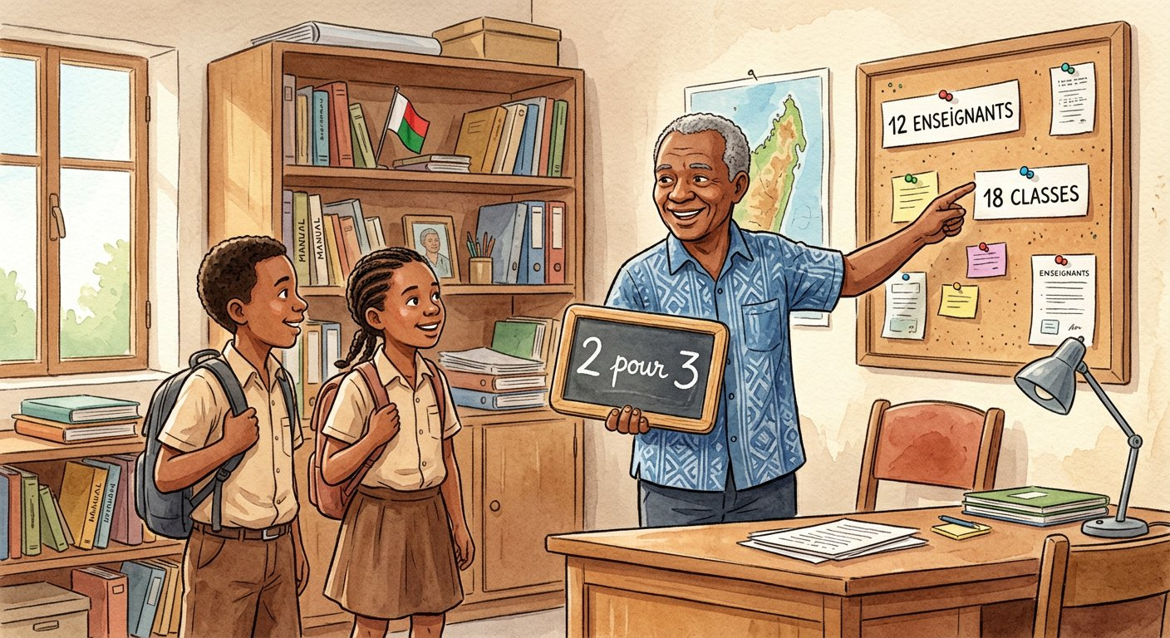
Définition — Simplifier un rapport, c’est diviser ses deux termes par un diviseur commun. La forme irréductible est obtenue en divisant par le plus grand diviseur commun : les deux termes n’ont alors plus de diviseur commun autre que 1.
Autrement dit : on raconte le même « pour » avec les plus petits nombres possibles.
Pour 12 : 18, le plus grand diviseur commun est 6 : en divisant, on obtient 2 : 3, la forme irréductible. On peut aussi simplifier par étapes : $\frac{12}{18}$= $\frac{6}{9}$(÷2) = $\frac{2}{3}$(÷3) — le résultat final est le même. Un rapport simplifié se compare, se mémorise et se communique mieux ; c’est la carte d’identité de toute la famille de rapports équivalents.
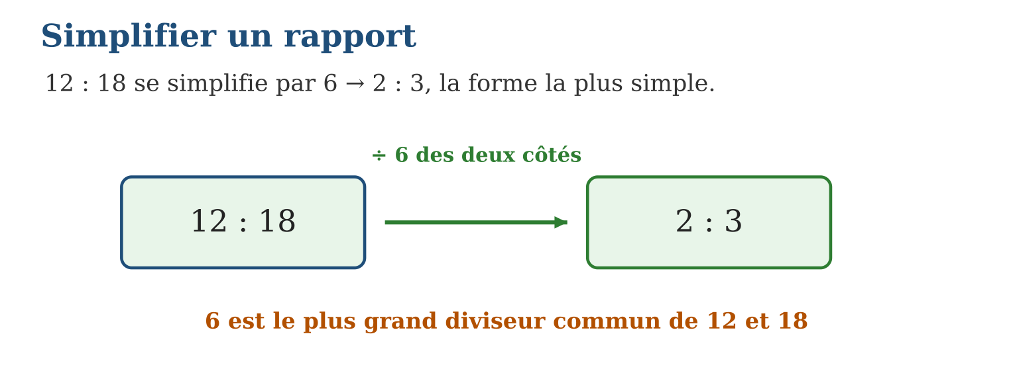
Méthode
1. Chercher un diviseur commun aux deux termes (2, 3, 5…).
2. Diviser les deux termes et recommencer tant que possible.
3. S’arrêter quand le seul diviseur commun est 1 : forme irréductible.
Exemple — 12 : 18 = 2 : 3 (÷6) ; $\frac{45}{60}$= $\frac{3}{4}$(÷15) ; $\frac{14}{21}$= $\frac{2}{3}$(÷7).
Erreur à éviter — Ne diviser qu’un seul terme : $\frac{12}{18}$≠ $\frac{2}{18}$! La division doit toucher le haut ET le bas.
Le savais-tu ? Les cartographes simplifient leurs échelles pour les rendre parlantes : plutôt que 4 cm pour 2 km, ils écrivent $\frac{1}{50 000}$— un rapport irréductible que tous les randonneurs du monde comprennent !
EXERCICES
1. Simplifie : a) $\frac{10}{15}$; b) 24 : 36 ; d) $\frac{18}{24}$; e) 35 : 50.
2. Rends irréductible : a) $\frac{16}{40}$; b) $\frac{27}{45}$; d) 42 : 56 ; e) $\frac{100}{75}$.
3. a) 20 filles pour 30 garçons : rapport irréductible ? b) 48 réussites sur 60 essais : forme simple ? d) Quel rapport est déjà irréductible : $\frac{9}{12}$, $\frac{7}{11}$, $\frac{15}{18}$? e) Explique comment tu le sais.
CORRIGÉS
1. a) $\frac{2}{3}$; b) 2 : 3 ; d) $\frac{3}{4}$; e) 7 : 10.
2. a) $\frac{2}{5}$; b) $\frac{3}{5}$; d) 3 : 4 ; e) $\frac{4}{3}$.
3. a) $\frac{2}{3}$; b) $\frac{4}{5}$; d) $\frac{7}{11}$; e) 7 et 11 n’ont aucun diviseur commun autre que 1.

SÉANCE 14 / 15 — RÉVISION DE L’UNITÉ I
Tableau de synthèse
Notion | À savoir | À savoir faire
Notation scientifique | a × 10ⁿ avec 1 ≤ a < 10 ; n > 0 grands nombres, n < 0 petits | Écrire et lire grands et petits nombres
Développement décimal | Somme des chiffres × puissances de 10 | Déplier un nombre rang par rang
Entiers relatifs | Positifs, négatifs et zéro autour d’une référence | Modéliser températures, dettes, altitudes
Comparaison | Droite numérique ou règles des signes | Comparer et ordonner des relatifs
Opposé et addition | opp(a) = −a ; + avance, − recule | Calculer des sommes par déplacement
Rapports et proportions | Rapport sans unité ; taux avec unité ; produits croisés | Comparer, vérifier, simplifier
Questions de révision
1. Écris 3 400 000 et 0,0072 en notation scientifique.
2. Développe 5 063 en puissances de 10.
3. Range en ordre croissant : −4 ; +2 ; −9 ; 0.
4. Calcule (−6) + (+10) et (+4) + (−7).
5. Le rapport $\frac{18}{24}$est-il équivalent à $\frac{3}{4}$? Simplifie-le.
Réponses attendues
1. 3,4 × 10⁶ ; 7,2 × 10⁻³.
2. 5 × 10³ + 0 × 10² + 6 × 10¹ + 3 × 10⁰.
3. −9 < −4 < 0 < +2.
4. +4 ; −3.
5. Oui : $\frac{18}{24}$= $\frac{3}{4}$en divisant par 6.

SÉANCE 15 / 15 — SUJET D’EXAMEN T8 — UNITÉ I
Barème : 20 points. Présente clairement tous les calculs et toutes les constructions.
Exercice 1 — 4 points. Écris en notation scientifique : a) 82 000 ; b) 1 500 000 ; d) 0,0009 ; e) 0,056.
Exercice 2 — 4 points. a) Développe 7 408 en puissances de 10. b) Retrouve le nombre : 6 × 10⁴ + 2 × 10² + 5 × 10⁰. d) Donne la notation scientifique de 7 408 (arrondie à deux chiffres après la virgule). e) Quel est le chiffre des centaines de 7 408 et que vaut-il ?
Exercice 3 — 4 points. a) Compare −12 et −21. b) Range en ordre croissant : +3 ; −8 ; 0 ; −1 ; +7. d) Donne l’opposé de −14 et calcule (−14) + (+14). e) Calcule (+5) + (−9) et (−3) + (−6).
Exercice 4 — 4 points. Au marché, 6 000 Ar pour 4 kg de riz. a) Est-ce un rapport ou un taux ? Justifie. b) Calcule la valeur unitaire. d) Un autre vendeur propose 4 400 Ar pour 3 kg : lequel est le moins cher ? e) 15 filles pour 25 élèves : rapport irréductible ?
Exercice 5 — 4 points. a) $\frac{3}{5}$et $\frac{12}{20}$forment-ils une proportion ? Justifie par les produits croisés. b) Complète : $\frac{7}{4}$= x/12. d) Simplifie le rapport 36 : 48. e) Donne deux rapports équivalents à $\frac{5}{8}$.
CORRIGÉ ET BARÈME
Exercice 1. a) 8,2 × 10⁴ ; b) 1,5 × 10⁶ ; d) 9 × 10⁻⁴ ; e) 5,6 × 10⁻². Un point par réponse.
Exercice 2. a) 7 × 10³ + 4 × 10² + 0 × 10¹ + 8 × 10⁰ ; b) 60 205 ; d) 7,41 × 10³ ; e) 4, qui vaut 400. Un point par item.
Exercice 3. a) −12 > −21 ; b) −8 < −1 < 0 < +3 < +7 ; d) +14 ; somme 0 ; e) −4 ; −9. Un point par item.
Exercice 4. a) taux : Ar et kg sont de natures différentes ; b) 1 500 Ar/kg ; d) 4 400 ÷ 3 ≈ 1 467 Ar/kg : le second ; e) $\frac{15}{25}$= $\frac{3}{5}$. Un point par item.
Exercice 5. a) oui : 3 × 20 = 60 = 5 × 12 ; b) x = 21 ; d) 3 : 4 ; e) exemples : $\frac{10}{16}$et $\frac{15}{24}$. Un point par item.
UNITÉ II — OPÉRATION
Résultat d’apprentissage général : démontrer une compréhension des opérations sur les nombres rationnels et les appliquer dans des calculs réfléchis, mentaux et estimatifs.
Valeurs à véhiculer : responsabilité et autonomie.
Tableau de bord
Séances | Apprentissages | Révision | Examen
15 | 13 | 1 | 1

SÉANCE 1 / 15 — MULTIPLIER DES ENTIERS RELATIFS
FICHE DE PRÉPARATION
Discipline : Mathématiques  Composante : Opération  Thème : Produit de deux entiers relatifs : règle des signes  Titre : Multiplier des entiers relatifs  Objectif spécifique : À la fin de la séance, l’apprenant est capable de calculer le produit de deux entiers relatifs en appliquant la règle des signes.  Documentation : Programme d’études T8 (MEN) ; Fascicule de ressources pédagogiques Mathématiques ; manuel J-Learn Math T8  Support et matériel : Cartes de signes + et −, jetons bicolores, cahier, ardoises | Date : _______________  Classe : T8  Séance n° : 1 / 15

Étapes | Déroulement de la leçon |  | Technique et stratégie | Support et matériel | Observation
 | Enseignant | Apprenants
I. Révision | Calcule (+3) + (−8) et (−5) + (−2). | R.A. : −5 ; −7. | Questions-réponses | Tableau, ardoises | Acquis à consolider
II. NOUVELLE LEÇON | Annonce : « Aujourd’hui, nous allons apprendre à calculer le produit de deux entiers relatifs en appliquant la règle des signes. » | Écoutent. | Présentation guidée | Tableau
1. Mise en situation | Naina dépense 2 000 Ar de taxi-be chaque jour pendant 3 jours. Sa tirelire change de (−2 000) × 3 = −6 000 Ar. Une perte répétée se calcule par une multiplication… de relatifs ! | Écoutent, observent et proposent des réponses. | Situation-problème | Illustration, tableau | Participation
2. Présentation | Présente le titre « Multiplier des entiers relatifs » et l’objectif de la séance. | Écoutent. | Explication brève | Tableau
3. Observation | (+6) × (+7) = +42 ; (−6) × (−7) = +42 ; (−6) × (+7) = −42 ; (+6) × (−7) = −42. | Observent l’exemple résolu. | Observation dirigée | Figure imprimée | Compréhension
4. Analyse | Guide l’analyse : Pour (−5) × (−4), on multiplie d’abord les distances à zéro : 5 × 4 = 20. Les deux facteurs ont le même signe (tous deux négatifs), donc le résultat est positif : +20. Pour (−5) × (+4), les signes sont contraires : le résultat est −20. Cette règle prolonge la logique des pertes et des gains : perdre une dette, c’est gagner — voilà pourquoi « moins par moins donne plus ». | Expliquent la démarche et vérifient le résultat. | Recherche en binômes | Ardoises, instruments | Raisonnement
5. Synthèse | Donc, produit de relatifs : on multiplie les distances à zéro ; même signe → résultat positif, signes contraires → résultat négatif. | Écoutent et reformulent la règle. | Synthèse guidée | Cahier, tableau | Trace écrite
6. Application | Calcule : a) (+8) × (+5) ; b) (−8) × (−5) ; d) (−8) × (+5) ; e) (+8) × (−5). Calcule : a) (−3) × (−3) ; b) (−7) × 0 ; d) (−1) × (+45) ; e) (−10) × (−10). | a) +40 ; b) +40 ; d) −40 ; e) −40. a) +9 ; b) 0 ; d) −45 ; e) +100. | Travail individuel puis correction collective | Cahier, ardoises | Remédiation
III. Évaluation | Résous sans modèle : Calcule : a) (+8) × (+5) ; b) (−8) × (−5) ; d) (−8) × (+5) ; e) (+8) × (−5). Puis justifie l’une de tes réponses. | a) +40 ; b) +40 ; d) −40 ; e) −40. La justification s’appuie sur la règle de la leçon. | Travail individuel | Feuille, cahier | Maîtrise de l’objectif

MULTIPLIER DES ENTIERS RELATIFS

Définition — Le produit de deux entiers relatifs est l’entier relatif dont la distance à zéro est le produit des distances à zéro, et dont le signe est positif si les deux facteurs ont le même signe, négatif s’ils ont des signes contraires.
Autrement dit : on multiplie les nombres sans les signes, puis : même signe → +, signes différents → −.
Pour (−5) × (−4), on multiplie d’abord les distances à zéro : 5 × 4 = 20. Les deux facteurs ont le même signe (tous deux négatifs), donc le résultat est positif : +20. Pour (−5) × (+4), les signes sont contraires : le résultat est −20. Cette règle prolonge la logique des pertes et des gains : perdre une dette, c’est gagner — voilà pourquoi « moins par moins donne plus ».
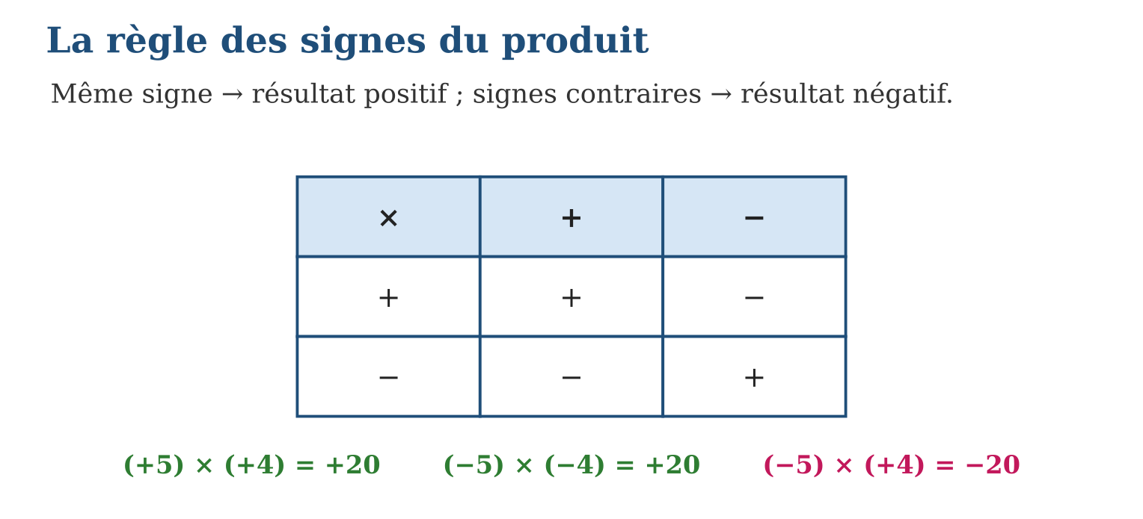
Méthode
1. Multiplier les distances à zéro des deux facteurs.
2. Comparer les signes : identiques ou contraires ?
3. Donner le signe du résultat : + si identiques, − si contraires.
Exemple — (+6) × (+7) = +42 ; (−6) × (−7) = +42 ; (−6) × (+7) = −42 ; (+6) × (−7) = −42.
Erreur à éviter — Croire que (−5) × (−4) = −20 parce qu’« il y a des moins partout ». Deux signes moins qui se multiplient donnent un plus : (−5) × (−4) = +20.
Le savais-tu ? Au VIIᵉ siècle, le mathématicien indien Brahmagupta énonçait déjà la règle des signes en parlant de « fortunes » et de « dettes » : une dette multipliée par une dette donne une fortune !
EXERCICES
1. Calcule : a) (+8) × (+5) ; b) (−8) × (−5) ; d) (−8) × (+5) ; e) (+8) × (−5).
2. Calcule : a) (−3) × (−3) ; b) (−7) × 0 ; d) (−1) × (+45) ; e) (−10) × (−10).
3. Trouve le facteur manquant : a) (−4) × … = +12 ; b) … × (+6) = −30 ; d) (−9) × … = −81 ; e) … × (−2) = 0.
CORRIGÉS
1. a) +40 ; b) +40 ; d) −40 ; e) −40.
2. a) +9 ; b) 0 ; d) −45 ; e) +100.
3. a) −3 ; b) −5 ; d) +9 ; e) 0.

SÉANCE 2 / 15 — DIVISER DES ENTIERS RELATIFS
FICHE DE PRÉPARATION
Discipline : Mathématiques  Composante : Opération  Thème : Quotient de deux entiers relatifs  Titre : Diviser des entiers relatifs  Objectif spécifique : À la fin de la séance, l’apprenant est capable de calculer le quotient de deux entiers relatifs en appliquant la règle des signes.  Documentation : Programme d’études T8 (MEN) ; Fascicule de ressources pédagogiques Mathématiques ; manuel J-Learn Math T8  Support et matériel : Jetons bicolores, cartes de nombres, cahier | Date : _______________  Classe : T8  Séance n° : 2 / 15

Étapes | Déroulement de la leçon |  | Technique et stratégie | Support et matériel | Observation
 | Enseignant | Apprenants
I. Révision | Calcule (−6) × (+4) et (−6) × (−4). | R.A. : −24 ; +24. | Questions-réponses | Tableau, ardoises | Acquis à consolider
II. NOUVELLE LEÇON | Annonce : « Aujourd’hui, nous allons apprendre à calculer le quotient de deux entiers relatifs en appliquant la règle des signes. » | Écoutent. | Présentation guidée | Tableau
1. Mise en situation | Trois amis partagent équitablement une dette de 12 000 Ar. Chacun doit (−12 000) ÷ 3 = −4 000 Ar. Diviser un relatif, c’est partager un gain… ou une perte ! | Écoutent, observent et proposent des réponses. | Situation-problème | Illustration, tableau | Participation
2. Présentation | Présente le titre « Diviser des entiers relatifs » et l’objectif de la séance. | Écoutent. | Explication brève | Tableau
3. Observation | (−20) ÷ (−5) = +4 ; (+18) ÷ (−6) = −3 ; (−36) ÷ (+9) = −4. | Observent l’exemple résolu. | Observation dirigée | Figure imprimée | Compréhension
4. Analyse | Guide l’analyse : Pour (−12) ÷ (+3), on divise les distances à zéro : 12 ÷ 3 = 4. Les signes sont contraires, donc le quotient est −4. La cohérence se vérifie par la multiplication : (−4) × (+3) = −12. C’est le même raisonnement que pour le produit, car la division est définie à partir de la multiplication. Attention : la division par zéro reste impossible, pour les relatifs comme pour les naturels. | Expliquent la démarche et vérifient le résultat. | Recherche en binômes | Ardoises, instruments | Raisonnement
5. Synthèse | Donc, quotient de relatifs : on divise les distances à zéro et on applique la règle des signes du produit ; on vérifie par multiplication. | Écoutent et reformulent la règle. | Synthèse guidée | Cahier, tableau | Trace écrite
6. Application | Calcule : a) (+24) ÷ (+6) ; b) (−24) ÷ (−6) ; d) (−24) ÷ (+6) ; e) (+24) ÷ (−6). Calcule : a) (−45) ÷ (+9) ; b) (−100) ÷ (−10) ; d) 0 ÷ (−7) ; e) (−63) ÷ (+7). | a) +4 ; b) +4 ; d) −4 ; e) −4. a) −5 ; b) +10 ; d) 0 ; e) −9. | Travail individuel puis correction collective | Cahier, ardoises | Remédiation
III. Évaluation | Résous sans modèle : Calcule : a) (+24) ÷ (+6) ; b) (−24) ÷ (−6) ; d) (−24) ÷ (+6) ; e) (+24) ÷ (−6). Puis justifie l’une de tes réponses. | a) +4 ; b) +4 ; d) −4 ; e) −4. La justification s’appuie sur la règle de la leçon. | Travail individuel | Feuille, cahier | Maîtrise de l’objectif

DIVISER DES ENTIERS RELATIFS
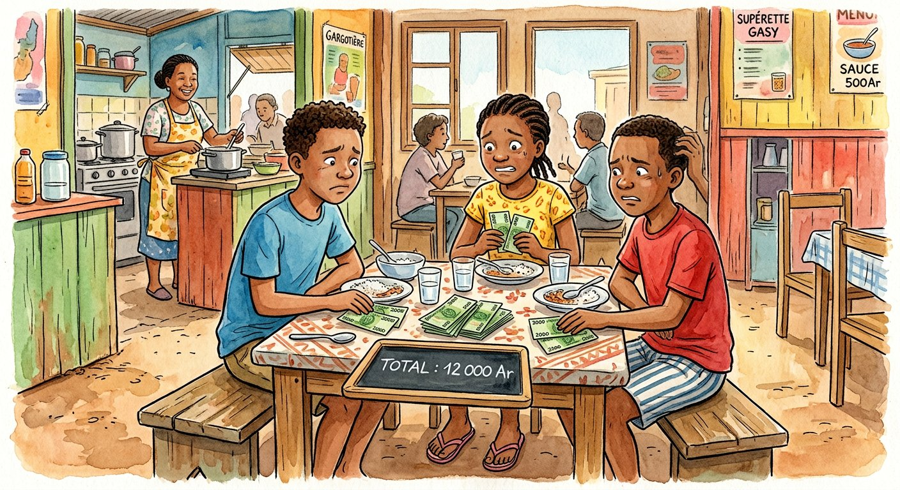
Définition — Le quotient de deux entiers relatifs (diviseur non nul) est le nombre dont la distance à zéro est le quotient des distances à zéro, et dont le signe suit la même règle que pour le produit : même signe → positif, signes contraires → négatif.
Autrement dit : on divise les nombres sans les signes, puis on applique exactement la même règle des signes que pour la multiplication.
Pour (−12) ÷ (+3), on divise les distances à zéro : 12 ÷ 3 = 4. Les signes sont contraires, donc le quotient est −4. La cohérence se vérifie par la multiplication : (−4) × (+3) = −12. C’est le même raisonnement que pour le produit, car la division est définie à partir de la multiplication. Attention : la division par zéro reste impossible, pour les relatifs comme pour les naturels.
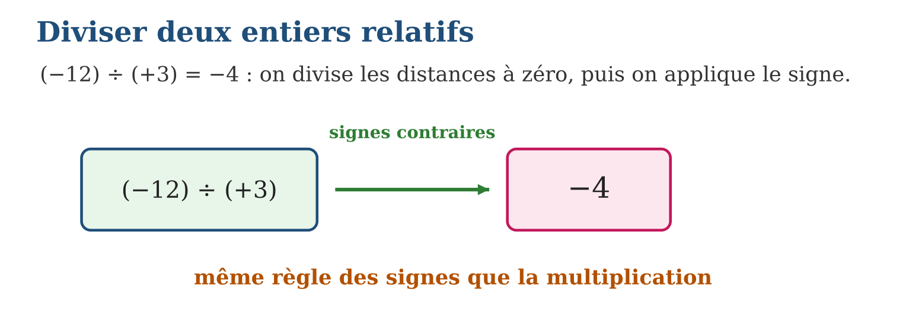
Méthode
1. Diviser les distances à zéro.
2. Appliquer la règle des signes : identiques → +, contraires → −.
3. Vérifier : quotient × diviseur = dividende.
Exemple — (−20) ÷ (−5) = +4 ; (+18) ÷ (−6) = −3 ; (−36) ÷ (+9) = −4.
Erreur à éviter — Écrire (−15) ÷ (−3) = −5 : deux signes identiques donnent un quotient POSITIF, donc +5. Vérifie toujours : (+5) × (−3) = −15 ✗… non ! (−5) × (−3) = +15 ✗ aussi : seul (+5) × (−3) = −15 redonne le dividende… la vérification démasque l’erreur.
Le savais-tu ? Pourquoi ne peut-on jamais diviser par zéro ? Parce qu’aucun nombre multiplié par 0 ne redonne 12 : l’équation 0 × ? = 12 n’a pas de solution. Les calculatrices affichent « Error » !
EXERCICES
1. Calcule : a) (+24) ÷ (+6) ; b) (−24) ÷ (−6) ; d) (−24) ÷ (+6) ; e) (+24) ÷ (−6).
2. Calcule : a) (−45) ÷ (+9) ; b) (−100) ÷ (−10) ; d) 0 ÷ (−7) ; e) (−63) ÷ (+7).
3. Une dette de 18 000 Ar est partagée entre 6 personnes. a) Écris le calcul avec des relatifs. b) Combien doit chaque personne ? d) Vérifie par une multiplication. e) Et si on n’était que 3 ?
CORRIGÉS
1. a) +4 ; b) +4 ; d) −4 ; e) −4.
2. a) −5 ; b) +10 ; d) 0 ; e) −9.
3. a) (−18 000) ÷ 6 ; b) −3 000 Ar ; d) (−3 000) × 6 = −18 000 ✓ ; e) (−18 000) ÷ 3 = −6 000 Ar.

SÉANCE 3 / 15 — RELIER MULTIPLICATION ET DIVISION
FICHE DE PRÉPARATION
Discipline : Mathématiques  Composante : Opération  Thème : Multiplication et division : opérations réciproques  Titre : Relier multiplication et division  Objectif spécifique : À la fin de la séance, l’apprenant est capable de utiliser le lien entre multiplication et division pour vérifier un calcul ou trouver un facteur manquant.  Documentation : Programme d’études T8 (MEN) ; Fascicule de ressources pédagogiques Mathématiques ; manuel J-Learn Math T8  Support et matériel : Cartes-triangles a × b = c, cahier, ardoises | Date : _______________  Classe : T8  Séance n° : 3 / 15

Étapes | Déroulement de la leçon |  | Technique et stratégie | Support et matériel | Observation
 | Enseignant | Apprenants
I. Révision | Calcule (−8) × (+3) et (−24) ÷ (−8). | R.A. : −24 ; +3. | Questions-réponses | Tableau, ardoises | Acquis à consolider
II. NOUVELLE LEÇON | Annonce : « Aujourd’hui, nous allons apprendre à utiliser le lien entre multiplication et division pour vérifier un calcul ou trouver un facteur manquant. » | Écoutent. | Présentation guidée | Tableau
1. Mise en situation | Hery a calculé (−84) ÷ 7 = −12 et doute de son résultat. Pas besoin de refaire la division : il suffit de vérifier que (−12) × 7 = −84. La multiplication « défait » la division ! | Écoutent, observent et proposent des réponses. | Situation-problème | Illustration, tableau | Participation
2. Présentation | Présente le titre « Relier multiplication et division » et l’objectif de la séance. | Écoutent. | Explication brève | Tableau
3. Observation | … × (−6) = +42 → le facteur vaut (+42) ÷ (−6) = −7. Vérification : (−7) × (−6) = +42 ✓. | Observent l’exemple résolu. | Observation dirigée | Figure imprimée | Compréhension
4. Analyse | Guide l’analyse : Le triangle 4 × (−3) = −12 résume trois égalités : 4 × (−3) = −12, (−12) ÷ (−3) = 4 et (−12) ÷ 4 = −3. Ce lien sert partout : pour vérifier une division (on remultiplie), pour trouver un facteur manquant (on divise le produit par le facteur connu), et plus tard pour résoudre les équations du type ax = b. C’est l’un des outils de contrôle les plus puissants du calcul. | Expliquent la démarche et vérifient le résultat. | Recherche en binômes | Ardoises, instruments | Raisonnement
5. Synthèse | Donc, a × b = c équivaut à c ÷ b = a et c ÷ a = b : on vérifie une division par une multiplication et on trouve un facteur manquant par une division. | Écoutent et reformulent la règle. | Synthèse guidée | Cahier, tableau | Trace écrite
6. Application | À partir de (−9) × (+8) = −72, écris les deux divisions associées : a) la première ; b) la seconde ; d) vérifie l’une d’elles ; e) écris le triangle de (−5) × (−7) = +35. Trouve le nombre manquant : a) … × 6 = −54 ; b) (−11) × … = +88 ; d) … ÷ (−4) = +7 ; e) (−120) ÷ … = −12. | a) (−72) ÷ (+8) = −9 ; b) (−72) ÷ (−9) = +8 ; d) (−9) × (+8) = −72 ✓ ; e) +35 en haut, −5 et −7 en bas. a) −9 ; b) −8 ; d) −28 ; e) +10. | Travail individuel puis correction collective | Cahier, ardoises | Remédiation
III. Évaluation | Résous sans modèle : À partir de (−9) × (+8) = −72, écris les deux divisions associées : a) la première ; b) la seconde ; d) vérifie l’une d’elles ; e) écris le triangle de (−5) × (−7) = +35. Puis justifie l’une de tes réponses. | a) (−72) ÷ (+8) = −9 ; b) (−72) ÷ (−9) = +8 ; d) (−9) × (+8) = −72 ✓ ; e) +35 en haut, −5 et −7 en bas. La justification s’appuie sur la règle de la leçon. | Travail individuel | Feuille, cahier | Maîtrise de l’objectif

RELIER MULTIPLICATION ET DIVISION
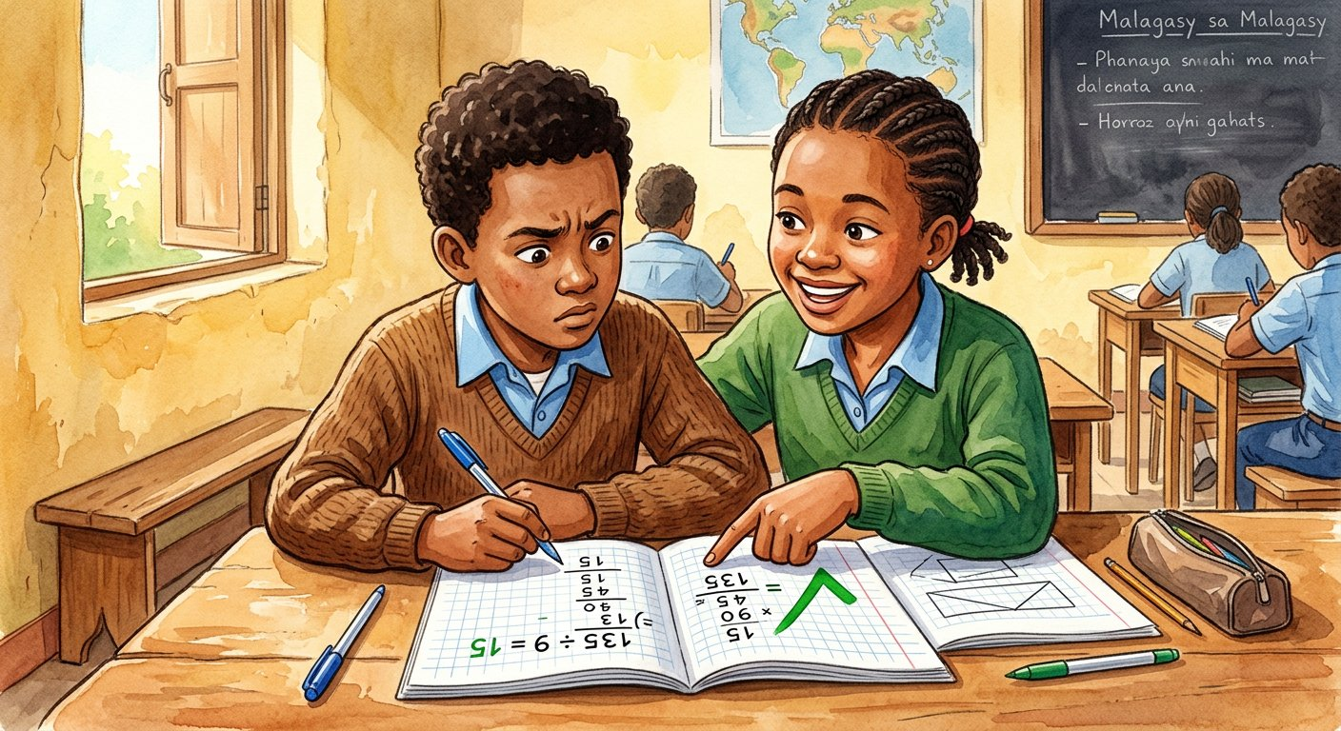
Définition — La multiplication et la division sont des opérations réciproques : si a × b = c (avec b non nul), alors c ÷ b = a et c ÷ a = b (avec a non nul). Chaque égalité de produit cache ainsi deux égalités de quotient.
Autrement dit : connaître UNE multiplication, c’est connaître DEUX divisions gratuites.
Le triangle 4 × (−3) = −12 résume trois égalités : 4 × (−3) = −12, (−12) ÷ (−3) = 4 et (−12) ÷ 4 = −3. Ce lien sert partout : pour vérifier une division (on remultiplie), pour trouver un facteur manquant (on divise le produit par le facteur connu), et plus tard pour résoudre les équations du type ax = b. C’est l’un des outils de contrôle les plus puissants du calcul.
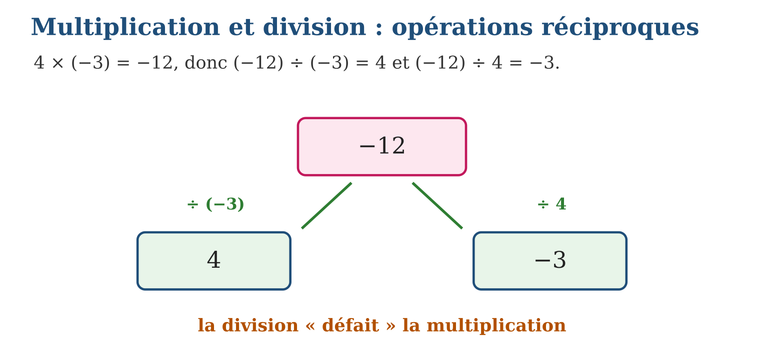
Méthode
1. Écrire le triangle : produit en haut, les deux facteurs en bas.
2. Pour vérifier une division : remultiplier le quotient par le diviseur.
3. Pour un facteur manquant : diviser le produit par le facteur connu.
Exemple — … × (−6) = +42 → le facteur vaut (+42) ÷ (−6) = −7. Vérification : (−7) × (−6) = +42 ✓.
Erreur à éviter — Vérifier (−84) ÷ 7 = −12 en recalculant la même division : si l’erreur vient de la méthode, elle se répète ! La vraie vérification change d’opération : (−12) × 7 = −84.
Le savais-tu ? Les comptables utilisent cette réciprocité tous les jours : pour contrôler un partage de recettes, ils remultiplient la part de chacun par le nombre de parts. Si le total ne retombe pas juste, une erreur s’est glissée quelque part !
EXERCICES
1. À partir de (−9) × (+8) = −72, écris les deux divisions associées : a) la première ; b) la seconde ; d) vérifie l’une d’elles ; e) écris le triangle de (−5) × (−7) = +35.
2. Trouve le nombre manquant : a) … × 6 = −54 ; b) (−11) × … = +88 ; d) … ÷ (−4) = +7 ; e) (−120) ÷ … = −12.
3. Voamirana affirme : (−91) ÷ 7 = −13. a) Quelle multiplication permet de vérifier ? b) Effectue-la. d) Le résultat est-il juste ? e) Même question pour (−75) ÷ (−5) = −15.
CORRIGÉS
1. a) (−72) ÷ (+8) = −9 ; b) (−72) ÷ (−9) = +8 ; d) (−9) × (+8) = −72 ✓ ; e) +35 en haut, −5 et −7 en bas.
2. a) −9 ; b) −8 ; d) −28 ; e) +10.
3. a) (−13) × 7 ; b) −91 ; d) oui ✓ ; e) (−15) × (−5) = +75 ≠ −75 : c’est faux, la bonne réponse est +15.

SÉANCE 4 / 15 — CALCULER LES PUISSANCES D’UN ENTIER RELATIF
FICHE DE PRÉPARATION
Discipline : Mathématiques  Composante : Opération  Thème : Puissances d’un relatif : rôle des parenthèses et du signe  Titre : Calculer les puissances d’un entier relatif  Objectif spécifique : À la fin de la séance, l’apprenant est capable de calculer la puissance d’un entier relatif et distinguer (−a)ⁿ de −aⁿ.  Documentation : Programme d’études T8 (MEN) ; Fascicule de ressources pédagogiques Mathématiques ; manuel J-Learn Math T8  Support et matériel : Cartes d’exposants, tableau des puissances de 2 et de 3, cahier | Date : _______________  Classe : T8  Séance n° : 4 / 15

Étapes | Déroulement de la leçon |  | Technique et stratégie | Support et matériel | Observation
 | Enseignant | Apprenants
I. Révision | Calcule (−2) × (−2) et (−2) × (−2) × (−2). | R.A. : +4 ; −8. | Questions-réponses | Tableau, ardoises | Acquis à consolider
II. NOUVELLE LEÇON | Annonce : « Aujourd’hui, nous allons apprendre à calculer la puissance d’un entier relatif et distinguer (−a)ⁿ de −aⁿ. » | Écoutent. | Présentation guidée | Tableau
1. Mise en situation | Deux élèves tapent « moins deux puissance quatre » sur leurs calculatrices : l’une affiche +16, l’autre −16 ! Qui a raison ? Les deux… car (−2)⁴ et −2⁴ ne sont pas le même calcul. | Écoutent, observent et proposent des réponses. | Situation-problème | Illustration, tableau | Participation
2. Présentation | Présente le titre « Calculer les puissances d’un entier relatif » et l’objectif de la séance. | Écoutent. | Explication brève | Tableau
3. Observation | (−3)² = +9 ; −3² = −9 ; (−1)⁷ = −1 ; (−5)³ = −125 ; (−10)⁴ = +10 000. | Observent l’exemple résolu. | Observation dirigée | Figure imprimée | Compréhension
4. Analyse | Guide l’analyse : Dans (−2)⁴, la parenthèse indique que la base est −2 : (−2)(−2)(−2)(−2) = +16. Dans −2⁴, l’exposant ne porte que sur 2 : on calcule 2⁴ = 16, puis on applique le signe moins : −16. La parenthèse change donc le résultat ! Pour le signe : (−2)¹ = −2, (−2)² = +4, (−2)³ = −8, (−2)⁴ = +16… le signe alterne, et la règle se retient en comptant les paires de signes moins. | Expliquent la démarche et vérifient le résultat. | Recherche en binômes | Ardoises, instruments | Raisonnement
5. Synthèse | Donc, aⁿ = produit de n facteurs a ; base négative : exposant pair → positif, impair → négatif ; (−a)ⁿ et −aⁿ sont différents quand n est pair. | Écoutent et reformulent la règle. | Synthèse guidée | Cahier, tableau | Trace écrite
6. Application | Calcule : a) (−3)² ; b) (−3)³ ; d) (−1)⁵ ; e) (−10)³. Compare en calculant : a) (−4)² et −4² ; b) (−2)⁵ et −2⁵ ; d) (−1)⁸ et −1⁸ ; e) (−5)² et −5². | a) +9 ; b) −27 ; d) −1 ; e) −1 000. a) +16 et −16 ; b) −32 et −32 (égaux : exposant impair) ; d) +1 et −1 ; e) +25 et −25. | Travail individuel puis correction collective | Cahier, ardoises | Remédiation
III. Évaluation | Résous sans modèle : Calcule : a) (−3)² ; b) (−3)³ ; d) (−1)⁵ ; e) (−10)³. Puis justifie l’une de tes réponses. | a) +9 ; b) −27 ; d) −1 ; e) −1 000. La justification s’appuie sur la règle de la leçon. | Travail individuel | Feuille, cahier | Maîtrise de l’objectif

CALCULER LES PUISSANCES D’UN ENTIER RELATIF
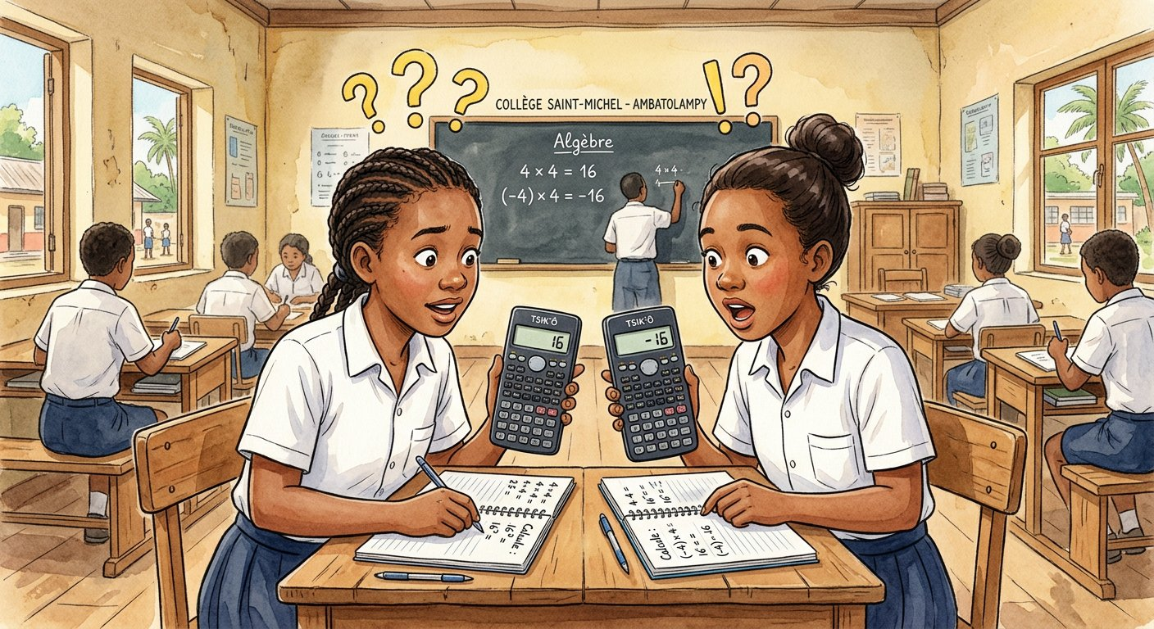
Définition — La puissance n-ième d’un entier relatif a, notée aⁿ, est le produit de n facteurs tous égaux à a. Le signe du résultat dépend de la parité de l’exposant : une base négative donne un résultat positif si n est pair, négatif si n est impair.
Autrement dit : les signes moins s’éliminent deux par deux : s’il en reste un (exposant impair), le résultat est négatif.
Dans (−2)⁴, la parenthèse indique que la base est −2 : (−2)(−2)(−2)(−2) = +16. Dans −2⁴, l’exposant ne porte que sur 2 : on calcule 2⁴ = 16, puis on applique le signe moins : −16. La parenthèse change donc le résultat ! Pour le signe : (−2)¹ = −2, (−2)² = +4, (−2)³ = −8, (−2)⁴ = +16… le signe alterne, et la règle se retient en comptant les paires de signes moins.
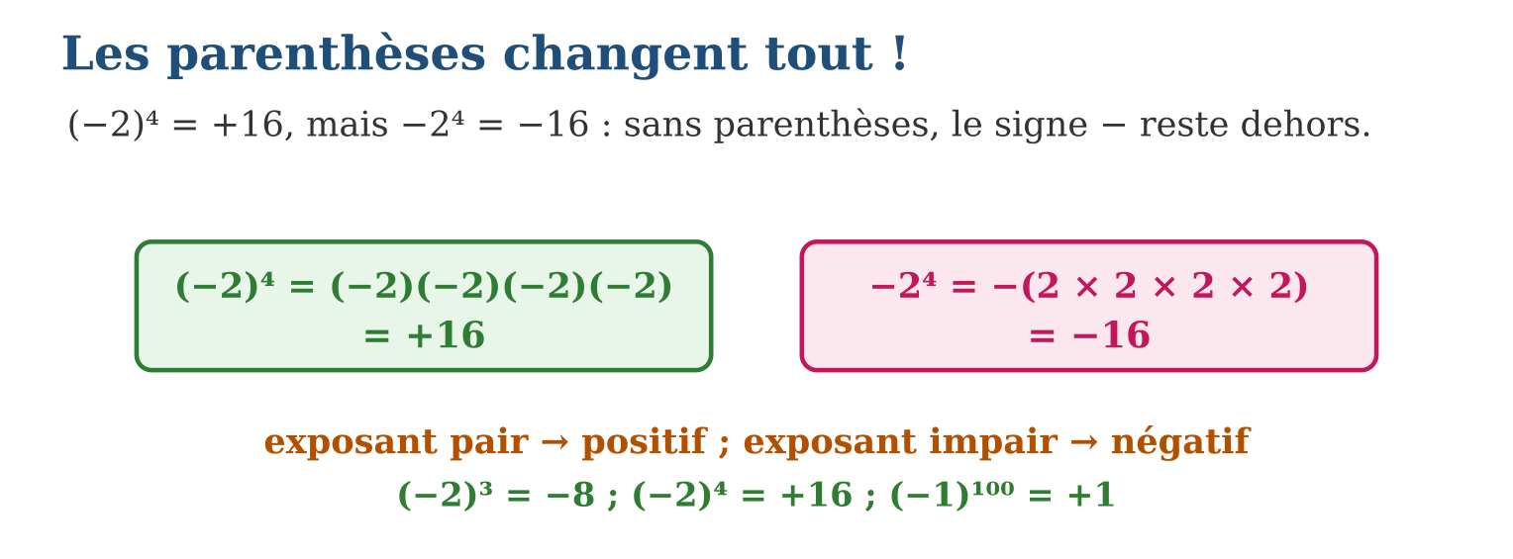
Méthode
1. Repérer la base exacte : avec parenthèse, le signe − en fait partie ; sans parenthèse, non.
2. Calculer la puissance de la distance à zéro.
3. Donner le signe : pair → +, impair → − (pour une base négative).
Exemple — (−3)² = +9 ; −3² = −9 ; (−1)⁷ = −1 ; (−5)³ = −125 ; (−10)⁴ = +10 000.
Erreur à éviter — Confondre puissance et produit : (−2)⁴ n’est pas (−2) × 4 = −8 ! L’exposant compte les FACTEURS, il ne multiplie pas la base.
Le savais-tu ? La légende de l’échiquier : un grain de riz sur la première case, puis le double à chaque case. Sur la 64ᵉ case, il faudrait 2⁶³ grains — environ 9 × 10¹⁸, plus de mille fois la récolte mondiale d’une année !
EXERCICES
1. Calcule : a) (−3)² ; b) (−3)³ ; d) (−1)⁵ ; e) (−10)³.
2. Compare en calculant : a) (−4)² et −4² ; b) (−2)⁵ et −2⁵ ; d) (−1)⁸ et −1⁸ ; e) (−5)² et −5².
3. Donne seulement le signe, sans calculer : a) (−7)¹² ; b) (−13)⁹ ; d) (−1)²⁰²⁶ ; e) −6⁴.
CORRIGÉS
1. a) +9 ; b) −27 ; d) −1 ; e) −1 000.
2. a) +16 et −16 ; b) −32 et −32 (égaux : exposant impair) ; d) +1 et −1 ; e) +25 et −25.
3. a) + (pair) ; b) − (impair) ; d) + (pair) ; e) − (le signe reste dehors).

SÉANCE 5 / 15 — APPLIQUER LA PRIORITÉ DES OPÉRATIONS SANS PARENTHÈSES
FICHE DE PRÉPARATION
Discipline : Mathématiques  Composante : Opération  Thème : Priorité : × et ÷ avant + et −  Titre : Appliquer la priorité des opérations sans parenthèses  Objectif spécifique : À la fin de la séance, l’apprenant est capable de calculer une expression sans parenthèses en respectant la priorité des opérations.  Documentation : Programme d’études T8 (MEN) ; Fascicule de ressources pédagogiques Mathématiques ; manuel J-Learn Math T8  Support et matériel : Cartes d’opérations, ardoises, cahier | Date : _______________  Classe : T8  Séance n° : 5 / 15

Étapes | Déroulement de la leçon |  | Technique et stratégie | Support et matériel | Observation
 | Enseignant | Apprenants
I. Révision | Calcule 7 × 8 et 56 ÷ 4. | R.A. : 56 ; 14. | Questions-réponses | Tableau, ardoises | Acquis à consolider
II. NOUVELLE LEÇON | Annonce : « Aujourd’hui, nous allons apprendre à calculer une expression sans parenthèses en respectant la priorité des opérations. » | Écoutent. | Présentation guidée | Tableau
1. Mise en situation | Au marché, Lalaina achète 5 bananes à 300 Ar et 2 ananas à 2 000 Ar. Prix total : 5 × 300 + 2 × 2 000. Si on calculait de gauche à droite, on paierait un prix absurde ! Les multiplications passent d’abord. | Écoutent, observent et proposent des réponses. | Situation-problème | Illustration, tableau | Participation
2. Présentation | Présente le titre « Appliquer la priorité des opérations sans parenthèses » et l’objectif de la séance. | Écoutent. | Explication brève | Tableau
3. Observation | 18 − 2 × 5 = 18 − 10 = 8 ; 6 + 12 ÷ 3 = 6 + 4 = 10 ; 40 ÷ 5 − 3 = 8 − 3 = 5. | Observent l’exemple résolu. | Observation dirigée | Figure imprimée | Compréhension
4. Analyse | Guide l’analyse : Pour 5 + 3 × 4, la multiplication est prioritaire : 3 × 4 = 12, puis 5 + 12 = 17. Calculer de gauche à droite donnerait 8 × 4 = 32 : faux ! Quand plusieurs opérations de même priorité se suivent, on avance de gauche à droite : 20 ÷ 4 × 5 = 5 × 5 = 25 (et non 20 ÷ 20 = 1). Cette convention mondiale garantit que la même expression donne le même résultat à Antananarivo, à Paris ou à Tokyo. | Expliquent la démarche et vérifient le résultat. | Recherche en binômes | Ardoises, instruments | Raisonnement
5. Synthèse | Donc, sans parenthèses : d’abord × et ÷ (de gauche à droite), ensuite + et − (de gauche à droite). | Écoutent et reformulent la règle. | Synthèse guidée | Cahier, tableau | Trace écrite
6. Application | Calcule : a) 7 + 2 × 6 ; b) 30 − 4 × 5 ; d) 9 + 18 ÷ 6 ; e) 50 − 36 ÷ 9. Calcule : a) 8 × 3 − 2 × 5 ; b) 24 ÷ 6 + 4 × 7 ; d) 100 − 10 × 9 ; e) 45 ÷ 9 × 3. | a) 19 ; b) 10 ; d) 12 ; e) 46. a) 24 − 10 = 14 ; b) 4 + 28 = 32 ; d) 10 ; e) 5 × 3 = 15. | Travail individuel puis correction collective | Cahier, ardoises | Remédiation
III. Évaluation | Résous sans modèle : Calcule : a) 7 + 2 × 6 ; b) 30 − 4 × 5 ; d) 9 + 18 ÷ 6 ; e) 50 − 36 ÷ 9. Puis justifie l’une de tes réponses. | a) 19 ; b) 10 ; d) 12 ; e) 46. La justification s’appuie sur la règle de la leçon. | Travail individuel | Feuille, cahier | Maîtrise de l’objectif

APPLIQUER LA PRIORITÉ DES OPÉRATIONS SANS PARENTHÈSES

Définition — Dans une expression sans parenthèses, la priorité des opérations impose d’effectuer d’abord les multiplications et les divisions, de gauche à droite, puis les additions et les soustractions, de gauche à droite.
Autrement dit : × et ÷ sont servis les premiers ; + et − attendent leur tour.
Pour 5 + 3 × 4, la multiplication est prioritaire : 3 × 4 = 12, puis 5 + 12 = 17. Calculer de gauche à droite donnerait 8 × 4 = 32 : faux ! Quand plusieurs opérations de même priorité se suivent, on avance de gauche à droite : 20 ÷ 4 × 5 = 5 × 5 = 25 (et non 20 ÷ 20 = 1). Cette convention mondiale garantit que la même expression donne le même résultat à Antananarivo, à Paris ou à Tokyo.
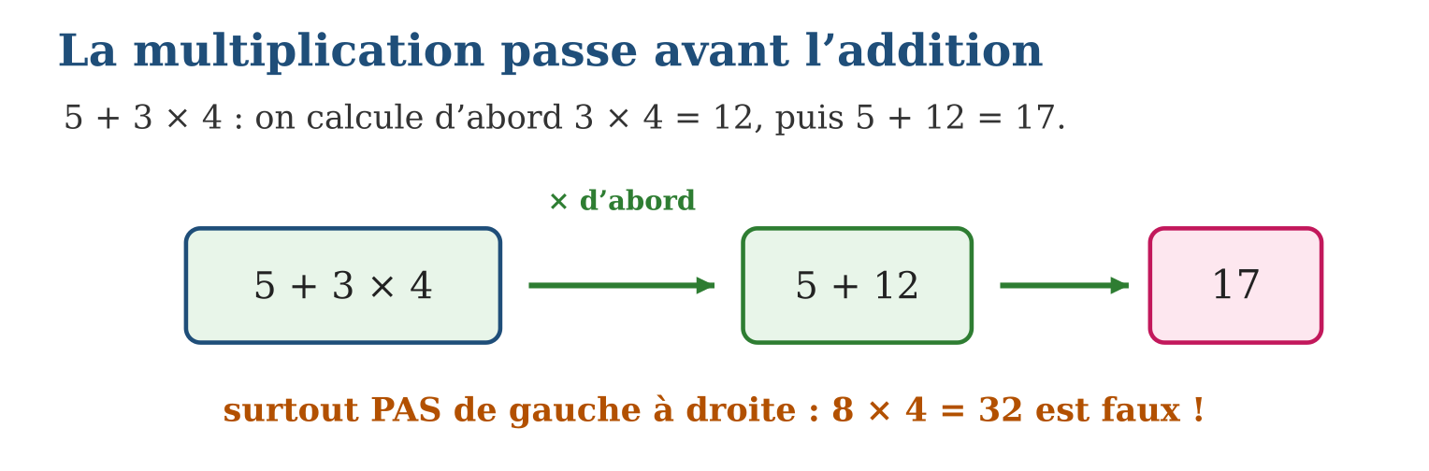
Méthode
1. Souligner les multiplications et divisions.
2. Les calculer de gauche à droite.
3. Terminer par les additions et soustractions, de gauche à droite.
Exemple — 18 − 2 × 5 = 18 − 10 = 8 ; 6 + 12 ÷ 3 = 6 + 4 = 10 ; 40 ÷ 5 − 3 = 8 − 3 = 5.
Erreur à éviter — Calculer 18 − 2 × 5 de gauche à droite : 16 × 5 = 80. La soustraction a « doublé » la multiplication : résultat cinq fois trop grand ! Le bon calcul : 18 − 10 = 8.
Le savais-tu ? Tape 5 + 3 × 4 sur une calculatrice scientifique : elle affiche 17. Sur certaines calculatrices simples de boutique : 32 ! Elles calculent au fil des touches, sans priorité. Vérifie toujours quelle calculatrice tu utilises.
EXERCICES
1. Calcule : a) 7 + 2 × 6 ; b) 30 − 4 × 5 ; d) 9 + 18 ÷ 6 ; e) 50 − 36 ÷ 9.
2. Calcule : a) 8 × 3 − 2 × 5 ; b) 24 ÷ 6 + 4 × 7 ; d) 100 − 10 × 9 ; e) 45 ÷ 9 × 3.
3. Lalaina achète 5 bananes à 300 Ar et 2 ananas à 2 000 Ar. a) Écris l’expression du prix total. b) Calcule-la. d) Quel serait le résultat (faux) de gauche à droite ? e) Elle paie avec 10 000 Ar : écris et calcule l’expression de la monnaie rendue.
CORRIGÉS
1. a) 19 ; b) 10 ; d) 12 ; e) 46.
2. a) 24 − 10 = 14 ; b) 4 + 28 = 32 ; d) 10 ; e) 5 × 3 = 15.
3. a) 5 × 300 + 2 × 2 000 ; b) 1 500 + 4 000 = 5 500 Ar ; d) (5 × 300 + 2) × 2 000 = 3 004 000 Ar : absurde ! ; e) 10 000 − 5 × 300 − 2 × 2 000 = 4 500 Ar.

SÉANCE 6 / 15 — APPLIQUER LA PRIORITÉ AVEC PARENTHÈSES ET EXPOSANTS
FICHE DE PRÉPARATION
Discipline : Mathématiques  Composante : Opération  Thème : Ordre complet : parenthèses, exposants, × ÷, + −  Titre : Appliquer la priorité avec parenthèses et exposants  Objectif spécifique : À la fin de la séance, l’apprenant est capable de calculer une expression avec parenthèses et exposants en respectant l’ordre complet des priorités.  Documentation : Programme d’études T8 (MEN) ; Fascicule de ressources pédagogiques Mathématiques ; manuel J-Learn Math T8  Support et matériel : Pyramide des priorités affichée, cartes d’expressions, cahier | Date : _______________  Classe : T8  Séance n° : 6 / 15

Étapes | Déroulement de la leçon |  | Technique et stratégie | Support et matériel | Observation
 | Enseignant | Apprenants
I. Révision | Calcule 5 + 3 × 4 puis 2³. | R.A. : 17 ; 8. | Questions-réponses | Tableau, ardoises | Acquis à consolider
II. NOUVELLE LEÇON | Annonce : « Aujourd’hui, nous allons apprendre à calculer une expression avec parenthèses et exposants en respectant l’ordre complet des priorités. » | Écoutent. | Présentation guidée | Tableau
1. Mise en situation | Deux équipes calculent (2 + 1)² × 2 − 5. L’équipe A trouve 13, l’équipe B trouve 1. Qui gagne ? Celle qui a suivi l’ordre complet : parenthèses, exposants, multiplication, soustraction. | Écoutent, observent et proposent des réponses. | Situation-problème | Illustration, tableau | Participation
2. Présentation | Présente le titre « Appliquer la priorité avec parenthèses et exposants » et l’objectif de la séance. | Écoutent. | Explication brève | Tableau
3. Observation | (5 − 2)³ + 4 = 27 + 4 = 31 ; 100 ÷ (3 + 2)² = 100 ÷ 25 = 4 ; 3 × (8 − (2 + 4)) = 3 × 2 = 6. | Observent l’exemple résolu. | Observation dirigée | Figure imprimée | Compréhension
4. Analyse | Guide l’analyse : Pour (2 + 1)² × 2 − 5 : parenthèses d’abord (2 + 1 = 3), puis exposant (3² = 9), puis multiplication (9 × 2 = 18), enfin soustraction (18 − 5 = 13). Avec des parenthèses imbriquées, on part de la plus intérieure : 2 × (10 − (3 + 1)) = 2 × (10 − 4) = 2 × 6 = 12. Attention au mélange exposant-parenthèse déjà vu : (−3)² = 9 mais −3² = −9. | Expliquent la démarche et vérifient le résultat. | Recherche en binômes | Ardoises, instruments | Raisonnement
5. Synthèse | Donc, ordre complet : parenthèses (de l’intérieur vers l’extérieur), exposants, × et ÷, puis + et − ; une seule étape par ligne pour éviter les erreurs. | Écoutent et reformulent la règle. | Synthèse guidée | Cahier, tableau | Trace écrite
6. Application | Calcule : a) (4 + 2)² ; b) 4 + 2² ; d) (10 − 7)³ ; e) 10 − 7³ … attention au signe ! Calcule : a) (3 + 1)² × 2 ; b) 50 − (2 + 3)² ; d) 72 ÷ (11 − 2) ; e) 5 × (8 − (4 + 2)). | a) 36 ; b) 8 ; d) 27 ; e) 10 − 343 = −333. a) 16 × 2 = 32 ; b) 50 − 25 = 25 ; d) 72 ÷ 9 = 8 ; e) 5 × 2 = 10. | Travail individuel puis correction collective | Cahier, ardoises | Remédiation
III. Évaluation | Résous sans modèle : Calcule : a) (4 + 2)² ; b) 4 + 2² ; d) (10 − 7)³ ; e) 10 − 7³ … attention au signe ! Puis justifie l’une de tes réponses. | a) 36 ; b) 8 ; d) 27 ; e) 10 − 343 = −333. La justification s’appuie sur la règle de la leçon. | Travail individuel | Feuille, cahier | Maîtrise de l’objectif

APPLIQUER LA PRIORITÉ AVEC PARENTHÈSES ET EXPOSANTS
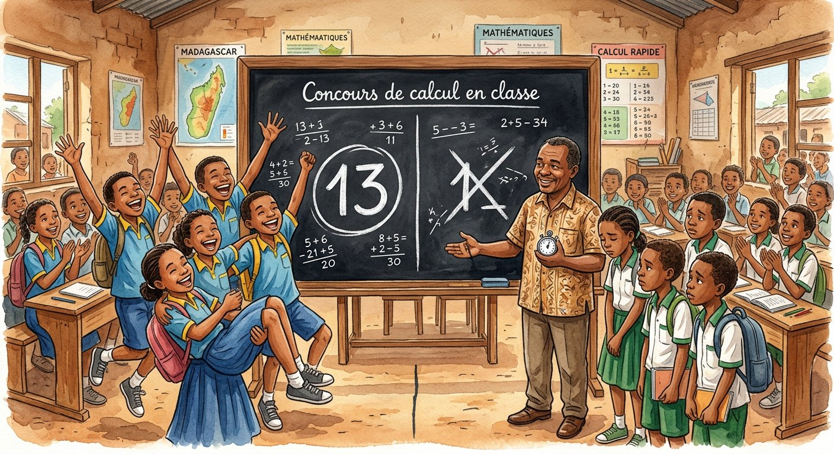
Définition — La priorité complète des opérations ordonne les calculs ainsi : d’abord les parenthèses (de l’intérieur vers l’extérieur), puis les exposants, puis les multiplications et divisions de gauche à droite, enfin les additions et soustractions de gauche à droite.
Autrement dit : parenthèses → exposants → × ÷ → + − : quatre étages, du plus urgent au moins urgent.
Pour (2 + 1)² × 2 − 5 : parenthèses d’abord (2 + 1 = 3), puis exposant (3² = 9), puis multiplication (9 × 2 = 18), enfin soustraction (18 − 5 = 13). Avec des parenthèses imbriquées, on part de la plus intérieure : 2 × (10 − (3 + 1)) = 2 × (10 − 4) = 2 × 6 = 12. Attention au mélange exposant-parenthèse déjà vu : (−3)² = 9 mais −3² = −9.
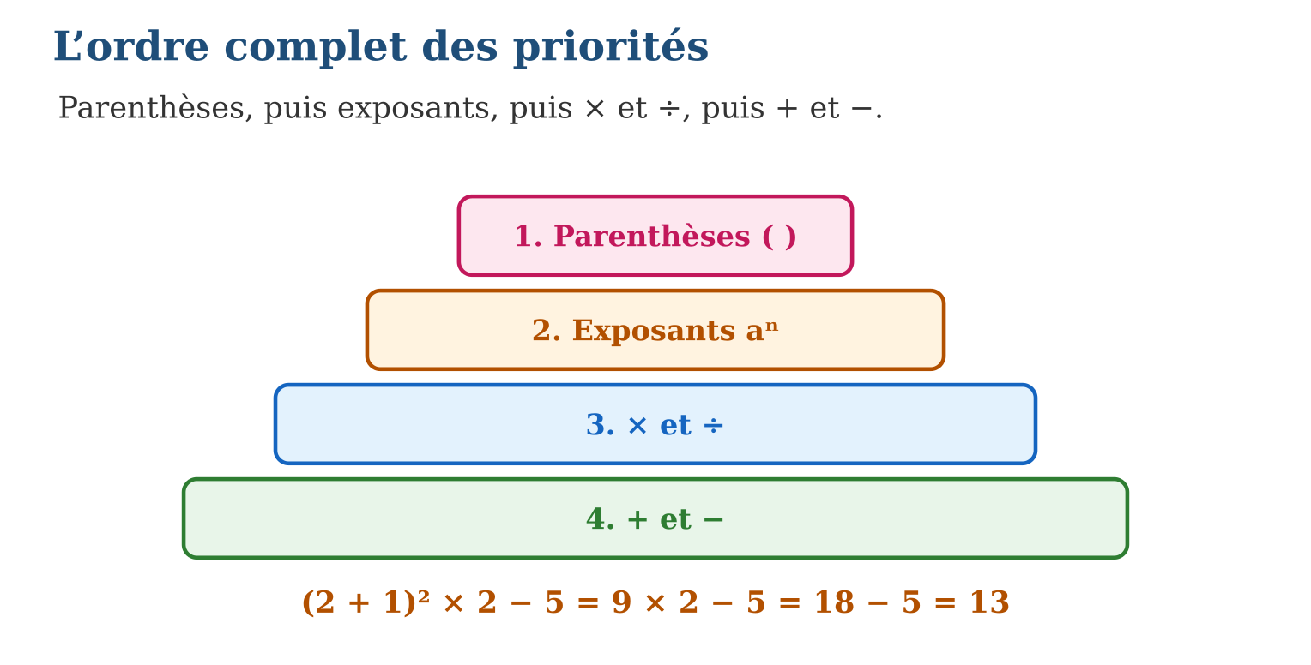
Méthode
1. Calculer le contenu des parenthèses, en partant de la plus intérieure.
2. Évaluer les exposants.
3. Finir par × ÷ puis + −, chaque groupe de gauche à droite.
Exemple — (5 − 2)³ + 4 = 27 + 4 = 31 ; 100 ÷ (3 + 2)² = 100 ÷ 25 = 4 ; 3 × (8 − (2 + 4)) = 3 × 2 = 6.
Erreur à éviter — Dans 100 ÷ (3 + 2)², diviser avant d’élever au carré : 100 ÷ 5 = 20, puis 20² = 400. Faux ! L’exposant passe avant la division : 5² = 25, puis 100 ÷ 25 = 4.
Le savais-tu ? Les programmeurs informatiques vivent avec les priorités : dans tous les langages de programmation, 2 + 3 * 4 vaut 14, jamais 20. Une parenthèse oubliée dans un programme de banque pourrait fausser des millions de calculs !
EXERCICES
1. Calcule : a) (4 + 2)² ; b) 4 + 2² ; d) (10 − 7)³ ; e) 10 − 7³ … attention au signe !
2. Calcule : a) (3 + 1)² × 2 ; b) 50 − (2 + 3)² ; d) 72 ÷ (11 − 2) ; e) 5 × (8 − (4 + 2)).
3. Place des parenthèses pour que l’égalité soit vraie : a) 2 + 3 × 5 = 25 ; b) 20 − 8 ÷ 4 = 3 ; d) 4 × 3 + 2² = 100 … impossible ? propose 4 × (3 + 2)² ÷ 1 ; e) 18 ÷ 3 + 3 = 3.
CORRIGÉS
1. a) 36 ; b) 8 ; d) 27 ; e) 10 − 343 = −333.
2. a) 16 × 2 = 32 ; b) 50 − 25 = 25 ; d) 72 ÷ 9 = 8 ; e) 5 × 2 = 10.
3. a) (2 + 3) × 5 = 25 ; b) (20 − 8) ÷ 4 = 3 ; d) 4 × (3 + 2)² = 4 × 25 = 100 ✓ ; e) 18 ÷ (3 + 3) = 3.

SÉANCE 7 / 15 — CALCULER MENTALEMENT DES MULTIPLICATIONS
FICHE DE PRÉPARATION
Discipline : Mathématiques  Composante : Opération  Thème : Stratégies de calcul mental : décomposition, compensation  Titre : Calculer mentalement des multiplications  Objectif spécifique : À la fin de la séance, l’apprenant est capable de multiplier mentalement en décomposant les facteurs et en utilisant les faits numériques.  Documentation : Programme d’études T8 (MEN) ; Fascicule de ressources pédagogiques Mathématiques ; manuel J-Learn Math T8  Support et matériel : Cartes de calcul rapide, chronomètre, ardoises | Date : _______________  Classe : T8  Séance n° : 7 / 15

Étapes | Déroulement de la leçon |  | Technique et stratégie | Support et matériel | Observation
 | Enseignant | Apprenants
I. Révision | Récite la table de 25 : 25, 50, 75, … | R.A. : 25, 50, 75, 100, 125, 150, 175, 200. | Questions-réponses | Tableau, ardoises | Acquis à consolider
II. NOUVELLE LEÇON | Annonce : « Aujourd’hui, nous allons apprendre à multiplier mentalement en décomposant les facteurs et en utilisant les faits numériques. » | Écoutent. | Présentation guidée | Tableau
1. Mise en situation | Au marché d’Anosibe, la marchande annonce « 16 sachets à 25 Ar » et donne le total avant même que tu sortes ton cahier : 400 Ar ! Son secret : 25 × 16 = 25 × 4 × 4 = 100 × 4. | Écoutent, observent et proposent des réponses. | Situation-problème | Illustration, tableau | Participation
2. Présentation | Présente le titre « Calculer mentalement des multiplications » et l’objectif de la séance. | Écoutent. | Explication brève | Tableau
3. Observation | 4 × 17 × 25 = (4 × 25) × 17 = 100 × 17 = 1 700 ; 6 × 99 = 600 − 6 = 594 ; 5 × 48 = 10 × 24 = 240. | Observent l’exemple résolu. | Observation dirigée | Figure imprimée | Compréhension
4. Analyse | Guide l’analyse : Trois stratégies puissantes. Décomposer : 25 × 16 = 25 × 4 × 4 = 100 × 4 = 400. Distribuer : 7 × 98 = 7 × 100 − 7 × 2 = 700 − 14 = 686. Compenser : 5 × 36 = 10 × 18 = 180 (on double l’un, on divise l’autre par 2). Les paires à connaître par cœur : 2 × 5 = 10, 4 × 25 = 100, 8 × 125 = 1 000. Dès qu’on les repère dans un produit, le calcul s’effondre en calcul de tête. | Expliquent la démarche et vérifient le résultat. | Recherche en binômes | Ardoises, instruments | Raisonnement
5. Synthèse | Donc, décomposer, distribuer ou compenser ; mémoriser les paires 2 × 5, 4 × 25, 8 × 125 qui fabriquent des 10, 100, 1 000. | Écoutent et reformulent la règle. | Synthèse guidée | Cahier, tableau | Trace écrite
6. Application | Calcule de tête : a) 25 × 8 ; b) 125 × 8 ; d) 4 × 35 × 25 ; e) 2 × 17 × 5. Calcule en distribuant : a) 6 × 102 ; b) 9 × 99 ; d) 7 × 1 001 ; e) 8 × 95. | a) 200 ; b) 1 000 ; d) (4 × 25) × 35 = 3 500 ; e) (2 × 5) × 17 = 170. a) 612 ; b) 900 − 9 = 891 ; d) 7 007 ; e) 800 − 40 = 760. | Travail individuel puis correction collective | Cahier, ardoises | Remédiation
III. Évaluation | Résous sans modèle : Calcule de tête : a) 25 × 8 ; b) 125 × 8 ; d) 4 × 35 × 25 ; e) 2 × 17 × 5. Puis justifie l’une de tes réponses. | a) 200 ; b) 1 000 ; d) (4 × 25) × 35 = 3 500 ; e) (2 × 5) × 17 = 170. La justification s’appuie sur la règle de la leçon. | Travail individuel | Feuille, cahier | Maîtrise de l’objectif

CALCULER MENTALEMENT DES MULTIPLICATIONS
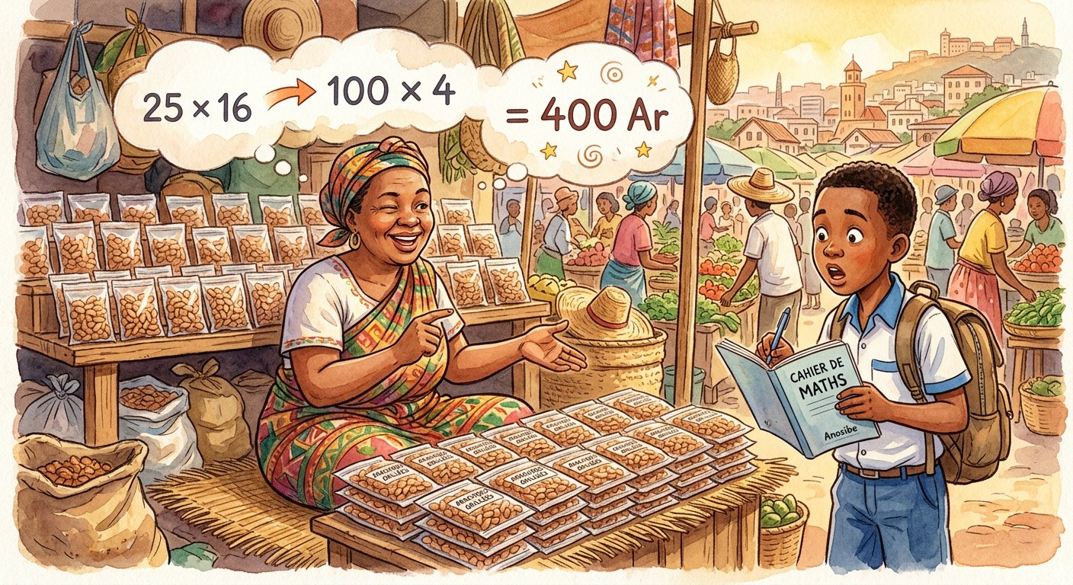
Définition — Le calcul mental d’un produit s’appuie sur la décomposition des facteurs et sur les propriétés de la multiplication : commutativité (on peut échanger les facteurs) et associativité (on peut regrouper les facteurs comme on veut).
Autrement dit : on casse les nombres en morceaux faciles, on regroupe les paires sympathiques (2 × 5, 4 × 25, 8 × 125), et le calcul devient un jeu.
Trois stratégies puissantes. Décomposer : 25 × 16 = 25 × 4 × 4 = 100 × 4 = 400. Distribuer : 7 × 98 = 7 × 100 − 7 × 2 = 700 − 14 = 686. Compenser : 5 × 36 = 10 × 18 = 180 (on double l’un, on divise l’autre par 2). Les paires à connaître par cœur : 2 × 5 = 10, 4 × 25 = 100, 8 × 125 = 1 000. Dès qu’on les repère dans un produit, le calcul s’effondre en calcul de tête.
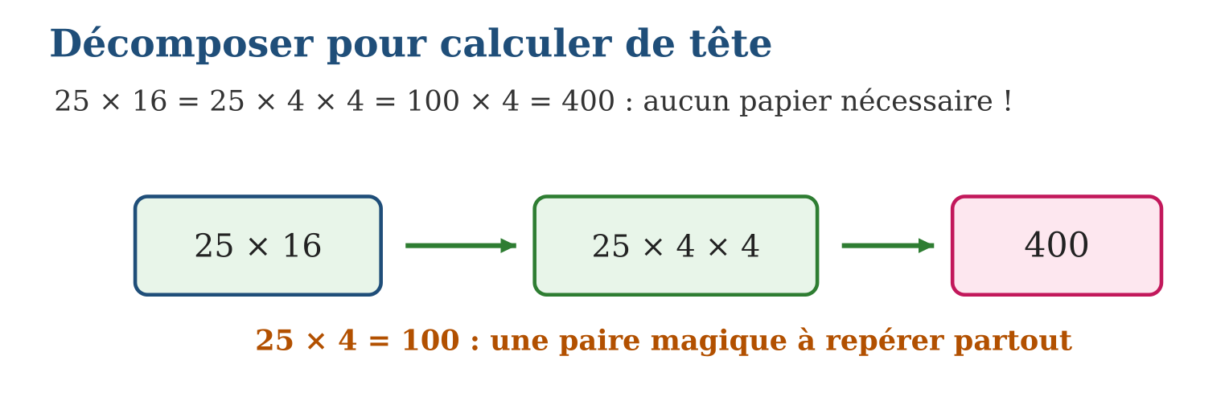
Méthode
1. Chercher une paire sympathique cachée (4 × 25, 8 × 125, 2 × 5).
2. Sinon, décomposer un facteur (98 = 100 − 2 ; 16 = 4 × 4).
3. Regrouper, calculer les morceaux, rassembler.
Exemple — 4 × 17 × 25 = (4 × 25) × 17 = 100 × 17 = 1 700 ; 6 × 99 = 600 − 6 = 594 ; 5 × 48 = 10 × 24 = 240.
Erreur à éviter — Dans 7 × 98 = 7 × 100 − 7 × 2, oublier de soustraire le morceau ajouté et répondre 700. On a compté 2 unités de trop, 7 fois : il faut retirer 14 !
Le savais-tu ? Les maîtres du calcul mental, comme l’Indienne Shakuntala Devi, multipliaient de tête des nombres de 13 chiffres ! Son secret n’était pas un don magique : des décompositions ultra-entraînées, exactement celles de cette leçon.
EXERCICES
1. Calcule de tête : a) 25 × 8 ; b) 125 × 8 ; d) 4 × 35 × 25 ; e) 2 × 17 × 5.
2. Calcule en distribuant : a) 6 × 102 ; b) 9 × 99 ; d) 7 × 1 001 ; e) 8 × 95.
3. Calcule en compensant (double et moitié) : a) 5 × 86 ; b) 50 × 14 ; d) 5 × 64 ; e) 15 × 12.
CORRIGÉS
1. a) 200 ; b) 1 000 ; d) (4 × 25) × 35 = 3 500 ; e) (2 × 5) × 17 = 170.
2. a) 612 ; b) 900 − 9 = 891 ; d) 7 007 ; e) 800 − 40 = 760.
3. a) 10 × 43 = 430 ; b) 100 × 7 = 700 ; d) 10 × 32 = 320 ; e) 30 × 6 = 180.

SÉANCE 8 / 15 — CALCULER MENTALEMENT AVEC 10, 100 ET 1 000
FICHE DE PRÉPARATION
Discipline : Mathématiques  Composante : Opération  Thème : Multiplier et diviser par 10, 100, 1 000  Titre : Calculer mentalement avec 10, 100 et 1 000  Objectif spécifique : À la fin de la séance, l’apprenant est capable de multiplier et diviser mentalement un décimal par 10, 100 ou 1 000 en déplaçant la virgule.  Documentation : Programme d’études T8 (MEN) ; Fascicule de ressources pédagogiques Mathématiques ; manuel J-Learn Math T8  Support et matériel : Tableau de numération, étiquettes de virgule mobile, ardoises | Date : _______________  Classe : T8  Séance n° : 8 / 15

Étapes | Déroulement de la leçon |  | Technique et stratégie | Support et matériel | Observation
 | Enseignant | Apprenants
I. Révision | Que vaut 10² ? Et 10³ ? | R.A. : 100 ; 1 000. | Questions-réponses | Tableau, ardoises | Acquis à consolider
II. NOUVELLE LEÇON | Annonce : « Aujourd’hui, nous allons apprendre à multiplier et diviser mentalement un décimal par 10, 100 ou 1 000 en déplaçant la virgule. » | Écoutent. | Présentation guidée | Tableau
1. Mise en situation | Un carnet coûte 3 450 Ar. Combien coûtent 100 carnets pour toute l’école ? Pas besoin de poser l’opération : 3 450 × 100 = 345 000. La virgule glisse, les zéros suivent ! | Écoutent, observent et proposent des réponses. | Situation-problème | Illustration, tableau | Participation
2. Présentation | Présente le titre « Calculer mentalement avec 10, 100 et 1 000 » et l’objectif de la séance. | Écoutent. | Explication brève | Tableau
3. Observation | 0,7 × 1 000 = 700 ; 45,2 ÷ 100 = 0,452 ; 5 × 10 = 50 ; 3 ÷ 1 000 = 0,003. | Observent l’exemple résolu. | Observation dirigée | Figure imprimée | Compréhension
4. Analyse | Guide l’analyse : Multiplier par 100, c’est rendre chaque chiffre 100 fois plus fort : il monte de deux rangs dans le tableau de numération, ce qui revient à faire glisser la virgule de deux rangs vers la droite : 3,45 × 100 = 345. Pour la division, chaque chiffre s’affaiblit : 27 ÷ 1 000 = 0,027 — on complète avec des zéros, dont le zéro d’appui avant la virgule. Ce mécanisme est la base des conversions d’unités : km en m, Ar en milliers d’Ar, L en mL. | Expliquent la démarche et vérifient le résultat. | Recherche en binômes | Ardoises, instruments | Raisonnement
5. Synthèse | Donc, × 10ⁿ : virgule n rangs à droite ; ÷ 10ⁿ : virgule n rangs à gauche ; on complète avec des zéros. | Écoutent et reformulent la règle. | Synthèse guidée | Cahier, tableau | Trace écrite
6. Application | Calcule : a) 7,3 × 10 ; b) 0,48 × 100 ; d) 5,06 × 1 000 ; e) 0,009 × 100. Calcule : a) 630 ÷ 10 ; b) 52 ÷ 100 ; d) 8 ÷ 1 000 ; e) 41,7 ÷ 10. | a) 73 ; b) 48 ; d) 5 060 ; e) 0,9. a) 63 ; b) 0,52 ; d) 0,008 ; e) 4,17. | Travail individuel puis correction collective | Cahier, ardoises | Remédiation
III. Évaluation | Résous sans modèle : Calcule : a) 7,3 × 10 ; b) 0,48 × 100 ; d) 5,06 × 1 000 ; e) 0,009 × 100. Puis justifie l’une de tes réponses. | a) 73 ; b) 48 ; d) 5 060 ; e) 0,9. La justification s’appuie sur la règle de la leçon. | Travail individuel | Feuille, cahier | Maîtrise de l’objectif

CALCULER MENTALEMENT AVEC 10, 100 ET 1 000

Définition — Multiplier un nombre décimal par 10, 100 ou 1 000 déplace la virgule de 1, 2 ou 3 rangs vers la droite ; le diviser par 10, 100 ou 1 000 déplace la virgule de 1, 2 ou 3 rangs vers la gauche. On complète par des zéros si les rangs manquent.
Autrement dit : × : la virgule file à droite ; ÷ : elle recule à gauche ; un rang par zéro.
Multiplier par 100, c’est rendre chaque chiffre 100 fois plus fort : il monte de deux rangs dans le tableau de numération, ce qui revient à faire glisser la virgule de deux rangs vers la droite : 3,45 × 100 = 345. Pour la division, chaque chiffre s’affaiblit : 27 ÷ 1 000 = 0,027 — on complète avec des zéros, dont le zéro d’appui avant la virgule. Ce mécanisme est la base des conversions d’unités : km en m, Ar en milliers d’Ar, L en mL.
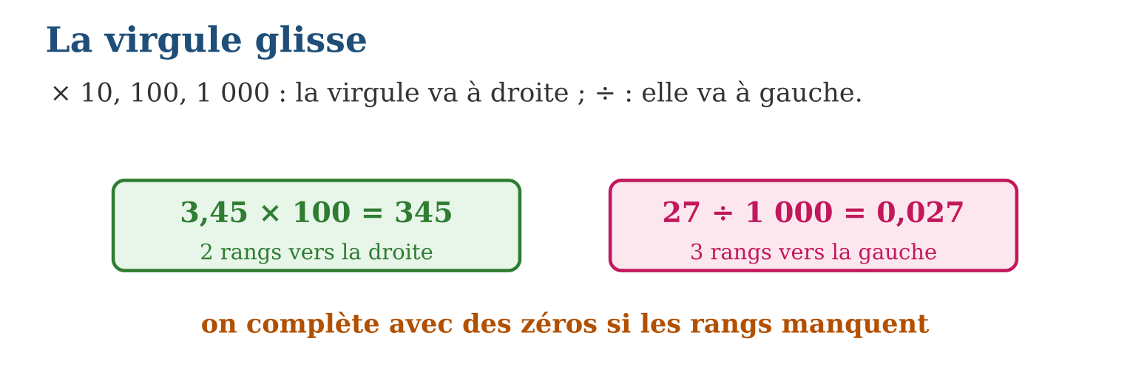
Méthode
1. Compter les zéros du multiplicateur ou diviseur : c’est le nombre de rangs.
2. Glisser la virgule : droite pour ×, gauche pour ÷.
3. Compléter les rangs vides par des zéros.
Exemple — 0,7 × 1 000 = 700 ; 45,2 ÷ 100 = 0,452 ; 5 × 10 = 50 ; 3 ÷ 1 000 = 0,003.
Erreur à éviter — Écrire 3,45 × 10 = 3,450 en « ajoutant un zéro à la fin » : 3,450 = 3,45, rien n’a changé ! Le zéro s’ajoute à un entier (34 × 10 = 340), mais pour un décimal, c’est la virgule qui bouge : 3,45 × 10 = 34,5.
Le savais-tu ? Notre système décimal permet ce tour de magie, mais pas tous les systèmes ! Les Romains, avec leurs chiffres XVII ou MMXXVI, ne pouvaient pas « glisser une virgule » : multiplier par 10 était pour eux un vrai calcul. Merci la numération de position !
EXERCICES
1. Calcule : a) 7,3 × 10 ; b) 0,48 × 100 ; d) 5,06 × 1 000 ; e) 0,009 × 100.
2. Calcule : a) 630 ÷ 10 ; b) 52 ÷ 100 ; d) 8 ÷ 1 000 ; e) 41,7 ÷ 10.
3. a) Un stylo coûte 850 Ar : prix de 100 stylos ? b) 10 kg de riz coûtent 32 000 Ar : prix d’un kg ? d) Convertis 3,2 km en m. e) Convertis 450 mL en L.
CORRIGÉS
1. a) 73 ; b) 48 ; d) 5 060 ; e) 0,9.
2. a) 63 ; b) 0,52 ; d) 0,008 ; e) 4,17.
3. a) 85 000 Ar ; b) 3 200 Ar ; d) 3,2 × 1 000 = 3 200 m ; e) 450 ÷ 1 000 = 0,45 L.

SÉANCE 9 / 15 — ADDITIONNER ET SOUSTRAIRE FRACTIONS ET DÉCIMAUX
FICHE DE PRÉPARATION
Discipline : Mathématiques  Composante : Opération  Thème : Somme et différence de rationnels : dénominateur commun  Titre : Additionner et soustraire fractions et décimaux  Objectif spécifique : À la fin de la séance, l’apprenant est capable de additionner et soustraire des fractions et des nombres décimaux en passant par un dénominateur commun.  Documentation : Programme d’études T8 (MEN) ; Fascicule de ressources pédagogiques Mathématiques ; manuel J-Learn Math T8  Support et matériel : Bandes de fractions, papier quadrillé, cahier | Date : _______________  Classe : T8  Séance n° : 9 / 15

Étapes | Déroulement de la leçon |  | Technique et stratégie | Support et matériel | Observation
 | Enseignant | Apprenants
I. Révision | Donne trois fractions équivalentes à $\frac{1}{2}$. | R.A. : Par exemple $\frac{2}{4}$, $\frac{3}{6}$, $\frac{5}{10}$. | Questions-réponses | Tableau, ardoises | Acquis à consolider
II. NOUVELLE LEÇON | Annonce : « Aujourd’hui, nous allons apprendre à additionner et soustraire des fractions et des nombres décimaux en passant par un dénominateur commun. » | Écoutent. | Présentation guidée | Tableau
1. Mise en situation | Fitia a mangé $\frac{1}{2}$du mofo gasy, Rivo en a mangé $\frac{1}{3}$. En ont-ils laissé ? On ne peut pas additionner des moitiés et des tiers directement : il faut d’abord les convertir en sixièmes ! | Écoutent, observent et proposent des réponses. | Situation-problème | Illustration, tableau | Participation
2. Présentation | Présente le titre « Additionner et soustraire fractions et décimaux » et l’objectif de la séance. | Écoutent. | Explication brève | Tableau
3. Observation | $\frac{1}{2}$+ $\frac{1}{3}$= $\frac{3}{6}$+ $\frac{2}{6}$= $\frac{5}{6}$; $\frac{3}{4}$− $\frac{2}{3}$= $\frac{9}{12}$− $\frac{8}{12}$= $\frac{1}{12}$; 5,6 − 2,35 = 5,60 − 2,35 = 3,25. | Observent l’exemple résolu. | Observation dirigée | Figure imprimée | Compréhension
4. Analyse | Guide l’analyse : Pour $\frac{1}{2}$+ $\frac{1}{3}$: les moitiés et les tiers sont des parts de tailles différentes, impossibles à compter ensemble. Le dénominateur commun 6 (multiple de 2 et de 3) les convertit en parts identiques : $\frac{1}{2}$= $\frac{3}{6}$et $\frac{1}{3}$= $\frac{2}{6}$, d’où $\frac{3}{6}$+ $\frac{2}{6}$= $\frac{5}{6}$. Pour les décimaux, la technique est l’alignement des virgules — car aligner les virgules, c’est précisément donner le même dénominateur (10, 100…) aux parties décimales : 2,7 + 0,85 = 2,70 + 0,85 = 3,55. | Expliquent la démarche et vérifient le résultat. | Recherche en binômes | Ardoises, instruments | Raisonnement
5. Synthèse | Donc, fractions : dénominateur commun, puis somme ou différence des numérateurs ; décimaux : virgules alignées, zéros ajoutés si besoin. | Écoutent et reformulent la règle. | Synthèse guidée | Cahier, tableau | Trace écrite
6. Application | Calcule et simplifie : a) $\frac{1}{4}$+ $\frac{2}{4}$; b) $\frac{1}{2}$+ $\frac{1}{5}$; d) $\frac{2}{3}$+ $\frac{1}{6}$; e) $\frac{3}{10}$+ $\frac{2}{5}$. Calcule : a) $\frac{7}{8}$− $\frac{3}{8}$; b) $\frac{5}{6}$− $\frac{1}{3}$; d) $\frac{3}{4}$− $\frac{1}{6}$; e) 1 − $\frac{3}{7}$. | a) $\frac{3}{4}$; b) $\frac{7}{10}$; d) $\frac{5}{6}$; e) $\frac{3}{10}$+ $\frac{4}{10}$= $\frac{7}{10}$. a) $\frac{4}{8}$= $\frac{1}{2}$; b) $\frac{3}{6}$= $\frac{1}{2}$; d) $\frac{9}{12}$− $\frac{2}{12}$= $\frac{7}{12}$; e) $\frac{4}{7}$. | Travail individuel puis correction collective | Cahier, ardoises | Remédiation
III. Évaluation | Résous sans modèle : Calcule et simplifie : a) $\frac{1}{4}$+ $\frac{2}{4}$; b) $\frac{1}{2}$+ $\frac{1}{5}$; d) $\frac{2}{3}$+ $\frac{1}{6}$; e) $\frac{3}{10}$+ $\frac{2}{5}$. Puis justifie l’une de tes réponses. | a) $\frac{3}{4}$; b) $\frac{7}{10}$; d) $\frac{5}{6}$; e) $\frac{3}{10}$+ $\frac{4}{10}$= $\frac{7}{10}$. La justification s’appuie sur la règle de la leçon. | Travail individuel | Feuille, cahier | Maîtrise de l’objectif

ADDITIONNER ET SOUSTRAIRE FRACTIONS ET DÉCIMAUX
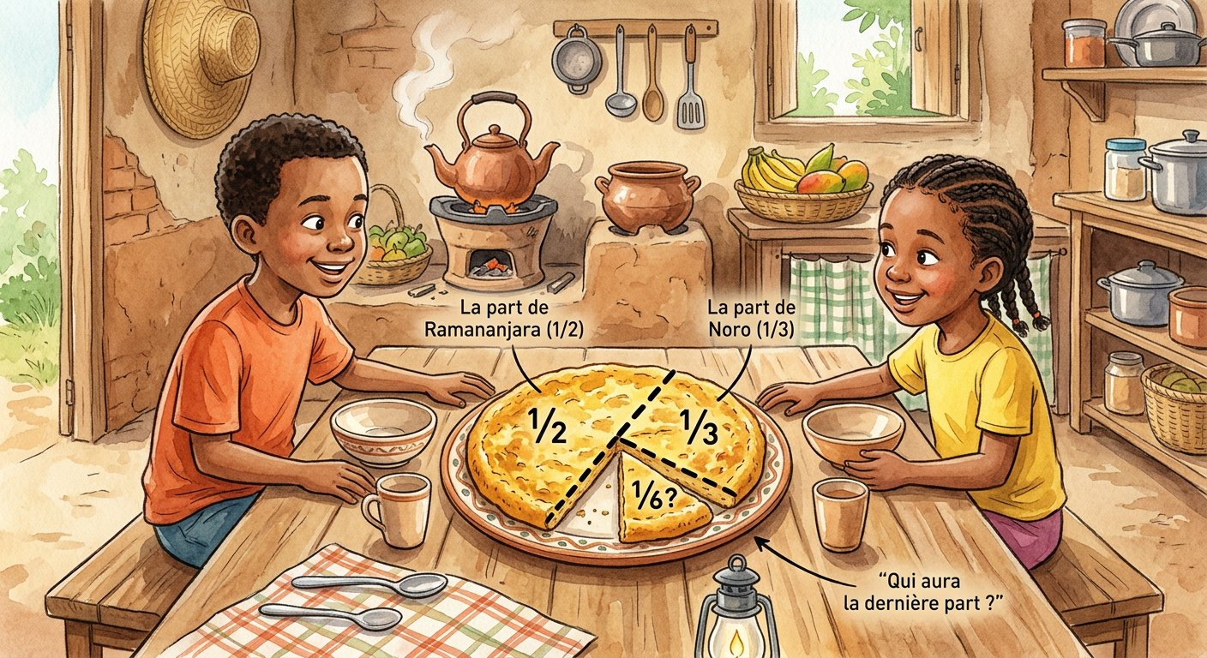
Définition — Pour additionner ou soustraire deux fractions, on les réduit au même dénominateur (un multiple commun des dénominateurs), puis on additionne ou soustrait les numérateurs, le dénominateur restant inchangé.
Autrement dit : même dénominateur = mêmes parts : on peut alors simplement compter les parts.
Pour $\frac{1}{2}$+ $\frac{1}{3}$: les moitiés et les tiers sont des parts de tailles différentes, impossibles à compter ensemble. Le dénominateur commun 6 (multiple de 2 et de 3) les convertit en parts identiques : $\frac{1}{2}$= $\frac{3}{6}$et $\frac{1}{3}$= $\frac{2}{6}$, d’où $\frac{3}{6}$+ $\frac{2}{6}$= $\frac{5}{6}$. Pour les décimaux, la technique est l’alignement des virgules — car aligner les virgules, c’est précisément donner le même dénominateur (10, 100…) aux parties décimales : 2,7 + 0,85 = 2,70 + 0,85 = 3,55.
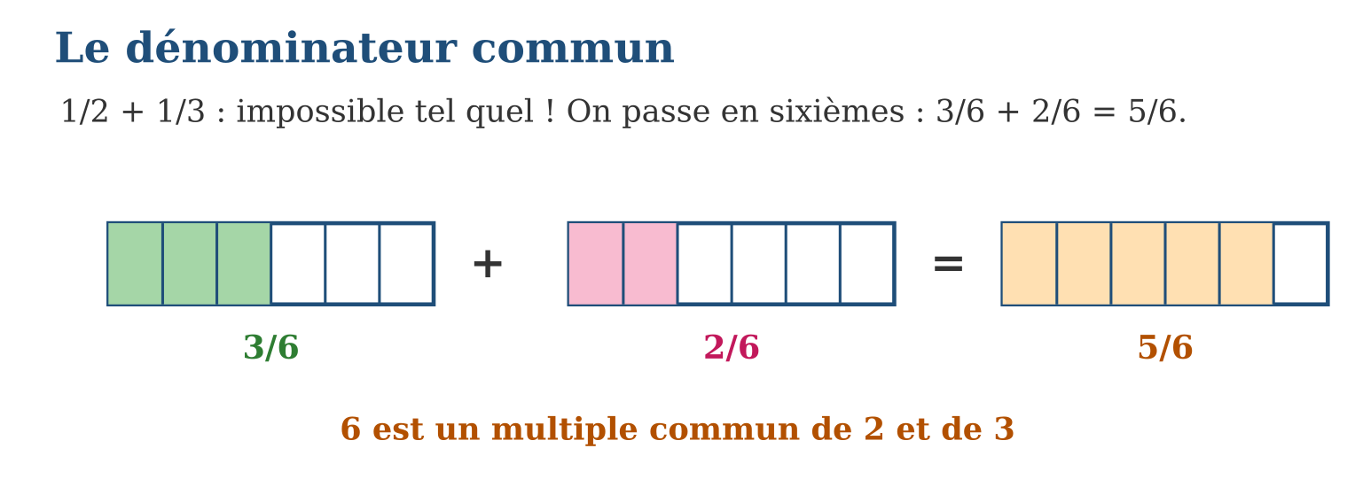
Méthode
1. Chercher un multiple commun des dénominateurs (le plus petit si possible).
2. Convertir chaque fraction, puis opérer sur les numérateurs.
3. Simplifier le résultat si possible.
Exemple — $\frac{1}{2}$+ $\frac{1}{3}$= $\frac{3}{6}$+ $\frac{2}{6}$= $\frac{5}{6}$; $\frac{3}{4}$− $\frac{2}{3}$= $\frac{9}{12}$− $\frac{8}{12}$= $\frac{1}{12}$; 5,6 − 2,35 = 5,60 − 2,35 = 3,25.
Erreur à éviter — Additionner numérateurs ET dénominateurs : $\frac{1}{2}$+ $\frac{1}{3}$= $\frac{2}{5}$?! Mais $\frac{2}{5}$est plus petit que $\frac{1}{2}$: une somme ne peut pas être plus petite que l’un de ses morceaux ! Le dénominateur commun est obligatoire.
Le savais-tu ? Les anciens Égyptiens n’écrivaient que des fractions de numérateur 1 ! Pour dire $\frac{5}{6}$, ils écrivaient $\frac{1}{2}$+ $\frac{1}{3}$. Le papyrus de Rhind, vieux de 3 600 ans, contient des tables entières de ces décompositions.
EXERCICES
1. Calcule et simplifie : a) $\frac{1}{4}$+ $\frac{2}{4}$; b) $\frac{1}{2}$+ $\frac{1}{5}$; d) $\frac{2}{3}$+ $\frac{1}{6}$; e) $\frac{3}{10}$+ $\frac{2}{5}$.
2. Calcule : a) $\frac{7}{8}$− $\frac{3}{8}$; b) $\frac{5}{6}$− $\frac{1}{3}$; d) $\frac{3}{4}$− $\frac{1}{6}$; e) 1 − $\frac{3}{7}$.
3. Calcule : a) 4,5 + 3,28 ; b) 12,7 − 5,43 ; d) 0,9 + 0,35 + 1,05 ; e) Fitia mange $\frac{1}{2}$du mofo gasy, Rivo $\frac{1}{3}$: quelle part reste-t-il ?
CORRIGÉS
1. a) $\frac{3}{4}$; b) $\frac{7}{10}$; d) $\frac{5}{6}$; e) $\frac{3}{10}$+ $\frac{4}{10}$= $\frac{7}{10}$.
2. a) $\frac{4}{8}$= $\frac{1}{2}$; b) $\frac{3}{6}$= $\frac{1}{2}$; d) $\frac{9}{12}$− $\frac{2}{12}$= $\frac{7}{12}$; e) $\frac{4}{7}$.
3. a) 7,78 ; b) 7,27 ; d) 2,3 ; e) 1 − $\frac{5}{6}$= $\frac{1}{6}$du gâteau.

SÉANCE 10 / 15 — MULTIPLIER UNE FRACTION PAR UNE FRACTION
FICHE DE PRÉPARATION
Discipline : Mathématiques  Composante : Opération  Thème : Produit de fractions : numérateurs et dénominateurs entre eux  Titre : Multiplier une fraction par une fraction  Objectif spécifique : À la fin de la séance, l’apprenant est capable de multiplier deux fractions et interpréter le produit comme une fraction de fraction.  Documentation : Programme d’études T8 (MEN) ; Fascicule de ressources pédagogiques Mathématiques ; manuel J-Learn Math T8  Support et matériel : Papier quadrillé, crayons de deux couleurs, cahier | Date : _______________  Classe : T8  Séance n° : 10 / 15

Étapes | Déroulement de la leçon |  | Technique et stratégie | Support et matériel | Observation
 | Enseignant | Apprenants
I. Révision | Calcule $\frac{2}{6}$+ $\frac{3}{6}$et simplifie $\frac{6}{12}$. | R.A. : $\frac{5}{6}$; $\frac{1}{2}$. | Questions-réponses | Tableau, ardoises | Acquis à consolider
II. NOUVELLE LEÇON | Annonce : « Aujourd’hui, nous allons apprendre à multiplier deux fractions et interpréter le produit comme une fraction de fraction. » | Écoutent. | Présentation guidée | Tableau
1. Mise en situation | Maman laisse $\frac{3}{4}$du gâteau de manioc. Noro en prend les $\frac{2}{3}$. Quelle part du gâteau entier a-t-elle mangée ? « Les $\frac{2}{3}$de $\frac{3}{4}$»… c’est une multiplication de fractions ! | Écoutent, observent et proposent des réponses. | Situation-problème | Illustration, tableau | Participation
2. Présentation | Présente le titre « Multiplier une fraction par une fraction » et l’objectif de la séance. | Écoutent. | Explication brève | Tableau
3. Observation | $\frac{2}{3}$× $\frac{3}{4}$= $\frac{6}{12}$= $\frac{1}{2}$; $\frac{5}{6}$× $\frac{2}{5}$= $\frac{10}{30}$= $\frac{1}{3}$; $\frac{3}{7}$× $\frac{7}{3}$= 1. | Observent l’exemple résolu. | Observation dirigée | Figure imprimée | Compréhension
4. Analyse | Guide l’analyse : Le quadrillage le montre : on partage un rectangle en 4 colonnes et on en colorie 3 (les $\frac{3}{4}$), puis on partage en 3 lignes et on garde 2 étages (les $\frac{2}{3}$). La zone deux fois coloriée compte 2 × 3 = 6 cases sur 3 × 4 = 12 : $\frac{2}{3}$× $\frac{3}{4}$= $\frac{6}{12}$= $\frac{1}{2}$. Contrairement à l’addition, AUCUN dénominateur commun n’est nécessaire ! Simplifier avant de multiplier allège les calculs : $\frac{2}{3}$× $\frac{3}{4}$= $\frac{2}{4}$= $\frac{1}{2}$en barrant les 3. | Expliquent la démarche et vérifient le résultat. | Recherche en binômes | Ardoises, instruments | Raisonnement
5. Synthèse | Donc, a/b × c/d = (a × c)/(b × d), sans dénominateur commun ; simplifier avant de multiplier rend le calcul plus léger. | Écoutent et reformulent la règle. | Synthèse guidée | Cahier, tableau | Trace écrite
6. Application | Calcule et simplifie : a) $\frac{1}{2}$× $\frac{1}{3}$; b) $\frac{2}{5}$× $\frac{3}{4}$; d) $\frac{5}{6}$× $\frac{3}{5}$; e) $\frac{7}{8}$× $\frac{4}{7}$. Calcule : a) $\frac{2}{3}$× 6 ; b) $\frac{3}{4}$de 20 ; d) $\frac{5}{2}$× $\frac{4}{15}$; e) ($\frac{1}{2}$)². | a) $\frac{1}{6}$; b) $\frac{6}{20}$= $\frac{3}{10}$; d) $\frac{15}{30}$= $\frac{1}{2}$; e) $\frac{28}{56}$= $\frac{1}{2}$. a) $\frac{12}{3}$= 4 ; b) $\frac{60}{4}$= 15 ; d) $\frac{20}{30}$= $\frac{2}{3}$; e) $\frac{1}{4}$. | Travail individuel puis correction collective | Cahier, ardoises | Remédiation
III. Évaluation | Résous sans modèle : Calcule et simplifie : a) $\frac{1}{2}$× $\frac{1}{3}$; b) $\frac{2}{5}$× $\frac{3}{4}$; d) $\frac{5}{6}$× $\frac{3}{5}$; e) $\frac{7}{8}$× $\frac{4}{7}$. Puis justifie l’une de tes réponses. | a) $\frac{1}{6}$; b) $\frac{6}{20}$= $\frac{3}{10}$; d) $\frac{15}{30}$= $\frac{1}{2}$; e) $\frac{28}{56}$= $\frac{1}{2}$. La justification s’appuie sur la règle de la leçon. | Travail individuel | Feuille, cahier | Maîtrise de l’objectif

MULTIPLIER UNE FRACTION PAR UNE FRACTION

Définition — Le produit de deux fractions est la fraction dont le numérateur est le produit des numérateurs et le dénominateur le produit des dénominateurs : a/b × c/d = (a × c)/(b × d). Prendre une fraction d’une quantité, c’est multiplier.
Autrement dit : haut × haut, bas × bas — et « de » se traduit par × : les $\frac{2}{3}$DE $\frac{3}{4}$, c’est $\frac{2}{3}$× $\frac{3}{4}$.
Le quadrillage le montre : on partage un rectangle en 4 colonnes et on en colorie 3 (les $\frac{3}{4}$), puis on partage en 3 lignes et on garde 2 étages (les $\frac{2}{3}$). La zone deux fois coloriée compte 2 × 3 = 6 cases sur 3 × 4 = 12 : $\frac{2}{3}$× $\frac{3}{4}$= $\frac{6}{12}$= $\frac{1}{2}$. Contrairement à l’addition, AUCUN dénominateur commun n’est nécessaire ! Simplifier avant de multiplier allège les calculs : $\frac{2}{3}$× $\frac{3}{4}$= $\frac{2}{4}$= $\frac{1}{2}$en barrant les 3.
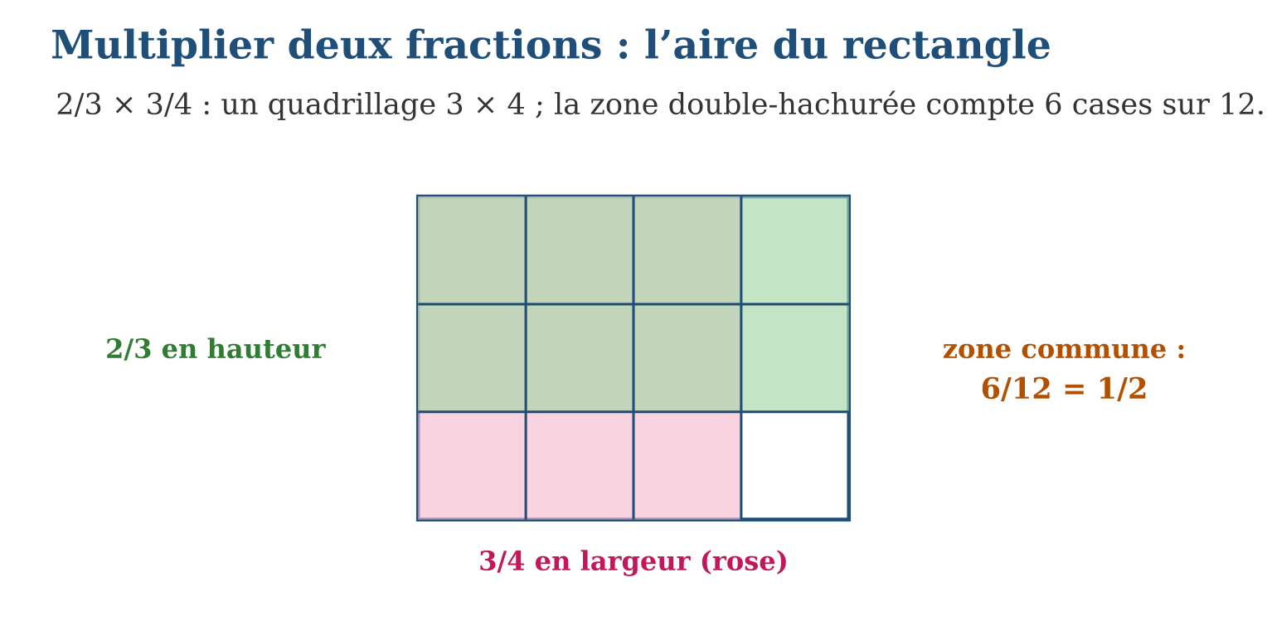
Méthode
1. Multiplier les numérateurs entre eux.
2. Multiplier les dénominateurs entre eux.
3. Simplifier — ou mieux : simplifier en croix AVANT de multiplier.
Exemple — $\frac{2}{3}$× $\frac{3}{4}$= $\frac{6}{12}$= $\frac{1}{2}$; $\frac{5}{6}$× $\frac{2}{5}$= $\frac{10}{30}$= $\frac{1}{3}$; $\frac{3}{7}$× $\frac{7}{3}$= 1.
Erreur à éviter — Chercher un dénominateur commun pour multiplier : $\frac{1}{2}$× $\frac{1}{3}$= $\frac{3}{6}$× $\frac{2}{6}$= $\frac{6}{36}$= $\frac{1}{6}$… le résultat est juste, mais le détour est inutile ! Directement : $\frac{1}{2}$× $\frac{1}{3}$= $\frac{1}{6}$.
Le savais-tu ? Multiplier peut rapetisser ! $\frac{1}{2}$× $\frac{1}{3}$= $\frac{1}{6}$est plus petit que chacun des facteurs. Multiplier par une fraction inférieure à 1, c’est prendre une partie : voilà pourquoi « la moitié du tiers » est toute petite.
EXERCICES
1. Calcule et simplifie : a) $\frac{1}{2}$× $\frac{1}{3}$; b) $\frac{2}{5}$× $\frac{3}{4}$; d) $\frac{5}{6}$× $\frac{3}{5}$; e) $\frac{7}{8}$× $\frac{4}{7}$.
2. Calcule : a) $\frac{2}{3}$× 6 ; b) $\frac{3}{4}$de 20 ; d) $\frac{5}{2}$× $\frac{4}{15}$; e) ($\frac{1}{2}$)².
3. Noro prend les $\frac{2}{3}$des $\frac{3}{4}$restants du gâteau. a) Écris le calcul. b) Effectue-le. d) Quelle part du gâteau entier reste-t-il après son passage ? e) Vérifie que les trois parts (mangée avant, par Noro, restante) totalisent 1.
CORRIGÉS
1. a) $\frac{1}{6}$; b) $\frac{6}{20}$= $\frac{3}{10}$; d) $\frac{15}{30}$= $\frac{1}{2}$; e) $\frac{28}{56}$= $\frac{1}{2}$.
2. a) $\frac{12}{3}$= 4 ; b) $\frac{60}{4}$= 15 ; d) $\frac{20}{30}$= $\frac{2}{3}$; e) $\frac{1}{4}$.
3. a) $\frac{2}{3}$× $\frac{3}{4}$; b) $\frac{1}{2}$; d) $\frac{3}{4}$− $\frac{1}{2}$= $\frac{1}{4}$; e) $\frac{1}{4}$+ $\frac{1}{2}$+ $\frac{1}{4}$= 1 ✓.

SÉANCE 11 / 15 — DIVISER UNE FRACTION PAR UNE FRACTION
FICHE DE PRÉPARATION
Discipline : Mathématiques  Composante : Opération  Thème : Quotient de fractions : multiplier par l’inverse  Titre : Diviser une fraction par une fraction  Objectif spécifique : À la fin de la séance, l’apprenant est capable de diviser deux fractions en multipliant par l’inverse du diviseur.  Documentation : Programme d’études T8 (MEN) ; Fascicule de ressources pédagogiques Mathématiques ; manuel J-Learn Math T8  Support et matériel : Bandes de fractions, cartes « inverse », cahier | Date : _______________  Classe : T8  Séance n° : 11 / 15

Étapes | Déroulement de la leçon |  | Technique et stratégie | Support et matériel | Observation
 | Enseignant | Apprenants
I. Révision | Calcule $\frac{2}{3}$× $\frac{3}{2}$et $\frac{4}{7}$× $\frac{7}{4}$. | R.A. : 1 ; 1 — chaque produit d’une fraction par son inverse vaut 1. | Questions-réponses | Tableau, ardoises | Acquis à consolider
II. NOUVELLE LEÇON | Annonce : « Aujourd’hui, nous allons apprendre à diviser deux fractions en multipliant par l’inverse du diviseur. » | Écoutent. | Présentation guidée | Tableau
1. Mise en situation | Une bouteille contient $\frac{3}{4}$de litre de jus de corossol. Combien de verres de $\frac{1}{8}$de litre peut-on servir ? C’est la division $\frac{3}{4}$÷ $\frac{1}{8}$… et la réponse est 6 verres ! | Écoutent, observent et proposent des réponses. | Situation-problème | Illustration, tableau | Participation
2. Présentation | Présente le titre « Diviser une fraction par une fraction » et l’objectif de la séance. | Écoutent. | Explication brève | Tableau
3. Observation | $\frac{3}{4}$÷ $\frac{1}{8}$= $\frac{3}{4}$× 8 = 6 ; $\frac{2}{5}$÷ $\frac{3}{7}$= $\frac{2}{5}$× $\frac{7}{3}$= $\frac{14}{15}$; 5 ÷ $\frac{1}{2}$= 10. | Observent l’exemple résolu. | Observation dirigée | Figure imprimée | Compréhension
4. Analyse | Guide l’analyse : Pourquoi retourner ? Diviser par $\frac{1}{8}$, c’est chercher combien de huitièmes tiennent dans la quantité : dans 1 litre, il en tient 8 — diviser par $\frac{1}{8}$revient donc à multiplier par 8. En général : a/b ÷ c/d = a/b × d/c. Pour $\frac{3}{4}$÷ $\frac{1}{8}$: $\frac{3}{4}$× $\frac{8}{1}$= $\frac{24}{4}$= 6. Et la vérification habituelle fonctionne : 6 × $\frac{1}{8}$= $\frac{6}{8}$= $\frac{3}{4}$✓. Diviser par une fraction plus petite que 1 AGRANDIT le résultat — logique : des parts plus petites, il en faut davantage ! | Expliquent la démarche et vérifient le résultat. | Recherche en binômes | Ardoises, instruments | Raisonnement
5. Synthèse | Donc, a/b ÷ c/d = a/b × d/c : seule la deuxième fraction se retourne ; on vérifie par multiplication. | Écoutent et reformulent la règle. | Synthèse guidée | Cahier, tableau | Trace écrite
6. Application | Calcule : a) $\frac{1}{2}$÷ $\frac{1}{4}$; b) $\frac{3}{5}$÷ $\frac{2}{3}$; d) $\frac{7}{8}$÷ $\frac{7}{8}$; e) $\frac{4}{9}$÷ $\frac{2}{3}$. Calcule : a) 6 ÷ $\frac{2}{3}$; b) $\frac{3}{4}$÷ 3 ; d) 10 ÷ $\frac{1}{5}$; e) ($\frac{2}{3}$÷ $\frac{4}{9}$) × $\frac{1}{3}$. | a) 2 ; b) $\frac{9}{10}$; d) 1 ; e) $\frac{12}{18}$= $\frac{2}{3}$. a) 9 ; b) $\frac{1}{4}$; d) 50 ; e) ($\frac{2}{3}$× $\frac{9}{4}$) × $\frac{1}{3}$= $\frac{3}{2}$× $\frac{1}{3}$= $\frac{1}{2}$. | Travail individuel puis correction collective | Cahier, ardoises | Remédiation
III. Évaluation | Résous sans modèle : Calcule : a) $\frac{1}{2}$÷ $\frac{1}{4}$; b) $\frac{3}{5}$÷ $\frac{2}{3}$; d) $\frac{7}{8}$÷ $\frac{7}{8}$; e) $\frac{4}{9}$÷ $\frac{2}{3}$. Puis justifie l’une de tes réponses. | a) 2 ; b) $\frac{9}{10}$; d) 1 ; e) $\frac{12}{18}$= $\frac{2}{3}$. La justification s’appuie sur la règle de la leçon. | Travail individuel | Feuille, cahier | Maîtrise de l’objectif

DIVISER UNE FRACTION PAR UNE FRACTION

Définition — L’inverse d’une fraction non nulle a/b est la fraction b/a : leur produit vaut 1. Diviser par une fraction, c’est multiplier par son inverse : a/b ÷ c/d = a/b × d/c.
Autrement dit : on retourne la DEUXIÈME fraction et le ÷ devient × — c’est tout.
Pourquoi retourner ? Diviser par $\frac{1}{8}$, c’est chercher combien de huitièmes tiennent dans la quantité : dans 1 litre, il en tient 8 — diviser par $\frac{1}{8}$revient donc à multiplier par 8. En général : a/b ÷ c/d = a/b × d/c. Pour $\frac{3}{4}$÷ $\frac{1}{8}$: $\frac{3}{4}$× $\frac{8}{1}$= $\frac{24}{4}$= 6. Et la vérification habituelle fonctionne : 6 × $\frac{1}{8}$= $\frac{6}{8}$= $\frac{3}{4}$✓. Diviser par une fraction plus petite que 1 AGRANDIT le résultat — logique : des parts plus petites, il en faut davantage !
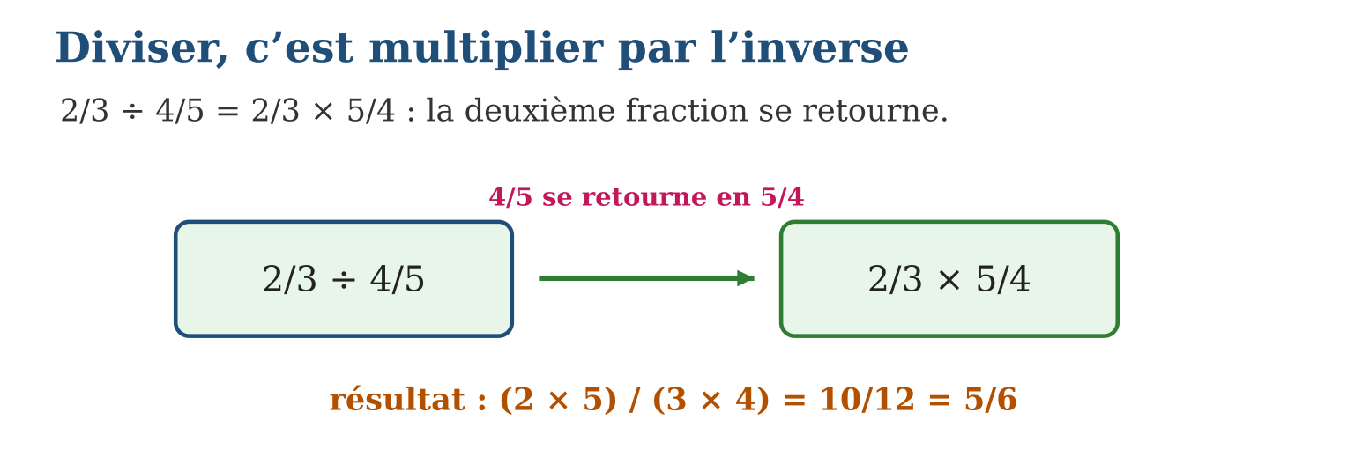
Méthode
1. Garder la première fraction telle quelle.
2. Retourner la deuxième fraction (son inverse) et remplacer ÷ par ×.
3. Multiplier, simplifier, vérifier.
Exemple — $\frac{3}{4}$÷ $\frac{1}{8}$= $\frac{3}{4}$× 8 = 6 ; $\frac{2}{5}$÷ $\frac{3}{7}$= $\frac{2}{5}$× $\frac{7}{3}$= $\frac{14}{15}$; 5 ÷ $\frac{1}{2}$= 10.
Erreur à éviter — Retourner la PREMIÈRE fraction : $\frac{3}{4}$÷ $\frac{1}{8}$= $\frac{4}{3}$× $\frac{1}{8}$= $\frac{4}{24}$= $\frac{1}{6}$. Faux ! Seul le diviseur se retourne. Moyen mnémotechnique : on ne touche jamais à celui qui est divisé.
Le savais-tu ? Combien font 5 ÷ $\frac{1}{2}$? Beaucoup répondent 2,5… mais c’est 10 ! « Combien de demi-litres dans 5 litres ? » : dix, évidemment. Diviser par un demi, c’est doubler.
EXERCICES
1. Calcule : a) $\frac{1}{2}$÷ $\frac{1}{4}$; b) $\frac{3}{5}$÷ $\frac{2}{3}$; d) $\frac{7}{8}$÷ $\frac{7}{8}$; e) $\frac{4}{9}$÷ $\frac{2}{3}$.
2. Calcule : a) 6 ÷ $\frac{2}{3}$; b) $\frac{3}{4}$÷ 3 ; d) 10 ÷ $\frac{1}{5}$; e) ($\frac{2}{3}$÷ $\frac{4}{9}$) × $\frac{1}{3}$.
3. Une bouteille contient $\frac{3}{4}$L de jus. a) Combien de verres de $\frac{1}{8}$L peut-on servir ? b) Et avec des verres de $\frac{3}{16}$L ? d) Vérifie la réponse b par une multiplication. e) Quel volume reste-t-il si on sert 5 verres de $\frac{1}{8}$L ?
CORRIGÉS
1. a) 2 ; b) $\frac{9}{10}$; d) 1 ; e) $\frac{12}{18}$= $\frac{2}{3}$.
2. a) 9 ; b) $\frac{1}{4}$; d) 50 ; e) ($\frac{2}{3}$× $\frac{9}{4}$) × $\frac{1}{3}$= $\frac{3}{2}$× $\frac{1}{3}$= $\frac{1}{2}$.
3. a) $\frac{3}{4}$× 8 = 6 verres ; b) $\frac{3}{4}$× $\frac{16}{3}$= 4 verres ; d) 4 × $\frac{3}{16}$= $\frac{12}{16}$= $\frac{3}{4}$✓ ; e) $\frac{3}{4}$− $\frac{5}{8}$= $\frac{1}{8}$L.

SÉANCE 12 / 15 — ESTIMER DES PRODUITS ET DES QUOTIENTS DÉCIMAUX
FICHE DE PRÉPARATION
Discipline : Mathématiques  Composante : Opération  Thème : Estimation : ordre de grandeur d’un produit, d’un quotient  Titre : Estimer des produits et des quotients décimaux  Objectif spécifique : À la fin de la séance, l’apprenant est capable de estimer un produit ou un quotient de décimaux en arrondissant les termes à des nombres simples.  Documentation : Programme d’études T8 (MEN) ; Fascicule de ressources pédagogiques Mathématiques ; manuel J-Learn Math T8  Support et matériel : Étiquettes de prix, cartes de décimaux, ardoises | Date : _______________  Classe : T8  Séance n° : 12 / 15

Étapes | Déroulement de la leçon |  | Technique et stratégie | Support et matériel | Observation
 | Enseignant | Apprenants
I. Révision | Arrondis 4,9 et 2,1 à l’unité. | R.A. : 5 ; 2. | Questions-réponses | Tableau, ardoises | Acquis à consolider
II. NOUVELLE LEÇON | Annonce : « Aujourd’hui, nous allons apprendre à estimer un produit ou un quotient de décimaux en arrondissant les termes à des nombres simples. » | Écoutent. | Présentation guidée | Tableau
1. Mise en situation | À l’épicerie, 4,9 kg de sucre à 2 100 Ar le kg. La caissière annonce 102 900 Ar. Vrai ou erreur de machine ? Estimation éclair : 5 × 2 000 = 10 000… l’annonce est dix fois trop grande ! | Écoutent, observent et proposent des réponses. | Situation-problème | Illustration, tableau | Participation
2. Présentation | Présente le titre « Estimer des produits et des quotients décimaux » et l’objectif de la séance. | Écoutent. | Explication brève | Tableau
3. Observation | 6,2 × 7,8 ≈ 6 × 8 = 48 (exact : 48,36) ; 119 ÷ 2,9 ≈ 120 ÷ 3 = 40 (exact : 41,03…). | Observent l’exemple résolu. | Observation dirigée | Figure imprimée | Compréhension
4. Analyse | Guide l’analyse : Pour 4,9 × 2,1 : on arrondit 4,9 → 5 et 2,1 → 2, d’où l’estimation 5 × 2 = 10 ; le résultat exact 10,29 est tout proche. Pour un quotient : 81,7 ÷ 3,9 ≈ 80 ÷ 4 = 20 (exact : 20,95). L’estimation ne remplace pas le calcul exact : elle le CONTRÔLE. Elle détecte les virgules mal placées, les zéros en trop, les touches mal tapées — les erreurs les plus fréquentes et les plus coûteuses. | Expliquent la démarche et vérifient le résultat. | Recherche en binômes | Ardoises, instruments | Raisonnement
5. Synthèse | Donc, arrondir chaque terme à un nombre simple, calculer de tête, comparer avec le résultat exact : tout écart énorme signale une erreur. | Écoutent et reformulent la règle. | Synthèse guidée | Cahier, tableau | Trace écrite
6. Application | Estime puis calcule : a) 3,9 × 5,1 ; b) 7,8 × 9,9 ; d) 2,02 × 4,95 ; e) 6,1 × 1,9. Estime les quotients : a) 39,6 ÷ 4,1 ; b) 161 ÷ 7,9 ; d) 597 ÷ 2,95 ; e) 48,8 ÷ 6,9. | a) ≈ 20 ; exact 19,89 ; b) ≈ 80 ; exact 77,22 ; d) ≈ 10 ; exact 9,999 ; e) ≈ 12 ; exact 11,59. a) ≈ 40 ÷ 4 = 10 ; b) ≈ 160 ÷ 8 = 20 ; d) ≈ 600 ÷ 3 = 200 ; e) ≈ 49 ÷ 7 = 7. | Travail individuel puis correction collective | Cahier, ardoises | Remédiation
III. Évaluation | Résous sans modèle : Estime puis calcule : a) 3,9 × 5,1 ; b) 7,8 × 9,9 ; d) 2,02 × 4,95 ; e) 6,1 × 1,9. Puis justifie l’une de tes réponses. | a) ≈ 20 ; exact 19,89 ; b) ≈ 80 ; exact 77,22 ; d) ≈ 10 ; exact 9,999 ; e) ≈ 12 ; exact 11,59. La justification s’appuie sur la règle de la leçon. | Travail individuel | Feuille, cahier | Maîtrise de l’objectif

ESTIMER DES PRODUITS ET DES QUOTIENTS DÉCIMAUX
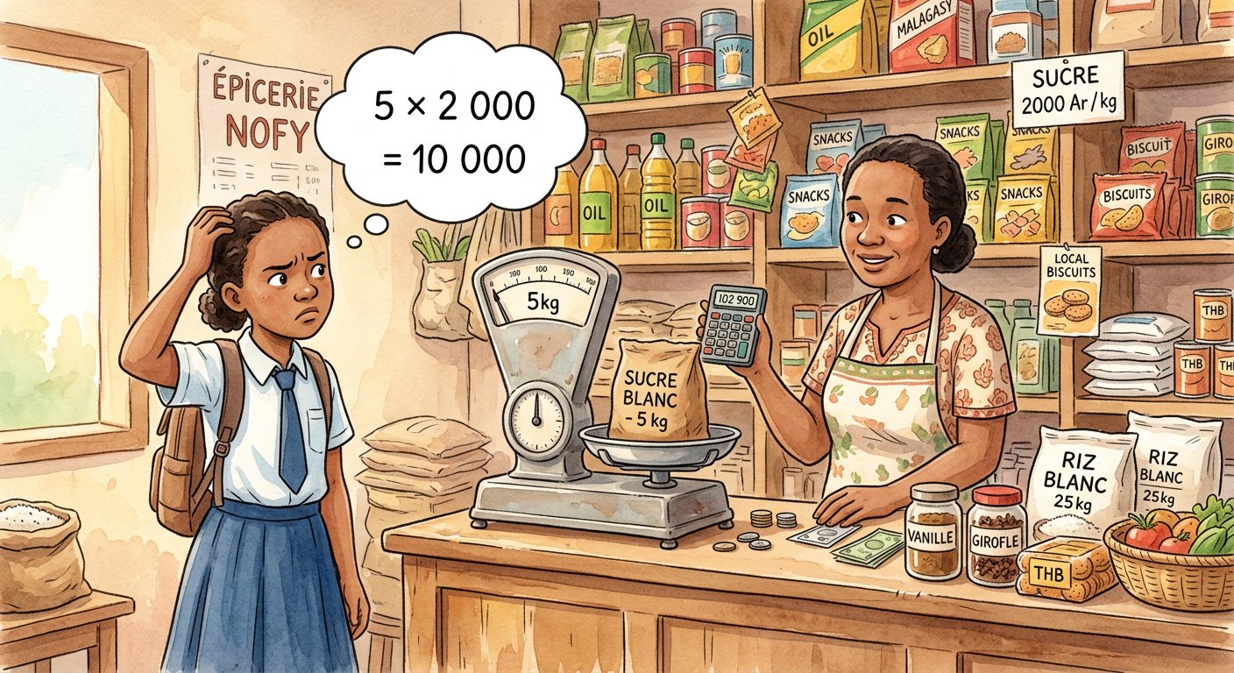
Définition — Estimer un produit ou un quotient, c’est remplacer chaque terme par un nombre simple et proche (un arrondi), puis calculer mentalement pour obtenir un ordre de grandeur du résultat exact.
Autrement dit : un calcul approché, fait en deux secondes, qui dit si le résultat exact est « dans les clous ».
Pour 4,9 × 2,1 : on arrondit 4,9 → 5 et 2,1 → 2, d’où l’estimation 5 × 2 = 10 ; le résultat exact 10,29 est tout proche. Pour un quotient : 81,7 ÷ 3,9 ≈ 80 ÷ 4 = 20 (exact : 20,95). L’estimation ne remplace pas le calcul exact : elle le CONTRÔLE. Elle détecte les virgules mal placées, les zéros en trop, les touches mal tapées — les erreurs les plus fréquentes et les plus coûteuses.
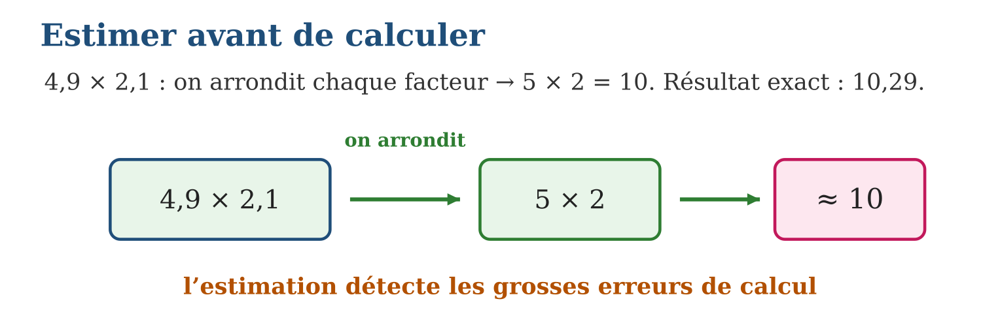
Méthode
1. Arrondir chaque terme à un nombre d’un ou deux chiffres significatifs.
2. Calculer mentalement avec ces arrondis.
3. Comparer l’ordre de grandeur obtenu au résultat exact ou annoncé.
Exemple — 6,2 × 7,8 ≈ 6 × 8 = 48 (exact : 48,36) ; 119 ÷ 2,9 ≈ 120 ÷ 3 = 40 (exact : 41,03…).
Erreur à éviter — Arrondir trop brutalement : estimer 4,9 × 2,1 par 10 × 2 = 20 double l’erreur ! On arrondit au nombre simple LE PLUS PROCHE : 4,9 → 5, pas 10.
Le savais-tu ? En 1999, la sonde spatiale Mars Climate Orbiter s’est écrasée : une équipe calculait en unités anglaises, l’autre en unités métriques. Une simple estimation d’ordre de grandeur aurait révélé l’incohérence — 327 millions de dollars perdus faute d’un calcul de contrôle !
EXERCICES
1. Estime puis calcule : a) 3,9 × 5,1 ; b) 7,8 × 9,9 ; d) 2,02 × 4,95 ; e) 6,1 × 1,9.
2. Estime les quotients : a) 39,6 ÷ 4,1 ; b) 161 ÷ 7,9 ; d) 597 ÷ 2,95 ; e) 48,8 ÷ 6,9.
3. Contrôle ces annonces par une estimation et dis si elles sont plausibles : a) 5,1 × 7,9 = 40,29 ; b) 3,2 × 9,8 = 313,6 ; d) 83,6 ÷ 3,8 = 22 ; e) 41,8 ÷ 2,1 = 1,99.
CORRIGÉS
1. a) ≈ 20 ; exact 19,89 ; b) ≈ 80 ; exact 77,22 ; d) ≈ 10 ; exact 9,999 ; e) ≈ 12 ; exact 11,59.
2. a) ≈ 40 ÷ 4 = 10 ; b) ≈ 160 ÷ 8 = 20 ; d) ≈ 600 ÷ 3 = 200 ; e) ≈ 49 ÷ 7 = 7.
3. a) ≈ 5 × 8 = 40 : plausible ✓ ; b) ≈ 3 × 10 = 30 : 313,6 est dix fois trop grand ✗ ; d) ≈ 84 ÷ 4 = 21 : plausible ✓ ; e) ≈ 42 ÷ 2 = 21 : 1,99 est dix fois trop petit ✗.

SÉANCE 13 / 15 — ARRONDIR DES RÉSULTATS
FICHE DE PRÉPARATION
Discipline : Mathématiques  Composante : Opération  Thème : Techniques d’arrondissement : unité, dixième, centième  Titre : Arrondir des résultats  Objectif spécifique : À la fin de la séance, l’apprenant est capable de arrondir un nombre décimal à un rang donné en appliquant la règle du chiffre suivant.  Documentation : Programme d’études T8 (MEN) ; Fascicule de ressources pédagogiques Mathématiques ; manuel J-Learn Math T8  Support et matériel : Droites graduées, cartes de décimaux, cahier | Date : _______________  Classe : T8  Séance n° : 13 / 15

Étapes | Déroulement de la leçon |  | Technique et stratégie | Support et matériel | Observation
 | Enseignant | Apprenants
I. Révision | Entre quels entiers se trouve 7,3 ? Duquel est-il le plus proche ? | R.A. : Entre 7 et 8 ; plus proche de 7. | Questions-réponses | Tableau, ardoises | Acquis à consolider
II. NOUVELLE LEÇON | Annonce : « Aujourd’hui, nous allons apprendre à arrondir un nombre décimal à un rang donné en appliquant la règle du chiffre suivant. » | Écoutent. | Présentation guidée | Tableau
1. Mise en situation | La calculatrice affiche 8,333333… pour un partage de 25 000 Ar entre 3 personnes (en milliers). Personne ne paie des millièmes d’ariary ! On arrondit : 8 333 Ar chacun, et le compte est (presque) bon. | Écoutent, observent et proposent des réponses. | Situation-problème | Illustration, tableau | Participation
2. Présentation | Présente le titre « Arrondir des résultats » et l’objectif de la séance. | Écoutent. | Explication brève | Tableau
3. Observation | 7,3 ≈ 7 (unité) ; 12,468 ≈ 12,5 (dixième) ; 0,8449 ≈ 0,84 (centième) ; 3,97 ≈ 4,0 (dixième). | Observent l’exemple résolu. | Observation dirigée | Figure imprimée | Compréhension
4. Analyse | Guide l’analyse : Sur la droite graduée, 7,3 est entre 7 et 8, du côté de 7 : arrondi à l’unité, 7,3 → 7. Le chiffre décisif est celui qui suit le rang d’arrondi : pour arrondir 12,468 au dixième, on regarde le centième (6 ≥ 5) : 12,468 → 12,5. Cas piège de la retenue en cascade : 3,97 arrondi au dixième → 4,0 (le 9 monte et déborde). L’arrondi doit toujours être annoncé : écrire 8,33 ≈ $\frac{25}{3}$est honnête ; écrire 8,33 = $\frac{25}{3}$est faux. | Expliquent la démarche et vérifient le résultat. | Recherche en binômes | Ardoises, instruments | Raisonnement
5. Synthèse | Donc, repérer le rang demandé, regarder le chiffre suivant : ≥ 5 on monte, sinon on garde ; utiliser ≈ et non = pour un résultat arrondi. | Écoutent et reformulent la règle. | Synthèse guidée | Cahier, tableau | Trace écrite
6. Application | Arrondis à l’unité : a) 6,4 ; b) 6,5 ; d) 19,51 ; e) 99,9. Arrondis au dixième : a) 3,14159 ; b) 0,05 ; d) 7,96 ; e) 12,449. | a) 6 ; b) 7 ; d) 20 ; e) 100. a) 3,1 ; b) 0,1 ; d) 8,0 ; e) 12,4. | Travail individuel puis correction collective | Cahier, ardoises | Remédiation
III. Évaluation | Résous sans modèle : Arrondis à l’unité : a) 6,4 ; b) 6,5 ; d) 19,51 ; e) 99,9. Puis justifie l’une de tes réponses. | a) 6 ; b) 7 ; d) 20 ; e) 100. La justification s’appuie sur la règle de la leçon. | Travail individuel | Feuille, cahier | Maîtrise de l’objectif

ARRONDIR DES RÉSULTATS

Définition — Arrondir un nombre à un rang donné, c’est le remplacer par le nombre le plus proche n’ayant plus de chiffres au-delà de ce rang. Règle : on regarde le chiffre juste après le rang choisi ; s’il vaut 5 ou plus, on augmente le dernier chiffre conservé de 1, sinon on le garde tel quel.
Autrement dit : on coupe le nombre au rang voulu, et le premier chiffre coupé décide : 0-1-2-3-4 → on garde ; 5-6-7-8-9 → on monte.
Sur la droite graduée, 7,3 est entre 7 et 8, du côté de 7 : arrondi à l’unité, 7,3 → 7. Le chiffre décisif est celui qui suit le rang d’arrondi : pour arrondir 12,468 au dixième, on regarde le centième (6 ≥ 5) : 12,468 → 12,5. Cas piège de la retenue en cascade : 3,97 arrondi au dixième → 4,0 (le 9 monte et déborde). L’arrondi doit toujours être annoncé : écrire 8,33 ≈ $\frac{25}{3}$est honnête ; écrire 8,33 = $\frac{25}{3}$est faux.
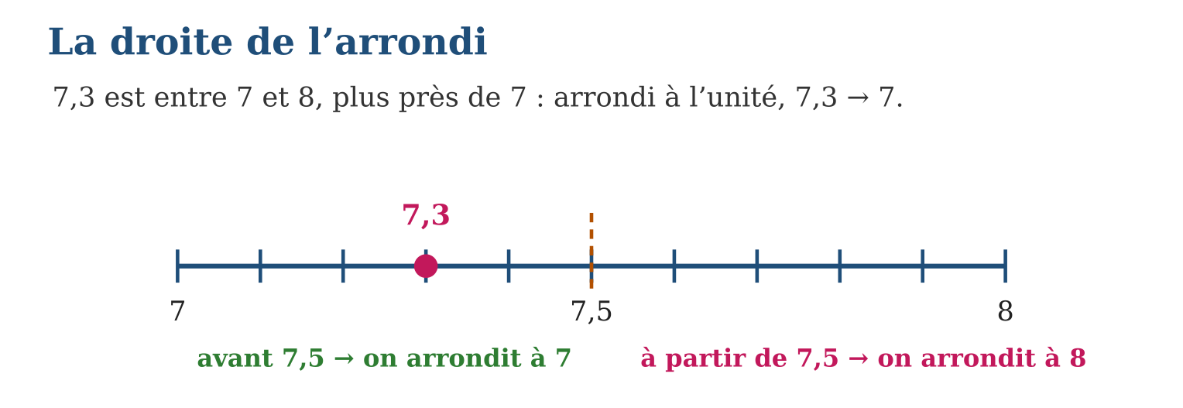
Méthode
1. Repérer le rang d’arrondi demandé (unité, dixième, centième…).
2. Regarder le chiffre immédiatement à droite de ce rang.
3. S’il vaut 5 ou plus, augmenter de 1 le dernier chiffre gardé ; sinon tronquer ; écrire le résultat avec ≈.
Exemple — 7,3 ≈ 7 (unité) ; 12,468 ≈ 12,5 (dixième) ; 0,8449 ≈ 0,84 (centième) ; 3,97 ≈ 4,0 (dixième).
Erreur à éviter — Arrondir en chaîne : 2,447 → 2,45 → 2,5 ?! Faux : au dixième, le chiffre décisif de 2,447 est le 4 des centièmes, donc 2,447 ≈ 2,4. On arrondit UNE fois, depuis le nombre d’origine.
Le savais-tu ? π = 3,14159265… a des décimales infinies et sans motif. Les ingénieurs de la NASA n’en utilisent que 15 pour piloter leurs sondes : avec 40 décimales, on calculerait la circonférence de l’univers visible à un atome près !
EXERCICES
1. Arrondis à l’unité : a) 6,4 ; b) 6,5 ; d) 19,51 ; e) 99,9.
2. Arrondis au dixième : a) 3,14159 ; b) 0,05 ; d) 7,96 ; e) 12,449.
3. Arrondis au centième : a) 8,333… ; b) 2,71828 ; d) 0,996 ; e) 25 000 ÷ 3 = 8 333,33… : donne le partage arrondi à l’ariary, puis explique pourquoi 3 × 8 333 ne redonne pas exactement 25 000.
CORRIGÉS
1. a) 6 ; b) 7 ; d) 20 ; e) 100.
2. a) 3,1 ; b) 0,1 ; d) 8,0 ; e) 12,4.
3. a) 8,33 ; b) 2,72 ; d) 1,00 ; e) 8 333 Ar chacun ; 3 × 8 333 = 24 999 : l’arrondi fait perdre 1 Ar, c’est le prix de la simplicité !

SÉANCE 14 / 15 — RÉVISION DE L’UNITÉ II
Tableau de synthèse
Notion | À savoir | À savoir faire
Produit de relatifs | Distances à zéro multipliées ; même signe → +, contraires → − | Calculer tout produit de relatifs
Quotient de relatifs | Même règle des signes ; vérification par multiplication | Diviser et contrôler le résultat
Puissances d’un relatif | Exposant pair → +, impair → − ; (−a)ⁿ ≠ −aⁿ | Calculer avec les parenthèses au bon endroit
Priorités | Parenthèses, exposants, × ÷, + − | Calculer toute expression dans le bon ordre
Calcul mental | Décomposer, distribuer, compenser ; virgule qui glisse | Multiplier et diviser de tête
Fractions et estimation | ± : dénominateur commun ; × : haut×haut ; ÷ : × l’inverse ; arrondir | Opérer sur les rationnels et contrôler
Questions de révision
1. Calcule (−7) × (+6) et (−48) ÷ (−8).
2. Compare (−3)⁴ et −3⁴.
3. Calcule 5 + 2 × (7 − 3)².
4. Calcule $\frac{2}{5}$+ $\frac{1}{3}$, puis $\frac{3}{4}$× $\frac{8}{9}$, puis $\frac{1}{2}$÷ $\frac{3}{4}$.
5. Estime 7,9 × 5,2, puis arrondis 14,086 au centième.
Réponses attendues
1. −42 ; +6.
2. (−3)⁴ = +81 ; −3⁴ = −81 : opposés.
3. 5 + 2 × 16 = 5 + 32 = 37.
4. $\frac{6}{15}$+ $\frac{5}{15}$= $\frac{11}{15}$; $\frac{24}{36}$= $\frac{2}{3}$; $\frac{1}{2}$× $\frac{4}{3}$= $\frac{2}{3}$.
5. ≈ 8 × 5 = 40 (exact 41,08) ; 14,09.

SÉANCE 15 / 15 — SUJET D’EXAMEN T8 — UNITÉ II
Barème : 20 points. Présente clairement tous les calculs et toutes les constructions.
Exercice 1 — 4 points. Calcule : a) (−9) × (+7) ; b) (−12) × (−8) ; d) (+56) ÷ (−8) ; e) (−121) ÷ (−11).
Exercice 2 — 4 points. a) Calcule (−2)⁵ et (−2)⁶. b) Compare (−5)² et −5². d) Trouve le facteur manquant : … × (−7) = +63. e) Donne le signe de (−1)²⁰²⁷ sans calculer.
Exercice 3 — 4 points. Calcule en respectant les priorités : a) 8 + 4 × 6 ; b) (8 + 4) × 6 ; d) 50 − 2 × (3 + 2)² ; e) 36 ÷ (2 + 4) + 3².
Exercice 4 — 4 points. Calcule : a) $\frac{2}{3}$+ $\frac{1}{4}$; b) $\frac{5}{6}$− $\frac{3}{8}$; d) $\frac{4}{5}$× $\frac{15}{8}$; e) $\frac{2}{3}$÷ $\frac{5}{6}$.
Exercice 5 — 4 points. Au marché, 3,9 kg de haricots à 5 100 Ar le kg. a) Estime le prix total. b) Calcule le prix exact. d) Arrondis-le à la centaine d’ariary. e) La marchande annonce 198 900 Ar : utilise ton estimation pour montrer que c’est impossible.
CORRIGÉ ET BARÈME
Exercice 1. a) −63 ; b) +96 ; d) −7 ; e) +11. Un point par réponse.
Exercice 2. a) −32 et +64 ; b) +25 et −25 : opposés ; d) −9 ; e) négatif (exposant impair). Un point par item.
Exercice 3. a) 32 ; b) 72 ; d) 50 − 50 = 0 ; e) 6 + 9 = 15. Un point par item.
Exercice 4. a) $\frac{11}{12}$; b) $\frac{20}{24}$− $\frac{9}{24}$= $\frac{11}{24}$; d) $\frac{60}{40}$= $\frac{3}{2}$; e) $\frac{2}{3}$× $\frac{6}{5}$= $\frac{12}{15}$= $\frac{4}{5}$. Un point par item.
Exercice 5. a) ≈ 4 × 5 000 = 20 000 Ar ; b) 19 890 Ar ; d) 19 900 Ar ; e) 198 900 Ar est dix fois l’ordre de grandeur estimé (20 000) : virgule mal placée ! Un point par item.
UNITÉ III — ALGÈBRE
Résultat d’apprentissage général : démontrer une compréhension des relations y = ax et y = ax + b, des équations du premier degré et du calcul sur les monômes et binômes pour résoudre des problèmes.
Valeurs à véhiculer : persévérance et esprit de créativité.
Tableau de bord
Séances | Apprentissages | Révision | Examen
15 | 13 | 1 | 1

SÉANCE 1 / 15 — DÉCOUVRIR LA RELATION Y = AX
FICHE DE PRÉPARATION
Discipline : Mathématiques  Composante : Algèbre  Thème : Proportionnalité directe : y = ax  Titre : Découvrir la relation y = ax  Objectif spécifique : À la fin de la séance, l’apprenant est capable de reconnaître une situation de proportionnalité directe et écrire sa règle y = ax.  Documentation : Programme d’études T8 (MEN) ; Fascicule de ressources pédagogiques Mathématiques ; manuel J-Learn Math T8  Support et matériel : Étiquettes de prix, tableaux à compléter, cahier | Date : _______________  Classe : T8  Séance n° : 1 / 15

Étapes | Déroulement de la leçon |  | Technique et stratégie | Support et matériel | Observation
 | Enseignant | Apprenants
I. Révision | Un cahier coûte 1 200 Ar. Combien coûtent 3 cahiers ? 10 cahiers ? | R.A. : 3 600 Ar ; 12 000 Ar. | Questions-réponses | Tableau, ardoises | Acquis à consolider
II. NOUVELLE LEÇON | Annonce : « Aujourd’hui, nous allons apprendre à reconnaître une situation de proportionnalité directe et écrire sa règle y = ax. » | Écoutent. | Présentation guidée | Tableau
1. Mise en situation | Au marché, le riz se vend 3 000 Ar le kilo. 2 kg coûtent 6 000 Ar, 5 kg coûtent 15 000 Ar… Le prix suit la masse comme son ombre : il est proportionnel. Les mathématiciens écrivent cette fidélité en trois symboles : y = ax. | Écoutent, observent et proposent des réponses. | Situation-problème | Illustration, tableau | Participation
2. Présentation | Présente le titre « Découvrir la relation y = ax » et l’objectif de la séance. | Écoutent. | Explication brève | Tableau
3. Observation | x = 2 → y = 6 000 ; x = 5 → y = 15 000 ; quotients : 6 000 ÷ 2 = 15 000 ÷ 5 = 3 000 → y = 3 000x. | Observent l’exemple résolu. | Observation dirigée | Figure imprimée | Compréhension
4. Analyse | Guide l’analyse : Dans y = 3 000x, le coefficient a = 3 000 est le prix d’UN kilo : c’est la valeur unitaire. Pour tester si un tableau est proportionnel, on calcule y ÷ x sur chaque colonne : si le quotient est partout le même, la relation est y = ax. Deux propriétés signent la proportionnalité : zéro donne zéro (0 kg coûte 0 Ar), et additionner les x additionne les y (2 kg + 3 kg coûtent comme 5 kg). | Expliquent la démarche et vérifient le résultat. | Recherche en binômes | Ardoises, instruments | Raisonnement
5. Synthèse | Donc, y = ax : le coefficient a = y ÷ x est constant ; 0 → 0 ; doubler x double y. | Écoutent et reformulent la règle. | Synthèse guidée | Cahier, tableau | Trace écrite
6. Application | Le manioc coûte 1 500 Ar le kg. a) Écris la règle y = ax. b) Calcule le prix de 4 kg. d) Et de 2,5 kg. e) Quelle masse pour 9 000 Ar ? Ces tableaux sont-ils proportionnels ? a) x : 2, 4, 6 et y : 10, 20, 30 ; b) x : 1, 2, 3 et y : 3, 5, 7 ; d) x : 3, 6, 9 et y : 12, 24, 36 ; e) x : 2, 5 et y : 7, 17,5. | a) y = 1 500x ; b) 6 000 Ar ; d) 3 750 Ar ; e) 6 kg. a) oui, a = 5 ; b) non : 3 ÷ 1 = 3 mais 5 ÷ 2 = 2,5 ; d) oui, a = 4 ; e) oui, a = 3,5. | Travail individuel puis correction collective | Cahier, ardoises | Remédiation
III. Évaluation | Résous sans modèle : Le manioc coûte 1 500 Ar le kg. a) Écris la règle y = ax. b) Calcule le prix de 4 kg. d) Et de 2,5 kg. e) Quelle masse pour 9 000 Ar ? Puis justifie l’une de tes réponses. | a) y = 1 500x ; b) 6 000 Ar ; d) 3 750 Ar ; e) 6 kg. La justification s’appuie sur la règle de la leçon. | Travail individuel | Feuille, cahier | Maîtrise de l’objectif

DÉCOUVRIR LA RELATION Y = AX

Définition — Deux grandeurs x et y sont directement proportionnelles lorsque y s’obtient en multipliant x par un même nombre a, appelé coefficient de proportionnalité : y = ax.
Autrement dit : x double → y double ; x triple → y triple ; et y ÷ x donne toujours le même nombre a.
Dans y = 3 000x, le coefficient a = 3 000 est le prix d’UN kilo : c’est la valeur unitaire. Pour tester si un tableau est proportionnel, on calcule y ÷ x sur chaque colonne : si le quotient est partout le même, la relation est y = ax. Deux propriétés signent la proportionnalité : zéro donne zéro (0 kg coûte 0 Ar), et additionner les x additionne les y (2 kg + 3 kg coûtent comme 5 kg).
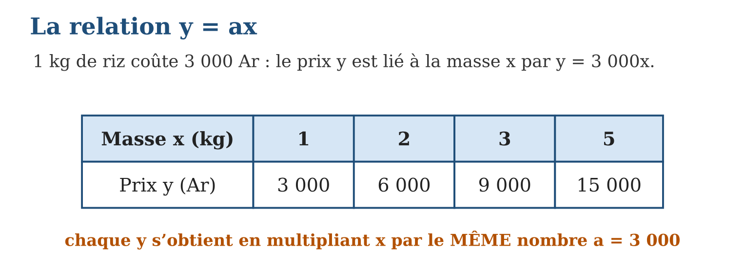
Méthode
1. Calculer y ÷ x pour chaque couple de valeurs.
2. Vérifier que le quotient est toujours le même : c’est a.
3. Écrire la règle y = ax et l’utiliser pour toute valeur de x.
Exemple — x = 2 → y = 6 000 ; x = 5 → y = 15 000 ; quotients : 6 000 ÷ 2 = 15 000 ÷ 5 = 3 000 → y = 3 000x.
Erreur à éviter — Croire que « y augmente quand x augmente » suffit pour conclure à la proportionnalité. L’âge et la taille d’un enfant augmentent ensemble… sans être proportionnels ! Il faut le MÊME quotient partout.
Le savais-tu ? La recette du riz est proportionnelle : 1 mesure de riz pour 2 mesures d’eau, 3 mesures pour 6. Les cuisinières de Madagascar appliquent y = 2x tous les jours sans le savoir !
EXERCICES
1. Le manioc coûte 1 500 Ar le kg. a) Écris la règle y = ax. b) Calcule le prix de 4 kg. d) Et de 2,5 kg. e) Quelle masse pour 9 000 Ar ?
2. Ces tableaux sont-ils proportionnels ? a) x : 2, 4, 6 et y : 10, 20, 30 ; b) x : 1, 2, 3 et y : 3, 5, 7 ; d) x : 3, 6, 9 et y : 12, 24, 36 ; e) x : 2, 5 et y : 7, 17,5.
3. Un robinet remplit 12 L en 3 minutes, régulièrement. a) Quel est le coefficient (L par minute) ? b) Écris y = ax. d) Volume en 7 minutes ? e) Temps pour 60 L ?
CORRIGÉS
1. a) y = 1 500x ; b) 6 000 Ar ; d) 3 750 Ar ; e) 6 kg.
2. a) oui, a = 5 ; b) non : 3 ÷ 1 = 3 mais 5 ÷ 2 = 2,5 ; d) oui, a = 4 ; e) oui, a = 3,5.
3. a) a = 4 L/min ; b) y = 4x ; d) 28 L ; e) 15 minutes.

SÉANCE 2 / 15 — DÉCOUVRIR LA RELATION Y = AX + B
FICHE DE PRÉPARATION
Discipline : Mathématiques  Composante : Algèbre  Thème : Relation affine : part fixe b et part variable ax  Titre : Découvrir la relation y = ax + b  Objectif spécifique : À la fin de la séance, l’apprenant est capable de modéliser une situation avec part fixe par la règle y = ax + b.  Documentation : Programme d’études T8 (MEN) ; Fascicule de ressources pédagogiques Mathématiques ; manuel J-Learn Math T8  Support et matériel : Tarifs de taxi et d’abonnements, tableaux, cahier | Date : _______________  Classe : T8  Séance n° : 2 / 15

Étapes | Déroulement de la leçon |  | Technique et stratégie | Support et matériel | Observation
 | Enseignant | Apprenants
I. Révision | Écris la règle du prix du riz à 3 000 Ar le kg, puis calcule y pour x = 0. | R.A. : y = 3 000x ; pour x = 0, y = 0. | Questions-réponses | Tableau, ardoises | Acquis à consolider
II. NOUVELLE LEÇON | Annonce : « Aujourd’hui, nous allons apprendre à modéliser une situation avec part fixe par la règle y = ax + b. » | Écoutent. | Présentation guidée | Tableau
1. Mise en situation | Dans un taxi d’Antananarivo : 2 000 Ar dès qu’on s’assoit, puis 1 500 Ar par kilomètre. Même sans rouler, on paie déjà 2 000 Ar ! Ce « droit de départ » casse la proportionnalité : voici la relation y = ax + b. | Écoutent, observent et proposent des réponses. | Situation-problème | Illustration, tableau | Participation
2. Présentation | Présente le titre « Découvrir la relation y = ax + b » et l’objectif de la séance. | Écoutent. | Explication brève | Tableau
3. Observation | Abonnement 5 000 Ar + 200 Ar par SMS : y = 200x + 5 000 ; pour 30 SMS, y = 6 000 + 5 000 = 11 000 Ar. | Observent l’exemple résolu. | Observation dirigée | Figure imprimée | Compréhension
4. Analyse | Guide l’analyse : Pour la course de taxi : y = 1 500x + 2 000. Quand x = 0, y = 2 000 : la valeur initiale b se lit au départ. Quand x augmente de 1 km, y augmente de 1 500 : c’est le taux a. La relation n’est PAS proportionnelle : 4 km coûtent 8 000 Ar, mais 8 km coûtent 14 000 Ar — pas le double ! Le test y ÷ x échoue : seul l’ACCROISSEMENT reste proportionnel. | Expliquent la démarche et vérifient le résultat. | Recherche en binômes | Ardoises, instruments | Raisonnement
5. Synthèse | Donc, y = ax + b : b = valeur de départ (x = 0), a = augmentation de y par unité de x ; si b ≠ 0, la relation n’est pas proportionnelle. | Écoutent et reformulent la règle. | Synthèse guidée | Cahier, tableau | Trace écrite
6. Application | Location de vélo : 3 000 Ar de caution d’usage + 500 Ar par heure. a) Écris la règle. b) Prix pour 4 h ? d) Pour 7 h ? e) Durée pour 8 000 Ar ? Pour y = 4x + 9, calcule : a) y quand x = 0 ; b) y quand x = 5 ; d) y quand x = 10 ; e) x quand y = 49. | a) y = 500x + 3 000 ; b) 5 000 Ar ; d) 6 500 Ar ; e) 10 h. a) 9 ; b) 29 ; d) 49 ; e) x = 10. | Travail individuel puis correction collective | Cahier, ardoises | Remédiation
III. Évaluation | Résous sans modèle : Location de vélo : 3 000 Ar de caution d’usage + 500 Ar par heure. a) Écris la règle. b) Prix pour 4 h ? d) Pour 7 h ? e) Durée pour 8 000 Ar ? Puis justifie l’une de tes réponses. | a) y = 500x + 3 000 ; b) 5 000 Ar ; d) 6 500 Ar ; e) 10 h. La justification s’appuie sur la règle de la leçon. | Travail individuel | Feuille, cahier | Maîtrise de l’objectif

DÉCOUVRIR LA RELATION Y = AX + B

Définition — Une relation de la forme y = ax + b associe à x la valeur ax augmentée d’une constante b : a est le taux de variation (ce que y gagne quand x augmente de 1) et b la valeur initiale (la valeur de y quand x = 0).
Autrement dit : y = (prix par unité) × (nombre d’unités) + (part fixe payée dans tous les cas).
Pour la course de taxi : y = 1 500x + 2 000. Quand x = 0, y = 2 000 : la valeur initiale b se lit au départ. Quand x augmente de 1 km, y augmente de 1 500 : c’est le taux a. La relation n’est PAS proportionnelle : 4 km coûtent 8 000 Ar, mais 8 km coûtent 14 000 Ar — pas le double ! Le test y ÷ x échoue : seul l’ACCROISSEMENT reste proportionnel.
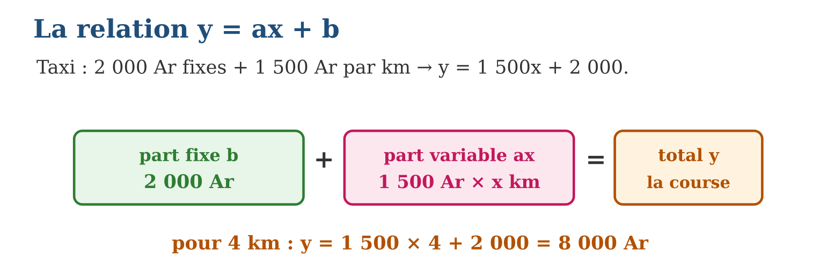
Méthode
1. Repérer la part fixe, payée même pour x = 0 : c’est b.
2. Repérer ce que coûte chaque unité supplémentaire : c’est a.
3. Écrire y = ax + b et tester sur une valeur connue.
Exemple — Abonnement 5 000 Ar + 200 Ar par SMS : y = 200x + 5 000 ; pour 30 SMS, y = 6 000 + 5 000 = 11 000 Ar.
Erreur à éviter — Confondre a et b : écrire y = 2 000x + 1 500 pour le taxi. Teste avec x = 0 : on paierait 1 500 Ar sans monter ? Non, c’est 2 000 ! La part fixe est toujours le b.
Le savais-tu ? Ton forfait téléphonique est un y = ax + b : un prix d’abonnement fixe, plus un coût par mégaoctet. Les opérateurs affichent rarement la formule… mais elle est bien là, dans chaque facture !
EXERCICES
1. Location de vélo : 3 000 Ar de caution d’usage + 500 Ar par heure. a) Écris la règle. b) Prix pour 4 h ? d) Pour 7 h ? e) Durée pour 8 000 Ar ?
2. Pour y = 4x + 9, calcule : a) y quand x = 0 ; b) y quand x = 5 ; d) y quand x = 10 ; e) x quand y = 49.
3. Dis si la relation est du type y = ax ou y = ax + b : a) prix de x kg de letchis à 2 500 Ar le kg ; b) salaire : 10 000 Ar fixes + 1 500 Ar par panier récolté ; d) distance parcourue à 60 km/h pendant x heures ; e) hauteur d’une bougie de 20 cm qui fond de 2 cm par heure (attention au signe !).
CORRIGÉS
1. a) y = 500x + 3 000 ; b) 5 000 Ar ; d) 6 500 Ar ; e) 10 h.
2. a) 9 ; b) 29 ; d) 49 ; e) x = 10.
3. a) y = 2 500x : proportionnel ; b) y = 1 500x + 10 000 ; d) y = 60x : proportionnel ; e) y = 20 − 2x, de la forme ax + b avec a = −2 et b = 20.

SÉANCE 3 / 15 — CONSTRUIRE UN TABLEAU DE PROPORTIONNALITÉ
FICHE DE PRÉPARATION
Discipline : Mathématiques  Composante : Algèbre  Thème : Tableau de proportionnalité : coefficient et propriétés  Titre : Construire un tableau de proportionnalité  Objectif spécifique : À la fin de la séance, l’apprenant est capable de construire et compléter un tableau de proportionnalité à l’aide du coefficient.  Documentation : Programme d’études T8 (MEN) ; Fascicule de ressources pédagogiques Mathématiques ; manuel J-Learn Math T8  Support et matériel : Tableaux vierges, étiquettes de valeurs, cahier | Date : _______________  Classe : T8  Séance n° : 3 / 15

Étapes | Déroulement de la leçon |  | Technique et stratégie | Support et matériel | Observation
 | Enseignant | Apprenants
I. Révision | Si y = 4x, calcule y pour x = 2, 5, 8. | R.A. : 8 ; 20 ; 32. | Questions-réponses | Tableau, ardoises | Acquis à consolider
II. NOUVELLE LEÇON | Annonce : « Aujourd’hui, nous allons apprendre à construire et compléter un tableau de proportionnalité à l’aide du coefficient. » | Écoutent. | Présentation guidée | Tableau
1. Mise en situation | La coopérative vend la vanille 50 000 Ar les 100 g. Le trésorier prépare un tableau des prix pour 50 g, 200 g, 250 g, 400 g… Plutôt que quatre calculs séparés, un seul coefficient fait tout le travail ! | Écoutent, observent et proposent des réponses. | Situation-problème | Illustration, tableau | Participation
2. Présentation | Présente le titre « Construire un tableau de proportionnalité » et l’objectif de la séance. | Écoutent. | Explication brève | Tableau
3. Observation | 100 g → 50 000 Ar ; 50 g → 25 000 (colonne ÷ 2) ; 150 g → 75 000 (addition) ; 400 g → 200 000 (colonne × 4). | Observent l’exemple résolu. | Observation dirigée | Figure imprimée | Compréhension
4. Analyse | Guide l’analyse : Trois outils pour compléter un tableau : le coefficient (multiplier x par a, ou retrouver a = y ÷ x sur une colonne complète) ; les colonnes (multiplier ou diviser une colonne entière par un nombre : la colonne de 100 g donne celle de 200 g en doublant) ; l’addition de colonnes (100 g + 50 g donne la colonne de 150 g). Ces raccourcis évitent bien des calculs et révèlent la structure de la proportionnalité. | Expliquent la démarche et vérifient le résultat. | Recherche en binômes | Ardoises, instruments | Raisonnement
5. Synthèse | Donc, compléter un tableau : par le coefficient a = y ÷ x, en multipliant une colonne, ou en additionnant deux colonnes. | Écoutent et reformulent la règle. | Synthèse guidée | Cahier, tableau | Trace écrite
6. Application | Recopie et complète (1 kg de haricots = 5 000 Ar) : x (kg) : 1 ; 2 ; … ; 10 et y (Ar) : … ; … ; 35 000 ; … a) y pour 1 kg ; b) y pour 2 kg ; d) x pour 35 000 Ar ; e) y pour 10 kg. Un tableau donne x : 4 → y : 14. Complète par la méthode des colonnes : a) x = 8 ; b) x = 2 ; d) x = 12 ; e) x = 6. | a) 5 000 Ar ; b) 10 000 Ar ; d) 7 kg ; e) 50 000 Ar. a) 28 (colonne × 2) ; b) 7 (colonne ÷ 2) ; d) 42 (colonne × 3) ; e) 21 (8 et −2… ou 4 + 2 : 14 + 7 = 21). | Travail individuel puis correction collective | Cahier, ardoises | Remédiation
III. Évaluation | Résous sans modèle : Recopie et complète (1 kg de haricots = 5 000 Ar) : x (kg) : 1 ; 2 ; … ; 10 et y (Ar) : … ; … ; 35 000 ; … a) y pour 1 kg ; b) y pour 2 kg ; d) x pour 35 000 Ar ; e) y pour 10 kg. Puis justifie l’une de tes réponses. | a) 5 000 Ar ; b) 10 000 Ar ; d) 7 kg ; e) 50 000 Ar. La justification s’appuie sur la règle de la leçon. | Travail individuel | Feuille, cahier | Maîtrise de l’objectif

CONSTRUIRE UN TABLEAU DE PROPORTIONNALITÉ
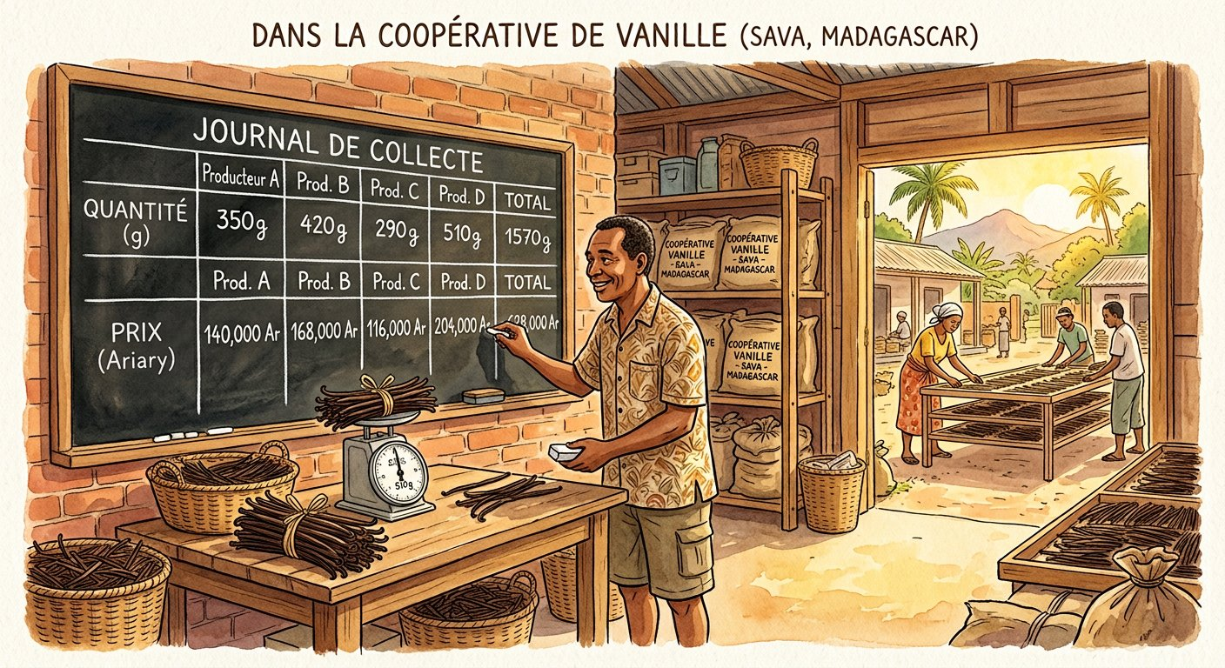
Définition — Un tableau de proportionnalité est un tableau à deux lignes dans lequel chaque valeur de la seconde ligne s’obtient en multipliant la valeur correspondante de la première ligne par le même coefficient a.
Autrement dit : une seule flèche « × a » commande toutes les colonnes du tableau.
Trois outils pour compléter un tableau : le coefficient (multiplier x par a, ou retrouver a = y ÷ x sur une colonne complète) ; les colonnes (multiplier ou diviser une colonne entière par un nombre : la colonne de 100 g donne celle de 200 g en doublant) ; l’addition de colonnes (100 g + 50 g donne la colonne de 150 g). Ces raccourcis évitent bien des calculs et révèlent la structure de la proportionnalité.
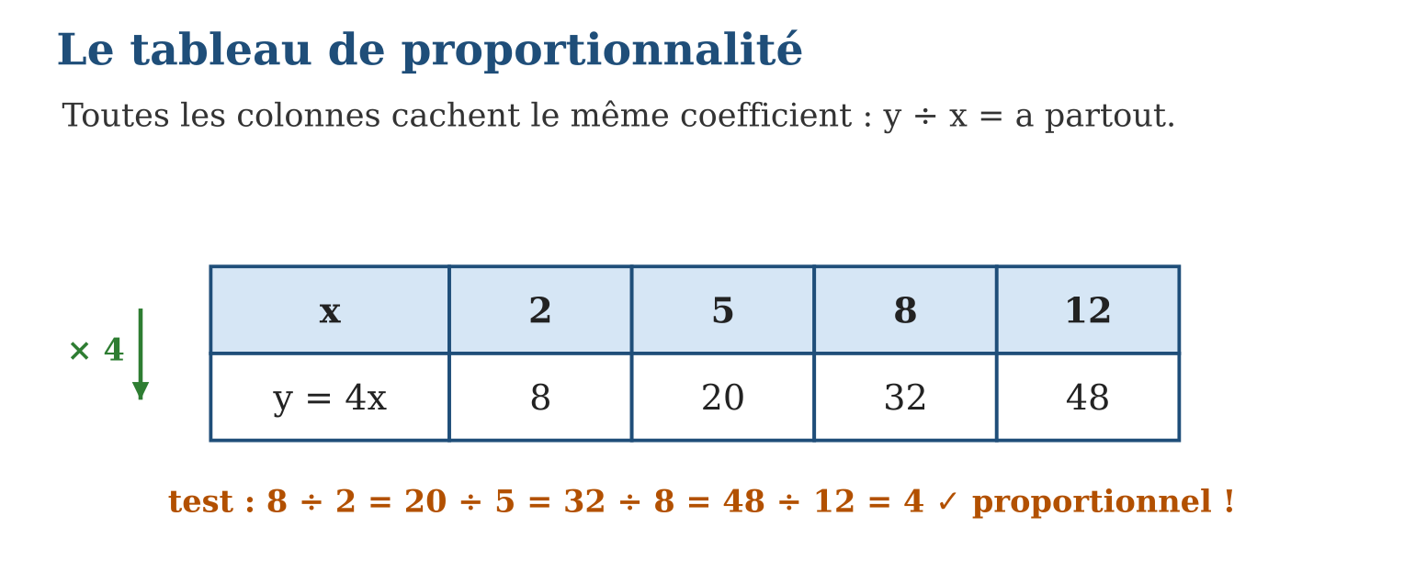
Méthode
1. Trouver une colonne complète et calculer a = y ÷ x.
2. Compléter les colonnes par × a, ou en combinant des colonnes connues.
3. Contrôler : tous les quotients y ÷ x doivent être égaux.
Exemple — 100 g → 50 000 Ar ; 50 g → 25 000 (colonne ÷ 2) ; 150 g → 75 000 (addition) ; 400 g → 200 000 (colonne × 4).
Erreur à éviter — Compléter en ajoutant le même nombre : « de 2 à 4 on ajoute 2, donc de 10 on passe à 12 ». Non ! La proportionnalité MULTIPLIE : de 2 à 4 on double, donc 10 devient 20.
Le savais-tu ? Madagascar fournit environ 80 % de la vanille mondiale ! Dans les coopératives de la SAVA, les tableaux de proportionnalité servent chaque jour à convertir grammes récoltés en ariary gagnés.
EXERCICES
1. Recopie et complète (1 kg de haricots = 5 000 Ar) : x (kg) : 1 ; 2 ; … ; 10 et y (Ar) : … ; … ; 35 000 ; … a) y pour 1 kg ; b) y pour 2 kg ; d) x pour 35 000 Ar ; e) y pour 10 kg.
2. Un tableau donne x : 4 → y : 14. Complète par la méthode des colonnes : a) x = 8 ; b) x = 2 ; d) x = 12 ; e) x = 6.
3. Avec 3 L d’essence, un bajaj parcourt 90 km. a) Dresse le tableau pour 1 L, 3 L, 5 L. b) Quel est le coefficient (km par litre) ? d) Distance avec 7 L ? e) Essence pour 240 km ?
CORRIGÉS
1. a) 5 000 Ar ; b) 10 000 Ar ; d) 7 kg ; e) 50 000 Ar.
2. a) 28 (colonne × 2) ; b) 7 (colonne ÷ 2) ; d) 42 (colonne × 3) ; e) 21 (8 et −2… ou 4 + 2 : 14 + 7 = 21).
3. a) 1 L → 30 km ; 3 L → 90 km ; 5 L → 150 km ; b) 30 km/L ; d) 210 km ; e) 8 L.

SÉANCE 4 / 15 — REPRÉSENTER GRAPHIQUEMENT Y = AX
FICHE DE PRÉPARATION
Discipline : Mathématiques  Composante : Algèbre  Thème : Graphique de y = ax : droite passant par l’origine  Titre : Représenter graphiquement y = ax  Objectif spécifique : À la fin de la séance, l’apprenant est capable de représenter une relation y = ax et reconnaître sa droite passant par l’origine.  Documentation : Programme d’études T8 (MEN) ; Fascicule de ressources pédagogiques Mathématiques ; manuel J-Learn Math T8  Support et matériel : Papier millimétré, règle, crayons de couleur | Date : _______________  Classe : T8  Séance n° : 4 / 15

Étapes | Déroulement de la leçon |  | Technique et stratégie | Support et matériel | Observation
 | Enseignant | Apprenants
I. Révision | Place les points A(2 ; 4) et B(3 ; 6) dans un repère. | R.A. : A : 2 vers la droite, 4 vers le haut ; B : 3 vers la droite, 6 vers le haut. | Questions-réponses | Tableau, ardoises | Acquis à consolider
II. NOUVELLE LEÇON | Annonce : « Aujourd’hui, nous allons apprendre à représenter une relation y = ax et reconnaître sa droite passant par l’origine. » | Écoutent. | Présentation guidée | Tableau
1. Mise en situation | Mialy note le prix du riz pour 1, 2, 3, 4 kg et place les points sur du papier millimétré. Surprise : tous les points s’alignent parfaitement, et la ligne vise exactement le coin (0 ; 0) du repère ! | Écoutent, observent et proposent des réponses. | Situation-problème | Illustration, tableau | Participation
2. Présentation | Présente le titre « Représenter graphiquement y = ax » et l’objectif de la séance. | Écoutent. | Explication brève | Tableau
3. Observation | y = 2x : points (0 ; 0), (1 ; 2), (3 ; 6) → droite par l’origine, de pente 2. | Observent l’exemple résolu. | Observation dirigée | Figure imprimée | Compréhension
4. Analyse | Guide l’analyse : Chaque couple (x ; y) du tableau devient un point du repère : (1 ; 2), (2 ; 4), (3 ; 6) pour y = 2x. L’alignement traduit le coefficient constant : chaque pas de 1 vers la droite monte de a. Le point (0 ; 0) appartient toujours à la droite car 0 × a = 0. Plus a est grand, plus la droite grimpe vite : a se lit sur la pente. Pour tracer : calculer UN point, le relier à l’origine, prolonger. | Expliquent la démarche et vérifient le résultat. | Recherche en binômes | Ardoises, instruments | Raisonnement
5. Synthèse | Donc, y = ax ↔ droite passant par l’origine ; a se lit en avançant de 1 en x ; deux points suffisent (dont l’origine). | Écoutent et reformulent la règle. | Synthèse guidée | Cahier, tableau | Trace écrite
6. Application | Pour y = 3x : a) complète le tableau x = 0, 1, 2, 3 ; b) place les points dans un repère ; d) trace la droite ; e) lis y pour x = 2,5. Le graphique d’une droite passe par l’origine et par (4 ; 10). a) Est-ce une proportionnalité ? b) Calcule le coefficient a. d) Écris la règle. e) Calcule y pour x = 10. | a) y = 0, 3, 6, 9 ; b) et d) droite par l’origine ; e) y = 7,5. a) oui : droite + origine ; b) a = 10 ÷ 4 = 2,5 ; d) y = 2,5x ; e) 25. | Travail individuel puis correction collective | Cahier, ardoises | Remédiation
III. Évaluation | Résous sans modèle : Pour y = 3x : a) complète le tableau x = 0, 1, 2, 3 ; b) place les points dans un repère ; d) trace la droite ; e) lis y pour x = 2,5. Puis justifie l’une de tes réponses. | a) y = 0, 3, 6, 9 ; b) et d) droite par l’origine ; e) y = 7,5. La justification s’appuie sur la règle de la leçon. | Travail individuel | Feuille, cahier | Maîtrise de l’objectif

REPRÉSENTER GRAPHIQUEMENT Y = AX
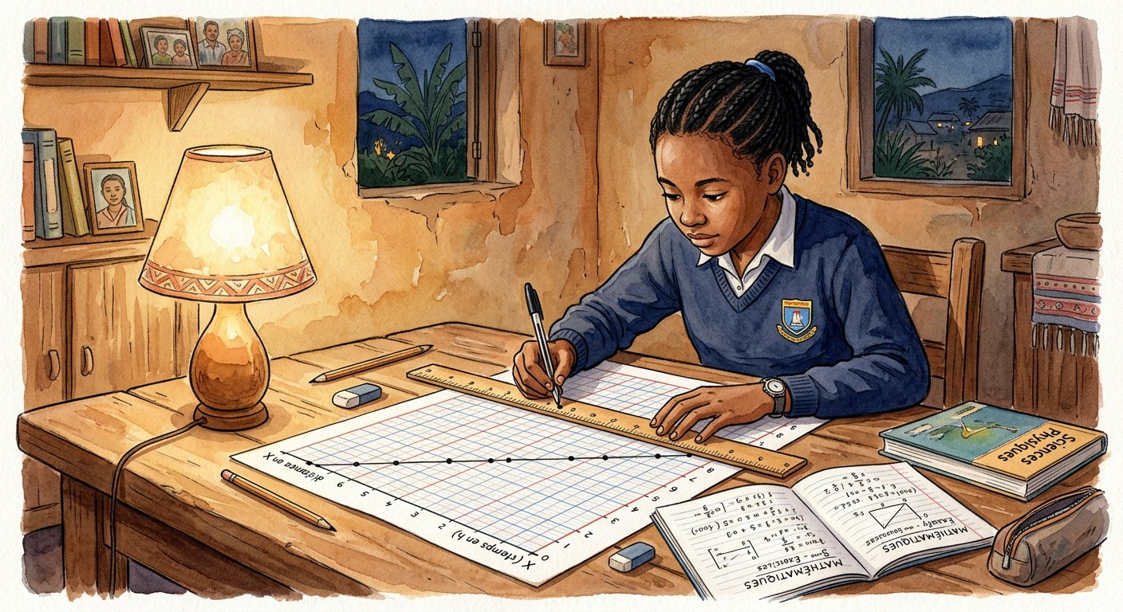
Définition — La représentation graphique de la relation y = ax est une droite qui passe par l’origine du repère. Réciproquement, tout graphique en droite passant par l’origine traduit une relation de proportionnalité.
Autrement dit : proportionnalité = points alignés AVEC l’origine ; il suffit d’un point et de l’origine pour tracer toute la droite.
Chaque couple (x ; y) du tableau devient un point du repère : (1 ; 2), (2 ; 4), (3 ; 6) pour y = 2x. L’alignement traduit le coefficient constant : chaque pas de 1 vers la droite monte de a. Le point (0 ; 0) appartient toujours à la droite car 0 × a = 0. Plus a est grand, plus la droite grimpe vite : a se lit sur la pente. Pour tracer : calculer UN point, le relier à l’origine, prolonger.
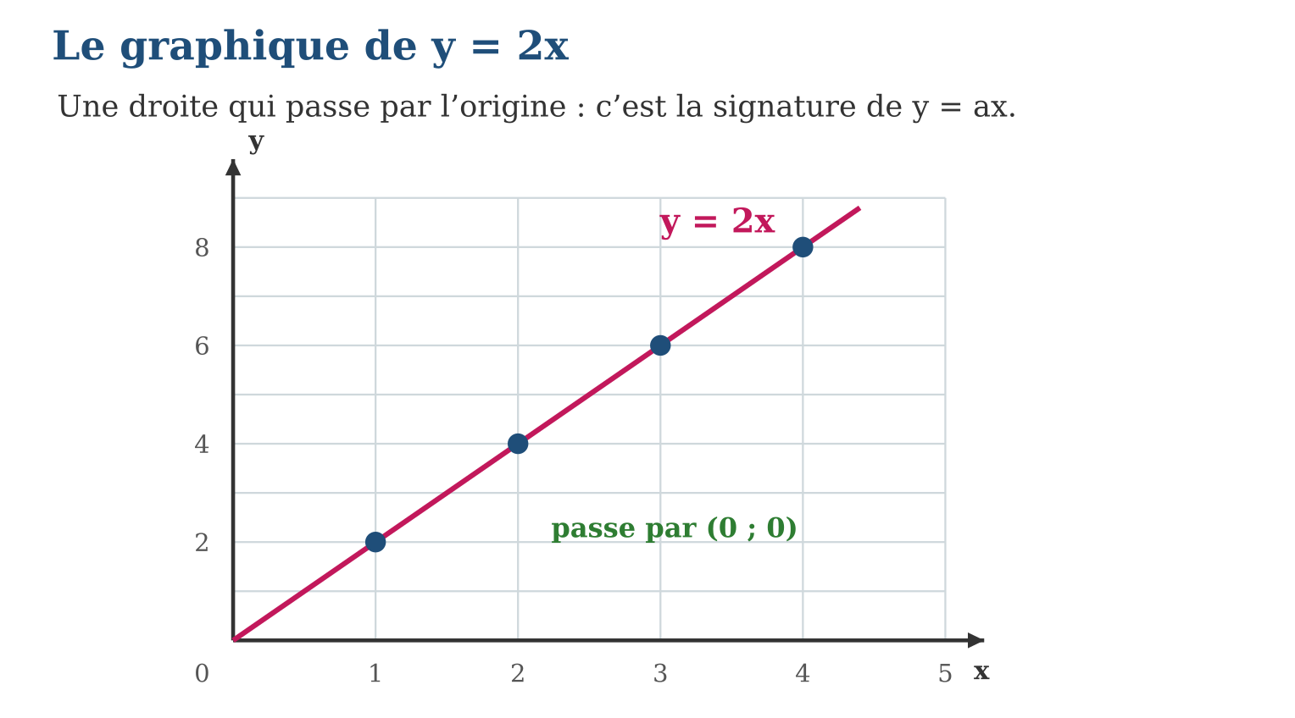
Méthode
1. Construire un petit tableau de 2 ou 3 couples (x ; y).
2. Placer les points et vérifier l’alignement avec l’origine.
3. Tracer la droite à la règle et la nommer y = ax.
Exemple — y = 2x : points (0 ; 0), (1 ; 2), (3 ; 6) → droite par l’origine, de pente 2.
Erreur à éviter — Relier les points à main levée en ignorant l’origine : si la ligne coupe l’axe des y à 1 au lieu de 0, ce n’est PLUS une proportionnalité ! La droite de y = ax passe exactement par (0 ; 0).
Le savais-tu ? Sur les graphiques des stations météo, la hauteur d’eau d’une pluie régulière suit une droite par l’origine : deux heures de pluie, deux fois plus d’eau. Dès que la droite s’incurve, l’averse a changé d’intensité !
EXERCICES
1. Pour y = 3x : a) complète le tableau x = 0, 1, 2, 3 ; b) place les points dans un repère ; d) trace la droite ; e) lis y pour x = 2,5.
2. Le graphique d’une droite passe par l’origine et par (4 ; 10). a) Est-ce une proportionnalité ? b) Calcule le coefficient a. d) Écris la règle. e) Calcule y pour x = 10.
3. Parmi ces droites, lesquelles traduisent y = ax ? a) droite par (0 ; 0) et (2 ; 5) ; b) droite par (0 ; 3) et (2 ; 7) ; d) droite par (0 ; 0) et (1 ; 4) ; e) courbe passant par l’origine.
CORRIGÉS
1. a) y = 0, 3, 6, 9 ; b) et d) droite par l’origine ; e) y = 7,5.
2. a) oui : droite + origine ; b) a = 10 ÷ 4 = 2,5 ; d) y = 2,5x ; e) 25.
3. a) oui, a = 2,5 ; b) non : coupe l’axe y à 3 ; d) oui, a = 4 ; e) non : pas une droite.

SÉANCE 5 / 15 — REPRÉSENTER GRAPHIQUEMENT Y = AX + B
FICHE DE PRÉPARATION
Discipline : Mathématiques  Composante : Algèbre  Thème : Graphique de y = ax + b : droite d’ordonnée à l’origine b  Titre : Représenter graphiquement y = ax + b  Objectif spécifique : À la fin de la séance, l’apprenant est capable de représenter une relation y = ax + b et lire a et b sur le graphique.  Documentation : Programme d’études T8 (MEN) ; Fascicule de ressources pédagogiques Mathématiques ; manuel J-Learn Math T8  Support et matériel : Papier millimétré, règle, tarifs de taxi | Date : _______________  Classe : T8  Séance n° : 5 / 15

Étapes | Déroulement de la leçon |  | Technique et stratégie | Support et matériel | Observation
 | Enseignant | Apprenants
I. Révision | Trace la droite y = 2x. Par quel point de l’axe des y passe-t-elle ? | R.A. : Par l’origine (0 ; 0). | Questions-réponses | Tableau, ardoises | Acquis à consolider
II. NOUVELLE LEÇON | Annonce : « Aujourd’hui, nous allons apprendre à représenter une relation y = ax + b et lire a et b sur le graphique. » | Écoutent. | Présentation guidée | Tableau
1. Mise en situation | Mialy trace maintenant le prix du taxi : y = 1 500x + 2 000. Les points s’alignent encore… mais la droite ne vise plus l’origine : elle démarre à 2 000, le prix de la prise en charge ! | Écoutent, observent et proposent des réponses. | Situation-problème | Illustration, tableau | Participation
2. Présentation | Présente le titre « Représenter graphiquement y = ax + b » et l’objectif de la séance. | Écoutent. | Explication brève | Tableau
3. Observation | y = 1 500x + 2 000 : départ (0 ; 2 000), puis (4 ; 8 000) ; la droite monte de 1 500 par km. | Observent l’exemple résolu. | Observation dirigée | Figure imprimée | Compréhension
4. Analyse | Guide l’analyse : Les droites y = 2x et y = 2x + 3 sont parallèles : même pente a = 2. La seconde démarre à (0 ; 3) : chaque point est 3 plus haut. Pour tracer y = ax + b : marquer (0 ; b), calculer un deuxième point (par exemple x = 2), relier. Pour LIRE une droite : b est l’endroit où elle coupe l’axe des y ; a se mesure en avançant de 1 en x et en comptant la montée. Si la droite descend, a est négatif. | Expliquent la démarche et vérifient le résultat. | Recherche en binômes | Ardoises, instruments | Raisonnement
5. Synthèse | Donc, y = ax + b : droite coupant l’axe des y en b, de pente a ; droites de même a → parallèles ; b = 0 ramène à la proportionnalité. | Écoutent et reformulent la règle. | Synthèse guidée | Cahier, tableau | Trace écrite
6. Application | Pour y = x + 2 : a) calcule y pour x = 0, 1, 3 ; b) place les points ; d) trace la droite ; e) où coupe-t-elle l’axe des y ? Une droite coupe l’axe des y en 4 et passe par (2 ; 10). a) Donne b. b) Calcule la pente a. d) Écris la règle. e) Calcule y pour x = 6. | a) 2, 3, 5 ; b) d) droite ; e) en (0 ; 2). a) b = 4 ; b) a = (10 − 4) ÷ 2 = 3 ; d) y = 3x + 4 ; e) 22. | Travail individuel puis correction collective | Cahier, ardoises | Remédiation
III. Évaluation | Résous sans modèle : Pour y = x + 2 : a) calcule y pour x = 0, 1, 3 ; b) place les points ; d) trace la droite ; e) où coupe-t-elle l’axe des y ? Puis justifie l’une de tes réponses. | a) 2, 3, 5 ; b) d) droite ; e) en (0 ; 2). La justification s’appuie sur la règle de la leçon. | Travail individuel | Feuille, cahier | Maîtrise de l’objectif

REPRÉSENTER GRAPHIQUEMENT Y = AX + B
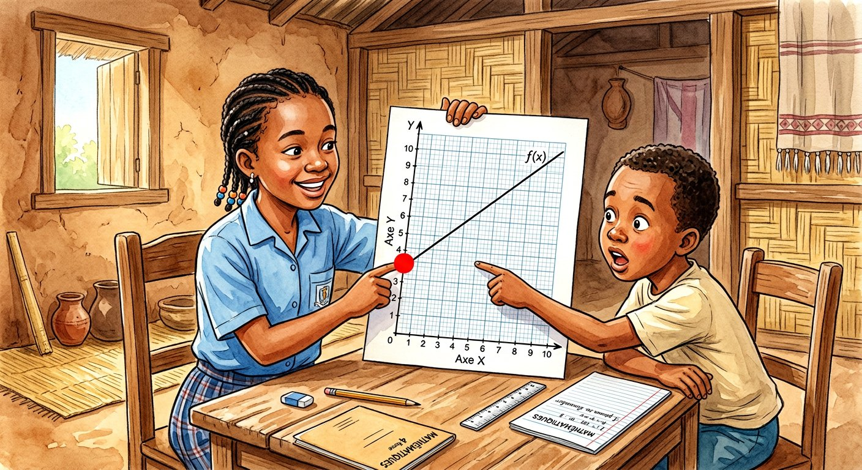
Définition — La représentation graphique de y = ax + b est une droite qui coupe l’axe des ordonnées au point (0 ; b) : b s’appelle l’ordonnée à l’origine, et a, la pente, mesure la montée de la droite pour un pas de 1 en x.
Autrement dit : même inclinaison que y = ax, mais toute la droite est soulevée de b.
Les droites y = 2x et y = 2x + 3 sont parallèles : même pente a = 2. La seconde démarre à (0 ; 3) : chaque point est 3 plus haut. Pour tracer y = ax + b : marquer (0 ; b), calculer un deuxième point (par exemple x = 2), relier. Pour LIRE une droite : b est l’endroit où elle coupe l’axe des y ; a se mesure en avançant de 1 en x et en comptant la montée. Si la droite descend, a est négatif.
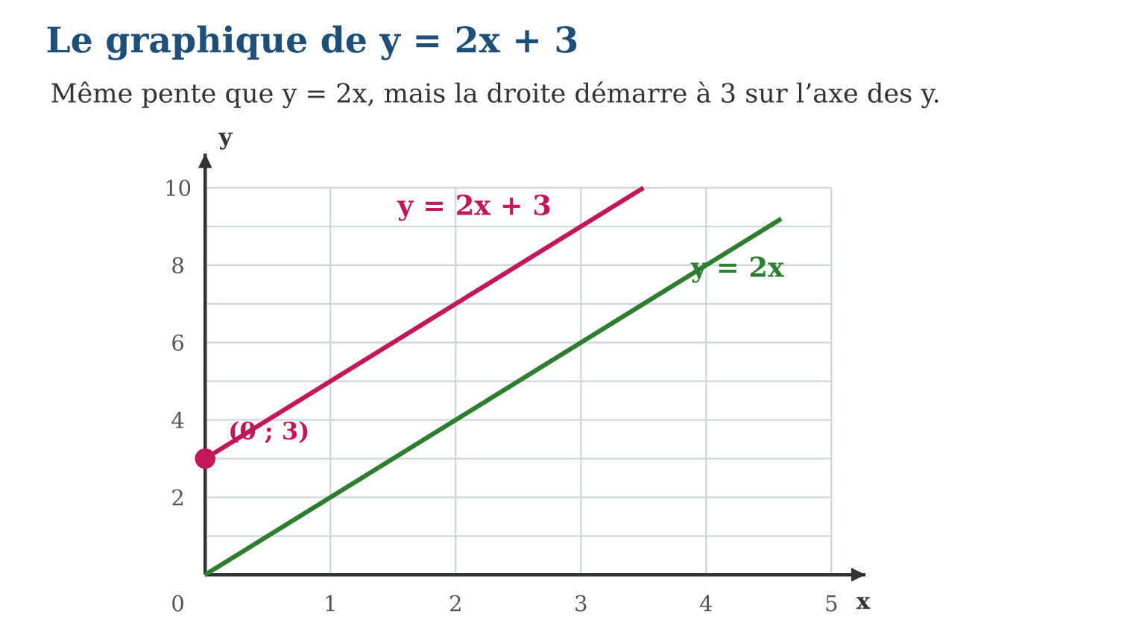
Méthode
1. Placer le point de départ (0 ; b) sur l’axe des y.
2. Calculer un second point en choisissant un x simple.
3. Relier à la règle ; contrôler la pente : +a par pas de 1.
Exemple — y = 1 500x + 2 000 : départ (0 ; 2 000), puis (4 ; 8 000) ; la droite monte de 1 500 par km.
Erreur à éviter — Faire passer la droite de y = 2x + 3 par l’origine « comme d’habitude » : elle couperait l’axe des y à 0 au lieu de 3. Premier réflexe du traçage : marquer (0 ; b) !
Le savais-tu ? Les ingénieurs lisent la pente partout : une route qui affiche « pente 10 % » monte de 10 m tous les 100 m — c’est un a = 0,1. Le panneau routier est une règle y = 0,1x déguisée !
EXERCICES
1. Pour y = x + 2 : a) calcule y pour x = 0, 1, 3 ; b) place les points ; d) trace la droite ; e) où coupe-t-elle l’axe des y ?
2. Une droite coupe l’axe des y en 4 et passe par (2 ; 10). a) Donne b. b) Calcule la pente a. d) Écris la règle. e) Calcule y pour x = 6.
3. Associe chaque règle à sa description : y = 3x ; y = 3x + 2 ; y = x + 2 ; y = 5. a) droite par l’origine de pente 3 ; b) droite coupant l’axe y en 2, parallèle à y = 3x ; d) droite coupant l’axe y en 2, de pente 1 ; e) droite horizontale.
CORRIGÉS
1. a) 2, 3, 5 ; b) d) droite ; e) en (0 ; 2).
2. a) b = 4 ; b) a = (10 − 4) ÷ 2 = 3 ; d) y = 3x + 4 ; e) 22.
3. a) y = 3x ; b) y = 3x + 2 ; d) y = x + 2 ; e) y = 5.

SÉANCE 6 / 15 — INTERPOLER ET EXTRAPOLER DES DONNÉES
FICHE DE PRÉPARATION
Discipline : Mathématiques  Composante : Algèbre  Thème : Interpolation et extrapolation sur un graphique  Titre : Interpoler et extrapoler des données  Objectif spécifique : À la fin de la séance, l’apprenant est capable de estimer des valeurs entre les points mesurés (interpolation) ou au-delà (extrapolation).  Documentation : Programme d’études T8 (MEN) ; Fascicule de ressources pédagogiques Mathématiques ; manuel J-Learn Math T8  Support et matériel : Graphiques de croissance de plants, règle, papier millimétré | Date : _______________  Classe : T8  Séance n° : 6 / 15

Étapes | Déroulement de la leçon |  | Technique et stratégie | Support et matériel | Observation
 | Enseignant | Apprenants
I. Révision | Sur la droite y = 2x, lis y pour x = 3. Et pour x = 3,5 ? | R.A. : 6 ; 7. | Questions-réponses | Tableau, ardoises | Acquis à consolider
II. NOUVELLE LEÇON | Annonce : « Aujourd’hui, nous allons apprendre à estimer des valeurs entre les points mesurés (interpolation) ou au-delà (extrapolation). » | Écoutent. | Présentation guidée | Tableau
1. Mise en situation | Fara mesure son plant de maïs chaque lundi : 4 cm, 8 cm, 12 cm, 16 cm. Quelle était sa taille mercredi dernier, entre deux mesures ? Et dans trois semaines ? Le graphique répond aux deux questions — avec plus ou moins de confiance ! | Écoutent, observent et proposent des réponses. | Situation-problème | Illustration, tableau | Participation
2. Présentation | Présente le titre « Interpoler et extrapoler des données » et l’objectif de la séance. | Écoutent. | Explication brève | Tableau
3. Observation | Mesures (1 ; 4), (2 ; 8), (3 ; 12), (4 ; 16) → à x = 2,5, y ≈ 10 (interpolation) ; à x = 6, y ≈ 24 (extrapolation, si la croissance continue). | Observent l’exemple résolu. | Observation dirigée | Figure imprimée | Compréhension
4. Analyse | Guide l’analyse : Pour interpoler : on monte du x choisi jusqu’à la droite, puis on lit horizontalement le y — la lecture en équerre. Pour extrapoler : on prolonge la droite en pointillés au-delà du dernier point, puis on lit de la même façon. L’interpolation est fiable, car encadrée par de vraies mesures. L’extrapolation suppose que la tendance continue : vrai un moment pour le maïs, faux à long terme — la plante ne grandira pas jusqu’au ciel ! Toute extrapolation doit être annoncée avec prudence. | Expliquent la démarche et vérifient le résultat. | Recherche en binômes | Ardoises, instruments | Raisonnement
5. Synthèse | Donc, lecture en équerre : x → droite → y ; entre les mesures = interpolation fiable ; au-delà = extrapolation à manier avec prudence. | Écoutent et reformulent la règle. | Synthèse guidée | Cahier, tableau | Trace écrite
6. Application | Un plant suit y = 4x (y en cm, x en semaines). a) Taille à 2 semaines ? b) À 2,5 semaines (interpole) ; d) À 6 semaines (extrapole) ; e) Laquelle des deux estimations est la plus sûre ? Relevé d’eau de pluie : (1 h ; 5 mm), (2 h ; 10 mm), (3 h ; 15 mm). a) Écris la règle. b) Interpole à 1,5 h. d) Extrapole à 5 h. e) Quelle condition rend l’extrapolation valable ? | a) 8 cm ; b) 10 cm ; d) 24 cm ; e) l’interpolation (encadrée par des mesures réelles). a) y = 5x ; b) 7,5 mm ; d) 25 mm ; e) que la pluie garde la même intensité. | Travail individuel puis correction collective | Cahier, ardoises | Remédiation
III. Évaluation | Résous sans modèle : Un plant suit y = 4x (y en cm, x en semaines). a) Taille à 2 semaines ? b) À 2,5 semaines (interpole) ; d) À 6 semaines (extrapole) ; e) Laquelle des deux estimations est la plus sûre ? Puis justifie l’une de tes réponses. | a) 8 cm ; b) 10 cm ; d) 24 cm ; e) l’interpolation (encadrée par des mesures réelles). La justification s’appuie sur la règle de la leçon. | Travail individuel | Feuille, cahier | Maîtrise de l’objectif

INTERPOLER ET EXTRAPOLER DES DONNÉES

Définition — Interpoler, c’est estimer une valeur située entre deux points de mesure à l’aide du graphique ; extrapoler, c’est estimer une valeur située au-delà des points de mesure en prolongeant la tendance observée.
Autrement dit : interpoler = lire entre les points (terrain connu) ; extrapoler = prolonger la ligne au-delà (terrain deviné).
Pour interpoler : on monte du x choisi jusqu’à la droite, puis on lit horizontalement le y — la lecture en équerre. Pour extrapoler : on prolonge la droite en pointillés au-delà du dernier point, puis on lit de la même façon. L’interpolation est fiable, car encadrée par de vraies mesures. L’extrapolation suppose que la tendance continue : vrai un moment pour le maïs, faux à long terme — la plante ne grandira pas jusqu’au ciel ! Toute extrapolation doit être annoncée avec prudence.
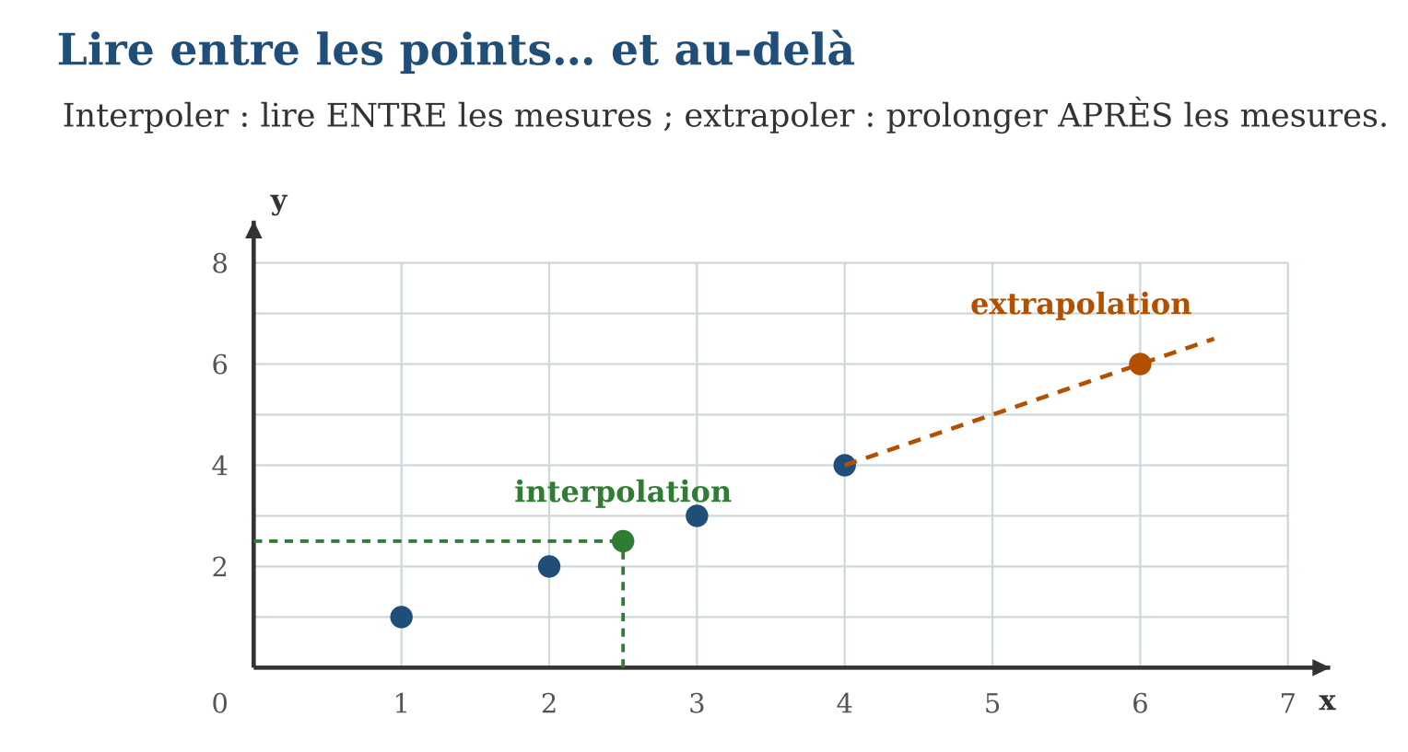
Méthode
1. Tracer la droite qui suit les points de mesure.
2. Pour interpoler : lecture en équerre entre deux mesures.
3. Pour extrapoler : prolonger en pointillés et lire, en signalant l’incertitude.
Exemple — Mesures (1 ; 4), (2 ; 8), (3 ; 12), (4 ; 16) → à x = 2,5, y ≈ 10 (interpolation) ; à x = 6, y ≈ 24 (extrapolation, si la croissance continue).
Erreur à éviter — Extrapoler très loin sans réfléchir : à 4 cm par semaine, le plant mesurerait 2 mètres au bout d’un an… puis 20 mètres en dix ans ! Une tendance n’est jamais éternelle : l’extrapolation a un domaine de validité.
Le savais-tu ? Les services météo interpolent en permanence : entre deux stations de mesure distantes de 100 km, la température affichée sur la carte de ta ville est… une interpolation ! Et les prévisions à 5 jours sont des extrapolations, d’où leur marge d’erreur.
EXERCICES
1. Un plant suit y = 4x (y en cm, x en semaines). a) Taille à 2 semaines ? b) À 2,5 semaines (interpole) ; d) À 6 semaines (extrapole) ; e) Laquelle des deux estimations est la plus sûre ?
2. Relevé d’eau de pluie : (1 h ; 5 mm), (2 h ; 10 mm), (3 h ; 15 mm). a) Écris la règle. b) Interpole à 1,5 h. d) Extrapole à 5 h. e) Quelle condition rend l’extrapolation valable ?
3. Sur un graphique, la droite des ventes passe par (2 ; 30) et (4 ; 60) (milliers d’Ar). a) Interpole les ventes à x = 3. b) Que vaut la pente ? d) Extrapole à x = 8. e) Donne une raison pour laquelle la réalité à x = 8 pourrait être différente.
CORRIGÉS
1. a) 8 cm ; b) 10 cm ; d) 24 cm ; e) l’interpolation (encadrée par des mesures réelles).
2. a) y = 5x ; b) 7,5 mm ; d) 25 mm ; e) que la pluie garde la même intensité.
3. a) 45 ; b) 15 par unité ; d) 120 ; e) la tendance peut changer : saison, rupture de stock, concurrence…

SÉANCE 7 / 15 — PASSER D’UNE REPRÉSENTATION À UNE AUTRE
FICHE DE PRÉPARATION
Discipline : Mathématiques  Composante : Algèbre  Thème : Situation ↔ tableau ↔ graphique ↔ règle  Titre : Passer d’une représentation à une autre  Objectif spécifique : À la fin de la séance, l’apprenant est capable de traduire une relation entre deux grandeurs d’une représentation vers les trois autres.  Documentation : Programme d’études T8 (MEN) ; Fascicule de ressources pédagogiques Mathématiques ; manuel J-Learn Math T8  Support et matériel : Cartes des 4 représentations à apparier, papier millimétré | Date : _______________  Classe : T8  Séance n° : 7 / 15

Étapes | Déroulement de la leçon |  | Technique et stratégie | Support et matériel | Observation
 | Enseignant | Apprenants
I. Révision | Donne la règle d’une droite passant par l’origine et par (2 ; 10). | R.A. : y = 5x. | Questions-réponses | Tableau, ardoises | Acquis à consolider
II. NOUVELLE LEÇON | Annonce : « Aujourd’hui, nous allons apprendre à traduire une relation entre deux grandeurs d’une représentation vers les trois autres. » | Écoutent. | Présentation guidée | Tableau
1. Mise en situation | Quatre élèves décrivent la même chose : Hery raconte « 3 000 Ar le kilo », Vola montre un tableau, Sitraka brandit un graphique et Fara écrit y = 3 000x. Qui a raison ? Tous les quatre ! Quatre langages, une seule relation. | Écoutent, observent et proposent des réponses. | Situation-problème | Illustration, tableau | Participation
2. Présentation | Présente le titre « Passer d’une représentation à une autre » et l’objectif de la séance. | Écoutent. | Explication brève | Tableau
3. Observation | « 500 Ar par photocopie » → y = 500x → tableau (1 ; 500), (4 ; 2 000) → droite par l’origine de pente 500. | Observent l’exemple résolu. | Observation dirigée | Figure imprimée | Compréhension
4. Analyse | Guide l’analyse : Chaque passage a sa technique. Situation → règle : repérer a (et b s’il y a une part fixe). Règle → tableau : calculer y pour quelques x. Tableau → graphique : placer les couples (x ; y). Graphique → règle : lire b sur l’axe des y et mesurer la pente a. Chaque représentation a sa force : le tableau donne des valeurs exactes, le graphique montre la tendance d’un coup d’œil, la règle calcule tout, la situation donne le sens. Le bon mathématicien choisit la représentation la plus utile au moment voulu. | Expliquent la démarche et vérifient le résultat. | Recherche en binômes | Ardoises, instruments | Raisonnement
5. Synthèse | Donc, quatre représentations équivalentes ; passages clés : situation → règle (trouver a, b), règle → tableau (calculer), tableau → graphique (placer), graphique → règle (lire b et a). | Écoutent et reformulent la règle. | Synthèse guidée | Cahier, tableau | Trace écrite
6. Application | « Un cybercafé facture 100 Ar la minute. » a) Écris la règle. b) Dresse le tableau pour 5, 10, 30 min. d) Décris le graphique. e) Prix pour 45 min ? Tableau : x : 0, 1, 2, 3 → y : 4, 7, 10, 13. a) y augmente de combien par pas ? b) Que vaut y pour x = 0 ? d) Écris la règle. e) Invente une situation qui colle à cette règle. | a) y = 100x ; b) 500, 1 000, 3 000 ; d) droite passant par l’origine, pente 100 ; e) 4 500 Ar. a) de 3 ; b) 4 ; d) y = 3x + 4 ; e) par exemple : adhésion 4 000 Ar puis 3 000 Ar par mois (en milliers). | Travail individuel puis correction collective | Cahier, ardoises | Remédiation
III. Évaluation | Résous sans modèle : « Un cybercafé facture 100 Ar la minute. » a) Écris la règle. b) Dresse le tableau pour 5, 10, 30 min. d) Décris le graphique. e) Prix pour 45 min ? Puis justifie l’une de tes réponses. | a) y = 100x ; b) 500, 1 000, 3 000 ; d) droite passant par l’origine, pente 100 ; e) 4 500 Ar. La justification s’appuie sur la règle de la leçon. | Travail individuel | Feuille, cahier | Maîtrise de l’objectif

PASSER D’UNE REPRÉSENTATION À UNE AUTRE
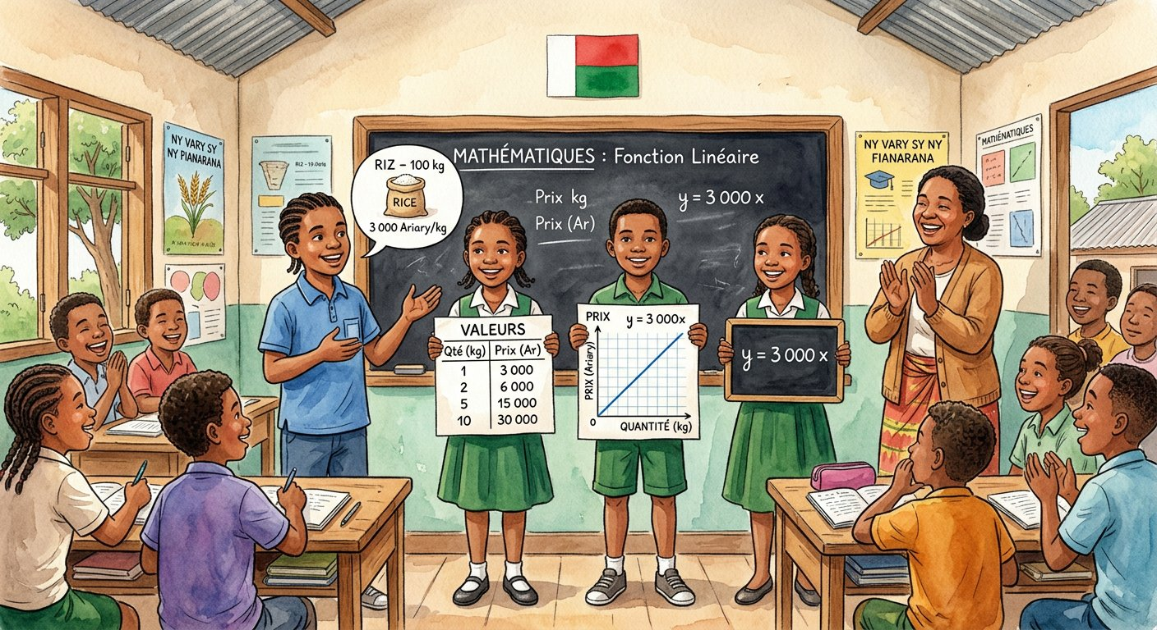
Définition — Une relation entre deux grandeurs peut se représenter de quatre façons équivalentes : la situation (description en mots), le tableau de valeurs, le graphique et la règle (formule). Passer de l’une à l’autre, c’est traduire la même information dans un autre langage.
Autrement dit : mots, colonnes, dessin, formule : quatre photos du même objet, prises sous quatre angles.
Chaque passage a sa technique. Situation → règle : repérer a (et b s’il y a une part fixe). Règle → tableau : calculer y pour quelques x. Tableau → graphique : placer les couples (x ; y). Graphique → règle : lire b sur l’axe des y et mesurer la pente a. Chaque représentation a sa force : le tableau donne des valeurs exactes, le graphique montre la tendance d’un coup d’œil, la règle calcule tout, la situation donne le sens. Le bon mathématicien choisit la représentation la plus utile au moment voulu.
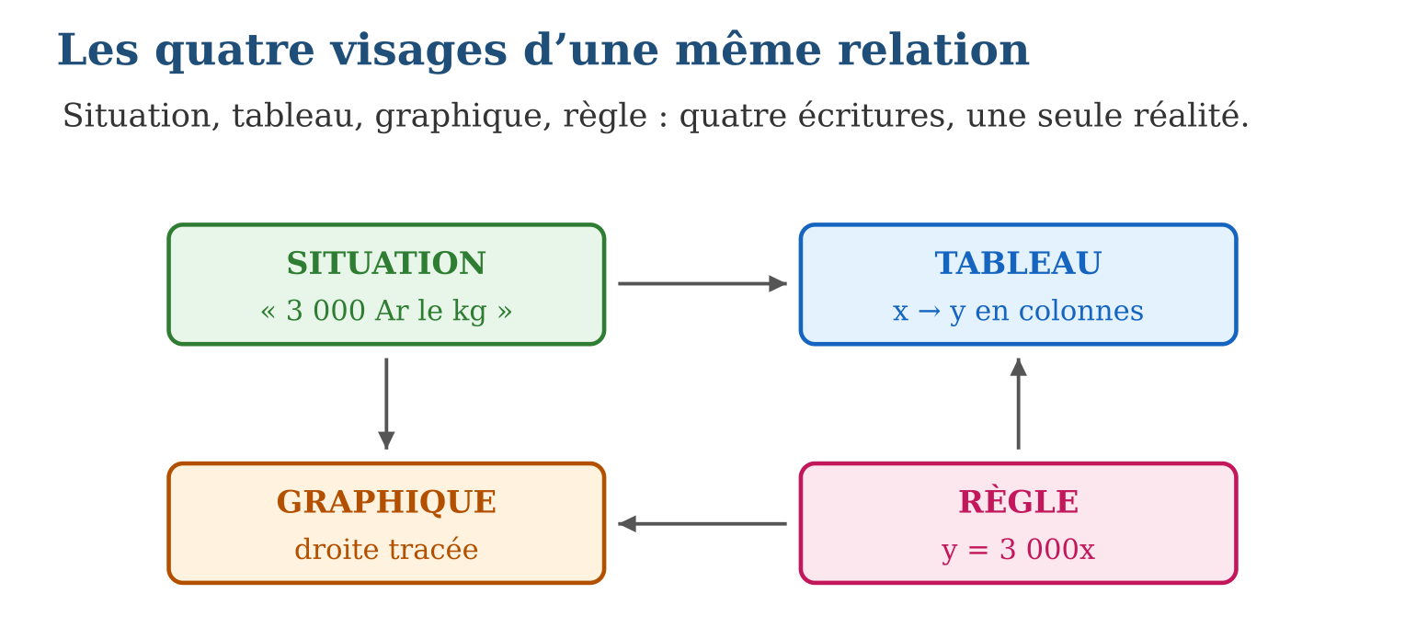
Méthode
1. Identifier la représentation de départ et celle demandée.
2. Appliquer la technique du passage (calcul, lecture ou traçage).
3. Contrôler avec un couple de valeurs : il doit marcher dans les deux représentations.
Exemple — « 500 Ar par photocopie » → y = 500x → tableau (1 ; 500), (4 ; 2 000) → droite par l’origine de pente 500.
Erreur à éviter — Changer de relation en changeant de langage : le tableau dit (2 ; 7 000) mais la règle écrite est y = 3 000x ? 3 000 × 2 = 6 000 ≠ 7 000 : les représentations doivent raconter EXACTEMENT la même histoire. Toujours contre-vérifier un couple !
Le savais-tu ? Les tableurs comme Excel font ces passages automatiquement : tu saisis le tableau, il trace le graphique et devine même la règle ! Mais pour vérifier qu’il ne raconte pas n’importe quoi… il faut savoir faire les passages soi-même.
EXERCICES
1. « Un cybercafé facture 100 Ar la minute. » a) Écris la règle. b) Dresse le tableau pour 5, 10, 30 min. d) Décris le graphique. e) Prix pour 45 min ?
2. Tableau : x : 0, 1, 2, 3 → y : 4, 7, 10, 13. a) y augmente de combien par pas ? b) Que vaut y pour x = 0 ? d) Écris la règle. e) Invente une situation qui colle à cette règle.
3. Une droite coupe l’axe des y en 1 000 et passe par (3 ; 2 500). a) Lis b. b) Calcule a. d) Écris la règle. e) Construis le tableau pour x = 0, 2, 5.
CORRIGÉS
1. a) y = 100x ; b) 500, 1 000, 3 000 ; d) droite passant par l’origine, pente 100 ; e) 4 500 Ar.
2. a) de 3 ; b) 4 ; d) y = 3x + 4 ; e) par exemple : adhésion 4 000 Ar puis 3 000 Ar par mois (en milliers).
3. a) b = 1 000 ; b) a = (2 500 − 1 000) ÷ 3 = 500 ; d) y = 500x + 1 000 ; e) 1 000 ; 2 000 ; 3 500.

SÉANCE 8 / 15 — TRADUIRE UNE SITUATION PAR UNE RÈGLE
FICHE DE PRÉPARATION
Discipline : Mathématiques  Composante : Algèbre  Thème : Mise en formule : choisir entre y = ax et y = ax + b  Titre : Traduire une situation par une règle  Objectif spécifique : À la fin de la séance, l’apprenant est capable de écrire la règle y = ax ou y = ax + b qui modélise une situation concrète.  Documentation : Programme d’études T8 (MEN) ; Fascicule de ressources pédagogiques Mathématiques ; manuel J-Learn Math T8  Support et matériel : Cartes de situations (tarifs, salaires, recettes), ardoises | Date : _______________  Classe : T8  Séance n° : 8 / 15

Étapes | Déroulement de la leçon |  | Technique et stratégie | Support et matériel | Observation
 | Enseignant | Apprenants
I. Révision | Dans y = 200x + 5 000, que représentent 200 et 5 000 pour un forfait SMS ? | R.A. : 200 = prix d’un SMS ; 5 000 = abonnement fixe. | Questions-réponses | Tableau, ardoises | Acquis à consolider
II. NOUVELLE LEÇON | Annonce : « Aujourd’hui, nous allons apprendre à écrire la règle y = ax ou y = ax + b qui modélise une situation concrète. » | Écoutent. | Présentation guidée | Tableau
1. Mise en situation | Le club de foot propose : adhésion 10 000 Ar, puis 2 000 Ar par entraînement. Rivo veut prévoir son budget de trimestre en une seule formule. Deux questions suffisent : qu’est-ce qui est fixe ? qu’est-ce qui dépend du nombre x ? | Écoutent, observent et proposent des réponses. | Situation-problème | Illustration, tableau | Participation
2. Présentation | Présente le titre « Traduire une situation par une règle » et l’objectif de la séance. | Écoutent. | Explication brève | Tableau
3. Observation | Salaire d’un cueilleur : 10 000 Ar fixes + 1 500 Ar par panier → y = 1 500x + 10 000 ; 8 paniers → 22 000 Ar. | Observent l’exemple résolu. | Observation dirigée | Figure imprimée | Compréhension
4. Analyse | Guide l’analyse : La traduction suit des indices de vocabulaire : « par », « chaque », « le kilo », « l’heure » signalent le coefficient a ; « d’abord », « fixe », « d’adhésion », « de départ » signalent la constante b. On définit toujours x et y avec leurs unités AVANT d’écrire la formule : x = nombre d’entraînements, y = dépense en Ar, puis y = 2 000x + 10 000. Le modèle se valide sur un cas simple : 3 entraînements → 6 000 + 10 000 = 16 000 Ar, cohérent. Attention aussi aux situations décroissantes : un crédit téléphonique de 10 000 Ar qui fond de 300 Ar par appel suit y = 10 000 − 300x. | Expliquent la démarche et vérifient le résultat. | Recherche en binômes | Ardoises, instruments | Raisonnement
5. Synthèse | Donc, définir x et y avec leurs unités ; « par unité » → a ; « fixe » → b ; écrire y = ax (+ b) et tester sur une valeur simple. | Écoutent et reformulent la règle. | Synthèse guidée | Cahier, tableau | Trace écrite
6. Application | Écris la règle (définis x et y) : a) letchis à 2 500 Ar le kg ; b) séance de cinéma : carte 5 000 Ar puis 3 000 Ar par film ; d) salaire : 1 200 Ar par heure ; e) citerne de 200 L qui se vide de 15 L par minute. Pour la règle y = 3 000x + 8 000 (location de pirogue : x heures) : a) que vaut la part fixe ? b) le prix par heure ? d) le prix pour 5 h ? e) la durée possible avec 23 000 Ar ? | a) y = 2 500x (x en kg) ; b) y = 3 000x + 5 000 (x films) ; d) y = 1 200x (x heures) ; e) y = 200 − 15x (x minutes). a) 8 000 Ar ; b) 3 000 Ar ; d) 23 000 Ar ; e) 5 h. | Travail individuel puis correction collective | Cahier, ardoises | Remédiation
III. Évaluation | Résous sans modèle : Écris la règle (définis x et y) : a) letchis à 2 500 Ar le kg ; b) séance de cinéma : carte 5 000 Ar puis 3 000 Ar par film ; d) salaire : 1 200 Ar par heure ; e) citerne de 200 L qui se vide de 15 L par minute. Puis justifie l’une de tes réponses. | a) y = 2 500x (x en kg) ; b) y = 3 000x + 5 000 (x films) ; d) y = 1 200x (x heures) ; e) y = 200 − 15x (x minutes). La justification s’appuie sur la règle de la leçon. | Travail individuel | Feuille, cahier | Maîtrise de l’objectif

TRADUIRE UNE SITUATION PAR UNE RÈGLE

Définition — Modéliser une situation, c’est écrire la règle qui relie la grandeur cherchée y à la grandeur variable x : y = ax s’il n’y a qu’un coût par unité, y = ax + b s’il s’y ajoute une part fixe b indépendante de x.
Autrement dit : deux questions magiques : « combien par unité ? » → a ; « combien dans tous les cas ? » → b.
La traduction suit des indices de vocabulaire : « par », « chaque », « le kilo », « l’heure » signalent le coefficient a ; « d’abord », « fixe », « d’adhésion », « de départ » signalent la constante b. On définit toujours x et y avec leurs unités AVANT d’écrire la formule : x = nombre d’entraînements, y = dépense en Ar, puis y = 2 000x + 10 000. Le modèle se valide sur un cas simple : 3 entraînements → 6 000 + 10 000 = 16 000 Ar, cohérent. Attention aussi aux situations décroissantes : un crédit téléphonique de 10 000 Ar qui fond de 300 Ar par appel suit y = 10 000 − 300x.
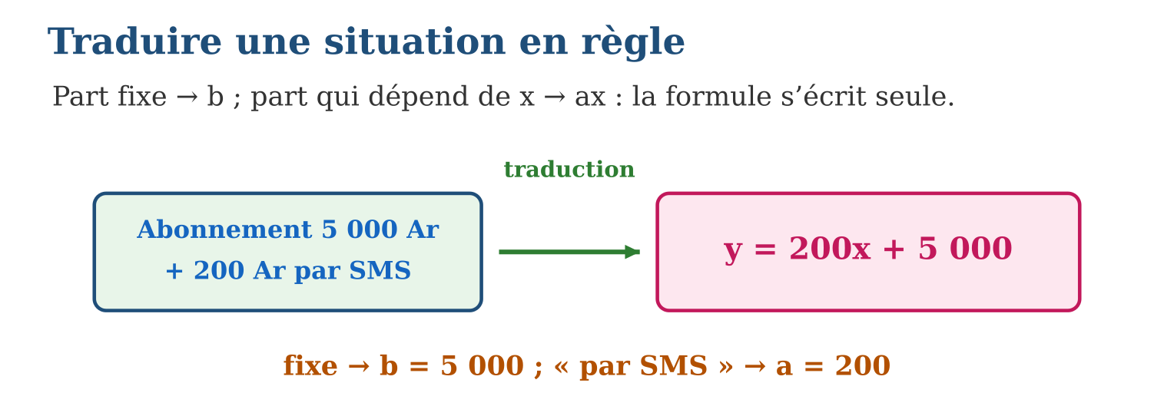
Méthode
1. Définir clairement x et y, avec leurs unités.
2. Chercher la part fixe b, puis le coût par unité a.
3. Écrire la règle et la valider sur un exemple concret.
Exemple — Salaire d’un cueilleur : 10 000 Ar fixes + 1 500 Ar par panier → y = 1 500x + 10 000 ; 8 paniers → 22 000 Ar.
Erreur à éviter — Oublier de définir x : « y = 2 000x + 10 000, avec x… les semaines ? les entraînements ? » Sans définition de x, la formule est inutilisable. Le modèle commence TOUJOURS par « soit x = … ».
Le savais-tu ? Les scientifiques appellent cela un « modèle mathématique ». La propagation d’une rumeur, la décharge d’une batterie, la foule d’un marché : tout peut se modéliser. Les plus beaux modèles tiennent, comme ici, en une ligne !
EXERCICES
1. Écris la règle (définis x et y) : a) letchis à 2 500 Ar le kg ; b) séance de cinéma : carte 5 000 Ar puis 3 000 Ar par film ; d) salaire : 1 200 Ar par heure ; e) citerne de 200 L qui se vide de 15 L par minute.
2. Pour la règle y = 3 000x + 8 000 (location de pirogue : x heures) : a) que vaut la part fixe ? b) le prix par heure ? d) le prix pour 5 h ? e) la durée possible avec 23 000 Ar ?
3. Choisis le bon modèle et calcule : un puisatier facture 50 000 Ar de déplacement puis 20 000 Ar par mètre creusé. a) Règle ? b) Prix d’un puits de 8 m ? d) Profondeur pour un budget de 250 000 Ar ? e) Le village voisin propose 30 000 Ar par mètre sans déplacement : à partir de quelle profondeur le premier puisatier devient-il plus intéressant ?
CORRIGÉS
1. a) y = 2 500x (x en kg) ; b) y = 3 000x + 5 000 (x films) ; d) y = 1 200x (x heures) ; e) y = 200 − 15x (x minutes).
2. a) 8 000 Ar ; b) 3 000 Ar ; d) 23 000 Ar ; e) 5 h.
3. a) y = 20 000x + 50 000 ; b) 210 000 Ar ; d) 10 m ; e) 20 000x + 50 000 < 30 000x pour x > 5 : dès 6 mètres, le premier est moins cher.

SÉANCE 9 / 15 — RÉSOUDRE AX = B ET X + A = B
FICHE DE PRÉPARATION
Discipline : Mathématiques  Composante : Algèbre  Thème : Équations à une étape : la balance  Titre : Résoudre ax = b et x + a = b  Objectif spécifique : À la fin de la séance, l’apprenant est capable de résoudre les équations ax = b et x + a = b en gardant l’équilibre de l’égalité.  Documentation : Programme d’études T8 (MEN) ; Fascicule de ressources pédagogiques Mathématiques ; manuel J-Learn Math T8  Support et matériel : Balance de Roberval ou dessin de balance, jetons, cahier | Date : _______________  Classe : T8  Séance n° : 9 / 15

Étapes | Déroulement de la leçon |  | Technique et stratégie | Support et matériel | Observation
 | Enseignant | Apprenants
I. Révision | Quel nombre multiplié par 3 donne 12 ? Quel nombre ajouté à 5 donne 9 ? | R.A. : 4 ; 4. | Questions-réponses | Tableau, ardoises | Acquis à consolider
II. NOUVELLE LEÇON | Annonce : « Aujourd’hui, nous allons apprendre à résoudre les équations ax = b et x + a = b en gardant l’équilibre de l’égalité. » | Écoutent. | Présentation guidée | Tableau
1. Mise en situation | Trois sachets de sel identiques pèsent ensemble 12 unités sur la balance du marché. Sans ouvrir les sachets, tout le monde devine le poids d’un sachet : l’équation 3x = 12 se cache dans la balance ! | Écoutent, observent et proposent des réponses. | Situation-problème | Illustration, tableau | Participation
2. Présentation | Présente le titre « Résoudre ax = b et x + a = b » et l’objectif de la séance. | Écoutent. | Explication brève | Tableau
3. Observation | x + 7 = 15 → x = 8 (contrôle : 8 + 7 = 15 ✓) ; 5x = 45 → x = 9 (contrôle : 5 × 9 = 45 ✓). | Observent l’exemple résolu. | Observation dirigée | Figure imprimée | Compréhension
4. Analyse | Guide l’analyse : Pour x + a = b, on retire a des deux côtés : x = b − a. Exemple : x + 5 = 9 donne x = 4. Pour ax = b, on divise les deux côtés par a : x = b ÷ a. Exemple : 3x = 12 donne x = 4. Dans chaque cas, on DÉFAIT l’opération qui emprisonne x par son opération réciproque : la soustraction défait l’addition, la division défait la multiplication. On termine toujours par la vérification : remplacer x par la valeur trouvée et contrôler l’égalité. | Expliquent la démarche et vérifient le résultat. | Recherche en binômes | Ardoises, instruments | Raisonnement
5. Synthèse | Donc, x + a = b → x = b − a ; ax = b → x = b ÷ a ; même opération des deux côtés, puis vérification. | Écoutent et reformulent la règle. | Synthèse guidée | Cahier, tableau | Trace écrite
6. Application | Résous : a) x + 8 = 20 ; b) x + 15 = 15 ; d) x − 6 = 10 ; e) x + 9 = 4. Résous : a) 4x = 28 ; b) 7x = 7 ; d) 9x = 0 ; e) 6x = 15. | a) 12 ; b) 0 ; d) 16 ; e) −5. a) 7 ; b) 1 ; d) 0 ; e) 2,5. | Travail individuel puis correction collective | Cahier, ardoises | Remédiation
III. Évaluation | Résous sans modèle : Résous : a) x + 8 = 20 ; b) x + 15 = 15 ; d) x − 6 = 10 ; e) x + 9 = 4. Puis justifie l’une de tes réponses. | a) 12 ; b) 0 ; d) 16 ; e) −5. La justification s’appuie sur la règle de la leçon. | Travail individuel | Feuille, cahier | Maîtrise de l’objectif

RÉSOUDRE AX = B ET X + A = B

Définition — Une équation est une égalité contenant un nombre inconnu, noté x ; résoudre l’équation, c’est trouver la ou les valeurs de x qui rendent l’égalité vraie. Règle d’or : une égalité reste vraie quand on effectue la même opération sur ses deux membres.
Autrement dit : l’équation est une balance en équilibre : tout ce qu’on fait à gauche, on le fait aussi à droite.
Pour x + a = b, on retire a des deux côtés : x = b − a. Exemple : x + 5 = 9 donne x = 4. Pour ax = b, on divise les deux côtés par a : x = b ÷ a. Exemple : 3x = 12 donne x = 4. Dans chaque cas, on DÉFAIT l’opération qui emprisonne x par son opération réciproque : la soustraction défait l’addition, la division défait la multiplication. On termine toujours par la vérification : remplacer x par la valeur trouvée et contrôler l’égalité.
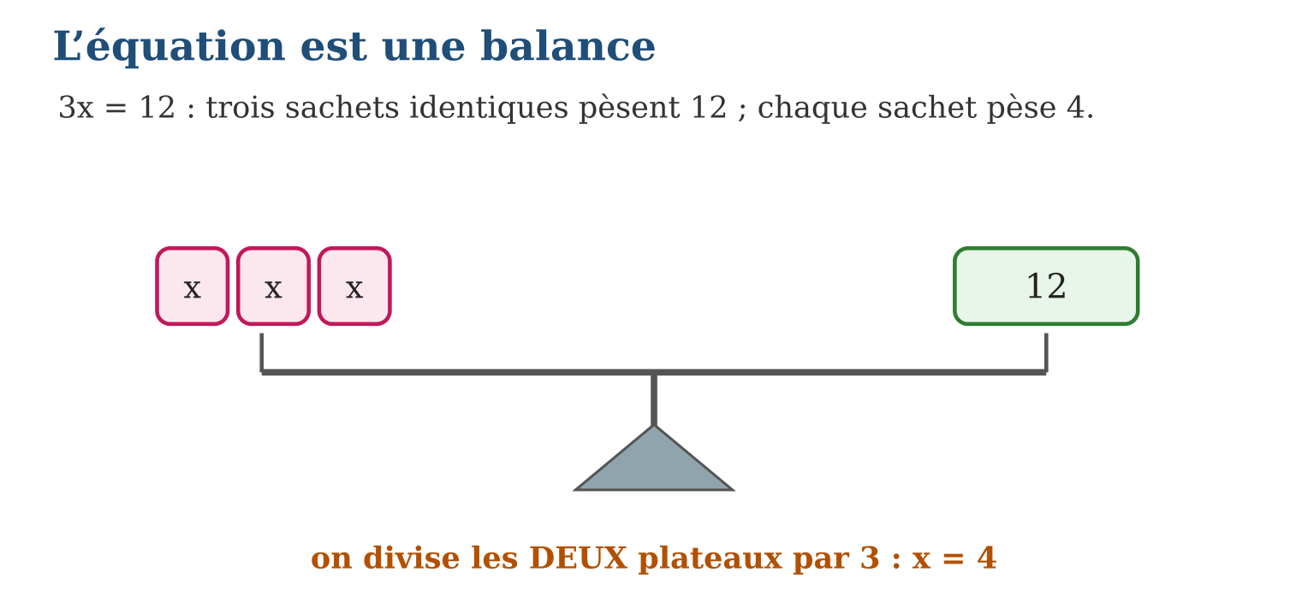
Méthode
1. Repérer l’opération qui retient x (addition ou multiplication).
2. Appliquer l’opération réciproque aux DEUX membres.
3. Vérifier en remplaçant x dans l’équation de départ.
Exemple — x + 7 = 15 → x = 8 (contrôle : 8 + 7 = 15 ✓) ; 5x = 45 → x = 9 (contrôle : 5 × 9 = 45 ✓).
Erreur à éviter — N’opérer que d’un seul côté : de 3x = 12, écrire « x = 12 » en faisant disparaître le 3. La balance penche ! Si on divise à gauche, on divise aussi à droite : x = 12 ÷ 3 = 4.
Le savais-tu ? Le mot « algèbre » vient de l’arabe al-jabr, « la remise en place », titre du livre d’Al-Khwarizmi (IXᵉ siècle). Remettre en place les deux plateaux d’une égalité : exactement ce que tu viens d’apprendre, 1 200 ans plus tard !
EXERCICES
1. Résous : a) x + 8 = 20 ; b) x + 15 = 15 ; d) x − 6 = 10 ; e) x + 9 = 4.
2. Résous : a) 4x = 28 ; b) 7x = 7 ; d) 9x = 0 ; e) 6x = 15.
3. Mets en équation puis résous : a) un nombre augmenté de 12 donne 30 ; b) le triple d’un nombre vaut 51 ; d) 5 cahiers identiques coûtent 6 000 Ar : prix d’un cahier ? e) après avoir dépensé 3 500 Ar, il reste 6 500 Ar à Vola : combien avait-elle ?
CORRIGÉS
1. a) 12 ; b) 0 ; d) 16 ; e) −5.
2. a) 7 ; b) 1 ; d) 0 ; e) 2,5.
3. a) x + 12 = 30, x = 18 ; b) 3x = 51, x = 17 ; d) 5x = 6 000, x = 1 200 Ar ; e) x − 3 500 = 6 500, x = 10 000 Ar.

SÉANCE 10 / 15 — RÉSOUDRE AX + B = C ET X ÷ A = B
FICHE DE PRÉPARATION
Discipline : Mathématiques  Composante : Algèbre  Thème : Équations à deux étapes  Titre : Résoudre ax + b = c et x ÷ a = b  Objectif spécifique : À la fin de la séance, l’apprenant est capable de résoudre les équations ax + b = c et x ÷ a = b en enchaînant deux opérations réciproques.  Documentation : Programme d’études T8 (MEN) ; Fascicule de ressources pédagogiques Mathématiques ; manuel J-Learn Math T8  Support et matériel : Schémas d’équations, cartes d’étapes, cahier | Date : _______________  Classe : T8  Séance n° : 10 / 15

Étapes | Déroulement de la leçon |  | Technique et stratégie | Support et matériel | Observation
 | Enseignant | Apprenants
I. Révision | Résous x + 3 = 11 puis 2x = 8. | R.A. : x = 8 ; x = 4. | Questions-réponses | Tableau, ardoises | Acquis à consolider
II. NOUVELLE LEÇON | Annonce : « Aujourd’hui, nous allons apprendre à résoudre les équations ax + b = c et x ÷ a = b en enchaînant deux opérations réciproques. » | Écoutent. | Présentation guidée | Tableau
1. Mise en situation | La course de taxi a coûté 11 000 Ar, avec 2 000 Ar de prise en charge et 1 500 Ar le kilomètre. Combien de kilomètres ? L’équation 1 500x + 2 000 = 11 000 se résout… en deux coups de balance. | Écoutent, observent et proposent des réponses. | Situation-problème | Illustration, tableau | Participation
2. Présentation | Présente le titre « Résoudre ax + b = c et x ÷ a = b » et l’objectif de la séance. | Écoutent. | Explication brève | Tableau
3. Observation | 3x + 5 = 20 → 3x = 15 → x = 5 ; x ÷ 4 = 7 → x = 28 ; 2x − 6 = 10 → 2x = 16 → x = 8. | Observent l’exemple résolu. | Observation dirigée | Figure imprimée | Compréhension
4. Analyse | Guide l’analyse : Pour 2x + 3 = 11 : étape ① retirer 3 des deux côtés → 2x = 8 ; étape ② diviser par 2 → x = 4. Vérification : 2 × 4 + 3 = 11 ✓. Pour x ÷ a = b, une seule multiplication suffit : x ÷ 5 = 4 donne x = 20 en multipliant les deux côtés par 5. L’ordre inverse est la clé : dans ax + b, le nombre x a d’abord été multiplié puis augmenté ; pour le libérer, on soustrait AVANT de diviser. Diviser d’abord obligerait à diviser aussi le b — source classique d’erreurs. | Expliquent la démarche et vérifient le résultat. | Recherche en binômes | Ardoises, instruments | Raisonnement
5. Synthèse | Donc, ax + b = c : ① − b, ② ÷ a ; x ÷ a = b : × a des deux côtés ; toujours défaire dans l’ordre inverse, puis vérifier. | Écoutent et reformulent la règle. | Synthèse guidée | Cahier, tableau | Trace écrite
6. Application | Résous : a) 2x + 5 = 17 ; b) 3x − 4 = 11 ; d) 5x + 9 = 9 ; e) 4x − 10 = 0. Résous : a) x ÷ 3 = 8 ; b) x ÷ 7 = 0 ; d) x ÷ 5 = 2,4 ; e) x ÷ 2 + 3 = 10. | a) 6 ; b) 5 ; d) 0 ; e) 2,5. a) 24 ; b) 0 ; d) 12 ; e) x ÷ 2 = 7, x = 14. | Travail individuel puis correction collective | Cahier, ardoises | Remédiation
III. Évaluation | Résous sans modèle : Résous : a) 2x + 5 = 17 ; b) 3x − 4 = 11 ; d) 5x + 9 = 9 ; e) 4x − 10 = 0. Puis justifie l’une de tes réponses. | a) 6 ; b) 5 ; d) 0 ; e) 2,5. La justification s’appuie sur la règle de la leçon. | Travail individuel | Feuille, cahier | Maîtrise de l’objectif

RÉSOUDRE AX + B = C ET X ÷ A = B
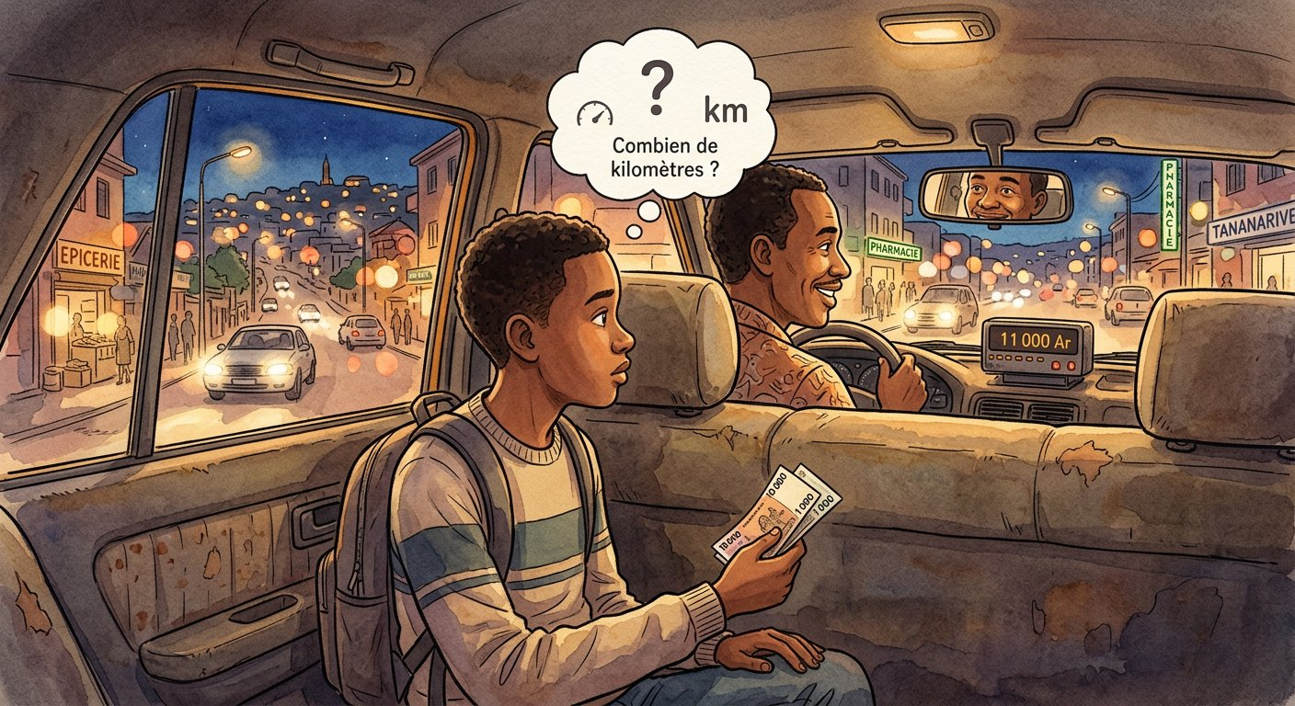
Définition — Pour résoudre une équation à deux étapes comme ax + b = c, on isole d’abord le terme en x en retirant b des deux côtés, puis on divise les deux membres par a : les opérations se défont dans l’ordre inverse de leur construction.
Autrement dit : x a été habillé en deux couches (× a puis + b) : on le déshabille à l’envers, d’abord le + b, ensuite le × a.
Pour 2x + 3 = 11 : étape ① retirer 3 des deux côtés → 2x = 8 ; étape ② diviser par 2 → x = 4. Vérification : 2 × 4 + 3 = 11 ✓. Pour x ÷ a = b, une seule multiplication suffit : x ÷ 5 = 4 donne x = 20 en multipliant les deux côtés par 5. L’ordre inverse est la clé : dans ax + b, le nombre x a d’abord été multiplié puis augmenté ; pour le libérer, on soustrait AVANT de diviser. Diviser d’abord obligerait à diviser aussi le b — source classique d’erreurs.
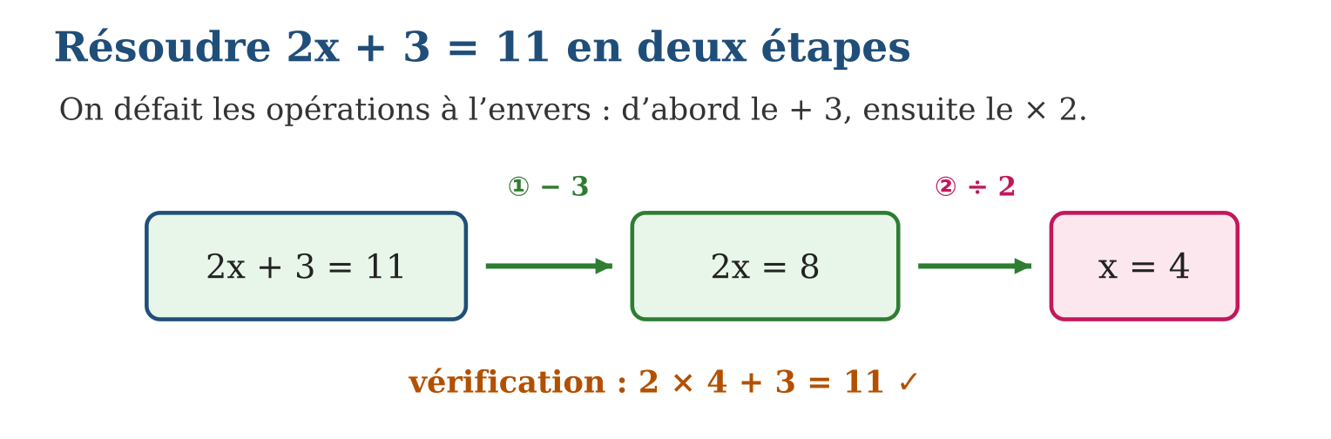
Méthode
1. Éliminer la constante b : la retirer des deux membres.
2. Éliminer le coefficient : diviser (ou multiplier pour x ÷ a) les deux membres.
3. Vérifier dans l’équation d’origine.
Exemple — 3x + 5 = 20 → 3x = 15 → x = 5 ; x ÷ 4 = 7 → x = 28 ; 2x − 6 = 10 → 2x = 16 → x = 8.
Erreur à éviter — Diviser trop tôt : de 2x + 3 = 11, écrire x + 3 = 5,5 en divisant seulement le 2x et le 11. Le 3 aussi devait être divisé ! D’où la règle : on retire d’abord la constante, on divise ensuite.
Le savais-tu ? Résoudre une équation, c’est remonter le temps : on part du résultat final et on défait les opérations une à une, comme on rembobine un film. Les informaticiens appellent cela « l’inversion » — elle sert aussi à décoder les messages chiffrés !
EXERCICES
1. Résous : a) 2x + 5 = 17 ; b) 3x − 4 = 11 ; d) 5x + 9 = 9 ; e) 4x − 10 = 0.
2. Résous : a) x ÷ 3 = 8 ; b) x ÷ 7 = 0 ; d) x ÷ 5 = 2,4 ; e) x ÷ 2 + 3 = 10.
3. Mets en équation et résous : a) la course de taxi (1 500 Ar/km + 2 000 Ar) a coûté 11 000 Ar : combien de km ? b) le triple d’un nombre, augmenté de 7, vaut 28 ; d) un melon partagé en 6 parts égales donne des parts de 250 g : masse du melon ? e) après avoir doublé ses économies puis reçu 5 000 Ar, Naina possède 29 000 Ar : que possédait-il ?
CORRIGÉS
1. a) 6 ; b) 5 ; d) 0 ; e) 2,5.
2. a) 24 ; b) 0 ; d) 12 ; e) x ÷ 2 = 7, x = 14.
3. a) 1 500x + 2 000 = 11 000, x = 6 km ; b) 3x + 7 = 28, x = 7 ; d) x ÷ 6 = 250, x = 1 500 g ; e) 2x + 5 000 = 29 000, x = 12 000 Ar.

SÉANCE 11 / 15 — RECONNAÎTRE DES ÉGALITÉS ÉQUIVALENTES
FICHE DE PRÉPARATION
Discipline : Mathématiques  Composante : Algèbre  Thème : Égalités équivalentes : mêmes solutions  Titre : Reconnaître des égalités équivalentes  Objectif spécifique : À la fin de la séance, l’apprenant est capable de reconnaître et produire des équations équivalentes ayant les mêmes solutions.  Documentation : Programme d’études T8 (MEN) ; Fascicule de ressources pédagogiques Mathématiques ; manuel J-Learn Math T8  Support et matériel : Cartes d’équations à trier, ardoises | Date : _______________  Classe : T8  Séance n° : 11 / 15

Étapes | Déroulement de la leçon |  | Technique et stratégie | Support et matériel | Observation
 | Enseignant | Apprenants
I. Révision | Résous x + 5 = 9 et 2x = 8. | R.A. : x = 4 pour les deux ! | Questions-réponses | Tableau, ardoises | Acquis à consolider
II. NOUVELLE LEÇON | Annonce : « Aujourd’hui, nous allons apprendre à reconnaître et produire des équations équivalentes ayant les mêmes solutions. » | Écoutent. | Présentation guidée | Tableau
1. Mise en situation | Quatre élèves résolvent quatre équations différentes… et trouvent tous x = 4 ! Coïncidence ? Non : x + 5 = 9, 2x + 10 = 18, 3x = 12 et x = 4 sont la même équation sous quatre déguisements. | Écoutent, observent et proposent des réponses. | Situation-problème | Illustration, tableau | Participation
2. Présentation | Présente le titre « Reconnaître des égalités équivalentes » et l’objectif de la séance. | Écoutent. | Explication brève | Tableau
3. Observation | x − 2 = 6 ⇔ x = 8 ⇔ 3x = 24 ⇔ x + 1 = 9 : quatre formes, une solution. | Observent l’exemple résolu. | Observation dirigée | Figure imprimée | Compréhension
4. Analyse | Guide l’analyse : De x + 5 = 9, on obtient 2x + 10 = 18 en multipliant les deux membres par 2, ou x = 4 en soustrayant 5. Toute la résolution d’équations n’est QUE cela : produire une chaîne d’équations équivalentes de plus en plus simples, jusqu’à la forme limpide x = … . Attention à la multiplication par 0 : de x = 4 (une solution), on tomberait sur 0 = 0 (toujours vrai !) — l’équivalence est détruite. Pour tester l’équivalence de deux équations : résoudre chacune et comparer les solutions. | Expliquent la démarche et vérifient le résultat. | Recherche en binômes | Ardoises, instruments | Raisonnement
5. Synthèse | Donc, équations équivalentes = mêmes solutions ; on les fabrique par la même opération sur les deux membres (jamais × 0) ; résoudre = simplifier d’équivalence en équivalence. | Écoutent et reformulent la règle. | Synthèse guidée | Cahier, tableau | Trace écrite
6. Application | Ces paires sont-elles équivalentes ? a) x + 4 = 10 et x = 6 ; b) 2x = 14 et x + 7 = 0 ; d) 3x + 1 = 10 et 6x + 2 = 20 ; e) x − 5 = 0 et 5x = 25. Produis une équation équivalente : a) à x = 7 en ajoutant 3 aux deux membres ; b) à x + 2 = 9 en multipliant par 2 ; d) à 4x = 20 en divisant par 4 ; e) à x = 5 en multipliant par 0 — que remarques-tu ? | a) oui (x = 6) ; b) non : 7 et −7 ; d) oui (x = 3, la seconde est la première × 2) ; e) oui (x = 5). a) x + 3 = 10 ; b) 2x + 4 = 18 ; d) x = 5 ; e) 0 = 0 : toujours vrai, l’équivalence est perdue — on ne multiplie jamais par 0. | Travail individuel puis correction collective | Cahier, ardoises | Remédiation
III. Évaluation | Résous sans modèle : Ces paires sont-elles équivalentes ? a) x + 4 = 10 et x = 6 ; b) 2x = 14 et x + 7 = 0 ; d) 3x + 1 = 10 et 6x + 2 = 20 ; e) x − 5 = 0 et 5x = 25. Puis justifie l’une de tes réponses. | a) oui (x = 6) ; b) non : 7 et −7 ; d) oui (x = 3, la seconde est la première × 2) ; e) oui (x = 5). La justification s’appuie sur la règle de la leçon. | Travail individuel | Feuille, cahier | Maîtrise de l’objectif

RECONNAÎTRE DES ÉGALITÉS ÉQUIVALENTES
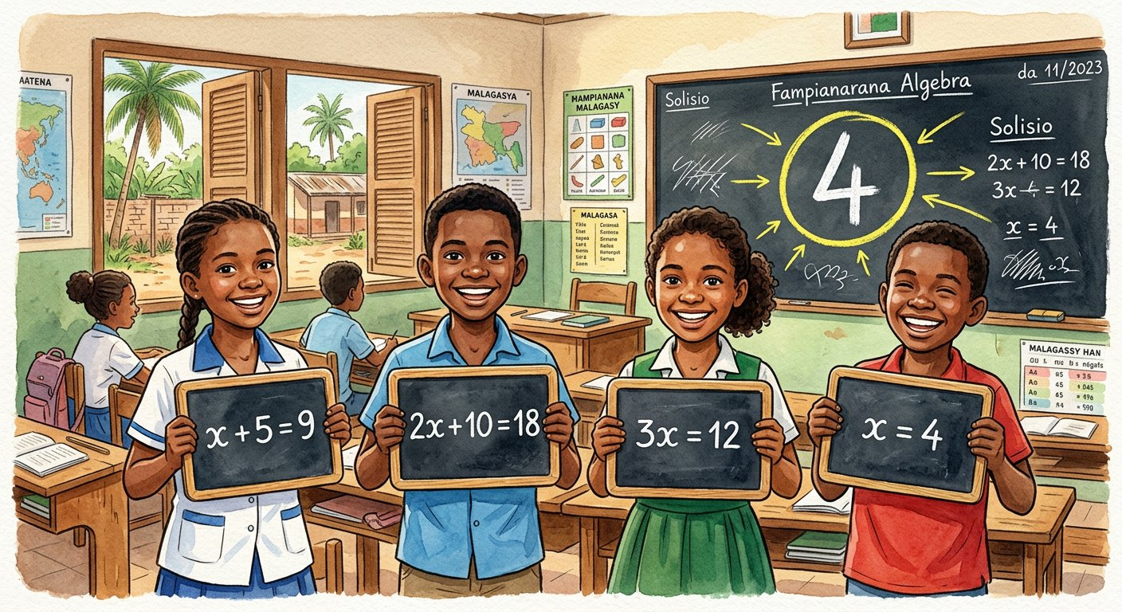
Définition — Deux équations sont équivalentes lorsqu’elles ont exactement les mêmes solutions. On transforme une équation en une équation équivalente en ajoutant, soustrayant, multipliant ou divisant les deux membres par un même nombre (non nul pour × et ÷).
Autrement dit : des équations équivalentes sont des photos retouchées du même visage : l’habillage change, la solution jamais.
De x + 5 = 9, on obtient 2x + 10 = 18 en multipliant les deux membres par 2, ou x = 4 en soustrayant 5. Toute la résolution d’équations n’est QUE cela : produire une chaîne d’équations équivalentes de plus en plus simples, jusqu’à la forme limpide x = … . Attention à la multiplication par 0 : de x = 4 (une solution), on tomberait sur 0 = 0 (toujours vrai !) — l’équivalence est détruite. Pour tester l’équivalence de deux équations : résoudre chacune et comparer les solutions.
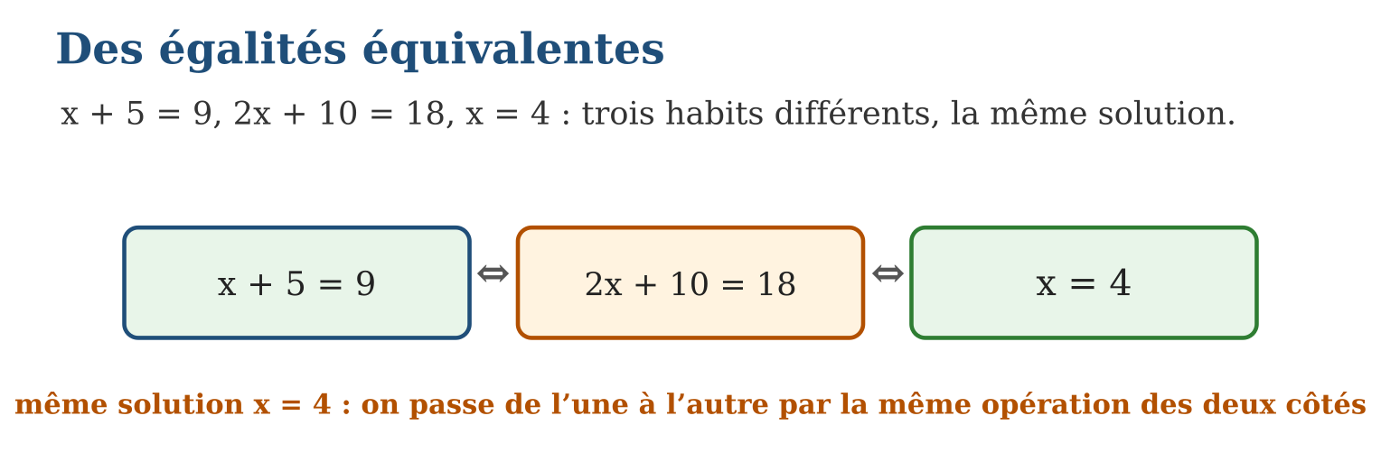
Méthode
1. Pour tester : résoudre les deux équations et comparer les solutions.
2. Pour produire : appliquer une même opération (≠ × 0) aux deux membres.
3. Pour résoudre : enchaîner des équivalences vers la forme x = … .
Exemple — x − 2 = 6 ⇔ x = 8 ⇔ 3x = 24 ⇔ x + 1 = 9 : quatre formes, une solution.
Erreur à éviter — Croire que deux équations qui « se ressemblent » sont équivalentes : x + 3 = 7 et x + 7 = 3 utilisent les mêmes nombres, mais leurs solutions sont 4 et −4 ! Seule la comparaison des solutions fait foi.
Le savais-tu ? C’est encore l’al-jabr d’Al-Khwarizmi : son livre classait les transformations autorisées d’une équation. Mille ans plus tard, les logiciels de calcul formel comme ceux des calculatrices avancées appliquent toujours ses règles d’équivalence !
EXERCICES
1. Ces paires sont-elles équivalentes ? a) x + 4 = 10 et x = 6 ; b) 2x = 14 et x + 7 = 0 ; d) 3x + 1 = 10 et 6x + 2 = 20 ; e) x − 5 = 0 et 5x = 25.
2. Produis une équation équivalente : a) à x = 7 en ajoutant 3 aux deux membres ; b) à x + 2 = 9 en multipliant par 2 ; d) à 4x = 20 en divisant par 4 ; e) à x = 5 en multipliant par 0 — que remarques-tu ?
3. Range ces équations en familles d’équivalence : 2x = 10 ; x + 1 = 6 ; 3x = 18 ; x − 5 = 0 ; x + 2 = 8 ; 10x = 50. a) famille de solution 5 ; b) famille de solution 6 ; d) combien de familles en tout ? e) invente une nouvelle équation pour chaque famille.
CORRIGÉS
1. a) oui (x = 6) ; b) non : 7 et −7 ; d) oui (x = 3, la seconde est la première × 2) ; e) oui (x = 5).
2. a) x + 3 = 10 ; b) 2x + 4 = 18 ; d) x = 5 ; e) 0 = 0 : toujours vrai, l’équivalence est perdue — on ne multiplie jamais par 0.
3. a) 2x = 10 ; x − 5 = 0 ; x + 2 = 7 ?… non : x + 2 = 8 a pour solution 6 ! Famille 5 : 2x = 10, x − 5 = 0, 10x = 50 ; b) famille 6 : x + 1 = 7 ?… vérifie : x + 1 = 6 → 5 ! Correction : x + 1 = 6 est famille 5 ; famille 6 : x + 2 = 8 et 3x = 18 ; d) 2 familles ; e) exemples : x + 10 = 15 (famille 5), x ÷ 2 = 3 (famille 6).

SÉANCE 12 / 15 — OPÉRER SUR LES MONÔMES ET BINÔMES
FICHE DE PRÉPARATION
Discipline : Mathématiques  Composante : Algèbre  Thème : Monômes et binômes : addition, soustraction, multiplication par un naturel  Titre : Opérer sur les monômes et binômes  Objectif spécifique : À la fin de la séance, l’apprenant est capable de additionner et soustraire des monômes semblables et multiplier un binôme par un nombre naturel.  Documentation : Programme d’études T8 (MEN) ; Fascicule de ressources pédagogiques Mathématiques ; manuel J-Learn Math T8  Support et matériel : Jetons « x » et jetons unités, cartes d’expressions, cahier | Date : _______________  Classe : T8  Séance n° : 12 / 15

Étapes | Déroulement de la leçon |  | Technique et stratégie | Support et matériel | Observation
 | Enseignant | Apprenants
I. Révision | 3 sacs de mangues + 2 sacs de mangues = ? | R.A. : 5 sacs de mangues. | Questions-réponses | Tableau, ardoises | Acquis à consolider
II. NOUVELLE LEÇON | Annonce : « Aujourd’hui, nous allons apprendre à additionner et soustraire des monômes semblables et multiplier un binôme par un nombre naturel. » | Écoutent. | Présentation guidée | Tableau
1. Mise en situation | Rivo a 3 sachets contenant chacun x bonbons, et en reçoit 2 de plus : il possède 5 sachets de x bonbons, soit 5x. Sans connaître x, on peut déjà calculer ! Bienvenue dans le calcul littéral. | Écoutent, observent et proposent des réponses. | Situation-problème | Illustration, tableau | Participation
2. Présentation | Présente le titre « Opérer sur les monômes et binômes » et l’objectif de la séance. | Écoutent. | Explication brève | Tableau
3. Observation | 4x + 3x = 7x ; 9x − 5x = 4x ; 2(3x + 4) = 6x + 8 ; 5x + 2 + 3x = 8x + 2. | Observent l’exemple résolu. | Observation dirigée | Figure imprimée | Compréhension
4. Analyse | Guide l’analyse : Réduction : 3x + 2x = (3 + 2)x = 5x et 7x − 4x = 3x ; mais 3x + 2y reste 3x + 2y (étiquettes différentes), et 3x + 2 aussi — un nombre seul n’est pas un sachet de x ! Multiplication d’un binôme par un naturel : chaque terme est multiplié, c’est la distributivité : 3(2x + 5) = 6x + 15. L’image : 3 paniers contenant chacun 2 sachets et 5 fruits libres donnent 6 sachets et 15 fruits. La distributivité relie le calcul littéral au calcul mental de l’unité 2 : 3 × 25 = 3(20 + 5) = 60 + 15. | Expliquent la démarche et vérifient le résultat. | Recherche en binômes | Ardoises, instruments | Raisonnement
5. Synthèse | Donc, monômes semblables : opérer sur les coefficients ; termes non semblables : ne pas réduire ; k(ax + b) = kax + kb (distribuer sur chaque terme). | Écoutent et reformulent la règle. | Synthèse guidée | Cahier, tableau | Trace écrite
6. Application | Réduis : a) 5x + 3x ; b) 9x − 2x ; d) x + x + x ; e) 7x − 7x. Réduis si possible : a) 4x + 3 + 2x ; b) 6x + 2y ; d) 10x − 4x + 1 ; e) 3x + 5 − 2. | a) 8x ; b) 7x ; d) 3x ; e) 0. a) 6x + 3 ; b) impossible : lettres différentes ; d) 6x + 1 ; e) 3x + 3. | Travail individuel puis correction collective | Cahier, ardoises | Remédiation
III. Évaluation | Résous sans modèle : Réduis : a) 5x + 3x ; b) 9x − 2x ; d) x + x + x ; e) 7x − 7x. Puis justifie l’une de tes réponses. | a) 8x ; b) 7x ; d) 3x ; e) 0. La justification s’appuie sur la règle de la leçon. | Travail individuel | Feuille, cahier | Maîtrise de l’objectif

OPÉRER SUR LES MONÔMES ET BINÔMES
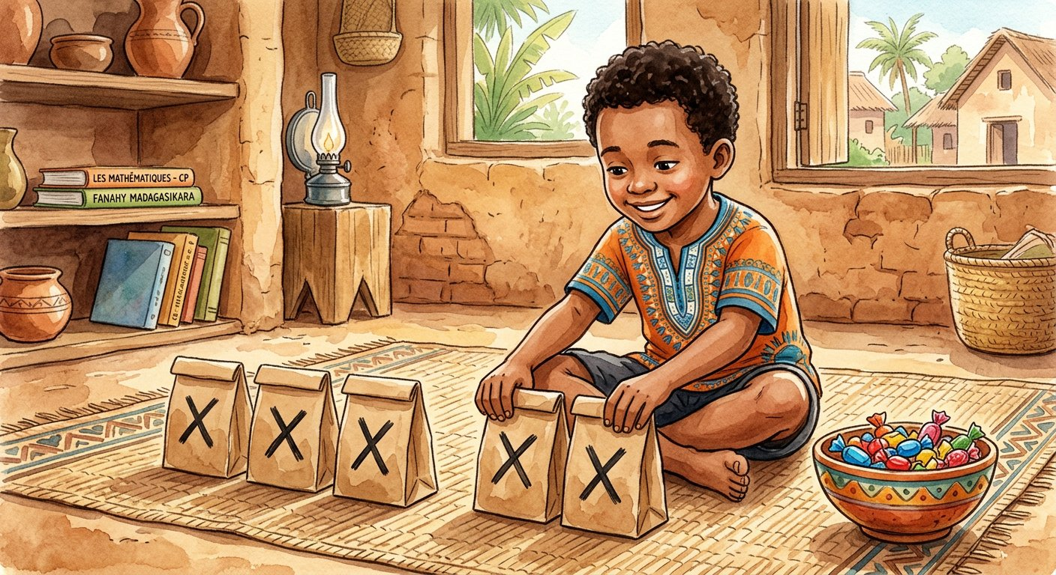
Définition — Un monôme est un produit d’un nombre (le coefficient) par une lettre, comme 3x ; un binôme est une somme ou différence de deux monômes non semblables, comme 2x + 5. Des monômes semblables (même lettre) s’additionnent ou se soustraient en opérant sur leurs coefficients : 3x + 2x = 5x.
Autrement dit : la lettre est une étiquette de sachet : on compte les sachets (coefficients), on ne mélange pas les étiquettes différentes.
Réduction : 3x + 2x = (3 + 2)x = 5x et 7x − 4x = 3x ; mais 3x + 2y reste 3x + 2y (étiquettes différentes), et 3x + 2 aussi — un nombre seul n’est pas un sachet de x ! Multiplication d’un binôme par un naturel : chaque terme est multiplié, c’est la distributivité : 3(2x + 5) = 6x + 15. L’image : 3 paniers contenant chacun 2 sachets et 5 fruits libres donnent 6 sachets et 15 fruits. La distributivité relie le calcul littéral au calcul mental de l’unité 2 : 3 × 25 = 3(20 + 5) = 60 + 15.
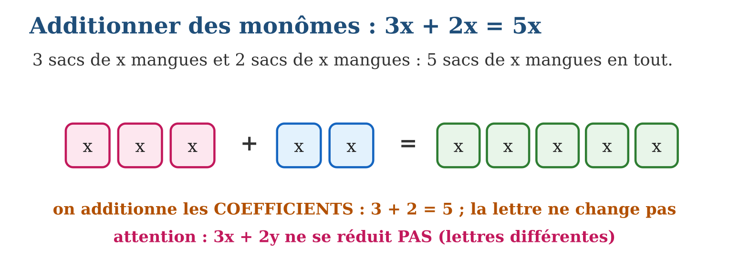
Méthode
1. Regrouper les monômes semblables (même lettre).
2. Additionner ou soustraire leurs coefficients.
3. Pour k(ax + b) : multiplier CHAQUE terme par k.
Exemple — 4x + 3x = 7x ; 9x − 5x = 4x ; 2(3x + 4) = 6x + 8 ; 5x + 2 + 3x = 8x + 2.
Erreur à éviter — Réduire 3x + 2 en 5x : le 2 n’est pas un monôme en x ! C’est comme ajouter 3 sachets et 2 bonbons libres : on n’obtient pas 5 sachets. 3x + 2 ne se simplifie pas.
Le savais-tu ? Pendant des siècles, les équations s’écrivaient en toutes lettres : « trois choses et deux unités » ! C’est François Viète, au XVIᵉ siècle, qui proposa d’utiliser des lettres pour les inconnues — le calcul « littéral » venait de naître.
EXERCICES
1. Réduis : a) 5x + 3x ; b) 9x − 2x ; d) x + x + x ; e) 7x − 7x.
2. Réduis si possible : a) 4x + 3 + 2x ; b) 6x + 2y ; d) 10x − 4x + 1 ; e) 3x + 5 − 2.
3. Développe : a) 2(x + 3) ; b) 5(2x + 1) ; d) 3(4x − 2) ; e) le périmètre d’un rectangle de côtés x et x + 5 : écris-le, puis réduis.
CORRIGÉS
1. a) 8x ; b) 7x ; d) 3x ; e) 0.
2. a) 6x + 3 ; b) impossible : lettres différentes ; d) 6x + 1 ; e) 3x + 3.
3. a) 2x + 6 ; b) 10x + 5 ; d) 12x − 6 ; e) 2 × x + 2 × (x + 5) = 2x + 2x + 10 = 4x + 10.

SÉANCE 13 / 15 — RÉSOUDRE DES PROBLÈMES PAR L’ALGÈBRE
FICHE DE PRÉPARATION
Discipline : Mathématiques  Composante : Algèbre  Thème : Mise en équation : le plan en quatre étapes  Titre : Résoudre des problèmes par l’algèbre  Objectif spécifique : À la fin de la séance, l’apprenant est capable de résoudre un problème concret en choisissant une inconnue, en traduisant par une équation et en vérifiant.  Documentation : Programme d’études T8 (MEN) ; Fascicule de ressources pédagogiques Mathématiques ; manuel J-Learn Math T8  Support et matériel : Énoncés de problèmes, grille des 4 étapes, cahier | Date : _______________  Classe : T8  Séance n° : 13 / 15

Étapes | Déroulement de la leçon |  | Technique et stratégie | Support et matériel | Observation
 | Enseignant | Apprenants
I. Révision | Résous 2x + 5 000 = 29 000. | R.A. : x = 12 000. | Questions-réponses | Tableau, ardoises | Acquis à consolider
II. NOUVELLE LEÇON | Annonce : « Aujourd’hui, nous allons apprendre à résoudre un problème concret en choisissant une inconnue, en traduisant par une équation et en vérifiant. » | Écoutent. | Présentation guidée | Tableau
1. Mise en situation | Noro et sa mère ont 20 ans d’écart… non : à elles deux, 20 ans de plus que le double de l’âge de Noro moins 6 ! Les problèmes à tiroirs embrouillent la tête — mais une équation bien posée les déplie d’un coup. | Écoutent, observent et proposent des réponses. | Situation-problème | Illustration, tableau | Participation
2. Présentation | Présente le titre « Résoudre des problèmes par l’algèbre » et l’objectif de la séance. | Écoutent. | Explication brève | Tableau
3. Observation | « Un nombre et son triple font 48 » : x + 3x = 48 → 4x = 48 → x = 12 ; contrôle : 12 + 36 = 48 ✓. | Observent l’exemple résolu. | Observation dirigée | Figure imprimée | Compréhension
4. Analyse | Guide l’analyse : L’étape décisive est la traduction : chaque morceau de phrase devient un morceau d’équation. « Le double de » → 2x ; « augmenté de 7 » → + 7 ; « vaut, fait, donne » → = . Exemple : « Hery a 3 fois l’âge de sa sœur ; ensemble ils ont 48 ans » : x = âge de la sœur, équation x + 3x = 48, soit 4x = 48 et x = 12. Vérification DANS L’ÉNONCÉ (pas dans l’équation, qui peut être mal posée !) : la sœur a 12 ans, Hery 36, total 48 ✓. La conclusion répond à la question posée, avec les unités. | Expliquent la démarche et vérifient le résultat. | Recherche en binômes | Ardoises, instruments | Raisonnement
5. Synthèse | Donc, quatre étapes : inconnue définie avec unité, traduction mot à mot, résolution, vérification dans l’énoncé et phrase de conclusion. | Écoutent et reformulent la règle. | Synthèse guidée | Cahier, tableau | Trace écrite
6. Application | Un nombre augmenté de 15 donne 42. a) Choisis l’inconnue. b) Écris l’équation. d) Résous. e) Vérifie et conclus. Trois frères se partagent 24 000 Ar : l’aîné reçoit le double du cadet, le benjamin reçoit 4 000 Ar. a) Pose x = part du cadet et écris l’équation. b) Résous-la. d) Donne les trois parts. e) Vérifie le total. | a) x = le nombre ; b) x + 15 = 42 ; d) x = 27 ; e) 27 + 15 = 42 ✓ : le nombre est 27. a) x + 2x + 4 000 = 24 000 ; b) 3x = 20 000, x ≈ 6 666,67 — ajustons : x = 6 666,67 Ar… l’énoncé réaliste donne plutôt 20 000 ÷ 3 : parts non entières, acceptées en Ar décimaux ; d) cadet 6 666,67 ; aîné 13 333,33 ; benjamin 4 000 ; e) total 24 000 ✓. | Travail individuel puis correction collective | Cahier, ardoises | Remédiation
III. Évaluation | Résous sans modèle : Un nombre augmenté de 15 donne 42. a) Choisis l’inconnue. b) Écris l’équation. d) Résous. e) Vérifie et conclus. Puis justifie l’une de tes réponses. | a) x = le nombre ; b) x + 15 = 42 ; d) x = 27 ; e) 27 + 15 = 42 ✓ : le nombre est 27. La justification s’appuie sur la règle de la leçon. | Travail individuel | Feuille, cahier | Maîtrise de l’objectif

RÉSOUDRE DES PROBLÈMES PAR L’ALGÈBRE
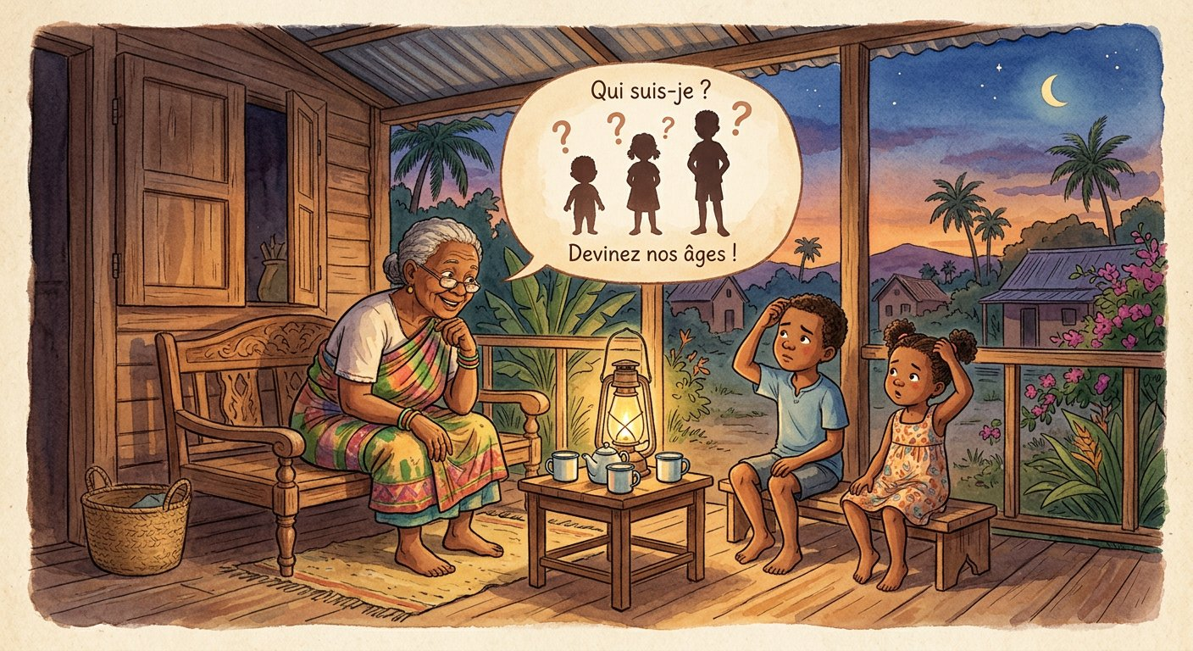
Définition — La mise en équation d’un problème suit quatre étapes : choisir l’inconnue x (avec son unité), traduire l’énoncé en une équation, résoudre l’équation, puis vérifier la solution dans l’énoncé d’origine et conclure par une phrase.
Autrement dit : choisir → traduire → résoudre → vérifier : le GPS des problèmes, qui transforme un casse-tête en itinéraire.
L’étape décisive est la traduction : chaque morceau de phrase devient un morceau d’équation. « Le double de » → 2x ; « augmenté de 7 » → + 7 ; « vaut, fait, donne » → = . Exemple : « Hery a 3 fois l’âge de sa sœur ; ensemble ils ont 48 ans » : x = âge de la sœur, équation x + 3x = 48, soit 4x = 48 et x = 12. Vérification DANS L’ÉNONCÉ (pas dans l’équation, qui peut être mal posée !) : la sœur a 12 ans, Hery 36, total 48 ✓. La conclusion répond à la question posée, avec les unités.
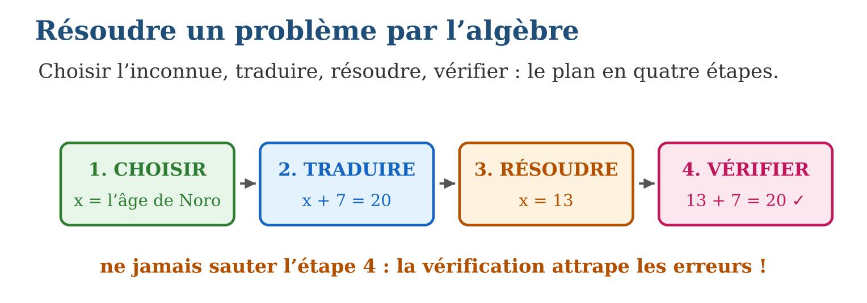
Méthode
1. Poser « soit x = … (unité) » pour la quantité cherchée.
2. Traduire la phrase en équation, morceau par morceau.
3. Résoudre, vérifier dans l’énoncé et rédiger la conclusion.
Exemple — « Un nombre et son triple font 48 » : x + 3x = 48 → 4x = 48 → x = 12 ; contrôle : 12 + 36 = 48 ✓.
Erreur à éviter — Vérifier dans sa propre équation au lieu de l’énoncé : si la traduction est fausse, l’équation fausse se vérifie parfaitement ! La vraie épreuve de vérité, c’est le texte du problème.
Le savais-tu ? Diophante d’Alexandrie, pionnier des équations, a son épitaphe en problème : « Sa jeunesse dura un sixième de sa vie… ». En posant x = durée de sa vie et en résolvant, on trouve qu’il vécut 84 ans. Même sa tombe fait faire des mathématiques !
EXERCICES
1. Un nombre augmenté de 15 donne 42. a) Choisis l’inconnue. b) Écris l’équation. d) Résous. e) Vérifie et conclus.
2. Trois frères se partagent 24 000 Ar : l’aîné reçoit le double du cadet, le benjamin reçoit 4 000 Ar. a) Pose x = part du cadet et écris l’équation. b) Résous-la. d) Donne les trois parts. e) Vérifie le total.
3. Un rectangle a un périmètre de 38 m ; sa longueur dépasse sa largeur de 5 m. a) Pose x = largeur et exprime la longueur. b) Écris l’équation du périmètre. d) Résous. e) Donne les dimensions et vérifie.
CORRIGÉS
1. a) x = le nombre ; b) x + 15 = 42 ; d) x = 27 ; e) 27 + 15 = 42 ✓ : le nombre est 27.
2. a) x + 2x + 4 000 = 24 000 ; b) 3x = 20 000, x ≈ 6 666,67 — ajustons : x = 6 666,67 Ar… l’énoncé réaliste donne plutôt 20 000 ÷ 3 : parts non entières, acceptées en Ar décimaux ; d) cadet 6 666,67 ; aîné 13 333,33 ; benjamin 4 000 ; e) total 24 000 ✓.
3. a) longueur = x + 5 ; b) 2x + 2(x + 5) = 38 ; d) 4x + 10 = 38, x = 7 ; e) largeur 7 m, longueur 12 m ; périmètre 2 × 7 + 2 × 12 = 38 ✓.

SÉANCE 14 / 15 — RÉVISION DE L’UNITÉ III
Tableau de synthèse
Notion | À savoir | À savoir faire
Relation y = ax | Coefficient constant a = y ÷ x ; 0 → 0 | Reconnaître et utiliser la proportionnalité
Relation y = ax + b | Part fixe b (x = 0) + taux a par unité | Modéliser tarifs et abonnements
Graphiques | y = ax : droite par l’origine ; y = ax + b : départ en (0 ; b) | Tracer et lire a et b
Interpolation / extrapolation | Lire entre les points / prolonger la tendance | Estimer avec la prudence qui convient
Équations | Même opération des deux côtés ; défaire à l’envers | Résoudre ax = b, x + a = b, ax + b = c, x ÷ a = b
Calcul littéral | Monômes semblables → coefficients ; k(ax + b) = kax + kb | Réduire, développer, mettre en équation
Questions de révision
1. Le graphique du prix des ananas est une droite par l’origine passant par (4 ; 6 000). Donne la règle.
2. Location : 2 000 Ar fixes + 750 Ar par heure. Écris la règle et calcule pour 6 h.
3. Résous : 5x = 35 ; x + 13 = 9 ; 3x + 4 = 19 ; x ÷ 6 = 7.
4. Réduis : 8x − 3x + 2 ; développe : 4(2x + 3).
5. Deux nombres : le second est le triple du premier ; leur somme vaut 60. Trouve-les.
Réponses attendues
1. a = 6 000 ÷ 4 = 1 500 → y = 1 500x.
2. y = 750x + 2 000 ; pour x = 6 : 6 500 Ar.
3. x = 7 ; x = −4 ; x = 5 ; x = 42.
4. 5x + 2 ; 8x + 12.
5. x + 3x = 60 → x = 15 : les nombres sont 15 et 45.

SÉANCE 15 / 15 — SUJET D’EXAMEN T8 — UNITÉ III
Barème : 20 points. Présente clairement tous les calculs et toutes les constructions.
Exercice 1 — 4 points. Le manioc coûte 1 500 Ar le kg. a) Écris la règle y = ax. b) Dresse le tableau pour 2, 4, 7 kg. d) Le graphique passe-t-il par l’origine ? Pourquoi ? e) Quelle masse pour 12 000 Ar ?
Exercice 2 — 4 points. Un taxi facture 2 500 Ar de prise en charge et 1 200 Ar par km. a) Écris la règle. b) Prix d’une course de 8 km ? d) Longueur d’une course à 14 500 Ar ? e) Ce tarif est-il proportionnel au nombre de km ? Justifie.
Exercice 3 — 4 points. Une droite coupe l’axe des y en 3 et passe par le point (2 ; 11). a) Donne b. b) Calcule a. d) Écris la règle. e) Calcule y pour x = 5.
Exercice 4 — 4 points. Résous : a) x + 17 = 40 ; b) 6x = 51 ; d) 4x − 7 = 21 ; e) x ÷ 8 = 5.
Exercice 5 — 4 points. a) Réduis : 7x + 5x − 3x. b) Développe : 6(3x + 2). d) Réduis : 9x + 4 − 2x + 1. e) Un rectangle a pour largeur x et pour longueur 2x ; son périmètre vaut 54 cm : trouve x et les dimensions.
CORRIGÉ ET BARÈME
Exercice 1. a) y = 1 500x ; b) 3 000 ; 6 000 ; 10 500 ; d) oui : proportionnalité, 0 kg → 0 Ar ; e) 8 kg. Un point par item.
Exercice 2. a) y = 1 200x + 2 500 ; b) 12 100 Ar ; d) 10 km ; e) non : part fixe 2 500 Ar, le prix de 2 km n’est pas le double du prix de 1 km. Un point par item.
Exercice 3. a) b = 3 ; b) a = (11 − 3) ÷ 2 = 4 ; d) y = 4x + 3 ; e) 23. Un point par item.
Exercice 4. a) 23 ; b) 8,5 ; d) 7 ; e) 40. Un point par réponse.
Exercice 5. a) 9x ; b) 18x + 12 ; d) 7x + 5 ; e) 2(x + 2x) = 54 → 6x = 54 → x = 9 : largeur 9 cm, longueur 18 cm. Un point par item.
UNITÉ IV — GÉOMÉTRIE
Résultat d’apprentissage général : démontrer une compréhension des symétries, de la translation et de l’homothétie, et les utiliser pour construire, comparer et démontrer.
Valeurs à véhiculer : estime de soi et goût de l’effort.
Tableau de bord
Séances | Apprentissages | Révision | Examen
18 | 16 | 1 | 1

SÉANCE 1 / 18 — DÉCOUVRIR LA SYMÉTRIE AXIALE
FICHE DE PRÉPARATION
Discipline : Mathématiques  Composante : Géométrie  Thème : Symétrie axiale : identification  Titre : Découvrir la symétrie axiale  Objectif spécifique : À la fin de la séance, l’apprenant est capable de reconnaître une figure symétrique par rapport à un axe et identifier ses axes de symétrie.  Documentation : Programme d’études T8 (MEN) ; Fascicule de ressources pédagogiques Mathématiques ; manuel J-Learn Math T8  Support et matériel : Papiers à plier, ciseaux, miroirs, figures à trier | Date : _______________  Classe : T8  Séance n° : 1 / 18

Étapes | Déroulement de la leçon |  | Technique et stratégie | Support et matériel | Observation
 | Enseignant | Apprenants
I. Révision | Cite des objets de la nature qui ont deux moitiés identiques. | R.A. : Papillon, feuille, visage, libellule… | Questions-réponses | Tableau, ardoises | Acquis à consolider
II. NOUVELLE LEÇON | Annonce : « Aujourd’hui, nous allons apprendre à reconnaître une figure symétrique par rapport à un axe et identifier ses axes de symétrie. » | Écoutent. | Présentation guidée | Tableau
1. Mise en situation | Le papillon comète de Madagascar, l’un des plus grands papillons du monde, déploie deux ailes rigoureusement identiques. Plie son image le long du corps : les ailes se superposent exactement. Ce pli parfait, c’est un axe de symétrie. | Écoutent, observent et proposent des réponses. | Situation-problème | Illustration, tableau | Participation
2. Présentation | Présente le titre « Découvrir la symétrie axiale » et l’objectif de la séance. | Écoutent. | Explication brève | Tableau
3. Observation | Carré : 4 axes (2 médianes + 2 diagonales) ; rectangle : 2 axes (les médianes seulement) ; triangle équilatéral : 3 axes ; lettre A : 1 axe vertical. | Observent l’exemple résolu. | Observation dirigée | Figure imprimée | Compréhension
4. Analyse | Guide l’analyse : Le test du pliage est le critère absolu : si le pli superpose les deux parties, l’axe est bon. Le miroir donne le même verdict : posé sur l’axe, il reconstitue la figure entière. Une figure peut avoir plusieurs axes : le rectangle en a 2, le carré 4, le cercle une infinité ! Et beaucoup de figures n’en ont aucun. Attention à l’erreur classique du rectangle : ses diagonales ne sont PAS des axes de symétrie — le pliage le long d’une diagonale ne superpose pas les deux triangles. | Expliquent la démarche et vérifient le résultat. | Recherche en binômes | Ardoises, instruments | Raisonnement
5. Synthèse | Donc, axe de symétrie = droite de pliage qui superpose les deux moitiés ; une figure peut avoir 0, 1, plusieurs ou une infinité d’axes. | Écoutent et reformulent la règle. | Synthèse guidée | Cahier, tableau | Trace écrite
6. Application | Combien d’axes de symétrie ? a) un carré ; b) un rectangle non carré ; d) un cercle ; e) un triangle équilatéral. Ces lettres ont-elles un axe de symétrie (et lequel) ? a) A ; b) B ; d) H ; e) F. | a) 4 ; b) 2 ; d) une infinité ; e) 3. a) oui, vertical ; b) oui, horizontal ; d) oui, les deux ; e) aucun. | Travail individuel puis correction collective | Cahier, ardoises | Remédiation
III. Évaluation | Résous sans modèle : Combien d’axes de symétrie ? a) un carré ; b) un rectangle non carré ; d) un cercle ; e) un triangle équilatéral. Puis justifie l’une de tes réponses. | a) 4 ; b) 2 ; d) une infinité ; e) 3. La justification s’appuie sur la règle de la leçon. | Travail individuel | Feuille, cahier | Maîtrise de l’objectif

DÉCOUVRIR LA SYMÉTRIE AXIALE

Définition — Une figure admet un axe de symétrie lorsqu’en pliant la figure le long de cette droite, les deux parties se superposent exactement. On dit que la figure est symétrique par rapport à cet axe.
Autrement dit : l’axe de symétrie est la ligne de pliage qui fait coïncider les deux moitiés.
Le test du pliage est le critère absolu : si le pli superpose les deux parties, l’axe est bon. Le miroir donne le même verdict : posé sur l’axe, il reconstitue la figure entière. Une figure peut avoir plusieurs axes : le rectangle en a 2, le carré 4, le cercle une infinité ! Et beaucoup de figures n’en ont aucun. Attention à l’erreur classique du rectangle : ses diagonales ne sont PAS des axes de symétrie — le pliage le long d’une diagonale ne superpose pas les deux triangles.
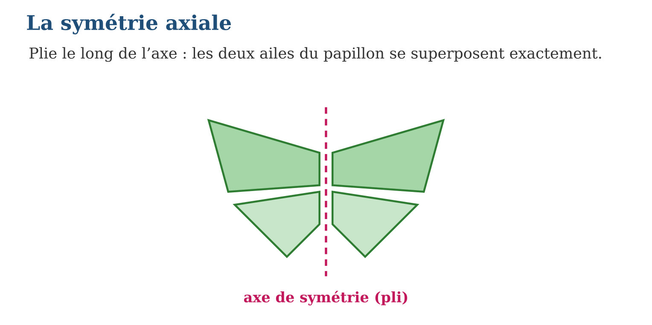
Méthode
1. Imaginer (ou réaliser) le pliage le long de la droite testée.
2. Vérifier la superposition EXACTE des deux parties.
3. Chercher TOUS les axes possibles : horizontal, vertical, obliques.
Exemple — Carré : 4 axes (2 médianes + 2 diagonales) ; rectangle : 2 axes (les médianes seulement) ; triangle équilatéral : 3 axes ; lettre A : 1 axe vertical.
Erreur à éviter — Donner les diagonales du rectangle comme axes de symétrie. Plie un rectangle (non carré) le long d’une diagonale : les pointes dépassent ! Seules les deux médianes sont des axes.
Le savais-tu ? Le papillon comète (Argema mittrei), endémique de Madagascar, atteint 20 cm d’envergure avec des queues de 15 cm. Sa symétrie parfaite n’est pas un hasard : dans la nature, la symétrie est souvent un signe de bonne santé !
EXERCICES
1. Combien d’axes de symétrie ? a) un carré ; b) un rectangle non carré ; d) un cercle ; e) un triangle équilatéral.
2. Ces lettres ont-elles un axe de symétrie (et lequel) ? a) A ; b) B ; d) H ; e) F.
3. Dessine à main levée : a) une figure avec exactement 1 axe ; b) une figure avec exactement 2 axes ; d) une figure sans aucun axe ; e) donne un objet de ta maison symétrique et son axe.
CORRIGÉS
1. a) 4 ; b) 2 ; d) une infinité ; e) 3.
2. a) oui, vertical ; b) oui, horizontal ; d) oui, les deux ; e) aucun.
3. a) ex. : cœur, lettre A ; b) ex. : rectangle, lettre H (2 axes) ; d) ex. : lettre F, drapeau d’un bateau ; e) ex. : porte (axe vertical), natte tsihy…

SÉANCE 2 / 18 — CONSTRUIRE L’IMAGE D’UN POINT PAR SYMÉTRIE AXIALE
FICHE DE PRÉPARATION
Discipline : Mathématiques  Composante : Géométrie  Thème : Symétrique d’un point : perpendiculaire et égale distance  Titre : Construire l’image d’un point par symétrie axiale  Objectif spécifique : À la fin de la séance, l’apprenant est capable de construire le symétrique d’un point par rapport à une droite avec équerre et compas.  Documentation : Programme d’études T8 (MEN) ; Fascicule de ressources pédagogiques Mathématiques ; manuel J-Learn Math T8  Support et matériel : Règle, équerre, compas, papier quadrillé et blanc | Date : _______________  Classe : T8  Séance n° : 2 / 18

Étapes | Déroulement de la leçon |  | Technique et stratégie | Support et matériel | Observation
 | Enseignant | Apprenants
I. Révision | Trace une droite perpendiculaire à une droite donnée passant par un point donné. | R.A. : Avec l’équerre : un côté de l’angle droit sur la droite, l’autre passant par le point. | Questions-réponses | Tableau, ardoises | Acquis à consolider
II. NOUVELLE LEÇON | Annonce : « Aujourd’hui, nous allons apprendre à construire le symétrique d’un point par rapport à une droite avec équerre et compas. » | Écoutent. | Présentation guidée | Tableau
1. Mise en situation | Mialy place un caillou M devant le miroir d. Où apparaît son reflet ? Exactement « de l’autre côté », sur la perpendiculaire au miroir, à la même distance. Construire un symétrique, c’est construire un reflet. | Écoutent, observent et proposent des réponses. | Situation-problème | Illustration, tableau | Participation
2. Présentation | Présente le titre « Construire l’image d’un point par symétrie axiale » et l’objectif de la séance. | Écoutent. | Explication brève | Tableau
3. Observation | M à 3 cm de d → M′ à 3 cm de l’autre côté, sur la même perpendiculaire ; M sur d → M′ = M. | Observent l’exemple résolu. | Observation dirigée | Figure imprimée | Compréhension
4. Analyse | Guide l’analyse : Construction à l’équerre et à la règle : tracer la perpendiculaire à d passant par M ; elle coupe d en H ; reporter la distance MH de l’autre côté : M′ est tel que MH = HM′. Au compas seul : deux arcs centrés sur deux points de d, passant par M, se recoupent en M′ — plus rapide et plus précis. Cas particulier : si M est SUR la droite d, son symétrique est lui-même : M′ = M. Les points de l’axe sont les points fixes de la symétrie. | Expliquent la démarche et vérifient le résultat. | Recherche en binômes | Ardoises, instruments | Raisonnement
5. Synthèse | Donc, d = médiatrice de [MM′] : perpendiculaire + égale distance ; au compas : deux arcs depuis deux points de d ; un point de d est son propre symétrique. | Écoutent et reformulent la règle. | Synthèse guidée | Cahier, tableau | Trace écrite
6. Application | M est à 4 cm de la droite d. a) À quelle distance de d se trouve M′ ? b) Que vaut MM′ ? d) Que dire de (MM′) et d ? e) Où est le symétrique d’un point situé sur d ? Sur papier quadrillé, d est verticale et M à 5 carreaux à gauche de d. a) Place M′. b) Même question pour N à 2 carreaux à gauche. d) Pour P sur d. e) Vérifie MN = M′N′ en comptant les carreaux. | a) 4 cm ; b) 8 cm ; d) perpendiculaires ; e) lui-même. a) M′ à 5 carreaux à droite ; b) N′ à 2 carreaux à droite ; d) P′ = P ; e) les distances se conservent ✓. | Travail individuel puis correction collective | Cahier, ardoises | Remédiation
III. Évaluation | Résous sans modèle : M est à 4 cm de la droite d. a) À quelle distance de d se trouve M′ ? b) Que vaut MM′ ? d) Que dire de (MM′) et d ? e) Où est le symétrique d’un point situé sur d ? Puis justifie l’une de tes réponses. | a) 4 cm ; b) 8 cm ; d) perpendiculaires ; e) lui-même. La justification s’appuie sur la règle de la leçon. | Travail individuel | Feuille, cahier | Maîtrise de l’objectif

CONSTRUIRE L’IMAGE D’UN POINT PAR SYMÉTRIE AXIALE
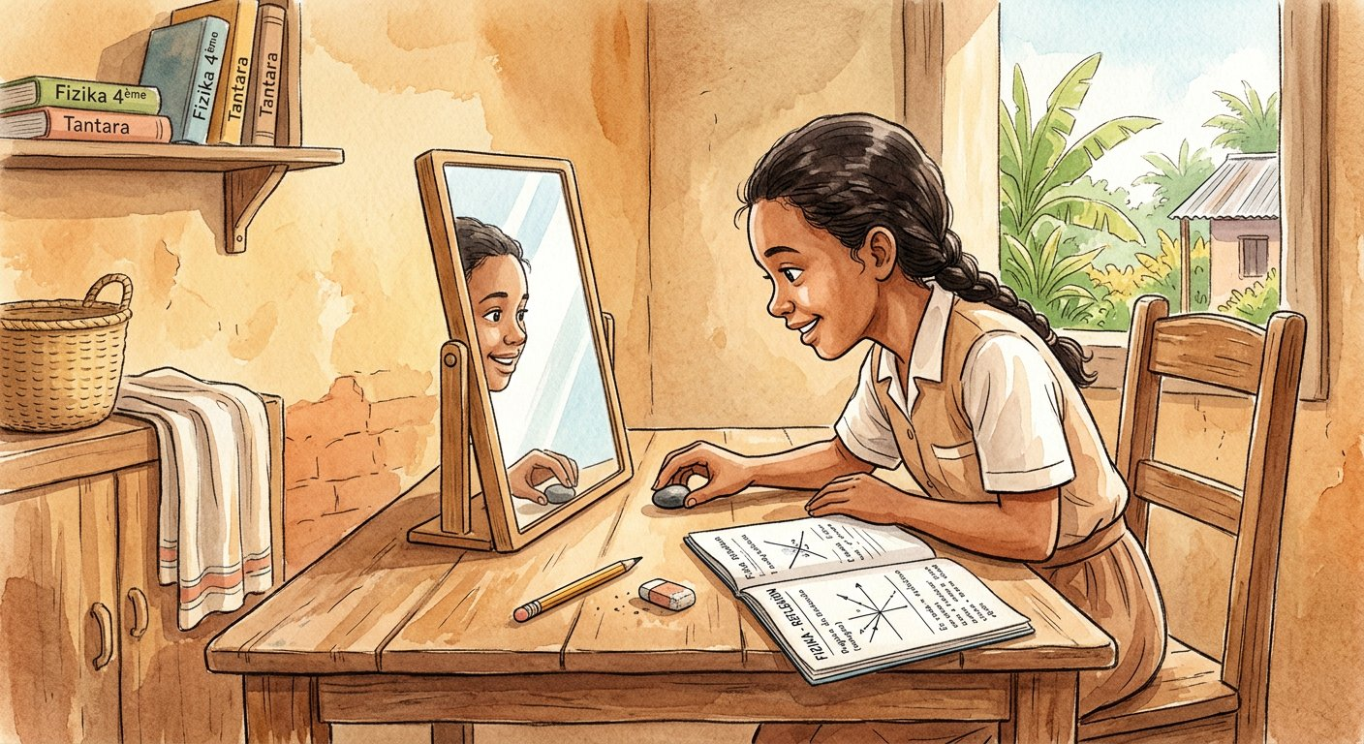
Définition — Le symétrique du point M par rapport à la droite d est le point M′ tel que d soit la médiatrice du segment [MM′] : la droite (MM′) est perpendiculaire à d, et M et M′ sont à égale distance de d.
Autrement dit : on traverse le miroir tout droit (perpendiculairement) et on avance de la même distance de l’autre côté.
Construction à l’équerre et à la règle : tracer la perpendiculaire à d passant par M ; elle coupe d en H ; reporter la distance MH de l’autre côté : M′ est tel que MH = HM′. Au compas seul : deux arcs centrés sur deux points de d, passant par M, se recoupent en M′ — plus rapide et plus précis. Cas particulier : si M est SUR la droite d, son symétrique est lui-même : M′ = M. Les points de l’axe sont les points fixes de la symétrie.
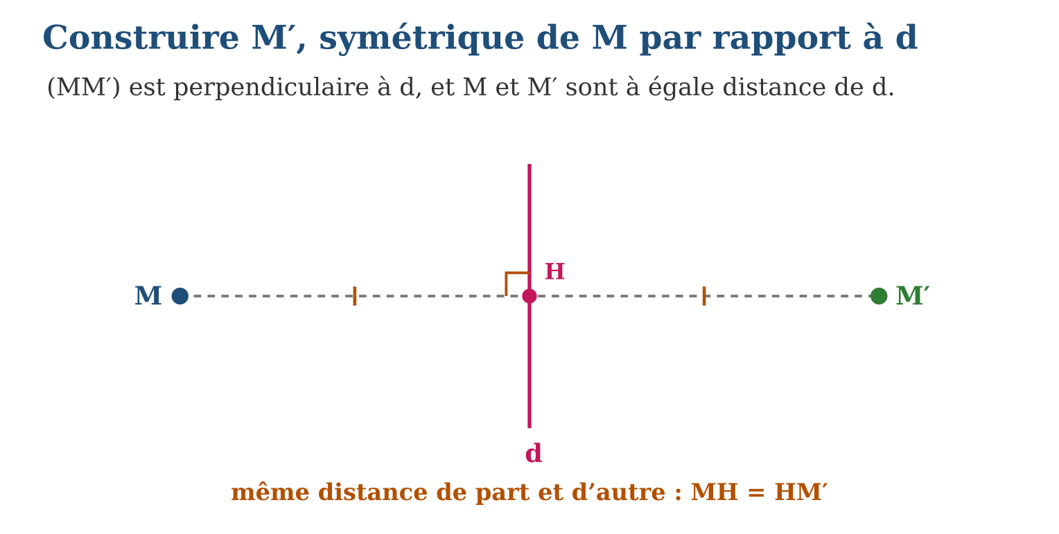
Méthode
1. Tracer la perpendiculaire à d passant par M ; noter H son pied.
2. Reporter MH de l’autre côté de d : on obtient M′.
3. Contrôler : MH = HM′ et (MM′) ⊥ d.
Exemple — M à 3 cm de d → M′ à 3 cm de l’autre côté, sur la même perpendiculaire ; M sur d → M′ = M.
Erreur à éviter — Placer M′ « en face » à vue d’œil, sans perpendiculaire : le reflet part de travers ! Les DEUX conditions sont nécessaires : perpendiculaire ET égale distance.
Le savais-tu ? Les géomètres-topographes utilisent la symétrie pour mesurer des distances inaccessibles : pour connaître la largeur d’une rivière, on construit le symétrique d’un arbre de l’autre rive… et on mesure sur la terre ferme !
EXERCICES
1. M est à 4 cm de la droite d. a) À quelle distance de d se trouve M′ ? b) Que vaut MM′ ? d) Que dire de (MM′) et d ? e) Où est le symétrique d’un point situé sur d ?
2. Sur papier quadrillé, d est verticale et M à 5 carreaux à gauche de d. a) Place M′. b) Même question pour N à 2 carreaux à gauche. d) Pour P sur d. e) Vérifie MN = M′N′ en comptant les carreaux.
3. Construction au compas : a) décris les deux arcs à tracer ; b) pourquoi ce procédé donne-t-il le bon point ? d) construis le symétrique d’un point A par rapport à une droite sur feuille blanche ; e) vérifie à l’équerre la perpendicularité.
CORRIGÉS
1. a) 4 cm ; b) 8 cm ; d) perpendiculaires ; e) lui-même.
2. a) M′ à 5 carreaux à droite ; b) N′ à 2 carreaux à droite ; d) P′ = P ; e) les distances se conservent ✓.
3. a) deux arcs centrés en deux points de d, de rayons respectifs jusqu’à M ; b) ces points de d sont à égale distance de M et M′ : d est bien la médiatrice ; d) construction ; e) angle droit ✓.

SÉANCE 3 / 18 — DÉCOUVRIR LA SYMÉTRIE CENTRALE
FICHE DE PRÉPARATION
Discipline : Mathématiques  Composante : Géométrie  Thème : Symétrie centrale : demi-tour autour d’un point  Titre : Découvrir la symétrie centrale  Objectif spécifique : À la fin de la séance, l’apprenant est capable de reconnaître une symétrie centrale et son centre comme un demi-tour de 180°.  Documentation : Programme d’études T8 (MEN) ; Fascicule de ressources pédagogiques Mathématiques ; manuel J-Learn Math T8  Support et matériel : Papier calque, punaise, cartes à jouer, figures à trier | Date : _______________  Classe : T8  Séance n° : 3 / 18

Étapes | Déroulement de la leçon |  | Technique et stratégie | Support et matériel | Observation
 | Enseignant | Apprenants
I. Révision | Quelle est la différence entre plier et tourner une figure ? | R.A. : Plier = symétrie axiale (retourne) ; tourner = rotation (glisse en rond). | Questions-réponses | Tableau, ardoises | Acquis à consolider
II. NOUVELLE LEÇON | Annonce : « Aujourd’hui, nous allons apprendre à reconnaître une symétrie centrale et son centre comme un demi-tour de 180°. » | Écoutent. | Présentation guidée | Tableau
1. Mise en situation | Regarde une dame de cœur d’un jeu de cartes : retourne-la complètement, tête en bas… elle est identique ! La carte ne se plie pas, elle fait un DEMI-TOUR autour de son centre. Voici la symétrie centrale. | Écoutent, observent et proposent des réponses. | Situation-problème | Illustration, tableau | Participation
2. Présentation | Présente le titre « Découvrir la symétrie centrale » et l’objectif de la séance. | Écoutent. | Explication brève | Tableau
3. Observation | Parallélogramme : centre = croisement des diagonales ; lettres S, N, Z : centre au milieu ; lettre A : aucun centre (mais un axe !). | Observent l’exemple résolu. | Observation dirigée | Figure imprimée | Compréhension
4. Analyse | Guide l’analyse : Le test pratique utilise le papier calque : on décalque la figure, on pique en O, on tourne le calque de 180° — la superposition tranche. La symétrie centrale diffère de l’axiale : pas de pliage, pas de miroir, mais une rotation. L’image d’une figure est « tête en bas » : le haut passe en bas, la gauche passe à droite. Figures à centre de symétrie : le parallélogramme (centre = intersection des diagonales), le cercle (son centre), la lettre S, la carte à jouer. Le triangle, lui, n’a JAMAIS de centre de symétrie. | Expliquent la démarche et vérifient le résultat. | Recherche en binômes | Ardoises, instruments | Raisonnement
5. Synthèse | Donc, symétrie centrale = demi-tour de 180° autour de O ; test du calque qui tourne ; parallélogramme et cercle ont un centre, le triangle jamais. | Écoutent et reformulent la règle. | Synthèse guidée | Cahier, tableau | Trace écrite
6. Application | Ces figures ont-elles un centre de symétrie ? a) un parallélogramme ; b) un triangle équilatéral ; d) un cercle ; e) un rectangle. Ces lettres ont-elles un centre de symétrie ? a) S ; b) N ; d) A ; e) O. | a) oui ; b) non ; d) oui ; e) oui. a) oui ; b) oui ; d) non ; e) oui. | Travail individuel puis correction collective | Cahier, ardoises | Remédiation
III. Évaluation | Résous sans modèle : Ces figures ont-elles un centre de symétrie ? a) un parallélogramme ; b) un triangle équilatéral ; d) un cercle ; e) un rectangle. Puis justifie l’une de tes réponses. | a) oui ; b) non ; d) oui ; e) oui. La justification s’appuie sur la règle de la leçon. | Travail individuel | Feuille, cahier | Maîtrise de l’objectif

DÉCOUVRIR LA SYMÉTRIE CENTRALE

Définition — La symétrie centrale de centre O est la transformation qui fait tourner chaque point d’un demi-tour (180°) autour de O. Une figure est symétrique par rapport au point O si ce demi-tour la superpose à elle-même.
Autrement dit : on pique une punaise en O, on tourne la figure d’un demi-tour : si elle retombe sur elle-même, O est un centre de symétrie.
Le test pratique utilise le papier calque : on décalque la figure, on pique en O, on tourne le calque de 180° — la superposition tranche. La symétrie centrale diffère de l’axiale : pas de pliage, pas de miroir, mais une rotation. L’image d’une figure est « tête en bas » : le haut passe en bas, la gauche passe à droite. Figures à centre de symétrie : le parallélogramme (centre = intersection des diagonales), le cercle (son centre), la lettre S, la carte à jouer. Le triangle, lui, n’a JAMAIS de centre de symétrie.
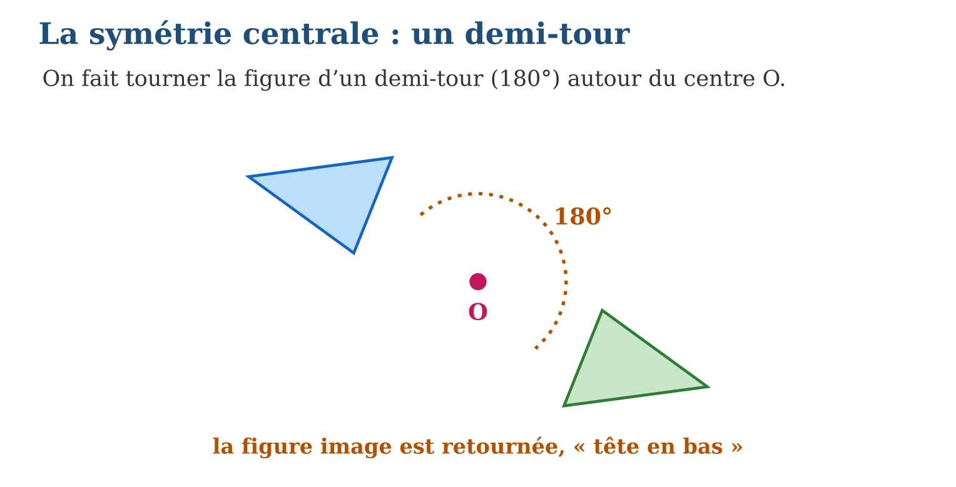
Méthode
1. Décalquer la figure et marquer le point O.
2. Tourner le calque d’un demi-tour autour de O.
3. Conclure : superposition exacte → O est centre de symétrie.
Exemple — Parallélogramme : centre = croisement des diagonales ; lettres S, N, Z : centre au milieu ; lettre A : aucun centre (mais un axe !).
Erreur à éviter — Confondre centre et axe : la lettre A a un axe de symétrie mais PAS de centre (tournée tête en bas, elle devient ∀). Les deux symétries sont des tests différents : pliage ≠ demi-tour.
Le savais-tu ? Les cartes à jouer sont symétriques centralement pour une raison très pratique : quel que soit le sens dans lequel tu les tiens, tu lis ta main sans retourner les cartes… et sans révéler à l’adversaire que tu ranges ton jeu !
EXERCICES
1. Ces figures ont-elles un centre de symétrie ? a) un parallélogramme ; b) un triangle équilatéral ; d) un cercle ; e) un rectangle.
2. Ces lettres ont-elles un centre de symétrie ? a) S ; b) N ; d) A ; e) O.
3. a) Où se trouve le centre de symétrie d’un parallélogramme ? b) Combien le cercle a-t-il de centres de symétrie ? d) Donne une figure avec axe ET centre. e) Donne une figure avec axe mais SANS centre.
CORRIGÉS
1. a) oui ; b) non ; d) oui ; e) oui.
2. a) oui ; b) oui ; d) non ; e) oui.
3. a) à l’intersection de ses diagonales ; b) un seul (son centre) ; d) rectangle, carré, cercle ; e) triangle isocèle, lettre A.

SÉANCE 4 / 18 — CONSTRUIRE L’IMAGE D’UN POINT PAR SYMÉTRIE CENTRALE
FICHE DE PRÉPARATION
Discipline : Mathématiques  Composante : Géométrie  Thème : Symétrique d’un point par rapport à O : alignement et distance  Titre : Construire l’image d’un point par symétrie centrale  Objectif spécifique : À la fin de la séance, l’apprenant est capable de construire le symétrique d’un point par rapport à un point avec règle graduée ou compas.  Documentation : Programme d’études T8 (MEN) ; Fascicule de ressources pédagogiques Mathématiques ; manuel J-Learn Math T8  Support et matériel : Règle graduée, compas, papier quadrillé | Date : _______________  Classe : T8  Séance n° : 4 / 18

Étapes | Déroulement de la leçon |  | Technique et stratégie | Support et matériel | Observation
 | Enseignant | Apprenants
I. Révision | Que signifie « O est le milieu de [MM′] » ? | R.A. : M, O, M′ alignés et OM = OM′. | Questions-réponses | Tableau, ardoises | Acquis à consolider
II. NOUVELLE LEÇON | Annonce : « Aujourd’hui, nous allons apprendre à construire le symétrique d’un point par rapport à un point avec règle graduée ou compas. » | Écoutent. | Présentation guidée | Tableau
1. Mise en situation | Sur la place du village, Hery se tient à 5 pas du puits O. Où doit se placer Vola pour que le puits soit exactement à mi-chemin entre eux ? De l’autre côté, à 5 pas, dans l’alignement : Vola sera le symétrique de Hery ! | Écoutent, observent et proposent des réponses. | Situation-problème | Illustration, tableau | Participation
2. Présentation | Présente le titre « Construire l’image d’un point par symétrie centrale » et l’objectif de la séance. | Écoutent. | Explication brève | Tableau
3. Observation | OM = 3 cm → M′ sur (MO), de l’autre côté, avec OM′ = 3 cm ; MM′ = 6 cm. | Observent l’exemple résolu. | Observation dirigée | Figure imprimée | Compréhension
4. Analyse | Guide l’analyse : Construction à la règle graduée : tracer la demi-droite [MO), la prolonger au-delà de O, mesurer OM et reporter cette longueur après O : c’est M′. Au compas : même démarche, l’arc de centre O et de rayon OM coupe le prolongement en M′ — le compas garantit l’exactitude du report. Cas particulier : le symétrique de O lui-même est O (seul point fixe de la transformation). Et la symétrie est involutive : le symétrique de M′ est M — on revient au départ en refaisant un demi-tour. | Expliquent la démarche et vérifient le résultat. | Recherche en binômes | Ardoises, instruments | Raisonnement
5. Synthèse | Donc, M′ : sur la droite (MO), de l’autre côté de O, avec OM′ = OM ; seul point fixe : O ; refaire la symétrie ramène au point de départ. | Écoutent et reformulent la règle. | Synthèse guidée | Cahier, tableau | Trace écrite
6. Application | OM = 6 cm. a) Que vaut OM′ ? b) Que vaut MM′ ? d) Les points M, O, M′ sont-ils alignés ? e) Quel est le symétrique de O ? Sur quadrillage, O est fixé ; M est 3 carreaux à droite et 2 en haut de O. a) Où est M′ ? b) N est 4 carreaux à gauche de O : où est N′ ? d) P = O : où est P′ ? e) Vérifie que MN = M′N′. | a) 6 cm ; b) 12 cm ; d) oui ; e) O lui-même. a) 3 carreaux à gauche et 2 en bas de O ; b) 4 carreaux à droite ; d) P′ = O ; e) les longueurs se conservent ✓. | Travail individuel puis correction collective | Cahier, ardoises | Remédiation
III. Évaluation | Résous sans modèle : OM = 6 cm. a) Que vaut OM′ ? b) Que vaut MM′ ? d) Les points M, O, M′ sont-ils alignés ? e) Quel est le symétrique de O ? Puis justifie l’une de tes réponses. | a) 6 cm ; b) 12 cm ; d) oui ; e) O lui-même. La justification s’appuie sur la règle de la leçon. | Travail individuel | Feuille, cahier | Maîtrise de l’objectif

CONSTRUIRE L’IMAGE D’UN POINT PAR SYMÉTRIE CENTRALE
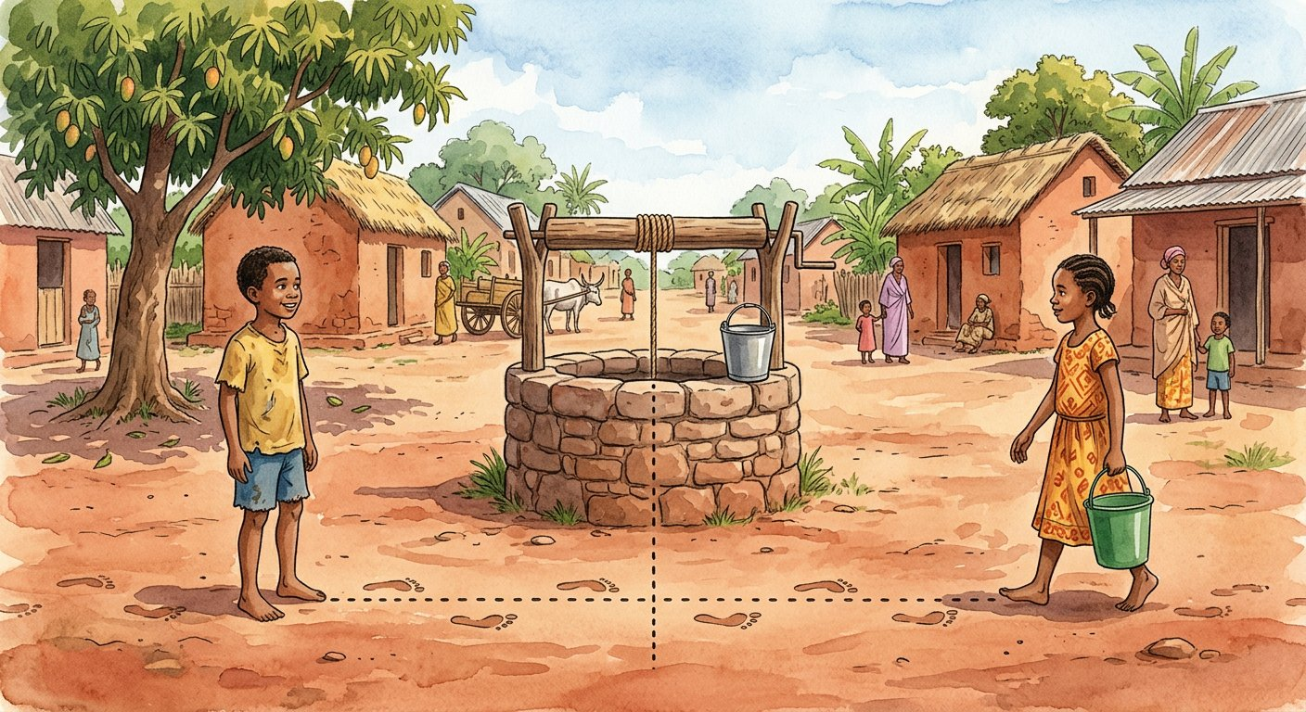
Définition — Le symétrique du point M par rapport au point O est le point M′ tel que O soit le milieu du segment [MM′] : les points M, O et M′ sont alignés et OM = OM′.
Autrement dit : on vise O depuis M, on traverse, et on continue tout droit de la même distance.
Construction à la règle graduée : tracer la demi-droite [MO), la prolonger au-delà de O, mesurer OM et reporter cette longueur après O : c’est M′. Au compas : même démarche, l’arc de centre O et de rayon OM coupe le prolongement en M′ — le compas garantit l’exactitude du report. Cas particulier : le symétrique de O lui-même est O (seul point fixe de la transformation). Et la symétrie est involutive : le symétrique de M′ est M — on revient au départ en refaisant un demi-tour.
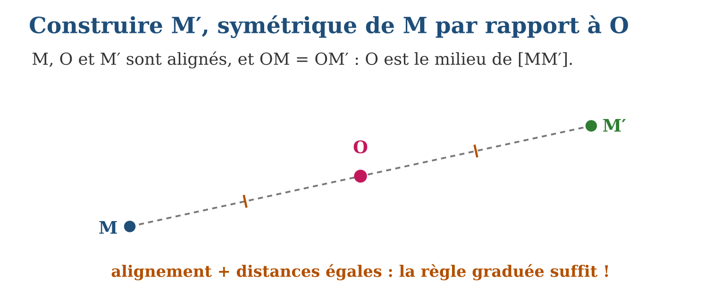
Méthode
1. Tracer la droite (MO) et la prolonger au-delà de O.
2. Reporter la distance OM après O (règle graduée ou compas).
3. Contrôler l’alignement M, O, M′ et l’égalité OM = OM′.
Exemple — OM = 3 cm → M′ sur (MO), de l’autre côté, avec OM′ = 3 cm ; MM′ = 6 cm.
Erreur à éviter — Placer M′ du MÊME côté que M : on obtient un point à bonne distance… mais sans demi-tour ! M′ est de l’autre côté de O, toujours.
Le savais-tu ? Dans un sténopé — l’ancêtre de l’appareil photo, une simple boîte percée d’un trou — chaque rayon de lumière traverse le trou O en ligne droite : l’image se forme à l’envers, par symétrie centrale ! Ta rétine fonctionne pareil : ton cerveau remet le monde à l’endroit.
EXERCICES
1. OM = 6 cm. a) Que vaut OM′ ? b) Que vaut MM′ ? d) Les points M, O, M′ sont-ils alignés ? e) Quel est le symétrique de O ?
2. Sur quadrillage, O est fixé ; M est 3 carreaux à droite et 2 en haut de O. a) Où est M′ ? b) N est 4 carreaux à gauche de O : où est N′ ? d) P = O : où est P′ ? e) Vérifie que MN = M′N′.
3. a) Construis M′ symétrique de M (OM = 4 cm) à la règle graduée. b) Refais la construction au compas. d) Construis ensuite le symétrique de M′ : que trouves-tu ? e) Explique pourquoi ce « retour » est logique.
CORRIGÉS
1. a) 6 cm ; b) 12 cm ; d) oui ; e) O lui-même.
2. a) 3 carreaux à gauche et 2 en bas de O ; b) 4 carreaux à droite ; d) P′ = O ; e) les longueurs se conservent ✓.
3. a) b) constructions ; d) on retrouve M ; e) deux demi-tours font un tour complet : chacun revient à sa place.

SÉANCE 5 / 18 — CONSTRUIRE L’IMAGE D’UNE FIGURE PAR SYMÉTRIE AXIALE
FICHE DE PRÉPARATION
Discipline : Mathématiques  Composante : Géométrie  Thème : Image d’une figure : sommet par sommet  Titre : Construire l’image d’une figure par symétrie axiale  Objectif spécifique : À la fin de la séance, l’apprenant est capable de construire l’image d’un polygone par symétrie axiale en traitant chaque sommet.  Documentation : Programme d’études T8 (MEN) ; Fascicule de ressources pédagogiques Mathématiques ; manuel J-Learn Math T8  Support et matériel : Règle, équerre, compas, papier quadrillé | Date : _______________  Classe : T8  Séance n° : 5 / 18

Étapes | Déroulement de la leçon |  | Technique et stratégie | Support et matériel | Observation
 | Enseignant | Apprenants
I. Révision | Construis le symétrique d’un point par rapport à une droite. | R.A. : Perpendiculaire à l’axe + report de la distance de l’autre côté. | Questions-réponses | Tableau, ardoises | Acquis à consolider
II. NOUVELLE LEÇON | Annonce : « Aujourd’hui, nous allons apprendre à construire l’image d’un polygone par symétrie axiale en traitant chaque sommet. » | Écoutent. | Présentation guidée | Tableau
1. Mise en situation | Fitia brode la moitié d’un motif de pirogue sur son lamba, puis veut broder l’autre moitié en miroir. Pas besoin de tout redessiner : il suffit de reporter chaque POINT clé du motif de l’autre côté de l’axe, et de relier ! | Écoutent, observent et proposent des réponses. | Situation-problème | Illustration, tableau | Participation
2. Présentation | Présente le titre « Construire l’image d’une figure par symétrie axiale » et l’objectif de la séance. | Écoutent. | Explication brève | Tableau
3. Observation | Triangle ABC, axe vertical : A(4 carreaux à gauche) → A′(4 à droite), etc. ; cercle de centre I, rayon 2 cm → cercle de centre I′, rayon 2 cm. | Observent l’exemple résolu. | Observation dirigée | Figure imprimée | Compréhension
4. Analyse | Guide l’analyse : Pour un triangle ABC et un axe d : construire A′, B′, C′ symétriques des trois sommets, puis tracer A′B′C′. L’économie est précieuse : trois points suffisent, inutile de réfléchir les milliers de points des côtés — la symétrie transforme les segments en segments. Sur quadrillage, le comptage des carreaux accélère tout : un sommet à 4 carreaux à gauche de l’axe a son image à 4 carreaux à droite. Pour un cercle : on réfléchit le CENTRE, et on garde le même rayon. L’image est superposable à l’original, mais retournée : le sens de lecture ABC s’inverse en A′B′C′. | Expliquent la démarche et vérifient le résultat. | Recherche en binômes | Ardoises, instruments | Raisonnement
5. Synthèse | Donc, réfléchir chaque sommet, relier dans l’ordre ; cercle : réfléchir le centre, garder le rayon ; l’image est superposable mais d’orientation inversée. | Écoutent et reformulent la règle. | Synthèse guidée | Cahier, tableau | Trace écrite
6. Application | Triangle ABC avec A, B, C à 2, 5 et 3 carreaux à gauche d’un axe vertical. a) À combien de carreaux se trouvent A′, B′, C′ ? b) Que dire des longueurs AB et A′B′ ? d) Et des aires ? e) Le sens de lecture est-il conservé ? a) Construis l’image d’un rectangle par rapport à l’un de ses côtés. b) Quelle figure forment l’original et l’image réunis ? d) Construis l’image d’un cercle de rayon 3 cm. e) Que suffit-il de réfléchir pour un cercle ? | a) 2, 5 et 3 carreaux à droite ; b) égales ; d) égales ; e) non, il s’inverse. a) construction ; b) un grand rectangle double ; d) même rayon, centre réfléchi ; e) le centre seulement. | Travail individuel puis correction collective | Cahier, ardoises | Remédiation
III. Évaluation | Résous sans modèle : Triangle ABC avec A, B, C à 2, 5 et 3 carreaux à gauche d’un axe vertical. a) À combien de carreaux se trouvent A′, B′, C′ ? b) Que dire des longueurs AB et A′B′ ? d) Et des aires ? e) Le sens de lecture est-il conservé ? Puis justifie l’une de tes réponses. | a) 2, 5 et 3 carreaux à droite ; b) égales ; d) égales ; e) non, il s’inverse. La justification s’appuie sur la règle de la leçon. | Travail individuel | Feuille, cahier | Maîtrise de l’objectif

CONSTRUIRE L’IMAGE D’UNE FIGURE PAR SYMÉTRIE AXIALE

Définition — L’image d’une figure par une symétrie axiale s’obtient en construisant le symétrique de chacun de ses points caractéristiques (sommets, centres…) puis en les reliant dans le même ordre : l’image d’un segment est un segment, celle d’un polygone un polygone superposable.
Autrement dit : une figure se résume à ses sommets : on réfléchit les sommets un à un, puis on relie les reflets.
Pour un triangle ABC et un axe d : construire A′, B′, C′ symétriques des trois sommets, puis tracer A′B′C′. L’économie est précieuse : trois points suffisent, inutile de réfléchir les milliers de points des côtés — la symétrie transforme les segments en segments. Sur quadrillage, le comptage des carreaux accélère tout : un sommet à 4 carreaux à gauche de l’axe a son image à 4 carreaux à droite. Pour un cercle : on réfléchit le CENTRE, et on garde le même rayon. L’image est superposable à l’original, mais retournée : le sens de lecture ABC s’inverse en A′B′C′.
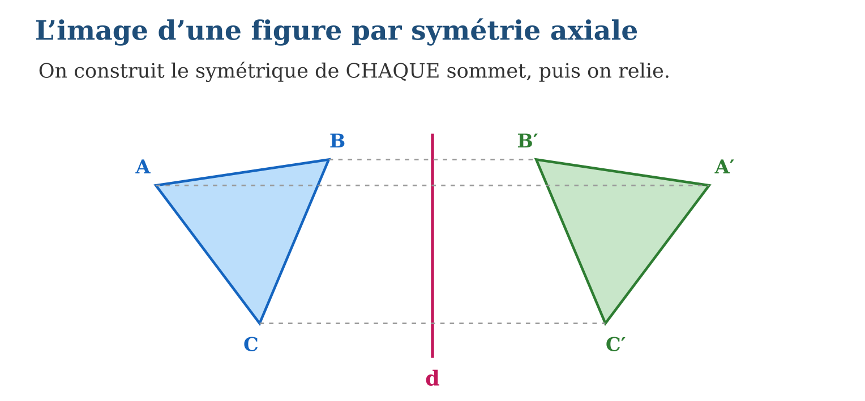
Méthode
1. Repérer les points caractéristiques de la figure (sommets, centre).
2. Construire le symétrique de chacun par rapport à l’axe.
3. Relier les images dans le même ordre ; contrôler une longueur.
Exemple — Triangle ABC, axe vertical : A(4 carreaux à gauche) → A′(4 à droite), etc. ; cercle de centre I, rayon 2 cm → cercle de centre I′, rayon 2 cm.
Erreur à éviter — Relier les images dans le désordre : A′ avec C′ au lieu de B′… la figure devient un sablier croisé ! L’ordre des sommets de l’original guide l’ordre des images.
Le savais-tu ? Les lambas akotofahana, tissés en soie sur les hautes terres, déploient des motifs en miroir d’une finesse célèbre dans tout l’océan Indien. Les tisserandes construisent ces symétries fil par fil — de la géométrie pure, sans équerre ni compas !
EXERCICES
1. Triangle ABC avec A, B, C à 2, 5 et 3 carreaux à gauche d’un axe vertical. a) À combien de carreaux se trouvent A′, B′, C′ ? b) Que dire des longueurs AB et A′B′ ? d) Et des aires ? e) Le sens de lecture est-il conservé ?
2. a) Construis l’image d’un rectangle par rapport à l’un de ses côtés. b) Quelle figure forment l’original et l’image réunis ? d) Construis l’image d’un cercle de rayon 3 cm. e) Que suffit-il de réfléchir pour un cercle ?
3. Fitia brode un motif de 5 points clés. a) Combien de symétriques doit-elle construire ? b) Si un point du motif est SUR l’axe, où est son image ? d) Les longueurs du motif réfléchi changent-elles ? e) Pourquoi le motif réfléchi semble-t-il « regarder » dans l’autre sens ?
CORRIGÉS
1. a) 2, 5 et 3 carreaux à droite ; b) égales ; d) égales ; e) non, il s’inverse.
2. a) construction ; b) un grand rectangle double ; d) même rayon, centre réfléchi ; e) le centre seulement.
3. a) 5 ; b) sur l’axe, à la même place ; d) non ; e) l’orientation est inversée par la symétrie axiale.

SÉANCE 6 / 18 — CONSTRUIRE L’IMAGE D’UNE FIGURE PAR SYMÉTRIE CENTRALE
FICHE DE PRÉPARATION
Discipline : Mathématiques  Composante : Géométrie  Thème : Image d’une figure par rapport à un point  Titre : Construire l’image d’une figure par symétrie centrale  Objectif spécifique : À la fin de la séance, l’apprenant est capable de construire l’image d’un polygone par symétrie centrale sommet par sommet.  Documentation : Programme d’études T8 (MEN) ; Fascicule de ressources pédagogiques Mathématiques ; manuel J-Learn Math T8  Support et matériel : Règle graduée, compas, papier quadrillé | Date : _______________  Classe : T8  Séance n° : 6 / 18

Étapes | Déroulement de la leçon |  | Technique et stratégie | Support et matériel | Observation
 | Enseignant | Apprenants
I. Révision | Construis le symétrique d’un point par rapport à un point O. | R.A. : Aligné avec M et O, de l’autre côté, à égale distance. | Questions-réponses | Tableau, ardoises | Acquis à consolider
II. NOUVELLE LEÇON | Annonce : « Aujourd’hui, nous allons apprendre à construire l’image d’un polygone par symétrie centrale sommet par sommet. » | Écoutent. | Présentation guidée | Tableau
1. Mise en situation | Rivo dessine un cerf-volant au coin de sa feuille et veut le reproduire « tête en bas » au coin opposé, autour du centre de la feuille. Un demi-tour sommet par sommet, et le second cerf-volant apparaît, parfaitement retourné ! | Écoutent, observent et proposent des réponses. | Situation-problème | Illustration, tableau | Participation
2. Présentation | Présente le titre « Construire l’image d’une figure par symétrie centrale » et l’objectif de la séance. | Écoutent. | Explication brève | Tableau
3. Observation | A à (+4 ; +1) de O → A′ à (−4 ; −1) ; triangle entier : trois reports, trois images, on relie. | Observent l’exemple résolu. | Observation dirigée | Figure imprimée | Compréhension
4. Analyse | Guide l’analyse : Pour le triangle ABC et le centre O : tracer (AO), (BO), (CO), reporter les distances au-delà de O → A′, B′, C′, relier. Toutes les droites (AA′), (BB′), (CC′) concourent en O : c’est une vérification visuelle immédiate. Sur quadrillage : un sommet à (+3 ; +2) de O a son image à (−3 ; −2) — on inverse les deux déplacements. Contrairement à la symétrie axiale, le sens de parcours est CONSERVÉ : ABC dans le sens horaire donne A′B′C′ dans le sens horaire aussi. La figure n’est pas « en miroir », elle est pivotée. | Expliquent la démarche et vérifient le résultat. | Recherche en binômes | Ardoises, instruments | Raisonnement
5. Synthèse | Donc, symétrique de chaque sommet par rapport à O, reliés dans l’ordre ; les droites sommet-image passent toutes par O ; orientation de parcours conservée. | Écoutent et reformulent la règle. | Synthèse guidée | Cahier, tableau | Trace écrite
6. Application | Triangle ABC, sommets à (+2 ; +1), (+5 ; +3), (+3 ; −2) du centre O. a) Coordonnées de A′ par rapport à O ? b) De B′ ? d) De C′ ? e) Que valent les longueurs A′B′ comparées à AB ? a) Construis l’image d’un carré par rapport à son propre centre : que remarques-tu ? b) Et l’image d’un cercle par rapport à son centre ? d) L’image d’un triangle par rapport à un sommet : quel sommet reste fixe ? e) Par quelle vérification contrôles-tu ta construction ? | a) (−2 ; −1) ; b) (−5 ; −3) ; d) (−3 ; +2) ; e) égales. a) le carré retombe sur lui-même (centre de symétrie !) ; b) le cercle aussi ; d) le sommet-centre ; e) les droites sommet-image passent par O. | Travail individuel puis correction collective | Cahier, ardoises | Remédiation
III. Évaluation | Résous sans modèle : Triangle ABC, sommets à (+2 ; +1), (+5 ; +3), (+3 ; −2) du centre O. a) Coordonnées de A′ par rapport à O ? b) De B′ ? d) De C′ ? e) Que valent les longueurs A′B′ comparées à AB ? Puis justifie l’une de tes réponses. | a) (−2 ; −1) ; b) (−5 ; −3) ; d) (−3 ; +2) ; e) égales. La justification s’appuie sur la règle de la leçon. | Travail individuel | Feuille, cahier | Maîtrise de l’objectif

CONSTRUIRE L’IMAGE D’UNE FIGURE PAR SYMÉTRIE CENTRALE
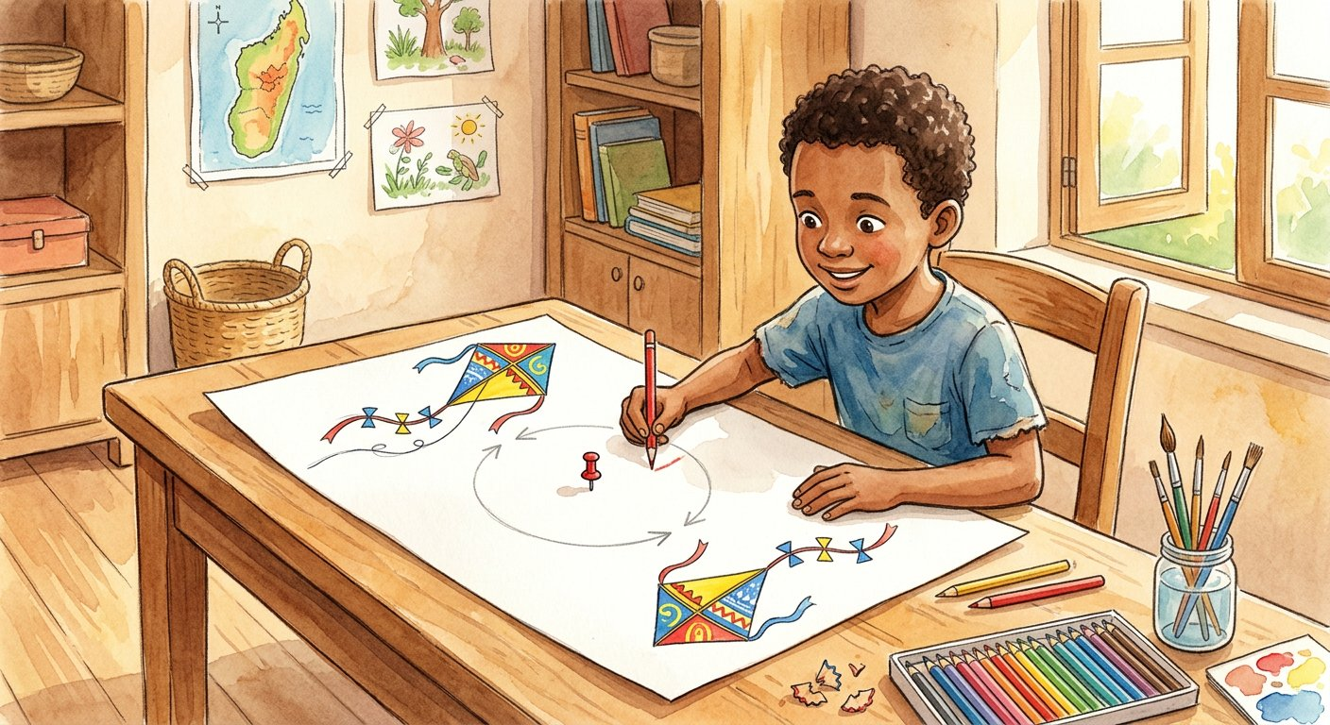
Définition — L’image d’une figure par la symétrie centrale de centre O s’obtient en construisant le symétrique de chaque sommet par rapport à O, puis en reliant les images dans le même ordre : l’image est superposable à la figure, tournée de 180°.
Autrement dit : chaque sommet traverse O et ressort à la même distance ; la figure complète ressort tête en bas.
Pour le triangle ABC et le centre O : tracer (AO), (BO), (CO), reporter les distances au-delà de O → A′, B′, C′, relier. Toutes les droites (AA′), (BB′), (CC′) concourent en O : c’est une vérification visuelle immédiate. Sur quadrillage : un sommet à (+3 ; +2) de O a son image à (−3 ; −2) — on inverse les deux déplacements. Contrairement à la symétrie axiale, le sens de parcours est CONSERVÉ : ABC dans le sens horaire donne A′B′C′ dans le sens horaire aussi. La figure n’est pas « en miroir », elle est pivotée.
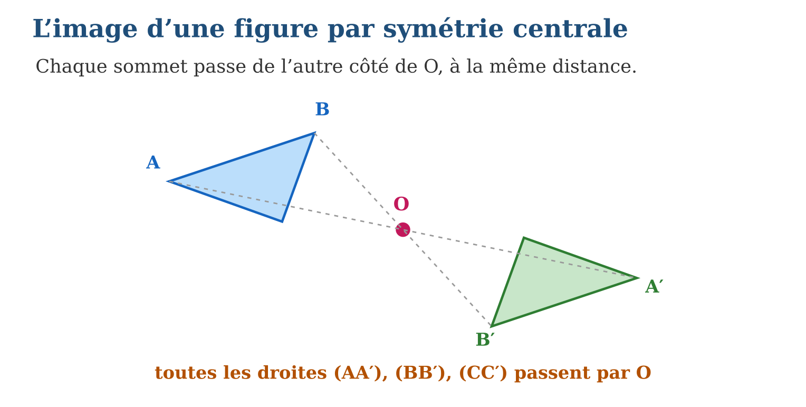
Méthode
1. Tracer la droite joignant chaque sommet au centre O.
2. Reporter chaque distance au-delà de O (compas ou carreaux).
3. Relier les images ; contrôler que les droites sommet-image passent par O.
Exemple — A à (+4 ; +1) de O → A′ à (−4 ; −1) ; triangle entier : trois reports, trois images, on relie.
Erreur à éviter — Oublier de traverser : construire tous les points du même côté de O donne une simple copie décalée, pas un demi-tour ! Chaque image est de L’AUTRE côté du centre.
Le savais-tu ? Le domino 6-3 et la carte à jouer partagent le même secret : tournés de 180°, ils restent lisibles. Mais écris MOT sur un papier et tourne-le : tu liras LOW à l’envers… Les mots, eux, n’ont presque jamais de centre de symétrie !
EXERCICES
1. Triangle ABC, sommets à (+2 ; +1), (+5 ; +3), (+3 ; −2) du centre O. a) Coordonnées de A′ par rapport à O ? b) De B′ ? d) De C′ ? e) Que valent les longueurs A′B′ comparées à AB ?
2. a) Construis l’image d’un carré par rapport à son propre centre : que remarques-tu ? b) Et l’image d’un cercle par rapport à son centre ? d) L’image d’un triangle par rapport à un sommet : quel sommet reste fixe ? e) Par quelle vérification contrôles-tu ta construction ?
3. Rivo place son cerf-volant à 4 points dans le coin haut-gauche. a) Où apparaît l’image ? b) L’image est-elle en miroir ou pivotée ? d) Si un point est en O, où va-t-il ? e) Les aires des deux cerfs-volants sont-elles égales ?
CORRIGÉS
1. a) (−2 ; −1) ; b) (−5 ; −3) ; d) (−3 ; +2) ; e) égales.
2. a) le carré retombe sur lui-même (centre de symétrie !) ; b) le cercle aussi ; d) le sommet-centre ; e) les droites sommet-image passent par O.
3. a) coin bas-droit, tête en bas ; b) pivotée (demi-tour) ; d) il reste en O ; e) oui.

SÉANCE 7 / 18 — REPÉRER LES SYMÉTRIES DANS LES FRISES ET PAVAGES
FICHE DE PRÉPARATION
Discipline : Mathématiques  Composante : Géométrie  Thème : Frises et pavages : symétries répétées  Titre : Repérer les symétries dans les frises et pavages  Objectif spécifique : À la fin de la séance, l’apprenant est capable de identifier les axes et centres de symétrie dans une frise ou un pavage.  Documentation : Programme d’études T8 (MEN) ; Fascicule de ressources pédagogiques Mathématiques ; manuel J-Learn Math T8  Support et matériel : Photos de lambas, nattes, frises à analyser, calque | Date : _______________  Classe : T8  Séance n° : 7 / 18

Étapes | Déroulement de la leçon |  | Technique et stratégie | Support et matériel | Observation
 | Enseignant | Apprenants
I. Révision | Rappelle les deux tests : axe de symétrie et centre de symétrie. | R.A. : Pliage pour l’axe ; calque tourné d’un demi-tour pour le centre. | Questions-réponses | Tableau, ardoises | Acquis à consolider
II. NOUVELLE LEÇON | Annonce : « Aujourd’hui, nous allons apprendre à identifier les axes et centres de symétrie dans une frise ou un pavage. » | Écoutent. | Présentation guidée | Tableau
1. Mise en situation | Observe la bordure d’une natte tsihy ou la frise d’un lamba : le même motif se répète, se reflète, se retourne… Les artisanes malgaches composent depuis toujours avec les symétries. Sauras-tu les débusquer ? | Écoutent, observent et proposent des réponses. | Situation-problème | Illustration, tableau | Participation
2. Présentation | Présente le titre « Repérer les symétries dans les frises et pavages » et l’objectif de la séance. | Écoutent. | Explication brève | Tableau
3. Observation | Frise de triangles alternés pointe en haut / pointe en bas : axes verticaux entre les triangles et centres de symétrie à mi-hauteur entre deux pointes. | Observent l’exemple résolu. | Observation dirigée | Figure imprimée | Compréhension
4. Analyse | Guide l’analyse : Dans une frise, on cherche trois types de régularités : les axes VERTICAUX (souvent entre deux motifs ou au milieu d’un motif), l’axe HORIZONTAL (si le haut reflète le bas), et les CENTRES de symétrie (points où un demi-tour superpose la frise à elle-même, souvent au cœur ou entre les motifs). La translation d’un motif vers le suivant laisse aussi la frise inchangée — c’est sa régularité de base. Les mathématiciens ont démontré qu’il n’existe que 7 types de frises et 17 types de pavages : toutes les bordures du monde, des lambas aux mosaïques, entrent dans ces familles ! | Expliquent la démarche et vérifient le résultat. | Recherche en binômes | Ardoises, instruments | Raisonnement
5. Synthèse | Donc, chercher : axes verticaux, axe horizontal, centres de symétrie, translation de base ; 7 familles de frises, 17 familles de pavages — pas une de plus. | Écoutent et reformulent la règle. | Synthèse guidée | Cahier, tableau | Trace écrite
6. Application | Frise de triangles identiques pointant tous vers le haut. a) Y a-t-il des axes verticaux ? b) Un axe horizontal ? d) Des centres de symétrie ? e) Quelle transformation laisse sûrement la frise invariante ? Frise de triangles alternés (haut, bas, haut, bas…). a) Axes verticaux ? b) Centres de symétrie ? d) Axe horizontal ? e) Compare avec la frise de l’exercice 1. | a) oui : au milieu de chaque triangle et entre deux triangles ; b) non ; d) non ; e) la translation d’un motif. a) oui, entre les triangles ; b) oui, à mi-hauteur entre deux pointes opposées ; d) non ; e) l’alternance a créé des centres de symétrie. | Travail individuel puis correction collective | Cahier, ardoises | Remédiation
III. Évaluation | Résous sans modèle : Frise de triangles identiques pointant tous vers le haut. a) Y a-t-il des axes verticaux ? b) Un axe horizontal ? d) Des centres de symétrie ? e) Quelle transformation laisse sûrement la frise invariante ? Puis justifie l’une de tes réponses. | a) oui : au milieu de chaque triangle et entre deux triangles ; b) non ; d) non ; e) la translation d’un motif. La justification s’appuie sur la règle de la leçon. | Travail individuel | Feuille, cahier | Maîtrise de l’objectif

REPÉRER LES SYMÉTRIES DANS LES FRISES ET PAVAGES

Définition — Une frise est une bande où un motif se répète régulièrement dans une direction ; un pavage recouvre le plan entier sans trou ni chevauchement. Frises et pavages peuvent posséder des axes de symétrie, des centres de symétrie et des translations qui les laissent invariants.
Autrement dit : une frise est un défilé de motifs ; les symétries sont les figures imposées du défilé.
Dans une frise, on cherche trois types de régularités : les axes VERTICAUX (souvent entre deux motifs ou au milieu d’un motif), l’axe HORIZONTAL (si le haut reflète le bas), et les CENTRES de symétrie (points où un demi-tour superpose la frise à elle-même, souvent au cœur ou entre les motifs). La translation d’un motif vers le suivant laisse aussi la frise inchangée — c’est sa régularité de base. Les mathématiciens ont démontré qu’il n’existe que 7 types de frises et 17 types de pavages : toutes les bordures du monde, des lambas aux mosaïques, entrent dans ces familles !
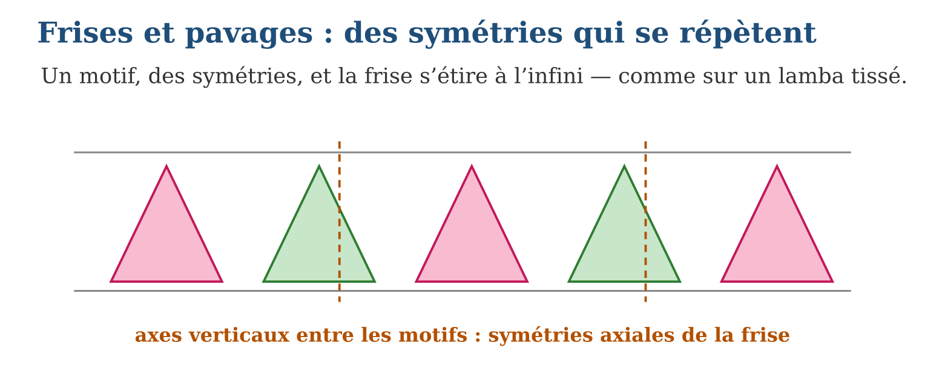
Méthode
1. Repérer le motif de base et la translation qui le répète.
2. Tester les axes verticaux (entre et dans les motifs), puis l’axe horizontal.
3. Tester les centres de symétrie au calque (demi-tour).
Exemple — Frise de triangles alternés pointe en haut / pointe en bas : axes verticaux entre les triangles et centres de symétrie à mi-hauteur entre deux pointes.
Erreur à éviter — Déclarer « pas de symétrie » après un seul test : une frise peut n’avoir aucun axe vertical mais posséder des centres de symétrie ! Les trois tests (vertical, horizontal, demi-tour) se font TOUS.
Le savais-tu ? Les 17 types de pavages du plan ont été démontrés au XIXᵉ siècle… mais les artisans de l’Alhambra de Grenade les avaient TOUS réalisés dès le XIVᵉ siècle, sans aucune théorie ! La main de l’artiste avait trouvé ce que les mathématiciens ont prouvé 500 ans plus tard.
EXERCICES
1. Frise de triangles identiques pointant tous vers le haut. a) Y a-t-il des axes verticaux ? b) Un axe horizontal ? d) Des centres de symétrie ? e) Quelle transformation laisse sûrement la frise invariante ?
2. Frise de triangles alternés (haut, bas, haut, bas…). a) Axes verticaux ? b) Centres de symétrie ? d) Axe horizontal ? e) Compare avec la frise de l’exercice 1.
3. Projet : dessine ta propre frise sur quadrillage. a) Choisis un motif simple ; b) répète-le au moins 4 fois ; d) place en couleur tous les axes trouvés ; e) marque les centres de symétrie s’il y en a.
CORRIGÉS
1. a) oui : au milieu de chaque triangle et entre deux triangles ; b) non ; d) non ; e) la translation d’un motif.
2. a) oui, entre les triangles ; b) oui, à mi-hauteur entre deux pointes opposées ; d) non ; e) l’alternance a créé des centres de symétrie.
3. Projet libre : vérifier axes au pliage, centres au calque.

SÉANCE 8 / 18 — UTILISER LES PROPRIÉTÉS DE CONSERVATION
FICHE DE PRÉPARATION
Discipline : Mathématiques  Composante : Géométrie  Thème : Conservation : distances, angles, aires, alignement  Titre : Utiliser les propriétés de conservation  Objectif spécifique : À la fin de la séance, l’apprenant est capable de utiliser la conservation des distances, angles, aires et alignements par les symétries.  Documentation : Programme d’études T8 (MEN) ; Fascicule de ressources pédagogiques Mathématiques ; manuel J-Learn Math T8  Support et matériel : Figures et leurs images, instruments de mesure, cahier | Date : _______________  Classe : T8  Séance n° : 8 / 18

Étapes | Déroulement de la leçon |  | Technique et stratégie | Support et matériel | Observation
 | Enseignant | Apprenants
I. Révision | Mesure un côté d’un triangle et le côté correspondant de son image symétrique. | R.A. : Les deux mesures sont égales. | Questions-réponses | Tableau, ardoises | Acquis à consolider
II. NOUVELLE LEÇON | Annonce : « Aujourd’hui, nous allons apprendre à utiliser la conservation des distances, angles, aires et alignements par les symétries. » | Écoutent. | Présentation guidée | Tableau
1. Mise en situation | Sitraka a construit l’image d’un champ triangulaire par symétrie. Son petit frère demande : « il faut remesurer les côtés du nouveau champ ? » Pas besoin ! La symétrie a tout conservé : longueurs, angles, aire. Zéro remesure. | Écoutent, observent et proposent des réponses. | Situation-problème | Illustration, tableau | Participation
2. Présentation | Présente le titre « Utiliser les propriétés de conservation » et l’objectif de la séance. | Écoutent. | Explication brève | Tableau
3. Observation | ABC d’aire 12 cm² → A′B′C′ d’aire 12 cm² ; angle B̂ = 45° → angle B̂′ = 45° ; (AB) ∥ (CD) → (A′B′) ∥ (C′D′). | Observent l’exemple résolu. | Observation dirigée | Figure imprimée | Compréhension
4. Analyse | Guide l’analyse : Ces conservations sont des outils de calcul gratuit : si AB = 5 cm, alors A′B′ = 5 cm, sans mesurer. Si un angle vaut 60°, son image vaut 60°. Si trois points sont alignés, leurs images le sont. Si I est le milieu de [AB], I′ est le milieu de [A′B′]. La conservation transfère aussi les propriétés des figures : l’image d’un carré est un carré, celle d’un cercle de rayon r un cercle de rayon r, celle de deux droites parallèles deux droites parallèles. Une seule chose peut changer : l’orientation (le sens de parcours), inversée par la symétrie axiale. | Expliquent la démarche et vérifient le résultat. | Recherche en binômes | Ardoises, instruments | Raisonnement
5. Synthèse | Donc, symétries = isométries : distances, angles, aires, alignements, milieux, parallélisme conservés ; carré → carré, cercle → cercle de même rayon ; seule l’orientation peut s’inverser. | Écoutent et reformulent la règle. | Synthèse guidée | Cahier, tableau | Trace écrite
6. Application | ABC a pour côtés 3, 4 et 5 cm, et une aire de 6 cm². Par symétrie axiale : a) côtés de A′B′C′ ? b) aire de A′B′C′ ? d) ABC est rectangle : A′B′C′ aussi ? e) l’orientation est-elle conservée ? Par symétrie centrale : a) l’image d’un segment de 7 cm mesure… ? b) l’image d’un angle de 110° mesure… ? d) l’image du milieu de [AB] est… ? e) l’image de deux droites parallèles ? | a) 3, 4, 5 cm ; b) 6 cm² ; d) oui (angles conservés) ; e) non, inversée (symétrie axiale). a) 7 cm ; b) 110° ; d) le milieu de [A′B′] ; e) deux droites parallèles. | Travail individuel puis correction collective | Cahier, ardoises | Remédiation
III. Évaluation | Résous sans modèle : ABC a pour côtés 3, 4 et 5 cm, et une aire de 6 cm². Par symétrie axiale : a) côtés de A′B′C′ ? b) aire de A′B′C′ ? d) ABC est rectangle : A′B′C′ aussi ? e) l’orientation est-elle conservée ? Puis justifie l’une de tes réponses. | a) 3, 4, 5 cm ; b) 6 cm² ; d) oui (angles conservés) ; e) non, inversée (symétrie axiale). La justification s’appuie sur la règle de la leçon. | Travail individuel | Feuille, cahier | Maîtrise de l’objectif

UTILISER LES PROPRIÉTÉS DE CONSERVATION

Définition — Les symétries axiale et centrale conservent les distances, les angles, les aires, les alignements, les milieux et le parallélisme : la figure image est superposable à la figure d’origine. On dit que ce sont des isométries.
Autrement dit : la symétrie est une photocopie exacte, éventuellement retournée : rien ne s’étire, rien ne se déforme.
Ces conservations sont des outils de calcul gratuit : si AB = 5 cm, alors A′B′ = 5 cm, sans mesurer. Si un angle vaut 60°, son image vaut 60°. Si trois points sont alignés, leurs images le sont. Si I est le milieu de [AB], I′ est le milieu de [A′B′]. La conservation transfère aussi les propriétés des figures : l’image d’un carré est un carré, celle d’un cercle de rayon r un cercle de rayon r, celle de deux droites parallèles deux droites parallèles. Une seule chose peut changer : l’orientation (le sens de parcours), inversée par la symétrie axiale.
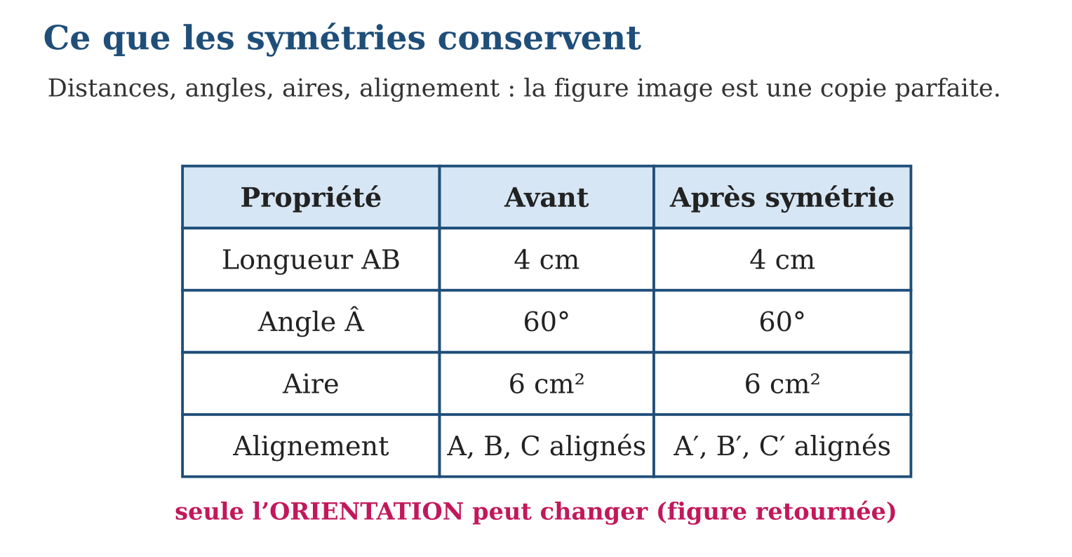
Méthode
1. Identifier la grandeur demandée sur la figure image.
2. La relier à la grandeur correspondante de la figure d’origine.
3. Conclure par conservation, sans mesurer ni calculer davantage.
Exemple — ABC d’aire 12 cm² → A′B′C′ d’aire 12 cm² ; angle B̂ = 45° → angle B̂′ = 45° ; (AB) ∥ (CD) → (A′B′) ∥ (C′D′).
Erreur à éviter — Croire que « tout » est conservé : la POSITION change (c’est le but !) et l’orientation peut s’inverser. Conservé = tailles et formes ; changé = place et, parfois, sens.
Le savais-tu ? C’est grâce à la conservation des distances que ton image dans le miroir est exactement à ta taille : le miroir ne grossit ni ne rétrécit. S’il te paraît déformant, c’est qu’il n’est pas plan — les miroirs de foire sont courbés exprès !
EXERCICES
1. ABC a pour côtés 3, 4 et 5 cm, et une aire de 6 cm². Par symétrie axiale : a) côtés de A′B′C′ ? b) aire de A′B′C′ ? d) ABC est rectangle : A′B′C′ aussi ? e) l’orientation est-elle conservée ?
2. Par symétrie centrale : a) l’image d’un segment de 7 cm mesure… ? b) l’image d’un angle de 110° mesure… ? d) l’image du milieu de [AB] est… ? e) l’image de deux droites parallèles ?
3. Sans construction, justifie : a) l’image d’un carré de côté 4 cm est un carré de côté 4 cm ; b) l’image d’un cercle de rayon 3 cm ; d) si A, B, C sont alignés, que dire de A′, B′, C′ ? e) un triangle équilatéral peut-il avoir pour image un triangle isocèle non équilatéral ?
CORRIGÉS
1. a) 3, 4, 5 cm ; b) 6 cm² ; d) oui (angles conservés) ; e) non, inversée (symétrie axiale).
2. a) 7 cm ; b) 110° ; d) le milieu de [A′B′] ; e) deux droites parallèles.
3. a) côtés et angles conservés ; b) cercle de rayon 3 cm ; d) alignés ; e) non : les longueurs sont conservées, l’image reste équilatérale.

SÉANCE 9 / 18 — DÉMONTRER AVEC LES PROPRIÉTÉS DE CONSERVATION
FICHE DE PRÉPARATION
Discipline : Mathématiques  Composante : Géométrie  Thème : Démonstration par symétrie  Titre : Démontrer avec les propriétés de conservation  Objectif spécifique : À la fin de la séance, l’apprenant est capable de rédiger une courte démonstration utilisant la conservation des longueurs ou des angles.  Documentation : Programme d’études T8 (MEN) ; Fascicule de ressources pédagogiques Mathématiques ; manuel J-Learn Math T8  Support et matériel : Figures codées, exemples de démonstrations, cahier | Date : _______________  Classe : T8  Séance n° : 9 / 18

Étapes | Déroulement de la leçon |  | Technique et stratégie | Support et matériel | Observation
 | Enseignant | Apprenants
I. Révision | Que conserve une symétrie axiale ? | R.A. : Distances, angles, aires, alignements. | Questions-réponses | Tableau, ardoises | Acquis à consolider
II. NOUVELLE LEÇON | Annonce : « Aujourd’hui, nous allons apprendre à rédiger une courte démonstration utilisant la conservation des longueurs ou des angles. » | Écoutent. | Présentation guidée | Tableau
1. Mise en situation | « Mesure, ça fait pareil ! » dit Naina. « Mesurer n’est pas prouver », répond le professeur : la règle peut mentir d’un millimètre. Pour être sûr à 100 %, les mathématiciens DÉMONTRENT — et la symétrie est une excellente avocate. | Écoutent, observent et proposent des réponses. | Situation-problème | Illustration, tableau | Participation
2. Présentation | Présente le titre « Démontrer avec les propriétés de conservation » et l’objectif de la séance. | Écoutent. | Explication brève | Tableau
3. Observation | d médiatrice de [BC], A ∈ d : la symétrie d’axe d fixe A, échange B et C, donc AB = AC. | Observent l’exemple résolu. | Observation dirigée | Figure imprimée | Compréhension
4. Analyse | Guide l’analyse : Schéma de la démonstration type : identifier une symétrie dans la figure, dire ce qu’elle échange, conclure par conservation. Exemple royal : A est sur la médiatrice d de [BC] ; la symétrie d’axe d échange B et C et fixe A ; elle transforme donc le segment [AB] en [AC] ; comme elle conserve les longueurs, AB = AC — le triangle est isocèle, prouvé sans règle graduée ! La rédaction tient en trois phrases : la symétrie utilisée, l’échange des points, la conclusion par conservation. Même mécanique pour prouver des égalités d’angles dans les figures symétriques. | Expliquent la démarche et vérifient le résultat. | Recherche en binômes | Ardoises, instruments | Raisonnement
5. Synthèse | Donc, démonstration par symétrie en 3 pas : nommer la symétrie, dire quels points elle échange, conclure par conservation (longueurs ou angles). | Écoutent et reformulent la règle. | Synthèse guidée | Cahier, tableau | Trace écrite
6. Application | d est la médiatrice de [BC] et A ∈ d. a) Quels points la symétrie d’axe d échange-t-elle ? b) Quel point est fixe ? d) En quoi se transforme [AB] ? e) Rédige la conclusion. ABCD est un rectangle, d la médiatrice commune de [AB] et [DC]. a) Que fait la symétrie d’axe d des sommets ? b) Démontre que les diagonales AC et BD sont égales. d) Quels angles sont échangés ? e) Pourquoi la mesure au rapporteur ne suffirait-elle pas ? | a) B et C ; b) A ; d) en [AC] ; e) la symétrie conserve les longueurs, donc AB = AC. a) A↔B et D↔C ; b) la symétrie transforme [AC] en [BD] et conserve les longueurs, donc AC = BD ; d) Â et B̂, D̂ et Ĉ ; e) une mesure est approchée, la démonstration est exacte. | Travail individuel puis correction collective | Cahier, ardoises | Remédiation
III. Évaluation | Résous sans modèle : d est la médiatrice de [BC] et A ∈ d. a) Quels points la symétrie d’axe d échange-t-elle ? b) Quel point est fixe ? d) En quoi se transforme [AB] ? e) Rédige la conclusion. Puis justifie l’une de tes réponses. | a) B et C ; b) A ; d) en [AC] ; e) la symétrie conserve les longueurs, donc AB = AC. La justification s’appuie sur la règle de la leçon. | Travail individuel | Feuille, cahier | Maîtrise de l’objectif

DÉMONTRER AVEC LES PROPRIÉTÉS DE CONSERVATION
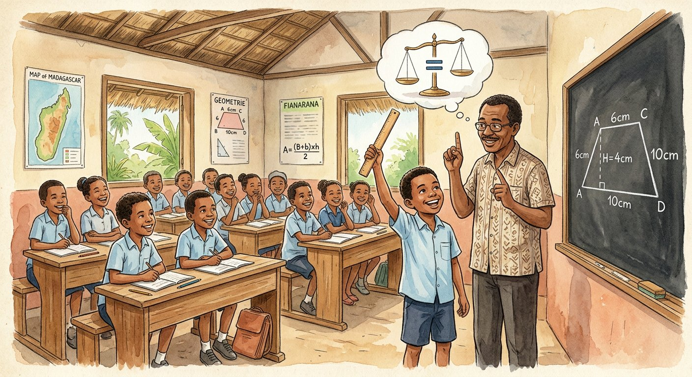
Définition — Une démonstration est un raisonnement qui établit une propriété avec certitude, en s’appuyant sur des propriétés connues — ici, la conservation des longueurs et des angles par les symétries — et non sur des mesures, toujours approximatives.
Autrement dit : démontrer = convaincre sans règle ni rapporteur, avec des phrases du type « la symétrie conserve…, donc… ».
Schéma de la démonstration type : identifier une symétrie dans la figure, dire ce qu’elle échange, conclure par conservation. Exemple royal : A est sur la médiatrice d de [BC] ; la symétrie d’axe d échange B et C et fixe A ; elle transforme donc le segment [AB] en [AC] ; comme elle conserve les longueurs, AB = AC — le triangle est isocèle, prouvé sans règle graduée ! La rédaction tient en trois phrases : la symétrie utilisée, l’échange des points, la conclusion par conservation. Même mécanique pour prouver des égalités d’angles dans les figures symétriques.
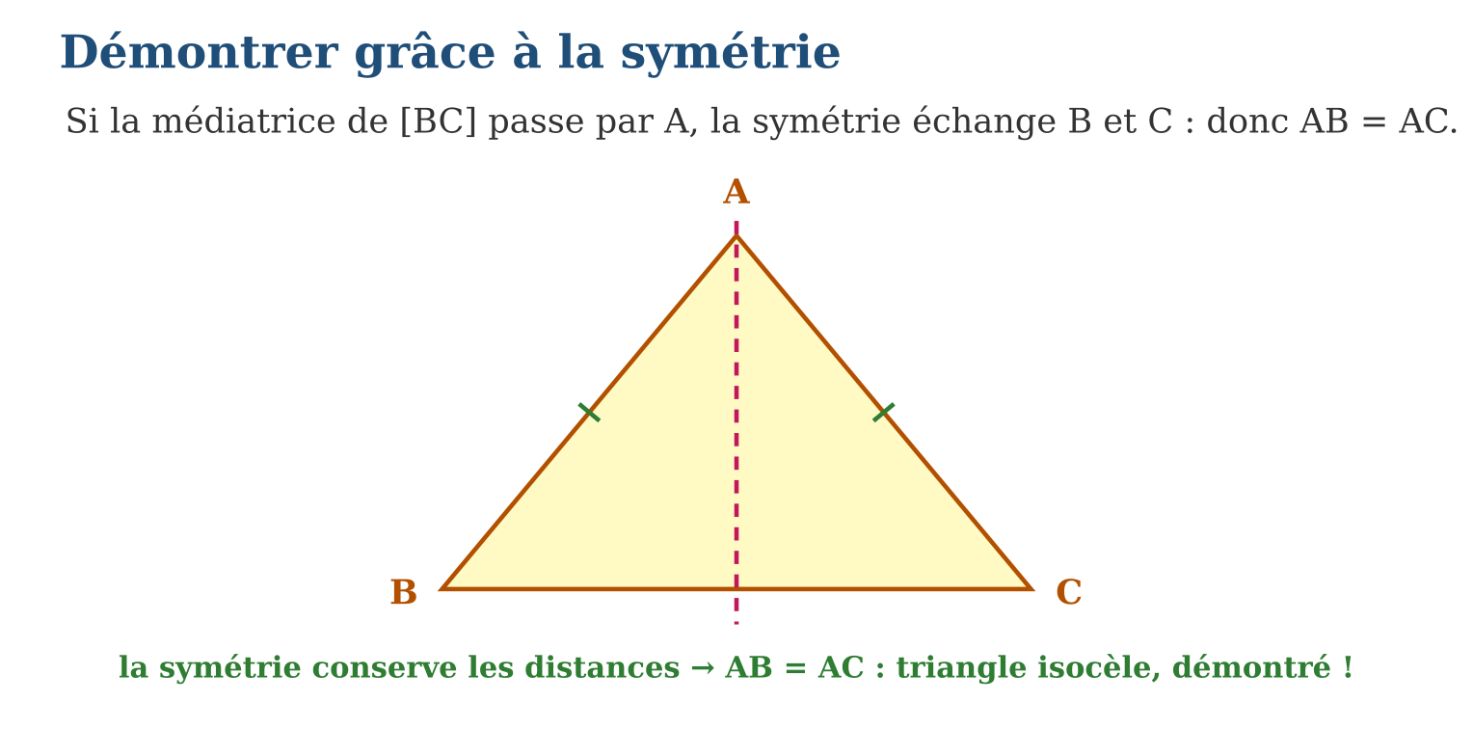
Méthode
1. Repérer l’axe ou le centre de symétrie de la situation.
2. Écrire quels points s’échangent (et lesquels sont fixes).
3. Conclure : « la symétrie conserve les …, donc … = … ».
Exemple — d médiatrice de [BC], A ∈ d : la symétrie d’axe d fixe A, échange B et C, donc AB = AC.
Erreur à éviter — « J’ai mesuré 4,2 cm des deux côtés, donc c’est égal » : une mesure vérifie, elle ne prouve rien — ton voisin mesurera 4,1 ! Seul le raisonnement par conservation donne une certitude.
Le savais-tu ? Thalès aurait démontré, il y a 2 600 ans, que les angles à la base d’un triangle isocèle sont égaux — par symétrie, exactement comme toi aujourd’hui. Les Anciens appelaient ce résultat le pons asinorum, « pont aux ânes » : qui le franchissait était fait géomètre !
EXERCICES
1. d est la médiatrice de [BC] et A ∈ d. a) Quels points la symétrie d’axe d échange-t-elle ? b) Quel point est fixe ? d) En quoi se transforme [AB] ? e) Rédige la conclusion.
2. ABCD est un rectangle, d la médiatrice commune de [AB] et [DC]. a) Que fait la symétrie d’axe d des sommets ? b) Démontre que les diagonales AC et BD sont égales. d) Quels angles sont échangés ? e) Pourquoi la mesure au rapporteur ne suffirait-elle pas ?
3. Un cerf-volant ABCD a (AC) pour axe de symétrie. a) Quels sommets s’échangent ? b) Démontre AB = AD. d) Démontre CB = CD. e) Que dire des angles B̂ et D̂ ?
CORRIGÉS
1. a) B et C ; b) A ; d) en [AC] ; e) la symétrie conserve les longueurs, donc AB = AC.
2. a) A↔B et D↔C ; b) la symétrie transforme [AC] en [BD] et conserve les longueurs, donc AC = BD ; d) Â et B̂, D̂ et Ĉ ; e) une mesure est approchée, la démonstration est exacte.
3. a) B et D ; b) la symétrie fixe A, échange B et D : AB = AD ; d) elle fixe C aussi : CB = CD ; e) égaux (conservation des angles).

SÉANCE 10 / 18 — ÉCRIRE UN PROGRAMME DE CONSTRUCTION
FICHE DE PRÉPARATION
Discipline : Mathématiques  Composante : Géométrie  Thème : Programme de construction : protocole pas à pas  Titre : Écrire un programme de construction  Objectif spécifique : À la fin de la séance, l’apprenant est capable de rédiger et exécuter un programme de construction clair, précis et reproductible.  Documentation : Programme d’études T8 (MEN) ; Fascicule de ressources pédagogiques Mathématiques ; manuel J-Learn Math T8  Support et matériel : Règle, compas, équerre, programmes à tester en binômes | Date : _______________  Classe : T8  Séance n° : 10 / 18

Étapes | Déroulement de la leçon |  | Technique et stratégie | Support et matériel | Observation
 | Enseignant | Apprenants
I. Révision | Dicte à un camarade comment tracer un segment de 5 cm. | R.A. : « Trace un segment [AB] tel que AB = 5 cm. » | Questions-réponses | Tableau, ardoises | Acquis à consolider
II. NOUVELLE LEÇON | Annonce : « Aujourd’hui, nous allons apprendre à rédiger et exécuter un programme de construction clair, précis et reproductible. » | Écoutent. | Présentation guidée | Tableau
1. Mise en situation | Jeu en binômes : Vola décrit une figure cachée, Hery doit la reproduire sans la voir. « Dessine un triangle… non, plus pointu… » Échec ! Avec un programme de construction — des instructions numérotées et précises — Hery réussit du premier coup. | Écoutent, observent et proposent des réponses. | Situation-problème | Illustration, tableau | Participation
2. Présentation | Présente le titre « Écrire un programme de construction » et l’objectif de la séance. | Écoutent. | Explication brève | Tableau
3. Observation | 1. Trace [BC] de 6 cm. 2. Trace la médiatrice d de [BC]. 3. Place A sur d à 5 cm de B. 4. Relie A à B et A à C. → triangle isocèle garanti. | Observent l’exemple résolu. | Observation dirigée | Figure imprimée | Compréhension
4. Analyse | Guide l’analyse : Les règles d’or du programme : chaque objet est NOMMÉ dès sa création (le segment [BC], le point A…) ; chaque instruction utilise un verbe technique précis (trace, place, reporte, relie) ; les mesures sont données avec leurs unités ; l’ordre des étapes respecte les dépendances — on ne peut placer A sur la médiatrice avant d’avoir tracé la médiatrice ! Le test de validité est impitoyable : un camarade qui suit le programme à la lettre doit obtenir une figure superposable à la tienne. Toute ambiguïté (« à peu près là », « un grand triangle ») disqualifie le programme. | Expliquent la démarche et vérifient le résultat. | Recherche en binômes | Ardoises, instruments | Raisonnement
5. Synthèse | Donc, instructions numérotées + objets nommés + verbes précis + mesures en unités + ordre logique = figure reproductible par n’importe qui. | Écoutent et reformulent la règle. | Synthèse guidée | Cahier, tableau | Trace écrite
6. Application | Remets dans l’ordre : « Place A sur d à 5 cm de B » / « Trace [BC] de 6 cm » / « Relie A à B et à C » / « Trace la médiatrice d de [BC] ». a) étape 1 ; b) étape 2 ; d) étape 3 ; e) étape 4. Corrige les défauts : « 1. Fais un cercle. 2. Mets un point dessus. 3. Trace un trait. » a) défaut de l’étape 1 ; b) de l’étape 2 ; d) de l’étape 3 ; e) réécris le programme proprement (cercle de centre O, rayon 3 cm, A sur le cercle, trace [OA]). | a) Trace [BC] de 6 cm ; b) médiatrice d ; d) place A ; e) relie. a) ni centre ni rayon ; b) point non nommé ; d) « trait » : lequel ? ; e) 1. Trace le cercle de centre O et de rayon 3 cm. 2. Place un point A sur ce cercle. 3. Trace le segment [OA]. | Travail individuel puis correction collective | Cahier, ardoises | Remédiation
III. Évaluation | Résous sans modèle : Remets dans l’ordre : « Place A sur d à 5 cm de B » / « Trace [BC] de 6 cm » / « Relie A à B et à C » / « Trace la médiatrice d de [BC] ». a) étape 1 ; b) étape 2 ; d) étape 3 ; e) étape 4. Puis justifie l’une de tes réponses. | a) Trace [BC] de 6 cm ; b) médiatrice d ; d) place A ; e) relie. La justification s’appuie sur la règle de la leçon. | Travail individuel | Feuille, cahier | Maîtrise de l’objectif

ÉCRIRE UN PROGRAMME DE CONSTRUCTION

Définition — Un programme de construction est une suite d’instructions numérotées, rédigées avec le vocabulaire géométrique exact (trace, place, reporte…), qui permet à quiconque de reproduire une figure identique sans jamais la voir.
Autrement dit : c’est la recette de cuisine de la figure : ingrédients nommés, étapes ordonnées, résultat garanti.
Les règles d’or du programme : chaque objet est NOMMÉ dès sa création (le segment [BC], le point A…) ; chaque instruction utilise un verbe technique précis (trace, place, reporte, relie) ; les mesures sont données avec leurs unités ; l’ordre des étapes respecte les dépendances — on ne peut placer A sur la médiatrice avant d’avoir tracé la médiatrice ! Le test de validité est impitoyable : un camarade qui suit le programme à la lettre doit obtenir une figure superposable à la tienne. Toute ambiguïté (« à peu près là », « un grand triangle ») disqualifie le programme.
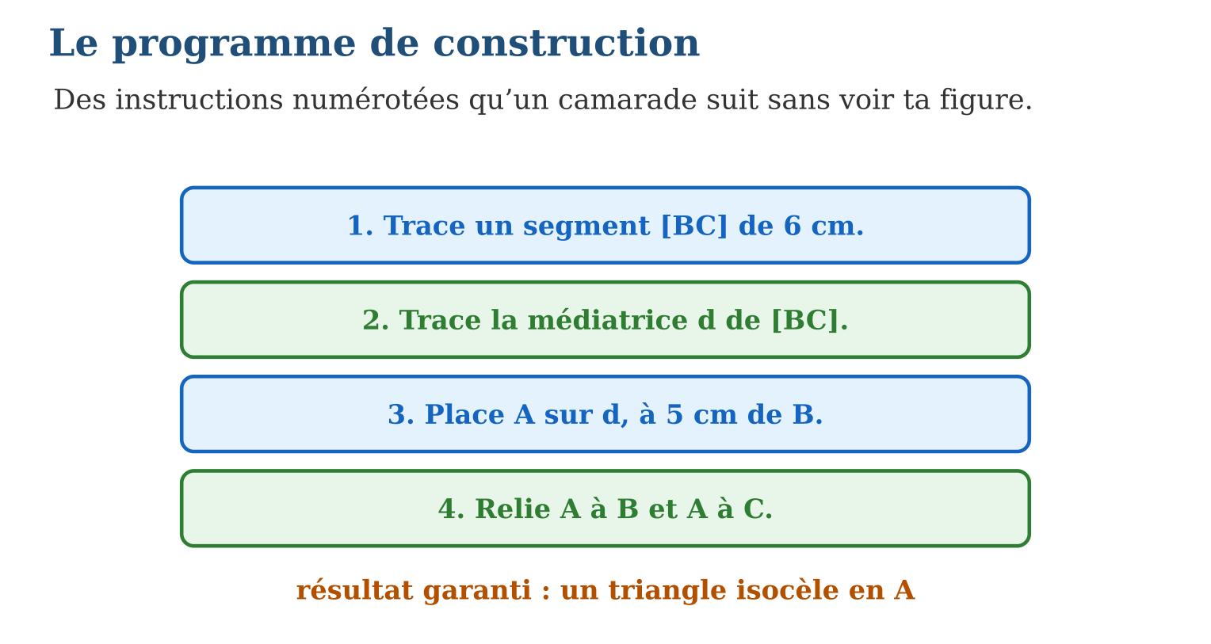
Méthode
1. Analyser la figure : lister ses objets dans l’ordre de dépendance.
2. Rédiger une instruction par objet, avec noms et mesures.
3. Faire tester le programme par un camarade « aveugle » et corriger.
Exemple — 1. Trace [BC] de 6 cm. 2. Trace la médiatrice d de [BC]. 3. Place A sur d à 5 cm de B. 4. Relie A à B et A à C. → triangle isocèle garanti.
Erreur à éviter — Écrire « dessine un triangle isocèle » sans mesures ni noms : chaque camarade obtiendra un triangle DIFFÉRENT ! Le programme doit verrouiller la figure au millimètre.
Le savais-tu ? Les programmes de construction sont les ancêtres des logiciels de géométrie : GeoGebra exécute exactement ce genre d’instructions. Et les imprimantes 3D suivent elles aussi des programmes, ligne par ligne — l’ambiguïté n’existe pas pour une machine !
EXERCICES
1. Remets dans l’ordre : « Place A sur d à 5 cm de B » / « Trace [BC] de 6 cm » / « Relie A à B et à C » / « Trace la médiatrice d de [BC] ». a) étape 1 ; b) étape 2 ; d) étape 3 ; e) étape 4.
2. Corrige les défauts : « 1. Fais un cercle. 2. Mets un point dessus. 3. Trace un trait. » a) défaut de l’étape 1 ; b) de l’étape 2 ; d) de l’étape 3 ; e) réécris le programme proprement (cercle de centre O, rayon 3 cm, A sur le cercle, trace [OA]).
3. Rédige le programme d’un losange ABCD de diagonales 6 cm et 4 cm (les diagonales se coupent en leur milieu, perpendiculairement). a) étape du premier segment ; b) étape de la perpendiculaire ; d) étape des reports ; e) étape finale.
CORRIGÉS
1. a) Trace [BC] de 6 cm ; b) médiatrice d ; d) place A ; e) relie.
2. a) ni centre ni rayon ; b) point non nommé ; d) « trait » : lequel ? ; e) 1. Trace le cercle de centre O et de rayon 3 cm. 2. Place un point A sur ce cercle. 3. Trace le segment [OA].
3. Exemple : 1. Trace [AC] de 6 cm et place O son milieu. 2. Trace la perpendiculaire à (AC) en O. 3. Place B et D sur cette perpendiculaire à 2 cm de O, de part et d’autre. 4. Relie A, B, C, D.

SÉANCE 11 / 18 — DÉCOUVRIR LA TRANSLATION
FICHE DE PRÉPARATION
Discipline : Mathématiques  Composante : Géométrie  Thème : Translation : direction, sens, longueur  Titre : Découvrir la translation  Objectif spécifique : À la fin de la séance, l’apprenant est capable de reconnaître une translation et la caractériser par sa direction, son sens et sa longueur.  Documentation : Programme d’études T8 (MEN) ; Fascicule de ressources pédagogiques Mathématiques ; manuel J-Learn Math T8  Support et matériel : Calque, figures à faire glisser, frises, cahier | Date : _______________  Classe : T8  Séance n° : 11 / 18

Étapes | Déroulement de la leçon |  | Technique et stratégie | Support et matériel | Observation
 | Enseignant | Apprenants
I. Révision | Dans une frise, quelle transformation fait passer d’un motif au suivant ? | R.A. : Un glissement : la translation. | Questions-réponses | Tableau, ardoises | Acquis à consolider
II. NOUVELLE LEÇON | Annonce : « Aujourd’hui, nous allons apprendre à reconnaître une translation et la caractériser par sa direction, son sens et sa longueur. » | Écoutent. | Présentation guidée | Tableau
1. Mise en situation | Le ferry qui traverse le canal des Pangalanes avance tout droit : chaque passager, chaque caisse, chaque poule à bord se déplace de la MÊME distance dans la MÊME direction. Le bateau entier subit une translation ! | Écoutent, observent et proposent des réponses. | Situation-problème | Illustration, tableau | Participation
2. Présentation | Présente le titre « Découvrir la translation » et l’objectif de la séance. | Écoutent. | Explication brève | Tableau
3. Observation | « La translation qui amène A sur B » : tout point fait le même déplacement que de A vers B — 4 cm vers la droite, par exemple. | Observent l’exemple résolu. | Observation dirigée | Figure imprimée | Compréhension
4. Analyse | Guide l’analyse : Trois ingrédients définissent une translation : la DIRECTION (la ligne du déplacement, par exemple horizontale), le SENS (vers la droite ou vers la gauche sur cette ligne), la LONGUEUR (combien on avance). Une seule flèche de A vers B code les trois : toute la figure glisse « comme A va vers B ». Sur une figure translatée, les flèches joignant chaque point à son image sont toutes parallèles, de même sens et de même longueur — c’est le test de reconnaissance. Contrairement aux symétries, la translation ne retourne RIEN : pas de miroir, pas de demi-tour, un pur glissement. | Expliquent la démarche et vérifient le résultat. | Recherche en binômes | Ardoises, instruments | Raisonnement
5. Synthèse | Donc, translation = glissement défini par direction + sens + longueur (une flèche) ; toutes les flèches point → image sont parallèles, de même sens, de même longueur. | Écoutent et reformulent la règle. | Synthèse guidée | Cahier, tableau | Trace écrite
6. Application | Un motif de frise se répète tous les 5 cm vers la droite. a) Quelle est la direction de la translation ? b) Son sens ? d) Sa longueur ? e) Quelle translation amène le motif 1 sur le motif 3 ? Vrai ou faux : a) une translation peut retourner une figure ; b) les flèches point → image d’une translation sont toutes parallèles ; d) une translation est définie par un seul point ; e) l’image d’une figure translatée est superposable à l’original. | a) horizontale ; b) vers la droite ; d) 5 cm ; e) 10 cm vers la droite. a) faux : elle glisse sans retourner ; b) vrai ; d) faux : il faut un point ET son image (une flèche) ; e) vrai. | Travail individuel puis correction collective | Cahier, ardoises | Remédiation
III. Évaluation | Résous sans modèle : Un motif de frise se répète tous les 5 cm vers la droite. a) Quelle est la direction de la translation ? b) Son sens ? d) Sa longueur ? e) Quelle translation amène le motif 1 sur le motif 3 ? Puis justifie l’une de tes réponses. | a) horizontale ; b) vers la droite ; d) 5 cm ; e) 10 cm vers la droite. La justification s’appuie sur la règle de la leçon. | Travail individuel | Feuille, cahier | Maîtrise de l’objectif

DÉCOUVRIR LA TRANSLATION

Définition — La translation est la transformation qui fait glisser chaque point d’une figure selon une même direction, un même sens et une même longueur. Elle est entièrement définie par une flèche (un vecteur) joignant un point à son image.
Autrement dit : tout le monde fait le même pas : même direction, même sens, même longueur — personne ne tourne, personne ne se retourne.
Trois ingrédients définissent une translation : la DIRECTION (la ligne du déplacement, par exemple horizontale), le SENS (vers la droite ou vers la gauche sur cette ligne), la LONGUEUR (combien on avance). Une seule flèche de A vers B code les trois : toute la figure glisse « comme A va vers B ». Sur une figure translatée, les flèches joignant chaque point à son image sont toutes parallèles, de même sens et de même longueur — c’est le test de reconnaissance. Contrairement aux symétries, la translation ne retourne RIEN : pas de miroir, pas de demi-tour, un pur glissement.
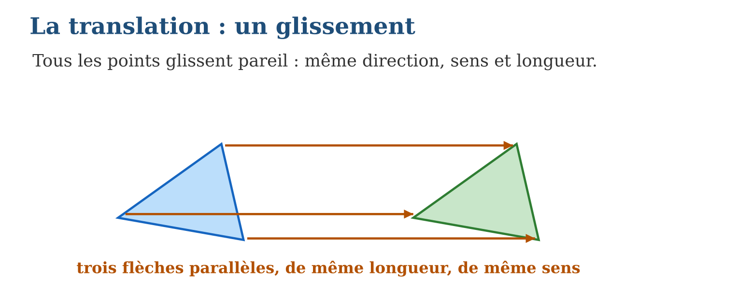
Méthode
1. Relier plusieurs points à leurs images par des flèches.
2. Vérifier : flèches parallèles, de même sens et de même longueur.
3. Conclure et décrire la translation par l’une de ces flèches.
Exemple — « La translation qui amène A sur B » : tout point fait le même déplacement que de A vers B — 4 cm vers la droite, par exemple.
Erreur à éviter — Confondre direction et sens : « vers la gauche » et « vers la droite » ont la MÊME direction (horizontale) mais des sens opposés. Une translation précise exige les trois informations.
Le savais-tu ? Dans un tapis roulant d’aéroport, chaque voyageur immobile subit une translation parfaite. Mais la Terre te fait subir bien mieux : à l’équateur, sa rotation te déplace de 465 mètres chaque seconde — et tu ne sens rien !
EXERCICES
1. Un motif de frise se répète tous les 5 cm vers la droite. a) Quelle est la direction de la translation ? b) Son sens ? d) Sa longueur ? e) Quelle translation amène le motif 1 sur le motif 3 ?
2. Vrai ou faux : a) une translation peut retourner une figure ; b) les flèches point → image d’une translation sont toutes parallèles ; d) une translation est définie par un seul point ; e) l’image d’une figure translatée est superposable à l’original.
3. Le ferry avance de 20 m vers le nord. a) De combien se déplace le capitaine ? b) Et une caisse à l’arrière ? d) Les flèches de déplacement des deux sont-elles parallèles ? e) Décris la translation inverse qui ramènerait le ferry.
CORRIGÉS
1. a) horizontale ; b) vers la droite ; d) 5 cm ; e) 10 cm vers la droite.
2. a) faux : elle glisse sans retourner ; b) vrai ; d) faux : il faut un point ET son image (une flèche) ; e) vrai.
3. a) 20 m vers le nord ; b) 20 m vers le nord ; d) oui, et de même longueur ; e) 20 m vers le sud.

SÉANCE 12 / 18 — CONSTRUIRE L’IMAGE D’UN POINT PAR TRANSLATION
FICHE DE PRÉPARATION
Discipline : Mathématiques  Composante : Géométrie  Thème : Image d’un point : le parallélogramme  Titre : Construire l’image d’un point par translation  Objectif spécifique : À la fin de la séance, l’apprenant est capable de construire l’image d’un point par la translation qui amène A sur B.  Documentation : Programme d’études T8 (MEN) ; Fascicule de ressources pédagogiques Mathématiques ; manuel J-Learn Math T8  Support et matériel : Règle, équerre, compas, papier quadrillé | Date : _______________  Classe : T8  Séance n° : 12 / 18

Étapes | Déroulement de la leçon |  | Technique et stratégie | Support et matériel | Observation
 | Enseignant | Apprenants
I. Révision | Quelles sont les propriétés des côtés d’un parallélogramme ? | R.A. : Côtés opposés parallèles et de même longueur. | Questions-réponses | Tableau, ardoises | Acquis à consolider
II. NOUVELLE LEÇON | Annonce : « Aujourd’hui, nous allons apprendre à construire l’image d’un point par la translation qui amène A sur B. » | Écoutent. | Présentation guidée | Tableau
1. Mise en situation | La translation amène A sur B. Où va le point M ? Il fait « le même voyage » : même direction, même sens, même distance. Les quatre points A, B, M et son image M′ dessinent alors un parallélogramme — la figure du voyage parallèle ! | Écoutent, observent et proposent des réponses. | Situation-problème | Illustration, tableau | Participation
2. Présentation | Présente le titre « Construire l’image d’un point par translation » et l’objectif de la séance. | Écoutent. | Explication brève | Tableau
3. Observation | A(1 ; 1), B(4 ; 3) : déplacement +3 ; +2. M(2 ; 5) → M′(5 ; 7). | Observent l’exemple résolu. | Observation dirigée | Figure imprimée | Compréhension
4. Analyse | Guide l’analyse : Construction sur quadrillage : lire le déplacement de A vers B en carreaux (par exemple +3 à droite, +2 en haut), puis l’appliquer à M. Sur papier blanc : au compas, reporter la longueur AB depuis M et la longueur AM depuis B ; l’intersection des deux arcs est M′ — on a construit le quatrième sommet du parallélogramme ABM′M. Attention à l’ordre des lettres : c’est ABM′M (et non ABMM′) qui est un parallélogramme, car les côtés parallèles sont [AB] et [MM′]. Cas particulier : si M est sur (AB), le parallélogramme est aplati mais la règle du déplacement égal demeure. | Expliquent la démarche et vérifient le résultat. | Recherche en binômes | Ardoises, instruments | Raisonnement
5. Synthèse | Donc, M′ tel que ABM′M soit un parallélogramme ; sur quadrillage : recopier le déplacement en carreaux ; au compas : deux arcs (rayons AB et AM). | Écoutent et reformulent la règle. | Synthèse guidée | Cahier, tableau | Trace écrite
6. Application | La translation amène A(2 ; 1) sur B(5 ; 3). a) Quel est le déplacement en carreaux ? b) Image de M(1 ; 4) ? d) Image de N(6 ; 0) ? e) Image de A lui-même ? ABM′M est le parallélogramme d’une translation. a) Quel segment est parallèle à [AB] ? b) Quelle longueur égale AB ? d) Si AB = 4 cm, que vaut MM′ ? e) Quand le parallélogramme est-il aplati ? | a) +3 à droite, +2 en haut ; b) M′(4 ; 6) ; d) N′(9 ; 2) ; e) B ! a) [MM′] ; b) MM′ ; d) 4 cm ; e) quand M est sur la droite (AB). | Travail individuel puis correction collective | Cahier, ardoises | Remédiation
III. Évaluation | Résous sans modèle : La translation amène A(2 ; 1) sur B(5 ; 3). a) Quel est le déplacement en carreaux ? b) Image de M(1 ; 4) ? d) Image de N(6 ; 0) ? e) Image de A lui-même ? Puis justifie l’une de tes réponses. | a) +3 à droite, +2 en haut ; b) M′(4 ; 6) ; d) N′(9 ; 2) ; e) B ! La justification s’appuie sur la règle de la leçon. | Travail individuel | Feuille, cahier | Maîtrise de l’objectif

CONSTRUIRE L’IMAGE D’UN POINT PAR TRANSLATION

Définition — L’image du point M par la translation qui amène A sur B est le point M′ tel que le quadrilatère ABM′M soit un parallélogramme (éventuellement aplati si M est sur la droite (AB)) : (MM′) est parallèle à (AB), de même longueur et de même sens.
Autrement dit : M′ est au bout du pas « copié-collé » : le pas de A vers B, recommencé depuis M.
Construction sur quadrillage : lire le déplacement de A vers B en carreaux (par exemple +3 à droite, +2 en haut), puis l’appliquer à M. Sur papier blanc : au compas, reporter la longueur AB depuis M et la longueur AM depuis B ; l’intersection des deux arcs est M′ — on a construit le quatrième sommet du parallélogramme ABM′M. Attention à l’ordre des lettres : c’est ABM′M (et non ABMM′) qui est un parallélogramme, car les côtés parallèles sont [AB] et [MM′]. Cas particulier : si M est sur (AB), le parallélogramme est aplati mais la règle du déplacement égal demeure.
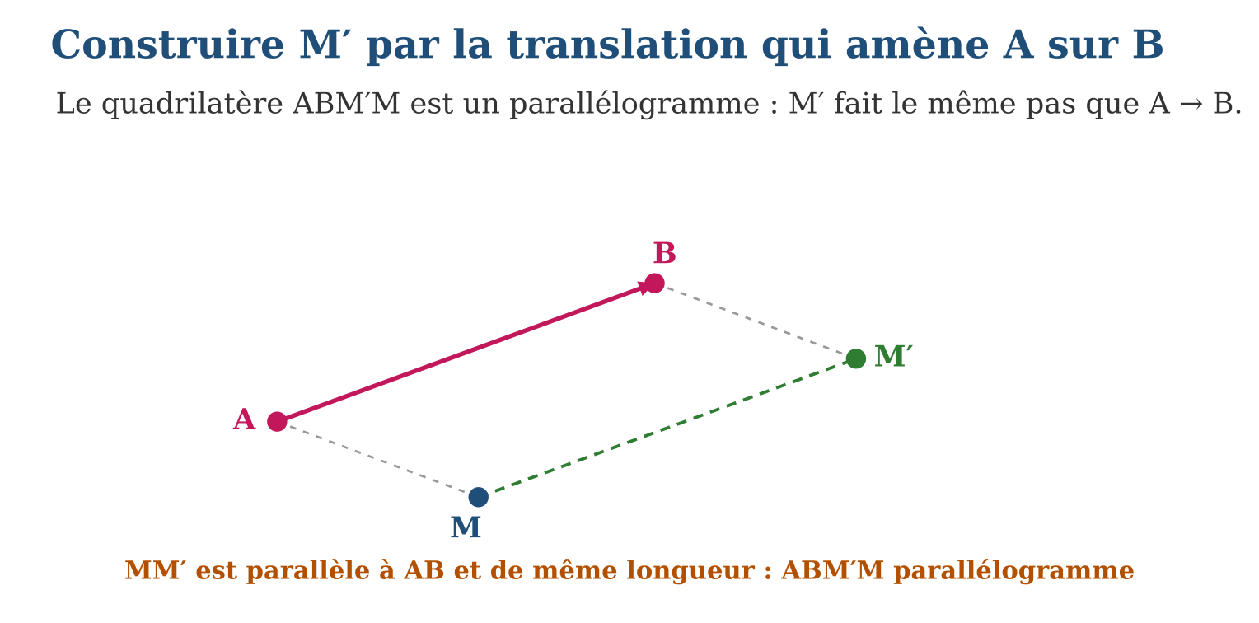
Méthode
1. Lire le déplacement de A vers B (carreaux ou longueur-direction).
2. Appliquer le même déplacement à partir de M.
3. Contrôler : (MM′) ∥ (AB) et MM′ = AB.
Exemple — A(1 ; 1), B(4 ; 3) : déplacement +3 ; +2. M(2 ; 5) → M′(5 ; 7).
Erreur à éviter — Inverser le sens : appliquer le déplacement de B vers A au lieu de A vers B. M′ part alors à l’opposé ! La flèche a un sens unique : départ A, arrivée B.
Le savais-tu ? Le « copier-coller » de ton téléphone est une translation informatique : chaque pixel de l’image copiée subit exactement le même déplacement. Les jeux vidéo translatent ainsi des millions de pixels par seconde !
EXERCICES
1. La translation amène A(2 ; 1) sur B(5 ; 3). a) Quel est le déplacement en carreaux ? b) Image de M(1 ; 4) ? d) Image de N(6 ; 0) ? e) Image de A lui-même ?
2. ABM′M est le parallélogramme d’une translation. a) Quel segment est parallèle à [AB] ? b) Quelle longueur égale AB ? d) Si AB = 4 cm, que vaut MM′ ? e) Quand le parallélogramme est-il aplati ?
3. Construction au compas (A, B, M donnés, M hors de (AB)). a) Quel arc trace-t-on depuis M ? b) Et depuis B ? d) Pourquoi l’intersection est-elle M′ ? e) Vérifie le parallélisme à l’équerre.
CORRIGÉS
1. a) +3 à droite, +2 en haut ; b) M′(4 ; 6) ; d) N′(9 ; 2) ; e) B !
2. a) [MM′] ; b) MM′ ; d) 4 cm ; e) quand M est sur la droite (AB).
3. a) arc de rayon AB centré en M ; b) arc de rayon AM centré en B ; d) on impose MM′ = AB et BM′ = AM : parallélogramme ; e) angle et report ✓.

SÉANCE 13 / 18 — CONSTRUIRE LES IMAGES DE SEGMENTS, DROITES ET CERCLES
FICHE DE PRÉPARATION
Discipline : Mathématiques  Composante : Géométrie  Thème : Translation de figures usuelles  Titre : Construire les images de segments, droites et cercles  Objectif spécifique : À la fin de la séance, l’apprenant est capable de construire l’image d’un segment, d’une droite et d’un cercle par une translation.  Documentation : Programme d’études T8 (MEN) ; Fascicule de ressources pédagogiques Mathématiques ; manuel J-Learn Math T8  Support et matériel : Règle, compas, papier quadrillé | Date : _______________  Classe : T8  Séance n° : 13 / 18

Étapes | Déroulement de la leçon |  | Technique et stratégie | Support et matériel | Observation
 | Enseignant | Apprenants
I. Révision | Construis l’image d’un point M par la translation qui amène A sur B. | R.A. : Même déplacement : ABM′M parallélogramme. | Questions-réponses | Tableau, ardoises | Acquis à consolider
II. NOUVELLE LEÇON | Annonce : « Aujourd’hui, nous allons apprendre à construire l’image d’un segment, d’une droite et d’un cercle par une translation. » | Écoutent. | Présentation guidée | Tableau
1. Mise en situation | Rivo doit translater tout un dessin : des segments, une route droite, et la roue d’une charrette. Faut-il déplacer chaque point un par un ? Des milliers de points ?! Non : deux points par segment, un centre par cercle — la translation fait le reste. | Écoutent, observent et proposent des réponses. | Situation-problème | Illustration, tableau | Participation
2. Présentation | Présente le titre « Construire les images de segments, droites et cercles » et l’objectif de la séance. | Écoutent. | Explication brève | Tableau
3. Observation | Cercle de centre I(2 ; 3), rayon 2, translation +4 ; 0 : image = cercle de centre I′(6 ; 3), rayon 2. | Observent l’exemple résolu. | Observation dirigée | Figure imprimée | Compréhension
4. Analyse | Guide l’analyse : L’économie de construction est maximale. Segment [MN] : translater M et N, relier — les milliers de points intermédiaires suivent automatiquement. Droite : translater UN point et tracer la parallèle. Cercle : translater le CENTRE, puis rouvrir le compas au même rayon. Cas particulier élégant : si la droite est parallèle à la direction de translation, elle glisse SUR elle-même — son image est elle-même ! La translation conserve, comme les symétries, distances, angles, aires et alignement ; et elle conserve en plus l’orientation : rien n’est retourné. | Expliquent la démarche et vérifient le résultat. | Recherche en binômes | Ardoises, instruments | Raisonnement
5. Synthèse | Donc, segment : 2 images reliées ; droite : 1 image + parallèle ; cercle : centre translaté + même rayon ; droite parallèle à la flèche → invariante. | Écoutent et reformulent la règle. | Synthèse guidée | Cahier, tableau | Trace écrite
6. Application | Translation de 4 carreaux vers la droite. a) Image du segment [MN] avec M(1 ; 1), N(3 ; 4) ? b) Longueur de l’image si MN = 3,6 cm ? d) Image de la droite verticale x = 2 ? e) Image du cercle de centre (2 ; 2), rayon 1 ? Vrai ou faux : a) l’image d’une droite est toujours parallèle à l’original ; b) une droite peut être sa propre image ; d) l’image d’un cercle peut avoir un autre rayon ; e) l’image d’un segment est parallèle au segment. | a) [M′N′] avec M′(5 ; 1), N′(7 ; 4) ; b) 3,6 cm ; d) la droite x = 6 ; e) cercle de centre (6 ; 2), rayon 1. a) vrai ; b) vrai, si elle est parallèle à la flèche ; d) faux ; e) vrai. | Travail individuel puis correction collective | Cahier, ardoises | Remédiation
III. Évaluation | Résous sans modèle : Translation de 4 carreaux vers la droite. a) Image du segment [MN] avec M(1 ; 1), N(3 ; 4) ? b) Longueur de l’image si MN = 3,6 cm ? d) Image de la droite verticale x = 2 ? e) Image du cercle de centre (2 ; 2), rayon 1 ? Puis justifie l’une de tes réponses. | a) [M′N′] avec M′(5 ; 1), N′(7 ; 4) ; b) 3,6 cm ; d) la droite x = 6 ; e) cercle de centre (6 ; 2), rayon 1. La justification s’appuie sur la règle de la leçon. | Travail individuel | Feuille, cahier | Maîtrise de l’objectif

CONSTRUIRE LES IMAGES DE SEGMENTS, DROITES ET CERCLES
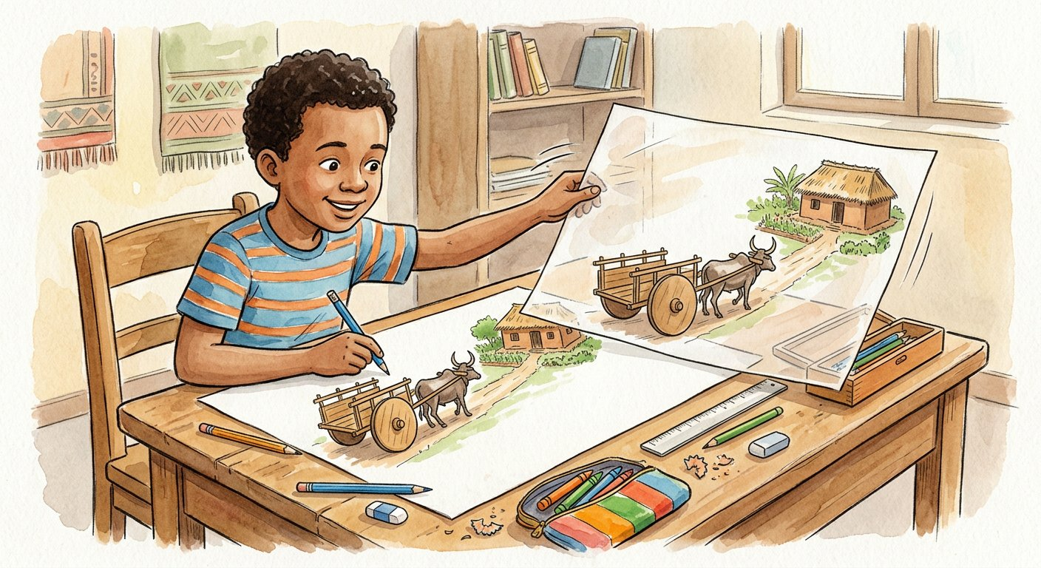
Définition — Par une translation, l’image d’un segment est un segment parallèle et de même longueur ; l’image d’une droite est une droite parallèle ; l’image d’un cercle est le cercle de même rayon dont le centre est l’image du centre.
Autrement dit : segment → segment jumeau décalé ; droite → droite parallèle ; cercle → même cercle, nouveau centre.
L’économie de construction est maximale. Segment [MN] : translater M et N, relier — les milliers de points intermédiaires suivent automatiquement. Droite : translater UN point et tracer la parallèle. Cercle : translater le CENTRE, puis rouvrir le compas au même rayon. Cas particulier élégant : si la droite est parallèle à la direction de translation, elle glisse SUR elle-même — son image est elle-même ! La translation conserve, comme les symétries, distances, angles, aires et alignement ; et elle conserve en plus l’orientation : rien n’est retourné.
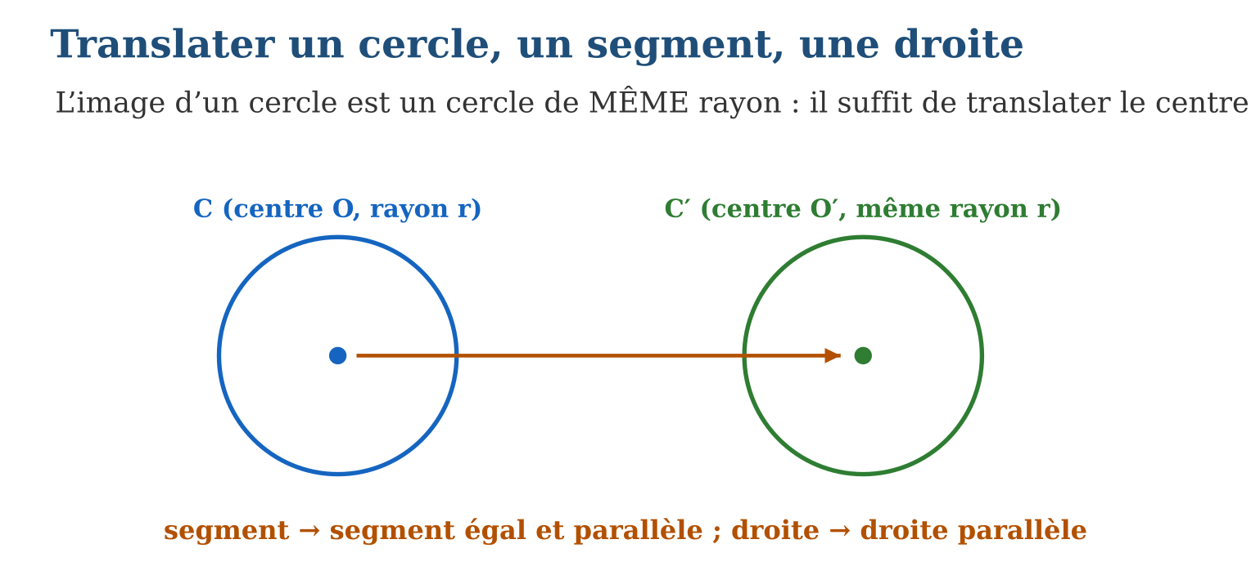
Méthode
1. Identifier les points clés : extrémités, un point de droite, centre de cercle.
2. Translater ces seuls points clés.
3. Reconstruire : relier, tracer la parallèle, ou rouvrir le compas au même rayon.
Exemple — Cercle de centre I(2 ; 3), rayon 2, translation +4 ; 0 : image = cercle de centre I′(6 ; 3), rayon 2.
Erreur à éviter — Changer le rayon du cercle image « parce qu’il a bougé » : la translation déplace, elle ne déforme jamais ! Même rayon, toujours.
Le savais-tu ? Les roues d’un train en ligne droite illustrent la translation du cercle : le centre de chaque roue glisse parallèlement au rail. Mais un point du BORD de la roue, lui, décrit une courbe magnifique appelée cycloïde — la translation et la rotation mélangées !
EXERCICES
1. Translation de 4 carreaux vers la droite. a) Image du segment [MN] avec M(1 ; 1), N(3 ; 4) ? b) Longueur de l’image si MN = 3,6 cm ? d) Image de la droite verticale x = 2 ? e) Image du cercle de centre (2 ; 2), rayon 1 ?
2. Vrai ou faux : a) l’image d’une droite est toujours parallèle à l’original ; b) une droite peut être sa propre image ; d) l’image d’un cercle peut avoir un autre rayon ; e) l’image d’un segment est parallèle au segment.
3. Dessin de Rivo : un segment de 5 cm, une droite d, un cercle de rayon 2 cm. Translation de 6 cm vers l’est. a) Combien de points suffit-il de translater pour le segment ? b) Pour la droite ? d) Pour le cercle ? e) Total des constructions au lieu de « milliers de points » ?
CORRIGÉS
1. a) [M′N′] avec M′(5 ; 1), N′(7 ; 4) ; b) 3,6 cm ; d) la droite x = 6 ; e) cercle de centre (6 ; 2), rayon 1.
2. a) vrai ; b) vrai, si elle est parallèle à la flèche ; d) faux ; e) vrai.
3. a) 2 ; b) 1 ; d) 1 (le centre) ; e) 4 points translatés seulement !

SÉANCE 14 / 18 — UTILISER LES PROPRIÉTÉS DE LA TRANSLATION
FICHE DE PRÉPARATION
Discipline : Mathématiques  Composante : Géométrie  Thème : Conservation par translation ; comparaison des transformations  Titre : Utiliser les propriétés de la translation  Objectif spécifique : À la fin de la séance, l’apprenant est capable de utiliser les conservations de la translation et comparer symétries et translation.  Documentation : Programme d’études T8 (MEN) ; Fascicule de ressources pédagogiques Mathématiques ; manuel J-Learn Math T8  Support et matériel : Tableau comparatif, figures transformées, cahier | Date : _______________  Classe : T8  Séance n° : 14 / 18

Étapes | Déroulement de la leçon |  | Technique et stratégie | Support et matériel | Observation
 | Enseignant | Apprenants
I. Révision | Cite ce que conservent les symétries. | R.A. : Distances, angles, aires, alignements. | Questions-réponses | Tableau, ardoises | Acquis à consolider
II. NOUVELLE LEÇON | Annonce : « Aujourd’hui, nous allons apprendre à utiliser les conservations de la translation et comparer symétries et translation. » | Écoutent. | Présentation guidée | Tableau
1. Mise en situation | Trois copies d’un même triangle : une réfléchie (miroir), une pivotée (demi-tour), une glissée (translation). Lesquelles sont superposables sans retourner la feuille ? Le tableau des transformations démêle tout. | Écoutent, observent et proposent des réponses. | Situation-problème | Illustration, tableau | Participation
2. Présentation | Présente le titre « Utiliser les propriétés de la translation » et l’objectif de la séance. | Écoutent. | Explication brève | Tableau
3. Observation | Deux triangles superposables, même sens, flèches AA′, BB′, CC′ parallèles et égales → translation. | Observent l’exemple résolu. | Observation dirigée | Figure imprimée | Compréhension
4. Analyse | Guide l’analyse : Le tableau comparatif résume le trio : les trois transformations sont des isométries (copies exactes) ; la symétrie axiale INVERSE l’orientation (figure en miroir) ; la symétrie centrale pivote la figure tête en bas mais conserve le sens de parcours ; la translation conserve tout, y compris la posture de la figure. Application pratique : pour reconnaître quelle transformation relie deux figures superposables, on regarde d’abord l’orientation (miroir → symétrie axiale), puis la position (tête en bas autour d’un point → centrale ; simple décalage → translation). | Expliquent la démarche et vérifient le résultat. | Recherche en binômes | Ardoises, instruments | Raisonnement
5. Synthèse | Donc, translation : isométrie + orientation conservée ; reconnaître la transformation : miroir → axiale, demi-tour → centrale, glissement → translation. | Écoutent et reformulent la règle. | Synthèse guidée | Cahier, tableau | Trace écrite
6. Application | Un triangle d’aire 15 cm² subit une translation. a) Aire de l’image ? b) Ses angles changent-ils ? d) Son orientation ? e) Peut-on superposer l’image sans soulever la feuille ? Deux figures superposables sont données. Quelle transformation si : a) l’image est en miroir ; b) l’image est tête en bas, droites point-image concourantes ; d) les flèches point-image sont parallèles et égales ; e) l’image est en miroir ET décalée ? | a) 15 cm² ; b) non ; d) conservée ; e) oui : simple glissement. a) symétrie axiale ; b) symétrie centrale ; d) translation ; e) composition (symétrie + glissement) : en tout cas pas une translation seule. | Travail individuel puis correction collective | Cahier, ardoises | Remédiation
III. Évaluation | Résous sans modèle : Un triangle d’aire 15 cm² subit une translation. a) Aire de l’image ? b) Ses angles changent-ils ? d) Son orientation ? e) Peut-on superposer l’image sans soulever la feuille ? Puis justifie l’une de tes réponses. | a) 15 cm² ; b) non ; d) conservée ; e) oui : simple glissement. La justification s’appuie sur la règle de la leçon. | Travail individuel | Feuille, cahier | Maîtrise de l’objectif

UTILISER LES PROPRIÉTÉS DE LA TRANSLATION
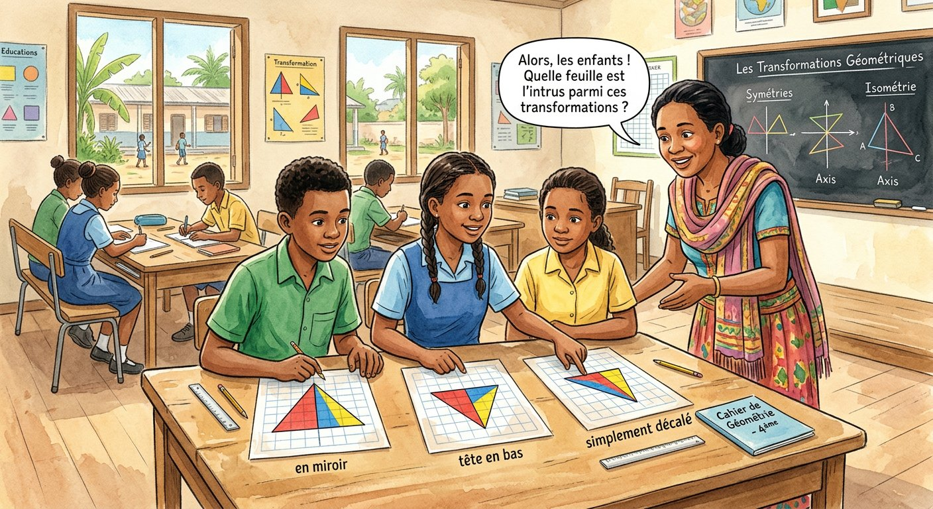
Définition — La translation conserve les distances, les angles, les aires, les alignements, les milieux et le parallélisme, ET l’orientation des figures : l’image est superposable à l’original par simple glissement, sans retournement.
Autrement dit : la translation est la plus douce des transformations : elle déplace tout, elle ne change rien — pas même le sens de lecture.
Le tableau comparatif résume le trio : les trois transformations sont des isométries (copies exactes) ; la symétrie axiale INVERSE l’orientation (figure en miroir) ; la symétrie centrale pivote la figure tête en bas mais conserve le sens de parcours ; la translation conserve tout, y compris la posture de la figure. Application pratique : pour reconnaître quelle transformation relie deux figures superposables, on regarde d’abord l’orientation (miroir → symétrie axiale), puis la position (tête en bas autour d’un point → centrale ; simple décalage → translation).
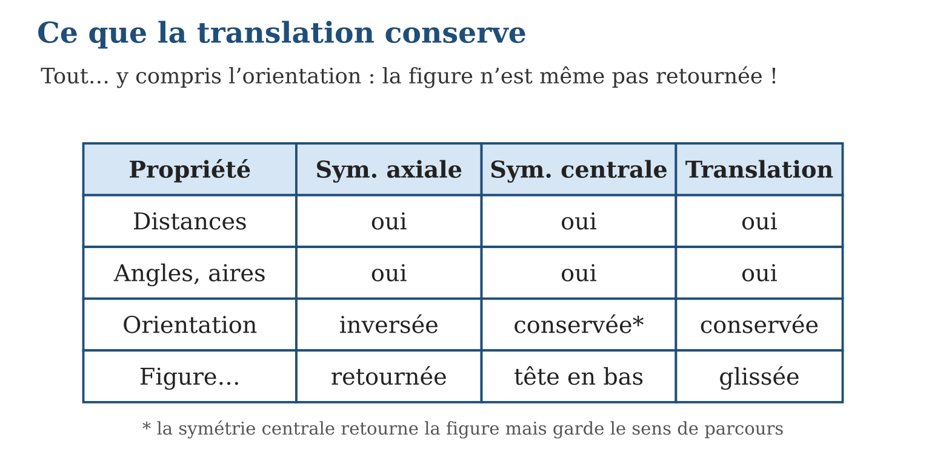
Méthode
1. Comparer l’orientation des deux figures (sens de lecture des sommets).
2. Si inversée : symétrie axiale ; sinon, chercher demi-tour ou glissement.
3. Confirmer avec les flèches point → image (parallèles ⇒ translation) ou les droites par un centre.
Exemple — Deux triangles superposables, même sens, flèches AA′, BB′, CC′ parallèles et égales → translation.
Erreur à éviter — Classer une figure « tête en bas » comme symétrie axiale : le miroir inverse gauche-droite, il ne met pas tête en bas autour d’un point ! Tête en bas + sens conservé = symétrie CENTRALE.
Le savais-tu ? Ta main droite et ta main gauche sont des images-miroir : AUCUNE translation ni rotation ne superpose l’une sur l’autre — essaie ! C’est pour cela qu’un gant droit ne va jamais à la main gauche. L’orientation est une propriété tenace…
EXERCICES
1. Un triangle d’aire 15 cm² subit une translation. a) Aire de l’image ? b) Ses angles changent-ils ? d) Son orientation ? e) Peut-on superposer l’image sans soulever la feuille ?
2. Deux figures superposables sont données. Quelle transformation si : a) l’image est en miroir ; b) l’image est tête en bas, droites point-image concourantes ; d) les flèches point-image sont parallèles et égales ; e) l’image est en miroir ET décalée ?
3. Les triangles T1 (sens horaire) et T2 (sens antihoraire) sont superposables. a) Une translation peut-elle les relier ? b) Une symétrie centrale ? d) Une symétrie axiale ? e) Justifie avec l’orientation.
CORRIGÉS
1. a) 15 cm² ; b) non ; d) conservée ; e) oui : simple glissement.
2. a) symétrie axiale ; b) symétrie centrale ; d) translation ; e) composition (symétrie + glissement) : en tout cas pas une translation seule.
3. a) non ; b) non (elle conserve le sens de parcours) ; d) oui ; e) seule l’axiale inverse l’orientation.

SÉANCE 15 / 18 — DÉCOUVRIR L’HOMOTHÉTIE
FICHE DE PRÉPARATION
Discipline : Mathématiques  Composante : Géométrie  Thème : Homothétie : centre O et rapport k  Titre : Découvrir l’homothétie  Objectif spécifique : À la fin de la séance, l’apprenant est capable de découvrir l’homothétie comme agrandissement ou réduction depuis un centre.  Documentation : Programme d’études T8 (MEN) ; Fascicule de ressources pédagogiques Mathématiques ; manuel J-Learn Math T8  Support et matériel : Projecteur ou lampe-torche, figures, élastiques, quadrillage | Date : _______________  Classe : T8  Séance n° : 15 / 18

Étapes | Déroulement de la leçon |  | Technique et stratégie | Support et matériel | Observation
 | Enseignant | Apprenants
I. Révision | Les transformations vues jusqu’ici changent-elles les longueurs ? | R.A. : Non : symétries et translation sont des isométries. | Questions-réponses | Tableau, ardoises | Acquis à consolider
II. NOUVELLE LEÇON | Annonce : « Aujourd’hui, nous allons apprendre à découvrir l’homothétie comme agrandissement ou réduction depuis un centre. » | Écoutent. | Présentation guidée | Tableau
1. Mise en situation | Place ta main entre la lampe-torche et le mur : son ombre est une main géante, parfaitement proportionnée ! La lumière agrandit depuis un point — l’ampoule. Cette projection qui grossit sans déformer, c’est l’homothétie. | Écoutent, observent et proposent des réponses. | Situation-problème | Illustration, tableau | Participation
2. Présentation | Présente le titre « Découvrir l’homothétie » et l’objectif de la séance. | Écoutent. | Explication brève | Tableau
3. Observation | k = 3 : OA = 2 cm → OA′ = 6 cm ; côté AB = 1,5 cm → A′B′ = 4,5 cm ; angle de 40° → toujours 40°. | Observent l’exemple résolu. | Observation dirigée | Figure imprimée | Compréhension
4. Analyse | Guide l’analyse : L’homothétie casse enfin la règle des isométries : les longueurs CHANGENT, multipliées par k. Mais la forme survit : les angles sont conservés, les droites restent des droites, les proportions demeurent — l’image est semblable à l’original. Pour k = 2, chaque point double sa distance à O : OA′ = 2 OA ; un triangle de côtés 3, 4, 5 devient 6, 8, 10. Pour k = $\frac{1}{2}$, tout se rapproche de moitié. Le centre O est le seul point fixe, l’œil de la transformation. Les droites passant par O glissent sur elles-mêmes ; toutes les autres deviennent des parallèles à elles-mêmes. | Expliquent la démarche et vérifient le résultat. | Recherche en binômes | Ardoises, instruments | Raisonnement
5. Synthèse | Donc, homothétie (O ; k) : M′ sur [OM) avec OM′ = k·OM ; longueurs × k, angles conservés, forme conservée ; k supérieur à 1 agrandit, k entre 0 et 1 réduit. | Écoutent et reformulent la règle. | Synthèse guidée | Cahier, tableau | Trace écrite
6. Application | Homothétie de centre O, rapport k = 2. a) OA = 3 cm : que vaut OA′ ? b) AB = 2,5 cm : que vaut A′B′ ? d) Un angle de 60° devient… ? e) A′ est-il sur la demi-droite [OA) ? Donne le rapport k : a) toutes les longueurs triplent ; b) toutes les longueurs sont divisées par 4 ; d) OM = 5 cm et OM′ = 2,5 cm ; e) la figure est inchangée. | a) 6 cm ; b) 5 cm ; d) 60° ; e) oui. a) k = 3 ; b) k = $\frac{1}{4}$; d) k = $\frac{1}{2}$; e) k = 1. | Travail individuel puis correction collective | Cahier, ardoises | Remédiation
III. Évaluation | Résous sans modèle : Homothétie de centre O, rapport k = 2. a) OA = 3 cm : que vaut OA′ ? b) AB = 2,5 cm : que vaut A′B′ ? d) Un angle de 60° devient… ? e) A′ est-il sur la demi-droite [OA) ? Puis justifie l’une de tes réponses. | a) 6 cm ; b) 5 cm ; d) 60° ; e) oui. La justification s’appuie sur la règle de la leçon. | Travail individuel | Feuille, cahier | Maîtrise de l’objectif

DÉCOUVRIR L’HOMOTHÉTIE

Définition — L’homothétie de centre O et de rapport k transforme chaque point M en un point M′ situé sur la demi-droite [OM) tel que OM′ = k × OM (pour k positif). Elle multiplie toutes les longueurs par k : c’est un agrandissement si k est supérieur à 1, une réduction si k est entre 0 et 1.
Autrement dit : tout s’éloigne de O (ou s’en rapproche) dans la même proportion k : la figure gonfle ou rétrécit sans se déformer.
L’homothétie casse enfin la règle des isométries : les longueurs CHANGENT, multipliées par k. Mais la forme survit : les angles sont conservés, les droites restent des droites, les proportions demeurent — l’image est semblable à l’original. Pour k = 2, chaque point double sa distance à O : OA′ = 2 OA ; un triangle de côtés 3, 4, 5 devient 6, 8, 10. Pour k = $\frac{1}{2}$, tout se rapproche de moitié. Le centre O est le seul point fixe, l’œil de la transformation. Les droites passant par O glissent sur elles-mêmes ; toutes les autres deviennent des parallèles à elles-mêmes.
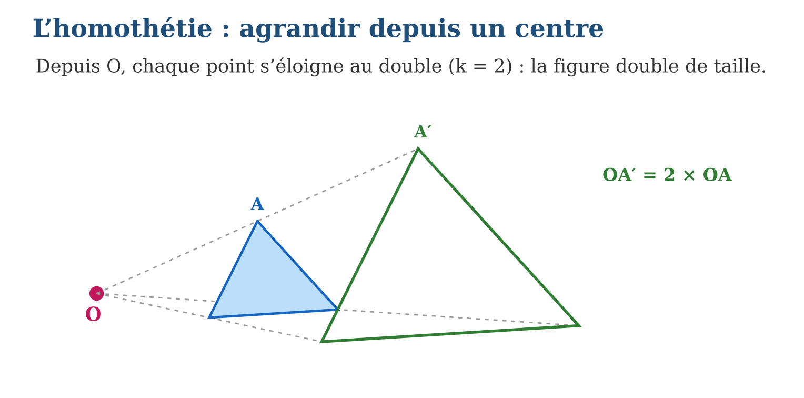
Méthode
1. Tracer les demi-droites issues de O vers chaque sommet.
2. Multiplier chaque distance au centre par k et reporter.
3. Relier les images ; contrôler qu’un côté a bien été multiplié par k.
Exemple — k = 3 : OA = 2 cm → OA′ = 6 cm ; côté AB = 1,5 cm → A′B′ = 4,5 cm ; angle de 40° → toujours 40°.
Erreur à éviter — Croire que l’aire est multipliée par k aussi : pour k = 2, les longueurs doublent mais l’aire est multipliée par 4 (k²) ! Un carré de côté 1 devient un carré de côté 2 : quatre fois plus d’aire.
Le savais-tu ? Le cinéma est une homothétie géante : la pellicule de 35 mm est projetée sur un écran de 10 mètres — un rapport k d’environ 300 ! L’ampoule du projecteur joue le centre O, et chaque détail du film garde exactement ses proportions.
EXERCICES
1. Homothétie de centre O, rapport k = 2. a) OA = 3 cm : que vaut OA′ ? b) AB = 2,5 cm : que vaut A′B′ ? d) Un angle de 60° devient… ? e) A′ est-il sur la demi-droite [OA) ?
2. Donne le rapport k : a) toutes les longueurs triplent ; b) toutes les longueurs sont divisées par 4 ; d) OM = 5 cm et OM′ = 2,5 cm ; e) la figure est inchangée.
3. L’ombre d’une main (15 cm) sur le mur mesure 45 cm. a) Quel est le rapport k ? b) L’ombre d’un doigt de 6 cm ? d) Les angles entre les doigts changent-ils ? e) Pour une ombre 2 fois plus grande seulement, faut-il rapprocher ou éloigner la main de la lampe ?
CORRIGÉS
1. a) 6 cm ; b) 5 cm ; d) 60° ; e) oui.
2. a) k = 3 ; b) k = $\frac{1}{4}$; d) k = $\frac{1}{2}$; e) k = 1.
3. a) k = 3 ; b) 18 cm ; d) non ; e) l’éloigner de la lampe (la rapprocher du mur).

SÉANCE 16 / 18 — CONSTRUIRE AGRANDISSEMENTS ET RÉDUCTIONS
FICHE DE PRÉPARATION
Discipline : Mathématiques  Composante : Géométrie  Thème : Homothétie dans le plan cartésien : k = 2 et k = $\frac{1}{2}$  Titre : Construire agrandissements et réductions  Objectif spécifique : À la fin de la séance, l’apprenant est capable de construire l’image d’une figure par homothétie de centre O dans le plan cartésien.  Documentation : Programme d’études T8 (MEN) ; Fascicule de ressources pédagogiques Mathématiques ; manuel J-Learn Math T8  Support et matériel : Papier quadrillé, règle, plans et cartes | Date : _______________  Classe : T8  Séance n° : 16 / 18

Étapes | Déroulement de la leçon |  | Technique et stratégie | Support et matériel | Observation
 | Enseignant | Apprenants
I. Révision | Homothétie de rapport 2 : que deviennent les distances au centre ? | R.A. : Elles doublent. | Questions-réponses | Tableau, ardoises | Acquis à consolider
II. NOUVELLE LEÇON | Annonce : « Aujourd’hui, nous allons apprendre à construire l’image d’une figure par homothétie de centre O dans le plan cartésien. » | Écoutent. | Présentation guidée | Tableau
1. Mise en situation | Sitraka veut recopier la carte de son quartier en deux fois plus grand pour l’exposition de l’école. Centre O au coin de la feuille, chaque point deux fois plus loin : le quartier s’agrandit sans une seule déformation ! | Écoutent, observent et proposent des réponses. | Situation-problème | Illustration, tableau | Participation
2. Présentation | Présente le titre « Construire agrandissements et réductions » et l’objectif de la séance. | Écoutent. | Explication brève | Tableau
3. Observation | Triangle (2 ; 2), (4 ; 2), (2 ; 6), k = $\frac{1}{2}$→ (1 ; 1), (2 ; 1), (1 ; 3) : côtés moitié, aire quart. | Observent l’exemple résolu. | Observation dirigée | Figure imprimée | Compréhension
4. Analyse | Guide l’analyse : Avec O à l’origine, la construction devient arithmétique : A(2 ; 1) → A′(4 ; 2) pour k = 2 ; B(6 ; 4) → B′(3 ; 2) pour k = $\frac{1}{2}$. On multiplie, on place, on relie. Le contrôle visuel reste géométrique : O, M et M′ doivent être alignés pour chaque point — toute image sortie de sa demi-droite trahit une erreur de calcul. Les effets d’échelle se vérifient : pour k = 2, les côtés doublent et l’aire quadruple ; pour k = $\frac{1}{2}$, les côtés sont divisés par 2 et l’aire par 4. C’est le principe des cartes : une carte au $\frac{1}{10 000}$est l’image du terrain par une homothétie de rapport minuscule. | Expliquent la démarche et vérifient le résultat. | Recherche en binômes | Ardoises, instruments | Raisonnement
5. Synthèse | Donc, centre à l’origine : M(x ; y) → M′(kx ; ky) ; alignement O, M, M′ à contrôler ; longueurs × k, aires × k². | Écoutent et reformulent la règle. | Synthèse guidée | Cahier, tableau | Trace écrite
6. Application | k = 2, centre O origine. a) A(1 ; 3) → ? b) B(4 ; 0) → ? d) C(2,5 ; 2) → ? e) O → ? k = $\frac{1}{2}$, centre O. a) M(8 ; 4) → ? b) N(3 ; 5) → ? d) un côté de 7 cm devient… ? e) une aire de 20 cm² devient… ? | a) (2 ; 6) ; b) (8 ; 0) ; d) (5 ; 4) ; e) O (point fixe). a) (4 ; 2) ; b) (1,5 ; 2,5) ; d) 3,5 cm ; e) 5 cm² (divisée par 4). | Travail individuel puis correction collective | Cahier, ardoises | Remédiation
III. Évaluation | Résous sans modèle : k = 2, centre O origine. a) A(1 ; 3) → ? b) B(4 ; 0) → ? d) C(2,5 ; 2) → ? e) O → ? Puis justifie l’une de tes réponses. | a) (2 ; 6) ; b) (8 ; 0) ; d) (5 ; 4) ; e) O (point fixe). La justification s’appuie sur la règle de la leçon. | Travail individuel | Feuille, cahier | Maîtrise de l’objectif

CONSTRUIRE AGRANDISSEMENTS ET RÉDUCTIONS
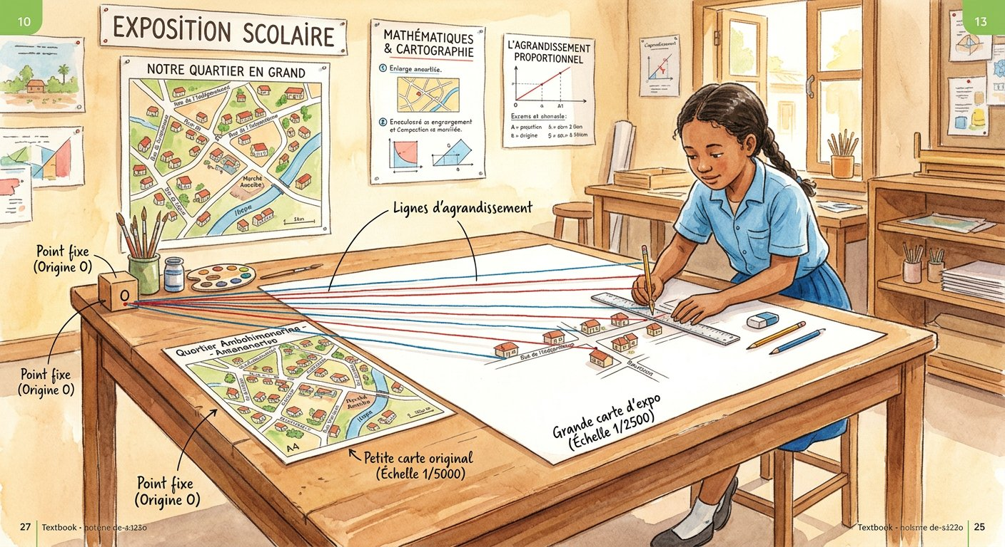
Définition — Dans le plan cartésien, l’homothétie de centre O (origine) et de rapport k transforme le point M(x ; y) en M′(kx ; ky) : les deux coordonnées sont multipliées par k. La figure image a ses longueurs multipliées par k et son aire par k².
Autrement dit : sur quadrillage, l’homothétie de centre O est une simple multiplication des coordonnées par k.
Avec O à l’origine, la construction devient arithmétique : A(2 ; 1) → A′(4 ; 2) pour k = 2 ; B(6 ; 4) → B′(3 ; 2) pour k = $\frac{1}{2}$. On multiplie, on place, on relie. Le contrôle visuel reste géométrique : O, M et M′ doivent être alignés pour chaque point — toute image sortie de sa demi-droite trahit une erreur de calcul. Les effets d’échelle se vérifient : pour k = 2, les côtés doublent et l’aire quadruple ; pour k = $\frac{1}{2}$, les côtés sont divisés par 2 et l’aire par 4. C’est le principe des cartes : une carte au $\frac{1}{10 000}$est l’image du terrain par une homothétie de rapport minuscule.
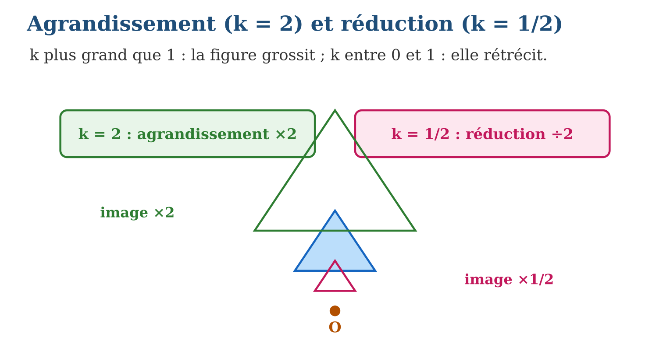
Méthode
1. Multiplier les coordonnées de chaque sommet par k.
2. Placer les images et vérifier l’alignement avec O.
3. Relier ; contrôler un côté (× k) et, si demandé, l’aire (× k²).
Exemple — Triangle (2 ; 2), (4 ; 2), (2 ; 6), k = $\frac{1}{2}$→ (1 ; 1), (2 ; 1), (1 ; 3) : côtés moitié, aire quart.
Erreur à éviter — Ne multiplier qu’une coordonnée : A(2 ; 3) → (4 ; 3) pour k = 2 ?! La figure s’étire en largeur et se déforme. L’homothétie multiplie LES DEUX coordonnées.
Le savais-tu ? Les architectes malgaches dessinent les plans des maisons au $\frac{1}{50}$: chaque mètre réel devient 2 cm de papier. Une homothétie de rapport $\frac{1}{50}$… et la maison entière tient sur la table, proportions exactes comprises !
EXERCICES
1. k = 2, centre O origine. a) A(1 ; 3) → ? b) B(4 ; 0) → ? d) C(2,5 ; 2) → ? e) O → ?
2. k = $\frac{1}{2}$, centre O. a) M(8 ; 4) → ? b) N(3 ; 5) → ? d) un côté de 7 cm devient… ? e) une aire de 20 cm² devient… ?
3. Triangle de sommets (2 ; 1), (4 ; 1), (3 ; 4). a) Images pour k = 2 ? b) Le périmètre est multiplié par… ? d) L’aire est multipliée par… ? e) Vérifie l’alignement de O, (3 ; 4) et son image.
CORRIGÉS
1. a) (2 ; 6) ; b) (8 ; 0) ; d) (5 ; 4) ; e) O (point fixe).
2. a) (4 ; 2) ; b) (1,5 ; 2,5) ; d) 3,5 cm ; e) 5 cm² (divisée par 4).
3. a) (4 ; 2), (8 ; 2), (6 ; 8) ; b) 2 ; d) 4 ; e) (6 ; 8) = 2 × (3 ; 4) : aligné avec O ✓.

SÉANCE 17 / 18 — RÉVISION DE L’UNITÉ IV
Tableau de synthèse
Notion | À savoir | À savoir faire
Symétrie axiale | Pliage ; d médiatrice de [MM′] | Reconnaître et construire des reflets
Symétrie centrale | Demi-tour de 180° ; O milieu de [MM′] | Reconnaître et construire des demi-tours
Frises et pavages | Axes, centres et translations répétés | Analyser motifs et bordures
Conservation et démonstration | Distances, angles, aires conservés | Prouver des égalités sans mesurer
Translation | Glissement : direction, sens, longueur ; parallélogramme | Construire des images glissées
Homothétie | Centre O, rapport k : longueurs × k, aires × k² | Agrandir et réduire sans déformer
Questions de révision
1. Combien d’axes et de centres de symétrie pour un rectangle non carré ?
2. M est à 5 cm de l’axe d. Où est M′ et que vaut MM′ ?
3. La translation amène A(1 ; 2) sur B(4 ; 3). Image de M(2 ; 6) ?
4. d est la médiatrice de [BC] et A ∈ d : démontre que ABC est isocèle.
5. Homothétie de centre O, k = 2 : image de (3 ; 5) ? Et l’aire d’un triangle de 8 cm² ?
Réponses attendues
1. 2 axes (les médianes) et 1 centre (croisement des diagonales).
2. À 5 cm de l’autre côté, sur la perpendiculaire : MM′ = 10 cm.
3. Déplacement +3 ; +1 → M′(5 ; 7).
4. La symétrie d’axe d fixe A et échange B et C ; elle conserve les longueurs, donc AB = AC.
5. (6 ; 10) ; aire × 4 → 32 cm².

SÉANCE 18 / 18 — SUJET D’EXAMEN T8 — UNITÉ IV
Barème : 20 points. Présente clairement tous les calculs et toutes les constructions.
Exercice 1 — 4 points. a) Donne le nombre d’axes de symétrie d’un carré. b) Le triangle équilatéral a-t-il un centre de symétrie ? d) Quelle lettre parmi S, A, H possède un centre de symétrie mais pas d’axe ? e) Donne une figure ayant une infinité d’axes.
Exercice 2 — 4 points. M est un point à 6 cm d’une droite d ; O un point du plan avec OM = 4 cm. a) Construis M₁ symétrique de M par rapport à d : que vaut MM₁ ? b) Construis M₂ symétrique de M par rapport à O : que vaut MM₂ ? d) Dans chaque cas, quel est le point resté fixe ou la droite fixe ? e) Laquelle des deux images est « tête en bas » ?
Exercice 3 — 4 points. d est la médiatrice de [BC], A est un point de d. a) Quels points la symétrie d’axe d échange-t-elle ? b) Que devient le segment [AB] ? d) Rédige la démonstration de AB = AC. e) Pourquoi une mesure à la règle ne constitue-t-elle pas une preuve ?
Exercice 4 — 4 points. La translation amène A(0 ; 1) sur B(3 ; 3). a) Donne le déplacement. b) Image de M(2 ; 2) ? d) Image du cercle de centre (1 ; 5) et de rayon 2 ? e) Quel quadrilatère forment A, B, M′, M ?
Exercice 5 — 4 points. Homothétie de centre O (origine) et de rapport k = 2, appliquée au triangle (1 ; 1), (3 ; 1), (2 ; 4). a) Donne les trois images. b) Par combien le périmètre est-il multiplié ? d) Et l’aire ? e) Pour revenir à la figure de départ depuis l’image, quel rapport k faut-il ?
CORRIGÉ ET BARÈME
Exercice 1. a) 4 ; b) non ; d) S ; e) le cercle. Un point par item.
Exercice 2. a) 12 cm ; b) 8 cm ; d) la droite d (symétrie axiale) ; le point O (symétrie centrale) ; e) M₂ (demi-tour). Un point par item.
Exercice 3. a) B et C ; b) [AC] ; d) la symétrie d’axe d fixe A, échange B et C, conserve les longueurs : AB = AC ; e) toute mesure est approchée, la démonstration est certaine. Un point par item.
Exercice 4. a) +3 ; +2 ; b) M′(5 ; 4) ; d) cercle de centre (4 ; 7), rayon 2 ; e) un parallélogramme ABM′M. Un point par item.
Exercice 5. a) (2 ; 2), (6 ; 2), (4 ; 8) ; b) 2 ; d) 4 ; e) k = $\frac{1}{2}$. Un point par item.
UNITÉ V — MESURE
Résultat d’apprentissage général : démontrer une compréhension de la pyramide et du cône, des grandeurs composées et des effets d’échelle, et les utiliser pour mesurer et résoudre des problèmes.
Valeurs à véhiculer : rigueur et justice.
Tableau de bord
Séances | Apprentissages | Révision | Examen
15 | 13 | 1 | 1

SÉANCE 1 / 15 — DÉCRIRE UNE PYRAMIDE
FICHE DE PRÉPARATION
Discipline : Mathématiques  Composante : Mesure  Thème : Pyramide : base, sommet, faces, hauteur  Titre : Décrire une pyramide  Objectif spécifique : À la fin de la séance, l’apprenant est capable de décrire une pyramide par sa base, son sommet, ses faces latérales et sa hauteur.  Documentation : Programme d’études T8 (MEN) ; Fascicule de ressources pédagogiques Mathématiques ; manuel J-Learn Math T8  Support et matériel : Solides en carton, squelettes de pyramides en bambou, cahier | Date : _______________  Classe : T8  Séance n° : 1 / 15

Étapes | Déroulement de la leçon |  | Technique et stratégie | Support et matériel | Observation
 | Enseignant | Apprenants
I. Révision | Décris un prisme droit : faces, arêtes, sommets. | R.A. : Deux bases superposables et parallèles, des faces latérales rectangulaires. | Questions-réponses | Tableau, ardoises | Acquis à consolider
II. NOUVELLE LEÇON | Annonce : « Aujourd’hui, nous allons apprendre à décrire une pyramide par sa base, son sommet, ses faces latérales et sa hauteur. » | Écoutent. | Présentation guidée | Tableau
1. Mise en situation | Les toits des cases traditionnelles, les greniers à riz surélevés, les pyramides d’Égypte : partout la même silhouette qui monte en pointe. Ce solide qui réunit toutes ses faces en un sommet unique mérite une carte d’identité précise. | Écoutent, observent et proposent des réponses. | Situation-problème | Illustration, tableau | Participation
2. Présentation | Présente le titre « Décrire une pyramide » et l’objectif de la séance. | Écoutent. | Explication brève | Tableau
3. Observation | Pyramide à base carrée : 5 faces (1 carré + 4 triangles), 5 sommets, 8 arêtes ; tétraèdre : 4 faces triangulaires. | Observent l’exemple résolu. | Observation dirigée | Figure imprimée | Compréhension
4. Analyse | Guide l’analyse : La pyramide se nomme d’après sa base : pyramide à base carrée (comme à Gizeh), triangulaire (appelée aussi tétraèdre), hexagonale… Comptage pour une base à n côtés : n + 1 faces, n + 1 sommets, 2n arêtes — vérification : base carrée, 5 faces, 5 sommets, 8 arêtes. La hauteur est invisible de l’extérieur : elle plonge du sommet vers la base, perpendiculairement. Dans une pyramide régulière, la base est un polygone régulier et le sommet se projette exactement au centre de la base ; les faces latérales sont alors des triangles isocèles identiques. | Expliquent la démarche et vérifient le résultat. | Recherche en binômes | Ardoises, instruments | Raisonnement
5. Synthèse | Donc, pyramide = base polygonale + faces triangulaires réunies au sommet ; hauteur ⊥ base ; base à n côtés → n + 1 faces, n + 1 sommets, 2n arêtes. | Écoutent et reformulent la règle. | Synthèse guidée | Cahier, tableau | Trace écrite
6. Application | Pyramide à base carrée. a) Combien de faces ? b) Combien de sommets ? d) Combien d’arêtes ? e) Quelle est la nature des faces latérales ? Même questions pour une pyramide à base hexagonale : a) faces ; b) sommets ; d) arêtes ; e) nom de la pyramide à base triangulaire ? | a) 5 ; b) 5 ; d) 8 ; e) des triangles. a) 7 ; b) 7 ; d) 12 ; e) le tétraèdre. | Travail individuel puis correction collective | Cahier, ardoises | Remédiation
III. Évaluation | Résous sans modèle : Pyramide à base carrée. a) Combien de faces ? b) Combien de sommets ? d) Combien d’arêtes ? e) Quelle est la nature des faces latérales ? Puis justifie l’une de tes réponses. | a) 5 ; b) 5 ; d) 8 ; e) des triangles. La justification s’appuie sur la règle de la leçon. | Travail individuel | Feuille, cahier | Maîtrise de l’objectif

DÉCRIRE UNE PYRAMIDE

Définition — Une pyramide est un solide dont la base est un polygone et dont les faces latérales sont des triangles qui se rejoignent en un même point, le sommet. La hauteur de la pyramide est le segment issu du sommet et perpendiculaire au plan de la base.
Autrement dit : un plancher polygonal, des murs triangulaires, et tout se rejoint en une pointe.
La pyramide se nomme d’après sa base : pyramide à base carrée (comme à Gizeh), triangulaire (appelée aussi tétraèdre), hexagonale… Comptage pour une base à n côtés : n + 1 faces, n + 1 sommets, 2n arêtes — vérification : base carrée, 5 faces, 5 sommets, 8 arêtes. La hauteur est invisible de l’extérieur : elle plonge du sommet vers la base, perpendiculairement. Dans une pyramide régulière, la base est un polygone régulier et le sommet se projette exactement au centre de la base ; les faces latérales sont alors des triangles isocèles identiques.
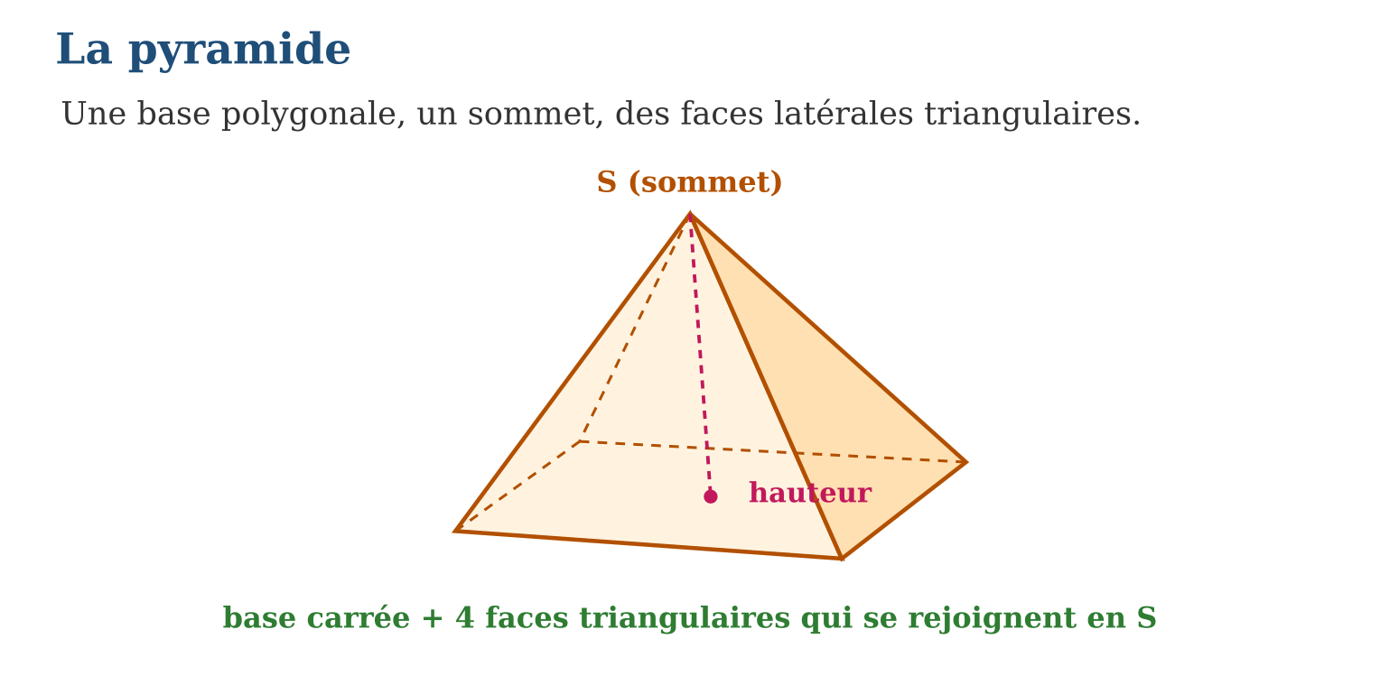
Méthode
1. Identifier la base (le polygone qui donne son nom au solide).
2. Repérer le sommet et compter faces, sommets, arêtes.
3. Situer la hauteur : du sommet, perpendiculaire au plan de base.
Exemple — Pyramide à base carrée : 5 faces (1 carré + 4 triangles), 5 sommets, 8 arêtes ; tétraèdre : 4 faces triangulaires.
Erreur à éviter — Confondre la hauteur de la pyramide avec l’arête latérale : l’arête relie le sommet à un coin de la base, en biais ; la hauteur tombe droit, perpendiculaire à la base — elle est plus courte !
Le savais-tu ? La pyramide de Khéops, bâtie il y a 4 500 ans, fut le plus haut monument du monde pendant 3 800 ans : 146 mètres, une base carrée de 230 m de côté… et une orientation nord-sud précise à 0,05 degré. Les géomètres de l’Égypte ancienne forcent encore le respect !
EXERCICES
1. Pyramide à base carrée. a) Combien de faces ? b) Combien de sommets ? d) Combien d’arêtes ? e) Quelle est la nature des faces latérales ?
2. Même questions pour une pyramide à base hexagonale : a) faces ; b) sommets ; d) arêtes ; e) nom de la pyramide à base triangulaire ?
3. a) Quelle différence entre hauteur et arête latérale ? b) Dans une pyramide régulière, où tombe la hauteur ? d) Les faces latérales d’une pyramide régulière sont des triangles… ? e) Cite deux objets en forme de pyramide autour de toi.
CORRIGÉS
1. a) 5 ; b) 5 ; d) 8 ; e) des triangles.
2. a) 7 ; b) 7 ; d) 12 ; e) le tétraèdre.
3. a) la hauteur est perpendiculaire à la base, l’arête rejoint un coin en biais ; b) au centre de la base ; d) isocèles identiques ; e) toit pointu, grenier à riz, tente…

SÉANCE 2 / 15 — DÉCRIRE UN CÔNE DE RÉVOLUTION
FICHE DE PRÉPARATION
Discipline : Mathématiques  Composante : Mesure  Thème : Cône : disque de base, sommet, génératrice, hauteur  Titre : Décrire un cône de révolution  Objectif spécifique : À la fin de la séance, l’apprenant est capable de décrire un cône de révolution par son disque de base, son sommet, sa hauteur et sa génératrice.  Documentation : Programme d’études T8 (MEN) ; Fascicule de ressources pédagogiques Mathématiques ; manuel J-Learn Math T8  Support et matériel : Cônes en carton (cornets), triangle rectangle en carton à faire tourner | Date : _______________  Classe : T8  Séance n° : 2 / 15

Étapes | Déroulement de la leçon |  | Technique et stratégie | Support et matériel | Observation
 | Enseignant | Apprenants
I. Révision | Décris un cylindre : bases, surface latérale. | R.A. : Deux disques superposables et parallèles reliés par une surface courbe. | Questions-réponses | Tableau, ardoises | Acquis à consolider
II. NOUVELLE LEÇON | Annonce : « Aujourd’hui, nous allons apprendre à décrire un cône de révolution par son disque de base, son sommet, sa hauteur et sa génératrice. » | Écoutent. | Présentation guidée | Tableau
1. Mise en situation | Fais tourner très vite un triangle rectangle en carton autour d’un de ses côtés de l’angle droit : tes yeux voient naître… un cône ! C’est pour cela qu’on l’appelle cône « de révolution » — il naît d’un tour complet. | Écoutent, observent et proposent des réponses. | Situation-problème | Illustration, tableau | Participation
2. Présentation | Présente le titre « Décrire un cône de révolution » et l’objectif de la séance. | Écoutent. | Explication brève | Tableau
3. Observation | r = 3 cm et h = 4 cm → g² = 9 + 16 = 25, donc g = 5 cm. | Observent l’exemple résolu. | Observation dirigée | Figure imprimée | Compréhension
4. Analyse | Guide l’analyse : Trois longueurs décrivent le cône : le rayon r du disque de base, la hauteur h (verticale, cachée à l’intérieur) et la génératrice g (la pente extérieure, visible). Elles ne sont pas indépendantes : le triangle rectangle qui engendre le cône a pour côtés h et r, et pour hypoténuse g — d’où g² = h² + r², et g est toujours la plus grande des trois. Toutes les génératrices d’un même cône ont la même longueur : c’est la perfection de la révolution. Le cornet de glace, l’entonnoir, le chapeau : autant de cônes du quotidien. | Expliquent la démarche et vérifient le résultat. | Recherche en binômes | Ardoises, instruments | Raisonnement
5. Synthèse | Donc, cône de révolution : disque de base (rayon r), sommet au-dessus du centre, hauteur h, génératrice g avec g² = h² + r². | Écoutent et reformulent la règle. | Synthèse guidée | Cahier, tableau | Trace écrite
6. Application | Pour un cône : a) quelle est la forme de la base ? b) où se trouve le sommet ? d) comment s’appelle le segment sommet-bord du disque ? e) toutes les génératrices ont-elles la même longueur ? r = 6 cm, h = 8 cm. a) Que vaut g² ? b) Que vaut g ? d) Laquelle des trois longueurs est la plus grande ? e) Peut-on avoir g = h ? | a) un disque ; b) au-dessus du centre de la base ; d) la génératrice ; e) oui. a) 36 + 64 = 100 ; b) 10 cm ; d) g ; e) non : g² = h² + r² impose g plus grand que h dès que r n’est pas nul. | Travail individuel puis correction collective | Cahier, ardoises | Remédiation
III. Évaluation | Résous sans modèle : Pour un cône : a) quelle est la forme de la base ? b) où se trouve le sommet ? d) comment s’appelle le segment sommet-bord du disque ? e) toutes les génératrices ont-elles la même longueur ? Puis justifie l’une de tes réponses. | a) un disque ; b) au-dessus du centre de la base ; d) la génératrice ; e) oui. La justification s’appuie sur la règle de la leçon. | Travail individuel | Feuille, cahier | Maîtrise de l’objectif

DÉCRIRE UN CÔNE DE RÉVOLUTION
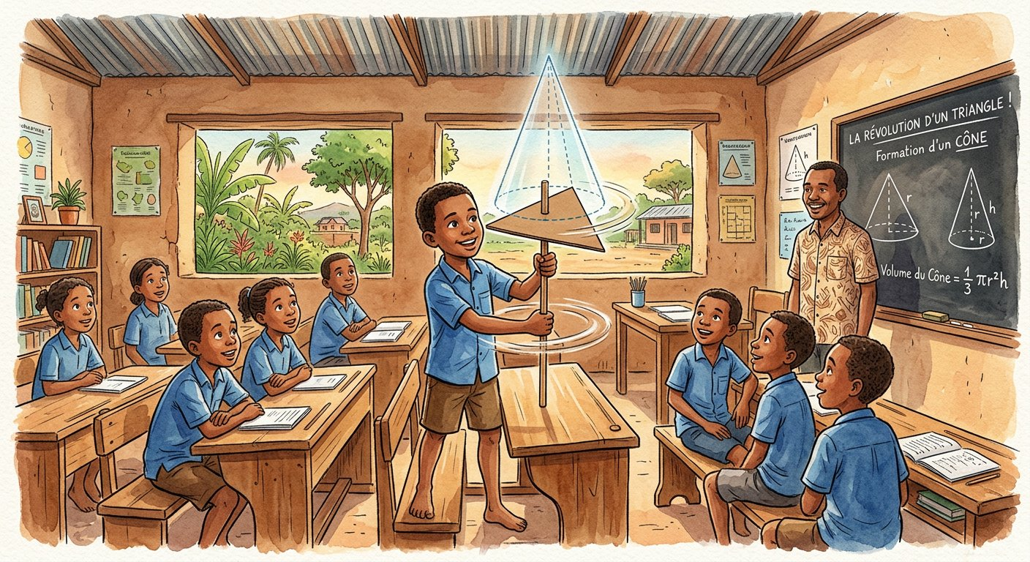
Définition — Un cône de révolution est le solide engendré par un triangle rectangle qui tourne autour d’un côté de son angle droit. Sa base est un disque, son sommet est au-dessus du centre de la base ; la hauteur joint le sommet au centre du disque, et la génératrice joint le sommet à un point du cercle de base.
Autrement dit : un chapeau pointu parfaitement rond : h tient debout au centre, g descend en pente jusqu’au bord.
Trois longueurs décrivent le cône : le rayon r du disque de base, la hauteur h (verticale, cachée à l’intérieur) et la génératrice g (la pente extérieure, visible). Elles ne sont pas indépendantes : le triangle rectangle qui engendre le cône a pour côtés h et r, et pour hypoténuse g — d’où g² = h² + r², et g est toujours la plus grande des trois. Toutes les génératrices d’un même cône ont la même longueur : c’est la perfection de la révolution. Le cornet de glace, l’entonnoir, le chapeau : autant de cônes du quotidien.
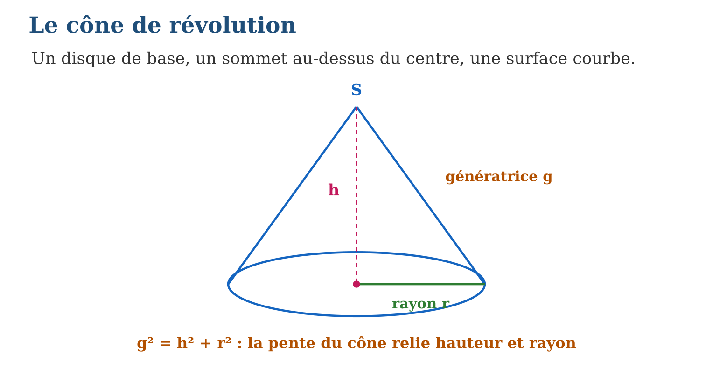
Méthode
1. Identifier le disque de base et son rayon r.
2. Distinguer la hauteur h (intérieure, verticale) de la génératrice g (pente).
3. Relier les trois longueurs : g est l’hypoténuse du triangle générateur.
Exemple — r = 3 cm et h = 4 cm → g² = 9 + 16 = 25, donc g = 5 cm.
Erreur à éviter — Confondre h et g sur un dessin : la génératrice longe la surface du cône, la hauteur plonge au centre. Mesurer la pente en croyant mesurer la hauteur fausse tous les calculs !
Le savais-tu ? Les volcans dessinent des cônes presque parfaits : les projections retombent uniformément autour de la cheminée. Les cheminées volcaniques de l’Itasy ou de l’Ankaratra, près d’Antananarivo, en gardent les silhouettes — des cônes de révolution géants endormis.
EXERCICES
1. Pour un cône : a) quelle est la forme de la base ? b) où se trouve le sommet ? d) comment s’appelle le segment sommet-bord du disque ? e) toutes les génératrices ont-elles la même longueur ?
2. r = 6 cm, h = 8 cm. a) Que vaut g² ? b) Que vaut g ? d) Laquelle des trois longueurs est la plus grande ? e) Peut-on avoir g = h ?
3. Quel solide engendre : a) un triangle rectangle tournant autour d’un côté de l’angle droit ? b) un rectangle tournant autour d’un côté ? d) un demi-disque tournant autour de son diamètre ? e) cite deux cônes de la vie courante.
CORRIGÉS
1. a) un disque ; b) au-dessus du centre de la base ; d) la génératrice ; e) oui.
2. a) 36 + 64 = 100 ; b) 10 cm ; d) g ; e) non : g² = h² + r² impose g plus grand que h dès que r n’est pas nul.
3. a) un cône ; b) un cylindre ; d) une boule ; e) cornet de glace, entonnoir, chapeau pointu…

SÉANCE 3 / 15 — CONSTRUIRE LES PATRONS DE LA PYRAMIDE ET DU CÔNE
FICHE DE PRÉPARATION
Discipline : Mathématiques  Composante : Mesure  Thème : Patrons : solides mis à plat  Titre : Construire les patrons de la pyramide et du cône  Objectif spécifique : À la fin de la séance, l’apprenant est capable de construire le patron d’une pyramide régulière et celui d’un cône de révolution.  Documentation : Programme d’études T8 (MEN) ; Fascicule de ressources pédagogiques Mathématiques ; manuel J-Learn Math T8  Support et matériel : Carton, règle, compas, ciseaux, colle | Date : _______________  Classe : T8  Séance n° : 3 / 15

Étapes | Déroulement de la leçon |  | Technique et stratégie | Support et matériel | Observation
 | Enseignant | Apprenants
I. Révision | Qu’est-ce que le patron d’un solide ? | R.A. : Son déploiement à plat, en une seule pièce, prêt à plier. | Questions-réponses | Tableau, ardoises | Acquis à consolider
II. NOUVELLE LEÇON | Annonce : « Aujourd’hui, nous allons apprendre à construire le patron d’une pyramide régulière et celui d’un cône de révolution. » | Écoutent. | Présentation guidée | Tableau
1. Mise en situation | L’artisan d’Ambositra fabrique des boîtes pyramidales en une seule feuille de carton : il trace une figure plate étrange, découpe, plie… et la pyramide surgit ! Cette figure magique, c’est le patron. | Écoutent, observent et proposent des réponses. | Situation-problème | Illustration, tableau | Participation
2. Présentation | Présente le titre « Construire les patrons de la pyramide et du cône » et l’objectif de la séance. | Écoutent. | Explication brève | Tableau
3. Observation | Cône r = 3 cm, g = 9 cm : secteur de rayon 9 cm et d’arc 2π × 3 ≈ 18,8 cm, soit un angle de 360° × $\frac{3}{9}$= 120°. | Observent l’exemple résolu. | Observation dirigée | Figure imprimée | Compréhension
4. Analyse | Guide l’analyse : Pour la pyramide à base carrée : un carré central, et sur chaque côté un triangle isocèle rabattu vers l’extérieur — 4 triangles identiques dont les pointes se relèveront vers le sommet. Pour le cône, le déroulage réserve une surprise : la surface courbe s’étale en SECTEUR de cercle, dont le rayon est la génératrice g (et non h !) et dont l’arc mesure exactement le périmètre du disque de base (2πr) — sinon le cornet bâille ou se chevauche. Contrôles avant découpage : longueurs à plier égales deux à deux, et arc du secteur = circonférence de la base. | Expliquent la démarche et vérifient le résultat. | Recherche en binômes | Ardoises, instruments | Raisonnement
5. Synthèse | Donc, pyramide : base + triangles rabattus ; cône : disque + secteur de rayon g dont l’arc vaut 2πr ; toujours contrôler les longueurs qui se recollent. | Écoutent et reformulent la règle. | Synthèse guidée | Cahier, tableau | Trace écrite
6. Application | Patron d’une pyramide à base carrée de côté 4 cm. a) Que trace-t-on au centre ? b) Combien de triangles autour ? d) Ces triangles sont-ils identiques ? e) Quels côtés doivent être égaux pour le pliage ? Patron d’un cône avec r = 2 cm et g = 6 cm. a) Rayon du disque de base ? b) Rayon du secteur ? d) Longueur de l’arc du secteur ? e) Angle du secteur ? | a) le carré de base ; b) 4 ; d) oui (pyramide régulière) ; e) les côtés des triangles qui se rejoignent au sommet. a) 2 cm ; b) 6 cm ; d) 2π × 2 ≈ 12,6 cm ; e) 360° × $\frac{2}{6}$= 120°. | Travail individuel puis correction collective | Cahier, ardoises | Remédiation
III. Évaluation | Résous sans modèle : Patron d’une pyramide à base carrée de côté 4 cm. a) Que trace-t-on au centre ? b) Combien de triangles autour ? d) Ces triangles sont-ils identiques ? e) Quels côtés doivent être égaux pour le pliage ? Puis justifie l’une de tes réponses. | a) le carré de base ; b) 4 ; d) oui (pyramide régulière) ; e) les côtés des triangles qui se rejoignent au sommet. La justification s’appuie sur la règle de la leçon. | Travail individuel | Feuille, cahier | Maîtrise de l’objectif

CONSTRUIRE LES PATRONS DE LA PYRAMIDE ET DU CÔNE
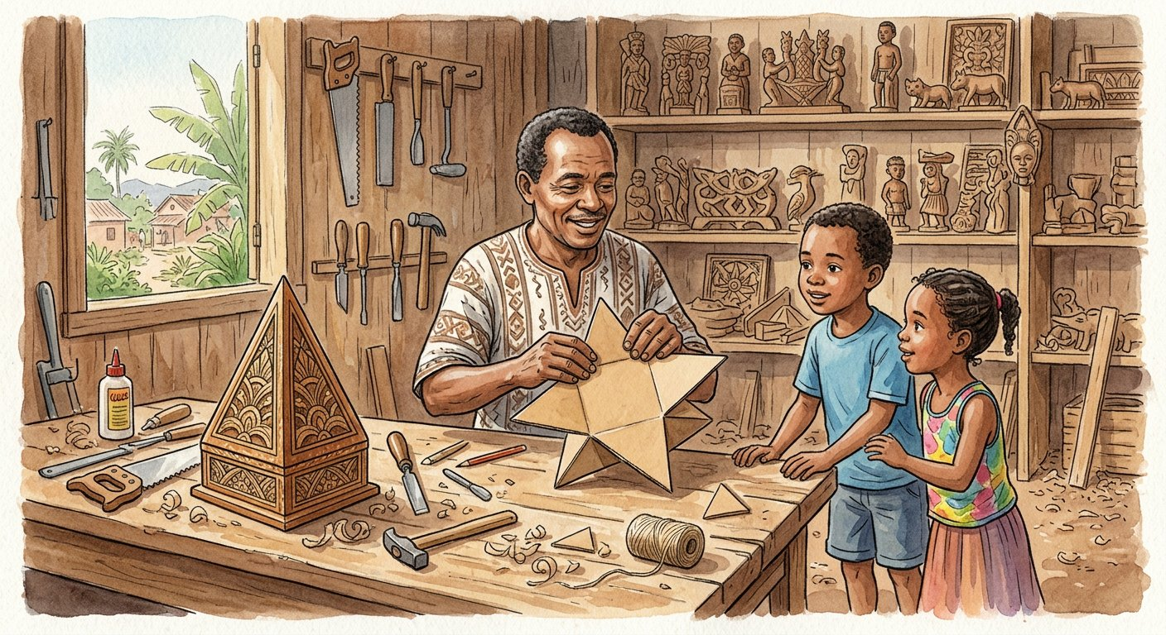
Définition — Le patron d’un solide est une figure plane, d’un seul tenant, qui reconstitue le solide par pliage. Le patron d’une pyramide régulière est sa base entourée de ses triangles latéraux ; celui d’un cône est un disque (la base) accolé à un secteur circulaire de rayon g (la surface latérale déroulée).
Autrement dit : le patron, c’est le solide déshabillé et étalé par terre, sans déchirure ni morceau double.
Pour la pyramide à base carrée : un carré central, et sur chaque côté un triangle isocèle rabattu vers l’extérieur — 4 triangles identiques dont les pointes se relèveront vers le sommet. Pour le cône, le déroulage réserve une surprise : la surface courbe s’étale en SECTEUR de cercle, dont le rayon est la génératrice g (et non h !) et dont l’arc mesure exactement le périmètre du disque de base (2πr) — sinon le cornet bâille ou se chevauche. Contrôles avant découpage : longueurs à plier égales deux à deux, et arc du secteur = circonférence de la base.
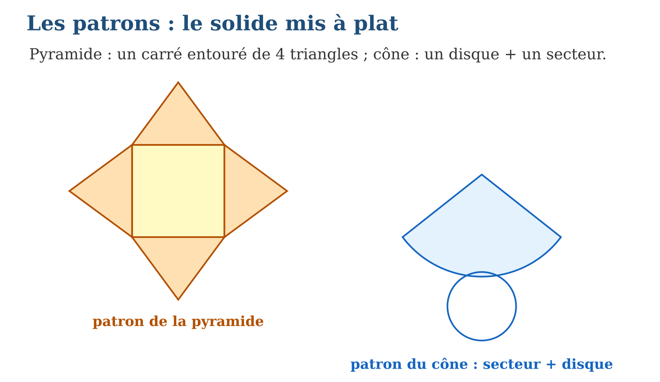
Méthode
1. Tracer la base exacte (polygone ou disque).
2. Rabattre les faces latérales (triangles) ou tracer le secteur de rayon g.
3. Contrôler les recollements : côtés égaux, arc = 2πr ; découper, plier, coller.
Exemple — Cône r = 3 cm, g = 9 cm : secteur de rayon 9 cm et d’arc 2π × 3 ≈ 18,8 cm, soit un angle de 360° × $\frac{3}{9}$= 120°.
Erreur à éviter — Tracer le secteur du cône avec le rayon h au lieu de g : le patron, trop court en pente, ne refermera jamais le cornet ! Le secteur se trace TOUJOURS au rayon g.
Le savais-tu ? Les couturières utilisent des patrons depuis des siècles : une robe est un « solide » de tissu construit à partir de pièces planes ! Et les cartonniers industriels optimisent leurs patrons au millimètre : sur des millions de boîtes, chaque cm² de carton économisé compte.
EXERCICES
1. Patron d’une pyramide à base carrée de côté 4 cm. a) Que trace-t-on au centre ? b) Combien de triangles autour ? d) Ces triangles sont-ils identiques ? e) Quels côtés doivent être égaux pour le pliage ?
2. Patron d’un cône avec r = 2 cm et g = 6 cm. a) Rayon du disque de base ? b) Rayon du secteur ? d) Longueur de l’arc du secteur ? e) Angle du secteur ?
3. Ces patrons sont-ils corrects ? a) carré + 3 triangles ; b) carré + 4 triangles identiques rabattus ; d) disque + secteur de rayon h ; e) disque + secteur de rayon g d’arc 2πr.
CORRIGÉS
1. a) le carré de base ; b) 4 ; d) oui (pyramide régulière) ; e) les côtés des triangles qui se rejoignent au sommet.
2. a) 2 cm ; b) 6 cm ; d) 2π × 2 ≈ 12,6 cm ; e) 360° × $\frac{2}{6}$= 120°.
3. a) non : il manque un triangle ; b) oui ; d) non : il faut le rayon g ; e) oui.

SÉANCE 4 / 15 — CALCULER L’AIRE LATÉRALE D’UNE PYRAMIDE
FICHE DE PRÉPARATION
Discipline : Mathématiques  Composante : Mesure  Thème : Aire latérale de la pyramide régulière  Titre : Calculer l’aire latérale d’une pyramide  Objectif spécifique : À la fin de la séance, l’apprenant est capable de calculer l’aire latérale d’une pyramide régulière comme somme des aires des triangles.  Documentation : Programme d’études T8 (MEN) ; Fascicule de ressources pédagogiques Mathématiques ; manuel J-Learn Math T8  Support et matériel : Patrons quadrillés, formulaire d’aires, cahier | Date : _______________  Classe : T8  Séance n° : 4 / 15

Étapes | Déroulement de la leçon |  | Technique et stratégie | Support et matériel | Observation
 | Enseignant | Apprenants
I. Révision | Aire d’un triangle de base 6 cm et de hauteur 5 cm ? | R.A. : 6 × 5 ÷ 2 = 15 cm². | Questions-réponses | Tableau, ardoises | Acquis à consolider
II. NOUVELLE LEÇON | Annonce : « Aujourd’hui, nous allons apprendre à calculer l’aire latérale d’une pyramide régulière comme somme des aires des triangles. » | Écoutent. | Présentation guidée | Tableau
1. Mise en situation | Combien de tôle pour couvrir le toit pyramidal du kiosque de l’école ? Pas besoin de la base (c’est le plafond !) : seules comptent les faces en pente. C’est l’aire latérale. | Écoutent, observent et proposent des réponses. | Situation-problème | Illustration, tableau | Participation
2. Présentation | Présente le titre « Calculer l’aire latérale d’une pyramide » et l’objectif de la séance. | Écoutent. | Explication brève | Tableau
3. Observation | Base carrée c = 6 cm, apothème a = 5 cm : latérale = 4 × 15 = 60 cm² ; totale = 60 + 36 = 96 cm². | Observent l’exemple résolu. | Observation dirigée | Figure imprimée | Compréhension
4. Analyse | Guide l’analyse : La hauteur à utiliser dans chaque triangle est l’APOTHÈME de la pyramide : la hauteur de la face triangulaire, tracée sur la face elle-même, du sommet au milieu d’un côté de base. Ce n’est NI la hauteur h de la pyramide (intérieure), NI l’arête latérale (en biais vers un coin). Pour une base carrée de côté c et un apothème a : aire latérale = 4 × (c × a ÷ 2) = 2 × c × a. Le choix latérale/totale dépend du problème : peindre un toit → latérale ; emballer entièrement un objet → totale (on ajoute la base). | Expliquent la démarche et vérifient le résultat. | Recherche en binômes | Ardoises, instruments | Raisonnement
5. Synthèse | Donc, aire latérale = somme des triangles (régulière : n × aire d’une face, avec l’apothème comme hauteur) ; totale = latérale + base. | Écoutent et reformulent la règle. | Synthèse guidée | Cahier, tableau | Trace écrite
6. Application | Pyramide régulière à base carrée, côté 6 cm, apothème 5 cm. a) Aire d’une face ? b) Aire latérale ? d) Aire de la base ? e) Aire totale ? Toit pyramidal : base carrée de 4 m, apothème 3 m. a) Aire d’un pan ? b) Aire de tôle nécessaire ? d) Faut-il compter la base ? e) Prix à 15 000 Ar le m² de tôle ? | a) 15 cm² ; b) 60 cm² ; d) 36 cm² ; e) 96 cm². a) 4 × 3 ÷ 2 = 6 m² ; b) 24 m² ; d) non, c’est le plafond ; e) 360 000 Ar. | Travail individuel puis correction collective | Cahier, ardoises | Remédiation
III. Évaluation | Résous sans modèle : Pyramide régulière à base carrée, côté 6 cm, apothème 5 cm. a) Aire d’une face ? b) Aire latérale ? d) Aire de la base ? e) Aire totale ? Puis justifie l’une de tes réponses. | a) 15 cm² ; b) 60 cm² ; d) 36 cm² ; e) 96 cm². La justification s’appuie sur la règle de la leçon. | Travail individuel | Feuille, cahier | Maîtrise de l’objectif

CALCULER L’AIRE LATÉRALE D’UNE PYRAMIDE
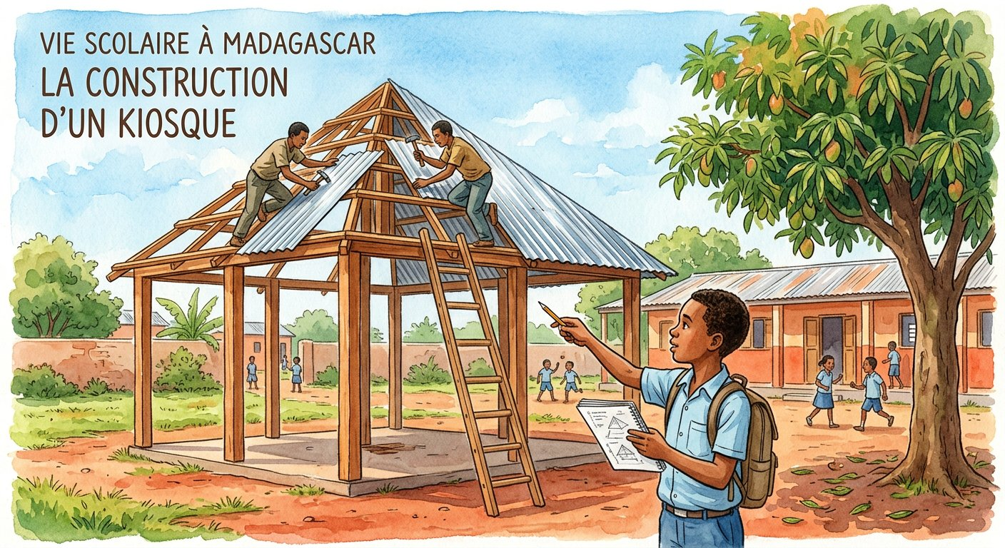
Définition — L’aire latérale d’une pyramide est la somme des aires de ses faces latérales, sans la base. Pour une pyramide régulière, les faces sont des triangles identiques : aire latérale = nombre de faces × aire d’une face ; l’aire totale ajoute l’aire de la base.
Autrement dit : on compte les murs en pente, pas le plancher ; régulière = un triangle calculé, puis multiplié.
La hauteur à utiliser dans chaque triangle est l’APOTHÈME de la pyramide : la hauteur de la face triangulaire, tracée sur la face elle-même, du sommet au milieu d’un côté de base. Ce n’est NI la hauteur h de la pyramide (intérieure), NI l’arête latérale (en biais vers un coin). Pour une base carrée de côté c et un apothème a : aire latérale = 4 × (c × a ÷ 2) = 2 × c × a. Le choix latérale/totale dépend du problème : peindre un toit → latérale ; emballer entièrement un objet → totale (on ajoute la base).
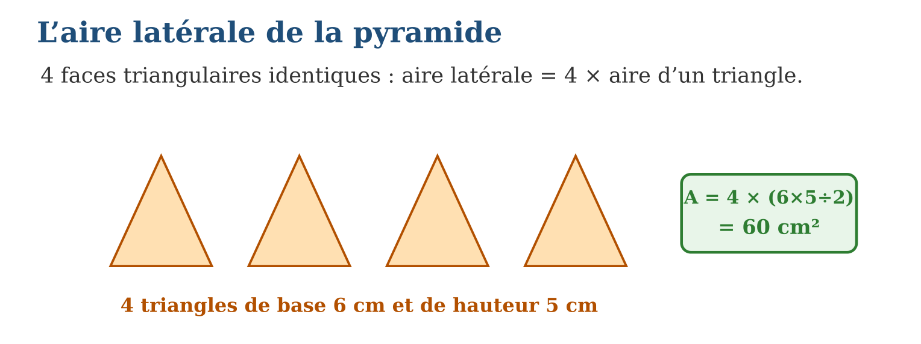
Méthode
1. Identifier le côté de base c et l’apothème a de la face.
2. Calculer l’aire d’une face : c × a ÷ 2.
3. Multiplier par le nombre de faces ; ajouter la base si l’aire totale est demandée.
Exemple — Base carrée c = 6 cm, apothème a = 5 cm : latérale = 4 × 15 = 60 cm² ; totale = 60 + 36 = 96 cm².
Erreur à éviter — Prendre la hauteur h de la pyramide comme hauteur des triangles : h est INTÉRIEURE au solide, l’apothème est SUR la face, toujours plus long que h. Le toit calculé avec h manquerait de tôle !
Le savais-tu ? Le toit pyramidal est roi dans l’architecture des hautes terres malgaches : les lapa traditionnels et les clochers d’églises d’Antananarivo portent des pyramides élancées — les charpentiers calculent leurs surfaces de tôle exactement comme toi aujourd’hui.
EXERCICES
1. Pyramide régulière à base carrée, côté 6 cm, apothème 5 cm. a) Aire d’une face ? b) Aire latérale ? d) Aire de la base ? e) Aire totale ?
2. Toit pyramidal : base carrée de 4 m, apothème 3 m. a) Aire d’un pan ? b) Aire de tôle nécessaire ? d) Faut-il compter la base ? e) Prix à 15 000 Ar le m² de tôle ?
3. Pyramide à base triangulaire équilatérale de côté 8 cm, apothème des faces 7 cm. a) Nombre de faces latérales ? b) Aire d’une face ? d) Aire latérale ? e) Pourquoi ne peut-on pas finir l’aire totale sans une donnée de plus ?
CORRIGÉS
1. a) 15 cm² ; b) 60 cm² ; d) 36 cm² ; e) 96 cm².
2. a) 4 × 3 ÷ 2 = 6 m² ; b) 24 m² ; d) non, c’est le plafond ; e) 360 000 Ar.
3. a) 3 ; b) 8 × 7 ÷ 2 = 28 cm² ; d) 84 cm² ; e) il faudrait l’aire de la base équilatérale (sa hauteur n’est pas donnée).

SÉANCE 5 / 15 — CALCULER L’AIRE LATÉRALE D’UN CÔNE
FICHE DE PRÉPARATION
Discipline : Mathématiques  Composante : Mesure  Thème : Aire latérale du cône : π × r × g  Titre : Calculer l’aire latérale d’un cône  Objectif spécifique : À la fin de la séance, l’apprenant est capable de calculer l’aire latérale d’un cône de révolution avec la formule π × r × g.  Documentation : Programme d’études T8 (MEN) ; Fascicule de ressources pédagogiques Mathématiques ; manuel J-Learn Math T8  Support et matériel : Patrons de cônes, calculatrices, formulaire | Date : _______________  Classe : T8  Séance n° : 5 / 15

Étapes | Déroulement de la leçon |  | Technique et stratégie | Support et matériel | Observation
 | Enseignant | Apprenants
I. Révision | Périmètre et aire d’un disque de rayon 3 cm ? | R.A. : P = 2π × 3 ≈ 18,8 cm ; A = π × 9 ≈ 28,3 cm². | Questions-réponses | Tableau, ardoises | Acquis à consolider
II. NOUVELLE LEÇON | Annonce : « Aujourd’hui, nous allons apprendre à calculer l’aire latérale d’un cône de révolution avec la formule π × r × g. » | Écoutent. | Présentation guidée | Tableau
1. Mise en situation | Combien de papier pour fabriquer 100 cornets de friandises pour la kermesse ? Le cornet déroulé est un secteur de cercle… et son aire tient dans une formule de trois lettres : π r g. | Écoutent, observent et proposent des réponses. | Situation-problème | Illustration, tableau | Participation
2. Présentation | Présente le titre « Calculer l’aire latérale d’un cône » et l’objectif de la séance. | Écoutent. | Explication brève | Tableau
3. Observation | r = 3 cm, g = 5 cm : latérale = π × 15 ≈ 47,1 cm² ; totale ≈ 47,1 + 28,3 = 75,4 cm². | Observent l’exemple résolu. | Observation dirigée | Figure imprimée | Compréhension
4. Analyse | Guide l’analyse : D’où vient πrg ? Le secteur déroulé a pour rayon g ; son aire est une fraction du disque complet de rayon g (aire πg²) : la fraction vaut arc/circonférence = 2πr/2πg = r/g. Donc aire = πg² × r/g = πrg — la formule se démontre en trois lignes ! Conséquences pratiques : à rayon fixé, doubler la pente g double l’aire ; et comme g est toujours plus grand que h, utiliser h sous-estimerait toujours le papier nécessaire. Pour l’aire totale d’un objet fermé (chapeau avec fond), on ajoute πr². | Expliquent la démarche et vérifient le résultat. | Recherche en binômes | Ardoises, instruments | Raisonnement
5. Synthèse | Donc, latérale = π r g (démonstration par le secteur : fraction r/g du disque de rayon g) ; totale = π r g + π r². | Écoutent et reformulent la règle. | Synthèse guidée | Cahier, tableau | Trace écrite
6. Application | Cône avec r = 3 cm et g = 5 cm. a) Aire latérale exacte (en fonction de π) ? b) Valeur approchée ? d) Aire de la base ? e) Aire totale approchée ? Cornet de papier : r = 4 cm, h = 3 cm. a) Calcule g. b) Aire latérale ? d) Pour 100 cornets ? e) Convertis en m² (1 m² = 10 000 cm²). | a) 15π cm² ; b) ≈ 47,1 cm² ; d) 9π ≈ 28,3 cm² ; e) ≈ 75,4 cm². a) g² = 16 + 9 = 25, g = 5 cm ; b) 20π ≈ 62,8 cm² ; d) ≈ 6 280 cm² ; e) ≈ 0,63 m². | Travail individuel puis correction collective | Cahier, ardoises | Remédiation
III. Évaluation | Résous sans modèle : Cône avec r = 3 cm et g = 5 cm. a) Aire latérale exacte (en fonction de π) ? b) Valeur approchée ? d) Aire de la base ? e) Aire totale approchée ? Puis justifie l’une de tes réponses. | a) 15π cm² ; b) ≈ 47,1 cm² ; d) 9π ≈ 28,3 cm² ; e) ≈ 75,4 cm². La justification s’appuie sur la règle de la leçon. | Travail individuel | Feuille, cahier | Maîtrise de l’objectif

CALCULER L’AIRE LATÉRALE D’UN CÔNE

Définition — L’aire latérale d’un cône de révolution de rayon r et de génératrice g est égale à π × r × g : c’est l’aire du secteur circulaire obtenu en déroulant la surface courbe. L’aire totale ajoute le disque de base : π × r × g + π × r².
Autrement dit : le tour de la base (π fois r) multiplié par la longueur de la pente (g).
D’où vient πrg ? Le secteur déroulé a pour rayon g ; son aire est une fraction du disque complet de rayon g (aire πg²) : la fraction vaut arc/circonférence = 2πr/2πg = r/g. Donc aire = πg² × r/g = πrg — la formule se démontre en trois lignes ! Conséquences pratiques : à rayon fixé, doubler la pente g double l’aire ; et comme g est toujours plus grand que h, utiliser h sous-estimerait toujours le papier nécessaire. Pour l’aire totale d’un objet fermé (chapeau avec fond), on ajoute πr².
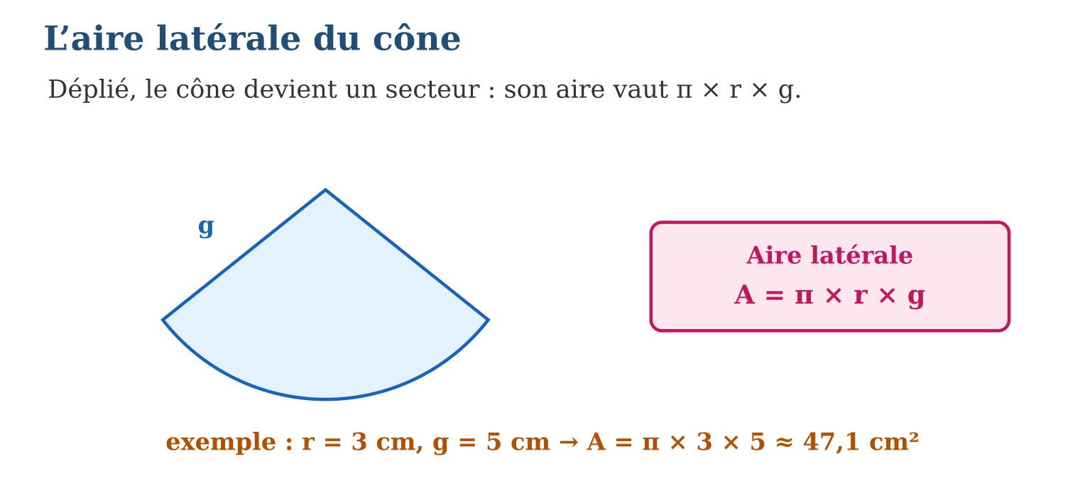
Méthode
1. Identifier r (base) et g (pente) — calculer g par g² = h² + r² si besoin.
2. Appliquer π × r × g pour la surface courbe.
3. Ajouter π × r² si le problème demande l’aire totale.
Exemple — r = 3 cm, g = 5 cm : latérale = π × 15 ≈ 47,1 cm² ; totale ≈ 47,1 + 28,3 = 75,4 cm².
Erreur à éviter — Écrire π × r × h : avec r = 3 et h = 4 (donc g = 5), on trouverait 37,7 cm² au lieu de 47,1 — un cornet trop petit ! La formule exige la génératrice g.
Le savais-tu ? π ≈ 3,14159… apparaît dans toutes les formules rondes : périmètre, disque, cône, boule. Les Babyloniens l’estimaient à 3,125 il y a 4 000 ans ; aujourd’hui, les ordinateurs en connaissent des milliers de milliards de décimales — mais 3,14 suffit pour tous tes cornets !
EXERCICES
1. Cône avec r = 3 cm et g = 5 cm. a) Aire latérale exacte (en fonction de π) ? b) Valeur approchée ? d) Aire de la base ? e) Aire totale approchée ?
2. Cornet de papier : r = 4 cm, h = 3 cm. a) Calcule g. b) Aire latérale ? d) Pour 100 cornets ? e) Convertis en m² (1 m² = 10 000 cm²).
3. Un chapeau conique (sans fond) a r = 10 cm et g = 26 cm. a) Aire de tissu ? b) Faut-il ajouter πr² ? d) Valeur approchée en cm² ? e) Et si le tailleur confondait g et h = 24 cm, quelle surface manquerait ?
CORRIGÉS
1. a) 15π cm² ; b) ≈ 47,1 cm² ; d) 9π ≈ 28,3 cm² ; e) ≈ 75,4 cm².
2. a) g² = 16 + 9 = 25, g = 5 cm ; b) 20π ≈ 62,8 cm² ; d) ≈ 6 280 cm² ; e) ≈ 0,63 m².
3. a) 260π cm² ; b) non, le chapeau n’a pas de fond ; d) ≈ 816,8 cm² ; e) 260π − 240π = 20π ≈ 62,8 cm² manquants.

SÉANCE 6 / 15 — CALCULER LE VOLUME D’UNE PYRAMIDE
FICHE DE PRÉPARATION
Discipline : Mathématiques  Composante : Mesure  Thème : Volume de la pyramide : B × h ÷ 3  Titre : Calculer le volume d’une pyramide  Objectif spécifique : À la fin de la séance, l’apprenant est capable de calculer le volume d’une pyramide avec la formule V = B × h ÷ 3.  Documentation : Programme d’études T8 (MEN) ; Fascicule de ressources pédagogiques Mathématiques ; manuel J-Learn Math T8  Support et matériel : Pyramide et prisme transparents de même base et hauteur, riz ou sable | Date : _______________  Classe : T8  Séance n° : 6 / 15

Étapes | Déroulement de la leçon |  | Technique et stratégie | Support et matériel | Observation
 | Enseignant | Apprenants
I. Révision | Volume d’un pavé de base 36 cm² et de hauteur 10 cm ? | R.A. : V = 36 × 10 = 360 cm³. | Questions-réponses | Tableau, ardoises | Acquis à consolider
II. NOUVELLE LEÇON | Annonce : « Aujourd’hui, nous allons apprendre à calculer le volume d’une pyramide avec la formule V = B × h ÷ 3. » | Écoutent. | Présentation guidée | Tableau
1. Mise en situation | Expérience spectaculaire : remplis de riz une pyramide transparente et verse-la dans le prisme de même base et même hauteur. Il faut recommencer TROIS fois pour le remplir ! Le volume de la pyramide est le tiers de celui du prisme. | Écoutent, observent et proposent des réponses. | Situation-problème | Illustration, tableau | Participation
2. Présentation | Présente le titre « Calculer le volume d’une pyramide » et l’objectif de la séance. | Écoutent. | Explication brève | Tableau
3. Observation | Base carrée de 6 cm, h = 10 cm : B = 36 cm², V = 36 × 10 ÷ 3 = 120 cm³. | Observent l’exemple résolu. | Observation dirigée | Figure imprimée | Compréhension
4. Analyse | Guide l’analyse : L’expérience du riz rend le « ÷ 3 » tangible : trois pyramidées remplissent exactement le prisme. La formule enchaîne deux calculs : d’abord B (aire du polygone de base — carré : c², rectangle : L × l, triangle : b × h ÷ 2), puis la multiplication par la hauteur de la pyramide et la division par 3. Vigilance sur les unités : B en cm² et h en cm donnent V en cm³ ; tout doit être dans la même unité de longueur avant le calcul. La hauteur est toujours la perpendiculaire, jamais l’arête oblique. | Expliquent la démarche et vérifient le résultat. | Recherche en binômes | Ardoises, instruments | Raisonnement
5. Synthèse | Donc, V = B × h ÷ 3 ; calculer B d’abord ; unités homogènes ; h = perpendiculaire du sommet à la base. | Écoutent et reformulent la règle. | Synthèse guidée | Cahier, tableau | Trace écrite
6. Application | Pyramide à base carrée de côté 6 cm, hauteur 10 cm. a) Aire de la base ? b) B × h ? d) Volume ? e) Volume du prisme de même base et hauteur ? Calcule le volume : a) base 24 cm², h = 9 cm ; b) base carrée de 5 m, h = 12 m ; d) base rectangulaire 8 cm × 3 cm, h = 10 cm ; e) base triangulaire d’aire 15 cm², h = 7 cm. | a) 36 cm² ; b) 360 ; d) 120 cm³ ; e) 360 cm³. a) 72 cm³ ; b) 100 m³ ; d) 80 cm³ ; e) 35 cm³. | Travail individuel puis correction collective | Cahier, ardoises | Remédiation
III. Évaluation | Résous sans modèle : Pyramide à base carrée de côté 6 cm, hauteur 10 cm. a) Aire de la base ? b) B × h ? d) Volume ? e) Volume du prisme de même base et hauteur ? Puis justifie l’une de tes réponses. | a) 36 cm² ; b) 360 ; d) 120 cm³ ; e) 360 cm³. La justification s’appuie sur la règle de la leçon. | Travail individuel | Feuille, cahier | Maîtrise de l’objectif

CALCULER LE VOLUME D’UNE PYRAMIDE
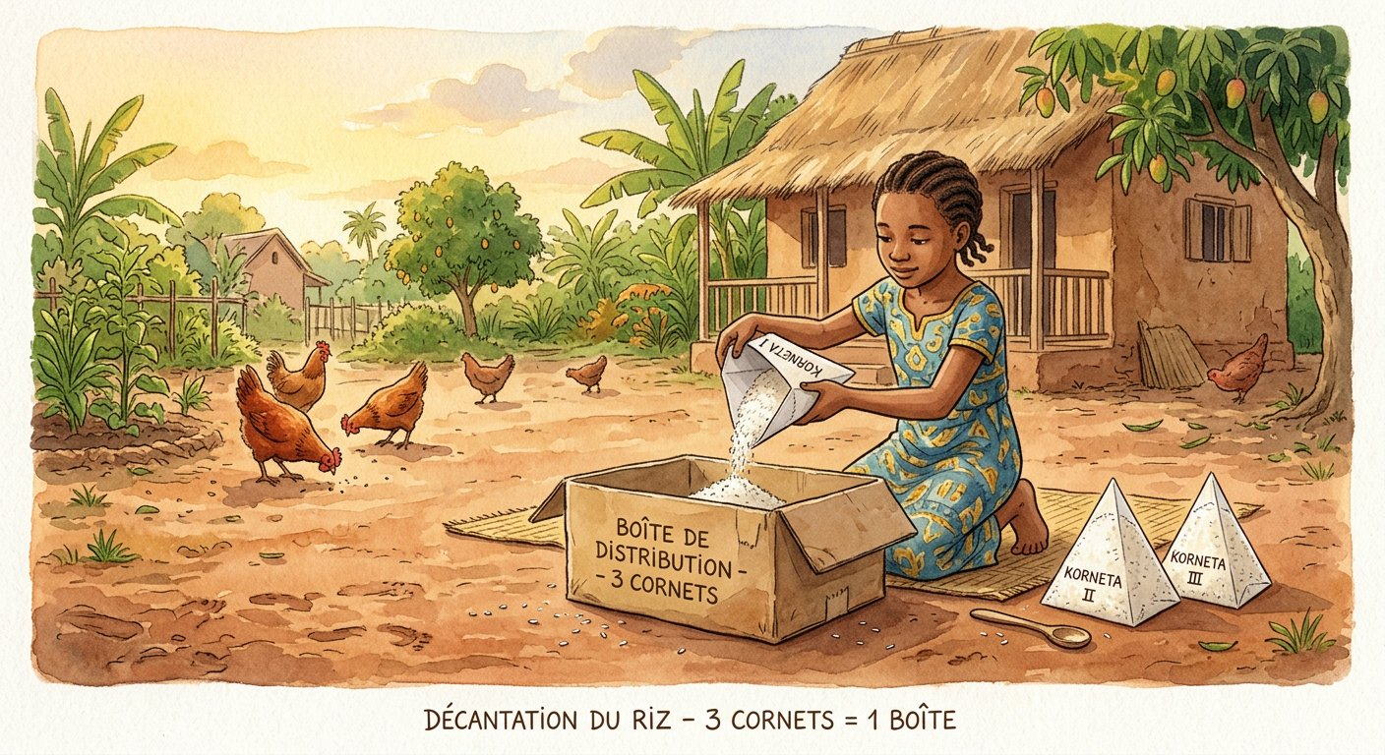
Définition — Le volume d’une pyramide est égal au tiers du produit de l’aire de sa base par sa hauteur : V = B × h ÷ 3, où B est l’aire de la base et h la hauteur (distance du sommet au plan de la base).
Autrement dit : comme le prisme… mais divisé par 3 : la pointe fait perdre les deux tiers du volume.
L’expérience du riz rend le « ÷ 3 » tangible : trois pyramidées remplissent exactement le prisme. La formule enchaîne deux calculs : d’abord B (aire du polygone de base — carré : c², rectangle : L × l, triangle : b × h ÷ 2), puis la multiplication par la hauteur de la pyramide et la division par 3. Vigilance sur les unités : B en cm² et h en cm donnent V en cm³ ; tout doit être dans la même unité de longueur avant le calcul. La hauteur est toujours la perpendiculaire, jamais l’arête oblique.
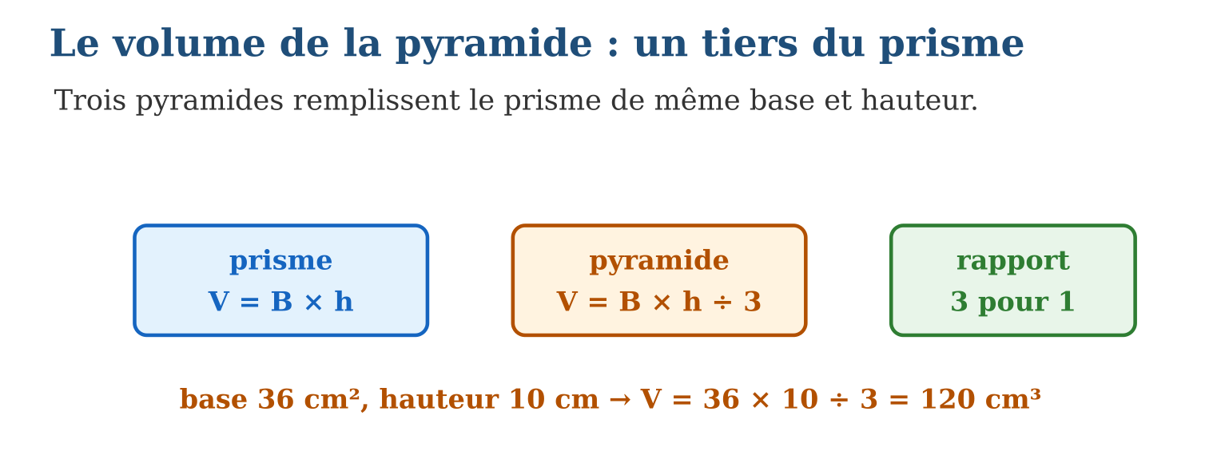
Méthode
1. Calculer l’aire B de la base (selon le polygone).
2. Multiplier par la hauteur h de la pyramide.
3. Diviser par 3 et donner l’unité au cube.
Exemple — Base carrée de 6 cm, h = 10 cm : B = 36 cm², V = 36 × 10 ÷ 3 = 120 cm³.
Erreur à éviter — Oublier le ÷ 3 : on calcule alors le prisme, trois fois trop grand ! Le réflexe : une POINTE = un TIERS.
Le savais-tu ? La pyramide de Khéops contient environ 2 600 000 m³ de pierre : V = 230 × 230 × 146 ÷ 3. De quoi remplir mille piscines olympiques — déplacées bloc par bloc, sans camion, il y a 45 siècles !
EXERCICES
1. Pyramide à base carrée de côté 6 cm, hauteur 10 cm. a) Aire de la base ? b) B × h ? d) Volume ? e) Volume du prisme de même base et hauteur ?
2. Calcule le volume : a) base 24 cm², h = 9 cm ; b) base carrée de 5 m, h = 12 m ; d) base rectangulaire 8 cm × 3 cm, h = 10 cm ; e) base triangulaire d’aire 15 cm², h = 7 cm.
3. Un grenier à riz pyramidal a une base carrée de 3 m et une hauteur de 2 m. a) Volume ? b) En litres (1 m³ = 1 000 L) ? d) Combien de sacs de 50 L ? e) Si on double seulement la hauteur, le volume devient… ?
CORRIGÉS
1. a) 36 cm² ; b) 360 ; d) 120 cm³ ; e) 360 cm³.
2. a) 72 cm³ ; b) 100 m³ ; d) 80 cm³ ; e) 35 cm³.
3. a) 9 × 2 ÷ 3 = 6 m³ ; b) 6 000 L ; d) 120 sacs ; e) 12 m³ : il double aussi.

SÉANCE 7 / 15 — CALCULER LE VOLUME D’UN CÔNE
FICHE DE PRÉPARATION
Discipline : Mathématiques  Composante : Mesure  Thème : Volume du cône : π r² h ÷ 3  Titre : Calculer le volume d’un cône  Objectif spécifique : À la fin de la séance, l’apprenant est capable de calculer le volume d’un cône de révolution avec V = π × r² × h ÷ 3.  Documentation : Programme d’études T8 (MEN) ; Fascicule de ressources pédagogiques Mathématiques ; manuel J-Learn Math T8  Support et matériel : Cône et cylindre transparents, eau, calculatrices | Date : _______________  Classe : T8  Séance n° : 7 / 15

Étapes | Déroulement de la leçon |  | Technique et stratégie | Support et matériel | Observation
 | Enseignant | Apprenants
I. Révision | Volume d’un cylindre de rayon 3 cm et de hauteur 10 cm ? | R.A. : V = π × 9 × 10 ≈ 282,7 cm³. | Questions-réponses | Tableau, ardoises | Acquis à consolider
II. NOUVELLE LEÇON | Annonce : « Aujourd’hui, nous allons apprendre à calculer le volume d’un cône de révolution avec V = π × r² × h ÷ 3. » | Écoutent. | Présentation guidée | Tableau
1. Mise en situation | Même expérience que la pyramide, version ronde : trois cônes d’eau remplissent exactement le cylindre de même base et même hauteur. La règle du tiers est universelle — toute pointe divise par 3 ! | Écoutent, observent et proposent des réponses. | Situation-problème | Illustration, tableau | Participation
2. Présentation | Présente le titre « Calculer le volume d’un cône » et l’objectif de la séance. | Écoutent. | Explication brève | Tableau
3. Observation | r = 3, h = 10 : V = 30π ≈ 94,2 cm³ ; diamètre 8 et h = 6 : r = 4, V = 32π ≈ 100,5 cm³. | Observent l’exemple résolu. | Observation dirigée | Figure imprimée | Compréhension
4. Analyse | Guide l’analyse : La formule emboîte trois étapes : r² d’abord (attention, c’est bien le rayon au carré, pas le diamètre !), puis × π × h, enfin ÷ 3. Avec r = 3 cm et h = 10 cm : V = π × 9 × 10 ÷ 3 = 30π ≈ 94,2 cm³. Le résultat exact s’écrit 30π cm³ ; la valeur approchée dépend de l’arrondi de π. Remarque puissante : c’est bien h qui entre dans le volume (la génératrice g servait pour l’AIRE latérale) — deux formules, deux longueurs, à ne jamais croiser. Si on donne le diamètre, on le divise par 2 avant tout. | Expliquent la démarche et vérifient le résultat. | Recherche en binômes | Ardoises, instruments | Raisonnement
5. Synthèse | Donc, V = π r² h ÷ 3 ; r au carré, h (pas g !) ; diamètre ÷ 2 d’abord ; résultat exact en π ou approché. | Écoutent et reformulent la règle. | Synthèse guidée | Cahier, tableau | Trace écrite
6. Application | Cône de rayon 3 cm et hauteur 10 cm. a) Que vaut r² ? b) Volume exact en π ? d) Valeur approchée ? e) Volume du cylindre correspondant ? Calcule le volume (approché) : a) r = 2 cm, h = 9 cm ; b) r = 5 m, h = 6 m ; d) diamètre 10 cm, h = 12 cm ; e) r = 4 cm, h = 4 cm. | a) 9 ; b) 30π cm³ ; d) ≈ 94,2 cm³ ; e) 90π ≈ 282,7 cm³. a) 12π ≈ 37,7 cm³ ; b) 50π ≈ 157,1 m³ ; d) 100π ≈ 314,2 cm³ ; e) 64π/3 ≈ 67 cm³. | Travail individuel puis correction collective | Cahier, ardoises | Remédiation
III. Évaluation | Résous sans modèle : Cône de rayon 3 cm et hauteur 10 cm. a) Que vaut r² ? b) Volume exact en π ? d) Valeur approchée ? e) Volume du cylindre correspondant ? Puis justifie l’une de tes réponses. | a) 9 ; b) 30π cm³ ; d) ≈ 94,2 cm³ ; e) 90π ≈ 282,7 cm³. La justification s’appuie sur la règle de la leçon. | Travail individuel | Feuille, cahier | Maîtrise de l’objectif

CALCULER LE VOLUME D’UN CÔNE
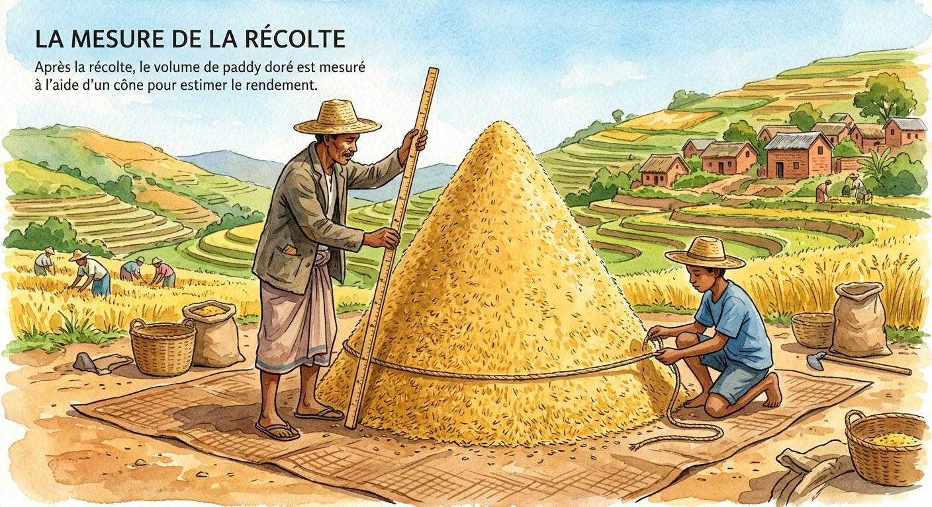
Définition — Le volume d’un cône de révolution de rayon r et de hauteur h est égal au tiers du volume du cylindre correspondant : V = π × r² × h ÷ 3.
Autrement dit : volume du cylindre (π r² h), coupé en trois : la pointe ne garde qu’une part.
La formule emboîte trois étapes : r² d’abord (attention, c’est bien le rayon au carré, pas le diamètre !), puis × π × h, enfin ÷ 3. Avec r = 3 cm et h = 10 cm : V = π × 9 × 10 ÷ 3 = 30π ≈ 94,2 cm³. Le résultat exact s’écrit 30π cm³ ; la valeur approchée dépend de l’arrondi de π. Remarque puissante : c’est bien h qui entre dans le volume (la génératrice g servait pour l’AIRE latérale) — deux formules, deux longueurs, à ne jamais croiser. Si on donne le diamètre, on le divise par 2 avant tout.
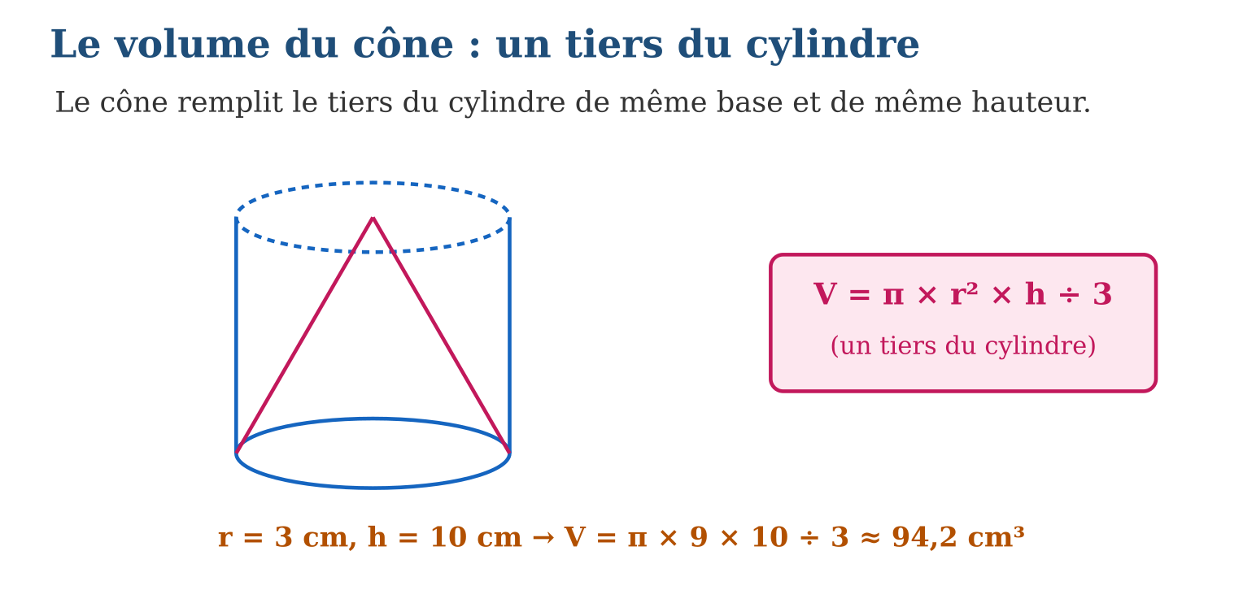
Méthode
1. Vérifier r (diviser le diamètre par 2 si besoin) et h.
2. Calculer π × r² × h.
3. Diviser par 3 ; donner la forme exacte (en π) puis l’approchée.
Exemple — r = 3, h = 10 : V = 30π ≈ 94,2 cm³ ; diamètre 8 et h = 6 : r = 4, V = 32π ≈ 100,5 cm³.
Erreur à éviter — Utiliser g au lieu de h dans le volume — ou r sans le mettre au carré. Les deux pièges ensemble peuvent doubler ou tripler le résultat ! Volume → h ; aire latérale → g.
Le savais-tu ? Le tas de riz ou de sable déversé en vrac prend naturellement la forme d’un cône : l’angle de la pente, dit « angle de talus », vaut environ 30 à 35° pour le riz paddy. Les vendeuses du marché estiment le volume de leurs tas coniques… d’un seul regard !
EXERCICES
1. Cône de rayon 3 cm et hauteur 10 cm. a) Que vaut r² ? b) Volume exact en π ? d) Valeur approchée ? e) Volume du cylindre correspondant ?
2. Calcule le volume (approché) : a) r = 2 cm, h = 9 cm ; b) r = 5 m, h = 6 m ; d) diamètre 10 cm, h = 12 cm ; e) r = 4 cm, h = 4 cm.
3. Un tas de paddy conique a un diamètre de 2 m et une hauteur de 0,9 m. a) Rayon ? b) Volume exact ? d) Volume approché ? e) En litres, combien de sacs de 100 L ?
CORRIGÉS
1. a) 9 ; b) 30π cm³ ; d) ≈ 94,2 cm³ ; e) 90π ≈ 282,7 cm³.
2. a) 12π ≈ 37,7 cm³ ; b) 50π ≈ 157,1 m³ ; d) 100π ≈ 314,2 cm³ ; e) 64π/3 ≈ 67 cm³.
3. a) 1 m ; b) 0,3π m³ ; d) ≈ 0,94 m³ ; e) ≈ 942 L, soit un peu plus de 9 sacs.

SÉANCE 8 / 15 — CONVERTIR VOLUMES ET CAPACITÉS
FICHE DE PRÉPARATION
Discipline : Mathématiques  Composante : Mesure  Thème : Correspondance m³, dm³, cm³ ↔ L, mL  Titre : Convertir volumes et capacités  Objectif spécifique : À la fin de la séance, l’apprenant est capable de convertir entre unités de volume et unités de capacité grâce à 1 L = 1 dm³.  Documentation : Programme d’études T8 (MEN) ; Fascicule de ressources pédagogiques Mathématiques ; manuel J-Learn Math T8  Support et matériel : Cube de 1 dm³, bouteille d’1 L, tableaux de conversion | Date : _______________  Classe : T8  Séance n° : 8 / 15

Étapes | Déroulement de la leçon |  | Technique et stratégie | Support et matériel | Observation
 | Enseignant | Apprenants
I. Révision | Combien de cm dans 1 dm ? de dm dans 1 m ? | R.A. : 10 ; 10. | Questions-réponses | Tableau, ardoises | Acquis à consolider
II. NOUVELLE LEÇON | Annonce : « Aujourd’hui, nous allons apprendre à convertir entre unités de volume et unités de capacité grâce à 1 L = 1 dm³. » | Écoutent. | Présentation guidée | Tableau
1. Mise en situation | Le réservoir affiche « 0,5 m³ », le seau « 10 L », la seringue « 5 mL » : trois langages pour la même chose — une quantité d’espace. La clé de traduction tient en une égalité : 1 L = 1 dm³. | Écoutent, observent et proposent des réponses. | Situation-problème | Illustration, tableau | Participation
2. Présentation | Présente le titre « Convertir volumes et capacités » et l’objectif de la séance. | Écoutent. | Explication brève | Tableau
3. Observation | 3,5 m³ = 3 500 dm³ = 3 500 L ; 250 mL = 250 cm³ = 0,25 dm³ = 0,25 L. | Observent l’exemple résolu. | Observation dirigée | Figure imprimée | Compréhension
4. Analyse | Guide l’analyse : Attention au piège des volumes : d’une unité cube à la suivante, on multiplie par 1 000 (et non par 10 !) car 1 dm³ = 10 × 10 × 10 cm³. La chaîne complète : 1 m³ = 1 000 dm³ = 1 000 000 cm³, doublée côté capacités : 1 m³ = 1 000 L et 1 cm³ = 1 mL. Dans le tableau de conversion des volumes, chaque unité occupe TROIS colonnes (centaines, dizaines, unités) — on déplace la virgule de 3 rangs par unité. Exemples malgaches : un bidon jaune de 20 L = 20 dm³ = 0,02 m³ ; une cuillerée de sirop de 5 mL = 5 cm³. | Expliquent la démarche et vérifient le résultat. | Recherche en binômes | Ardoises, instruments | Raisonnement
5. Synthèse | Donc, 1 L = 1 dm³ ; 1 m³ = 1 000 L ; 1 mL = 1 cm³ ; d’une unité cube à l’autre : × ou ÷ 1 000 (3 rangs de virgule). | Écoutent et reformulent la règle. | Synthèse guidée | Cahier, tableau | Trace écrite
6. Application | Convertis : a) 2 m³ en L ; b) 500 L en m³ ; d) 3 dm³ en cm³ ; e) 450 cm³ en L. Convertis : a) 5 L en cm³ ; b) 0,75 m³ en dm³ ; d) 1 200 mL en dm³ ; e) 0,003 m³ en mL. | a) 2 000 L ; b) 0,5 m³ ; d) 3 000 cm³ ; e) 0,45 L. a) 5 000 cm³ ; b) 750 dm³ ; d) 1,2 dm³ ; e) 3 000 mL. | Travail individuel puis correction collective | Cahier, ardoises | Remédiation
III. Évaluation | Résous sans modèle : Convertis : a) 2 m³ en L ; b) 500 L en m³ ; d) 3 dm³ en cm³ ; e) 450 cm³ en L. Puis justifie l’une de tes réponses. | a) 2 000 L ; b) 0,5 m³ ; d) 3 000 cm³ ; e) 0,45 L. La justification s’appuie sur la règle de la leçon. | Travail individuel | Feuille, cahier | Maîtrise de l’objectif

CONVERTIR VOLUMES ET CAPACITÉS
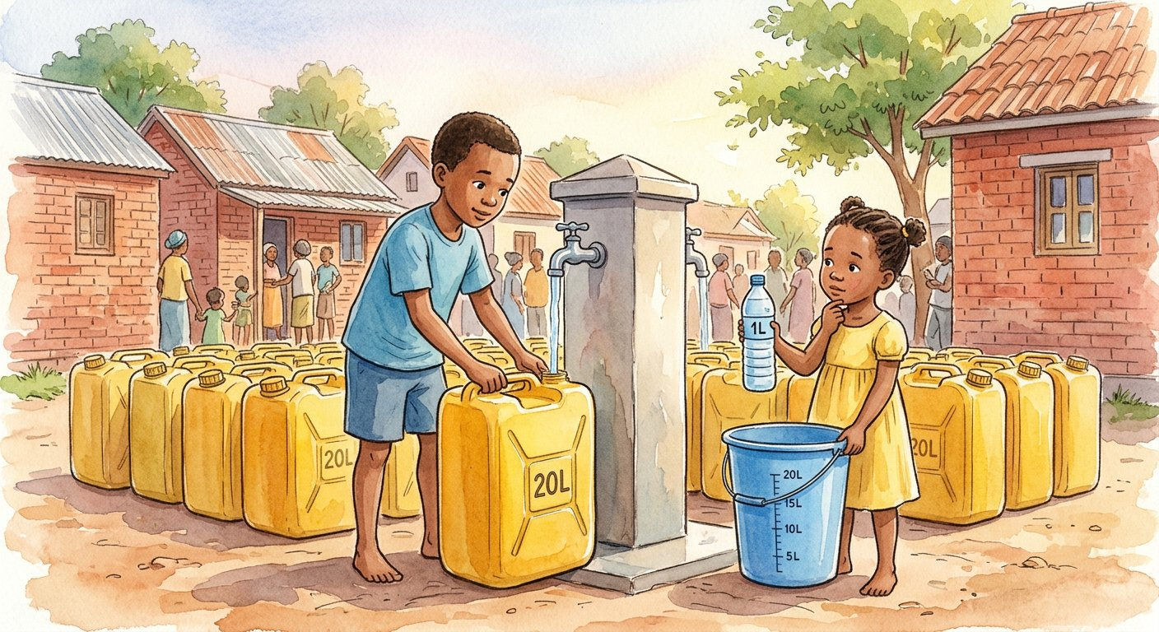
Définition — Les unités de volume (m³, dm³, cm³) et les unités de capacité (L, mL…) mesurent la même grandeur. La correspondance fondamentale est 1 L = 1 dm³, d’où 1 m³ = 1 000 L et 1 mL = 1 cm³.
Autrement dit : le litre, c’est le cube de 1 dm de côté : un gros dé de 10 cm d’arête rempli d’eau.
Attention au piège des volumes : d’une unité cube à la suivante, on multiplie par 1 000 (et non par 10 !) car 1 dm³ = 10 × 10 × 10 cm³. La chaîne complète : 1 m³ = 1 000 dm³ = 1 000 000 cm³, doublée côté capacités : 1 m³ = 1 000 L et 1 cm³ = 1 mL. Dans le tableau de conversion des volumes, chaque unité occupe TROIS colonnes (centaines, dizaines, unités) — on déplace la virgule de 3 rangs par unité. Exemples malgaches : un bidon jaune de 20 L = 20 dm³ = 0,02 m³ ; une cuillerée de sirop de 5 mL = 5 cm³.
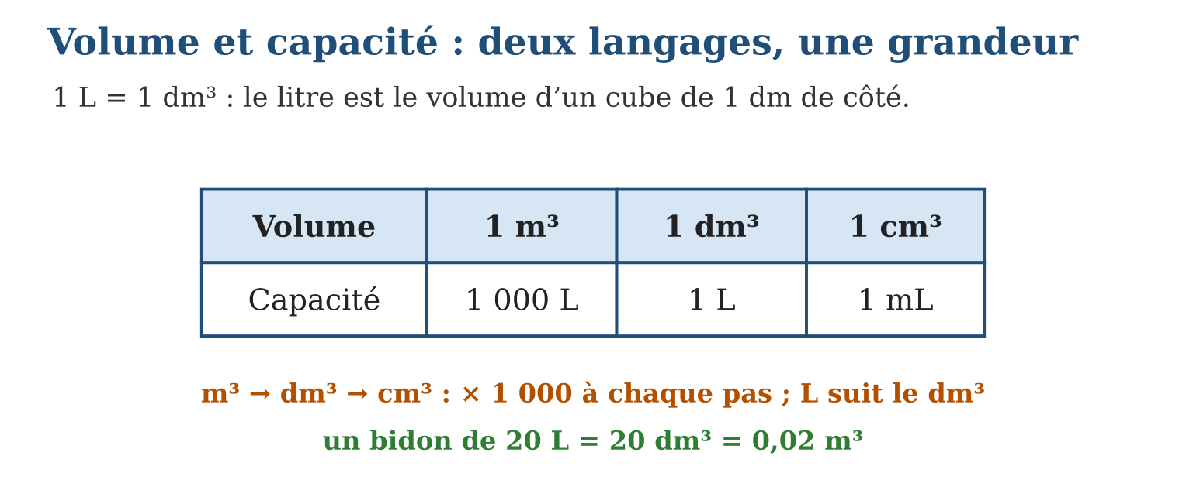
Méthode
1. Traduire d’abord vers l’unité cube correspondante (L → dm³, mL → cm³).
2. Convertir en déplaçant la virgule de 3 rangs par saut d’unité.
3. Retraduire en capacité si la réponse le demande.
Exemple — 3,5 m³ = 3 500 dm³ = 3 500 L ; 250 mL = 250 cm³ = 0,25 dm³ = 0,25 L.
Erreur à éviter — Convertir les volumes comme les longueurs : « 1 m³ = 10 dm³ » — cent fois trop petit ! Le cube multiplie les trois dimensions : 1 m³ = 1 000 dm³.
Le savais-tu ? Le fameux bidon jaune de 20 litres, omniprésent à Madagascar pour l’eau, vaut exactement 20 dm³ : rempli, il pèse 20 kg — car un litre d’eau pèse un kilogramme. Capacité, volume et masse se donnent la main !
EXERCICES
1. Convertis : a) 2 m³ en L ; b) 500 L en m³ ; d) 3 dm³ en cm³ ; e) 450 cm³ en L.
2. Convertis : a) 5 L en cm³ ; b) 0,75 m³ en dm³ ; d) 1 200 mL en dm³ ; e) 0,003 m³ en mL.
3. Un fût contient 0,2 m³ d’eau. a) En litres ? b) Combien de bidons de 20 L ? d) Combien de bouteilles de 1,5 L ? e) Un robinet le remplit à 8 L/min : durée du remplissage ?
CORRIGÉS
1. a) 2 000 L ; b) 0,5 m³ ; d) 3 000 cm³ ; e) 0,45 L.
2. a) 5 000 cm³ ; b) 750 dm³ ; d) 1,2 dm³ ; e) 3 000 mL.
3. a) 200 L ; b) 10 bidons ; d) 133 bouteilles (et un fond) ; e) 25 minutes.

SÉANCE 9 / 15 — DÉCOUVRIR LES GRANDEURS PRODUITS
FICHE DE PRÉPARATION
Discipline : Mathématiques  Composante : Mesure  Thème : Grandeurs produits : aire, volume, énergie  Titre : Découvrir les grandeurs produits  Objectif spécifique : À la fin de la séance, l’apprenant est capable de reconnaître une grandeur produit et composer ses unités par multiplication.  Documentation : Programme d’études T8 (MEN) ; Fascicule de ressources pédagogiques Mathématiques ; manuel J-Learn Math T8  Support et matériel : Factures JIRAMA, plans, étiquettes, cahier | Date : _______________  Classe : T8  Séance n° : 9 / 15

Étapes | Déroulement de la leçon |  | Technique et stratégie | Support et matériel | Observation
 | Enseignant | Apprenants
I. Révision | Aire d’un rectangle de 7 m sur 4 m ? | R.A. : 28 m². | Questions-réponses | Tableau, ardoises | Acquis à consolider
II. NOUVELLE LEÇON | Annonce : « Aujourd’hui, nous allons apprendre à reconnaître une grandeur produit et composer ses unités par multiplication. » | Écoutent. | Présentation guidée | Tableau
1. Mise en situation | Sur la facture JIRAMA, l’énergie se compte en kWh : des kilowatts MULTIPLIÉS par des heures ! Comme l’aire (m × m) ou le volume (m² × m), certaines grandeurs naissent d’une multiplication — et leurs unités aussi. | Écoutent, observent et proposent des réponses. | Situation-problème | Illustration, tableau | Participation
2. Présentation | Présente le titre « Découvrir les grandeurs produits » et l’objectif de la séance. | Écoutent. | Explication brève | Tableau
3. Observation | Ampoule 100 W = 0,1 kW pendant 5 h : 0,5 kWh ; salle de 8 m sur 5 m : 40 m². | Observent l’exemple résolu. | Observation dirigée | Figure imprimée | Compréhension
4. Analyse | Guide l’analyse : La grandeur produit répond à des questions de cumul à deux dimensions : l’aire cumule des longueurs dans deux directions ; l’énergie cumule de la puissance pendant une durée — une ampoule de 0,1 kW allumée 10 h consomme 0,1 × 10 = 1 kWh, exactement comme une plaque de 1 kW pendant 1 h. L’unité composée garde la trace du calcul : « kWh » se lit « kilowatt-heure » et rappelle la multiplication. Le calcul du coût suit : énergie × prix unitaire — 30 kWh à 600 Ar/kWh font 18 000 Ar. Savoir lire l’unité, c’est déjà savoir refaire le calcul. | Expliquent la démarche et vérifient le résultat. | Recherche en binômes | Ardoises, instruments | Raisonnement
5. Synthèse | Donc, grandeur produit : valeurs multipliées, unités multipliées (m², m³, kWh) ; énergie = puissance × temps ; l’unité raconte le calcul. | Écoutent et reformulent la règle. | Synthèse guidée | Cahier, tableau | Trace écrite
6. Application | Donne l’unité produit : a) longueur (m) × largeur (m) ; b) aire (m²) × hauteur (m) ; d) puissance (kW) × temps (h) ; e) débit (L/min) × temps (min). Calcule : a) énergie d’un fer de 1,2 kW pendant 2 h ; b) d’une ampoule de 0,06 kW pendant 10 h ; d) aire d’un champ de 120 m sur 45 m ; e) volume d’un bassin de 6 m² de fond sur 1,5 m de profondeur. | a) m² ; b) m³ ; d) kWh ; e) L. a) 2,4 kWh ; b) 0,6 kWh ; d) 5 400 m² ; e) 9 m³. | Travail individuel puis correction collective | Cahier, ardoises | Remédiation
III. Évaluation | Résous sans modèle : Donne l’unité produit : a) longueur (m) × largeur (m) ; b) aire (m²) × hauteur (m) ; d) puissance (kW) × temps (h) ; e) débit (L/min) × temps (min). Puis justifie l’une de tes réponses. | a) m² ; b) m³ ; d) kWh ; e) L. La justification s’appuie sur la règle de la leçon. | Travail individuel | Feuille, cahier | Maîtrise de l’objectif

DÉCOUVRIR LES GRANDEURS PRODUITS
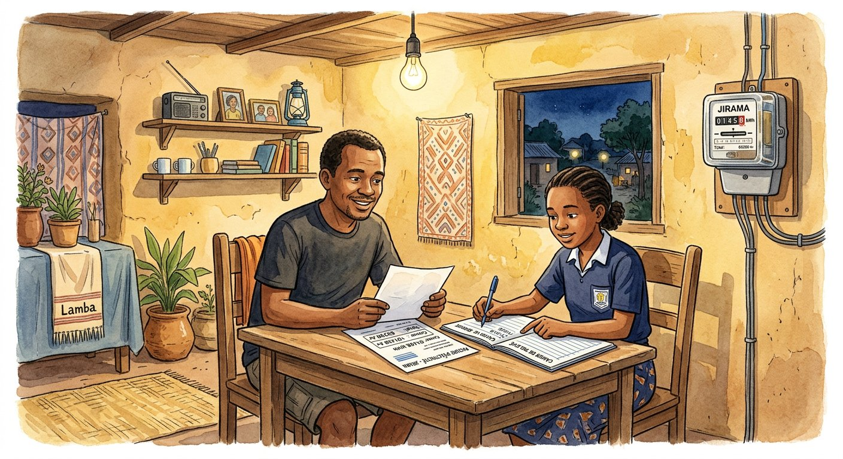
Définition — Une grandeur produit est une grandeur obtenue en multipliant deux grandeurs ; son unité est le produit des unités. Exemples : l’aire (m × m = m²), le volume (m² × m = m³), l’énergie électrique (kW × h = kWh).
Autrement dit : quand les grandeurs se multiplient, leurs unités se collent : mètre fois mètre donne mètre carré, kilowatt fois heure donne kilowattheure.
La grandeur produit répond à des questions de cumul à deux dimensions : l’aire cumule des longueurs dans deux directions ; l’énergie cumule de la puissance pendant une durée — une ampoule de 0,1 kW allumée 10 h consomme 0,1 × 10 = 1 kWh, exactement comme une plaque de 1 kW pendant 1 h. L’unité composée garde la trace du calcul : « kWh » se lit « kilowatt-heure » et rappelle la multiplication. Le calcul du coût suit : énergie × prix unitaire — 30 kWh à 600 Ar/kWh font 18 000 Ar. Savoir lire l’unité, c’est déjà savoir refaire le calcul.
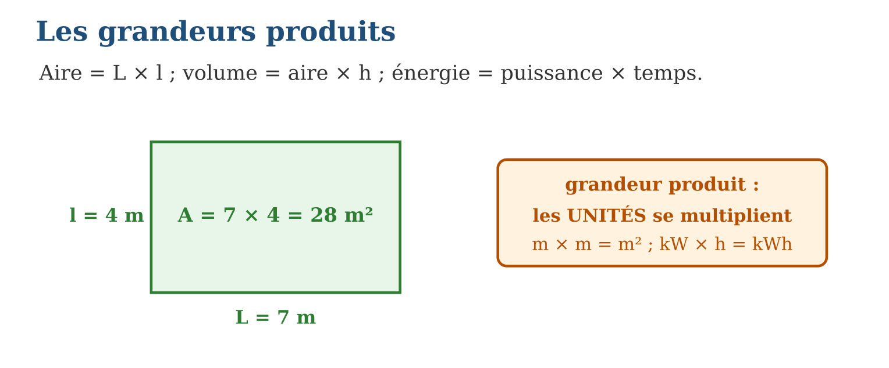
Méthode
1. Identifier les deux grandeurs multipliées.
2. Multiplier les valeurs ET composer les unités.
3. Interpréter le résultat (coût, comparaison…).
Exemple — Ampoule 100 W = 0,1 kW pendant 5 h : 0,5 kWh ; salle de 8 m sur 5 m : 40 m².
Erreur à éviter — Additionner au lieu de multiplier les unités : « 3 kW pendant 2 h = 5 kWh » ?! Non : 3 × 2 = 6 kWh. L’unité kWh crie « multiplication » — il faut l’entendre !
Le savais-tu ? Le kWh est l’unité des factures du monde entier. Une famille malgache raccordée consomme souvent 30 à 50 kWh par mois ; un foyer européen moyen… 250 kWh ! Lire sa facture, c’est faire des mathématiques citoyennes.
EXERCICES
1. Donne l’unité produit : a) longueur (m) × largeur (m) ; b) aire (m²) × hauteur (m) ; d) puissance (kW) × temps (h) ; e) débit (L/min) × temps (min).
2. Calcule : a) énergie d’un fer de 1,2 kW pendant 2 h ; b) d’une ampoule de 0,06 kW pendant 10 h ; d) aire d’un champ de 120 m sur 45 m ; e) volume d’un bassin de 6 m² de fond sur 1,5 m de profondeur.
3. La famille de Hery utilise chaque jour : 4 ampoules de 0,02 kW pendant 5 h et une TV de 0,1 kW pendant 4 h. a) Énergie des ampoules par jour ? b) De la TV ? d) Total mensuel (30 jours) ? e) Coût à 600 Ar/kWh ?
CORRIGÉS
1. a) m² ; b) m³ ; d) kWh ; e) L.
2. a) 2,4 kWh ; b) 0,6 kWh ; d) 5 400 m² ; e) 9 m³.
3. a) 4 × 0,02 × 5 = 0,4 kWh ; b) 0,4 kWh ; d) 0,8 × 30 = 24 kWh ; e) 14 400 Ar.

SÉANCE 10 / 15 — DÉCOUVRIR LES GRANDEURS QUOTIENTS
FICHE DE PRÉPARATION
Discipline : Mathématiques  Composante : Mesure  Thème : Grandeurs quotients : vitesse, débit  Titre : Découvrir les grandeurs quotients  Objectif spécifique : À la fin de la séance, l’apprenant est capable de reconnaître une grandeur quotient et calculer vitesse et débit.  Documentation : Programme d’études T8 (MEN) ; Fascicule de ressources pédagogiques Mathématiques ; manuel J-Learn Math T8  Support et matériel : Chronomètre, récipients gradués, horaires de taxi-brousse | Date : _______________  Classe : T8  Séance n° : 10 / 15

Étapes | Déroulement de la leçon |  | Technique et stratégie | Support et matériel | Observation
 | Enseignant | Apprenants
I. Révision | Un taxi-brousse parcourt 180 km en 3 h. Combien de km par heure ? | R.A. : 60 km par heure. | Questions-réponses | Tableau, ardoises | Acquis à consolider
II. NOUVELLE LEÇON | Annonce : « Aujourd’hui, nous allons apprendre à reconnaître une grandeur quotient et calculer vitesse et débit. » | Écoutent. | Présentation guidée | Tableau
1. Mise en situation | Le taxi-brousse Antananarivo-Antsirabe (170 km) met environ 3 h 30. Le chauffeur annonce fièrement « du 50 de moyenne » ! Ce « 50 », c’est une distance DIVISÉE par un temps : la vitesse, première des grandeurs quotients. | Écoutent, observent et proposent des réponses. | Situation-problème | Illustration, tableau | Participation
2. Présentation | Présente le titre « Découvrir les grandeurs quotients » et l’objectif de la séance. | Écoutent. | Explication brève | Tableau
3. Observation | 170 km en 3,4 h → v = 50 km/h ; robinet : 120 L en 15 min → 8 L/min ; à 8 L/min pendant 25 min → 200 L. | Observent l’exemple résolu. | Observation dirigée | Figure imprimée | Compréhension
4. Analyse | Guide l’analyse : La grandeur quotient répartit : la vitesse dit combien de kilomètres « par » heure, le débit combien de litres « par » minute. Du quotient v = d ÷ t découlent les deux formules sœurs : d = v × t et t = d ÷ v — un triangle de formules qui règle tous les problèmes de trajet. Même mécanique pour le débit : D = V ÷ t, V = D × t, t = V ÷ D. La vitesse moyenne gomme les variations : montées, arrêts, pointes — seuls comptent la distance totale et le temps total. Attention aux heures décimales : 3 h 30 = 3,5 h (et non 3,3 !). | Expliquent la démarche et vérifient le résultat. | Recherche en binômes | Ardoises, instruments | Raisonnement
5. Synthèse | Donc, quotient : valeur divisée, unités divisées (km/h, L/min) ; triangle v = d/t, d = v·t, t = d/v ; 3 h 30 = 3,5 h. | Écoutent et reformulent la règle. | Synthèse guidée | Cahier, tableau | Trace écrite
6. Application | Un camion parcourt 240 km en 4 h. a) Vitesse moyenne ? b) Distance en 7 h au même rythme ? d) Temps pour 420 km ? e) Unité de la vitesse ? Un robinet remplit 90 L en 12 min. a) Débit ? b) Volume en 20 min ? d) Temps pour 300 L ? e) Débit en L/h ? | a) 60 km/h ; b) 420 km ; d) 7 h ; e) km/h. a) 7,5 L/min ; b) 150 L ; d) 40 min ; e) 450 L/h. | Travail individuel puis correction collective | Cahier, ardoises | Remédiation
III. Évaluation | Résous sans modèle : Un camion parcourt 240 km en 4 h. a) Vitesse moyenne ? b) Distance en 7 h au même rythme ? d) Temps pour 420 km ? e) Unité de la vitesse ? Puis justifie l’une de tes réponses. | a) 60 km/h ; b) 420 km ; d) 7 h ; e) km/h. La justification s’appuie sur la règle de la leçon. | Travail individuel | Feuille, cahier | Maîtrise de l’objectif

DÉCOUVRIR LES GRANDEURS QUOTIENTS

Définition — Une grandeur quotient est obtenue en divisant une grandeur par une autre ; son unité est le quotient des unités, notée avec une barre : la vitesse (km/h) divise une distance par un temps, le débit (L/min) divise un volume par un temps.
Autrement dit : la barre de l’unité est une vraie division : km/h se lit « kilomètres PAR heure » — combien de km pour chaque heure.
La grandeur quotient répartit : la vitesse dit combien de kilomètres « par » heure, le débit combien de litres « par » minute. Du quotient v = d ÷ t découlent les deux formules sœurs : d = v × t et t = d ÷ v — un triangle de formules qui règle tous les problèmes de trajet. Même mécanique pour le débit : D = V ÷ t, V = D × t, t = V ÷ D. La vitesse moyenne gomme les variations : montées, arrêts, pointes — seuls comptent la distance totale et le temps total. Attention aux heures décimales : 3 h 30 = 3,5 h (et non 3,3 !).
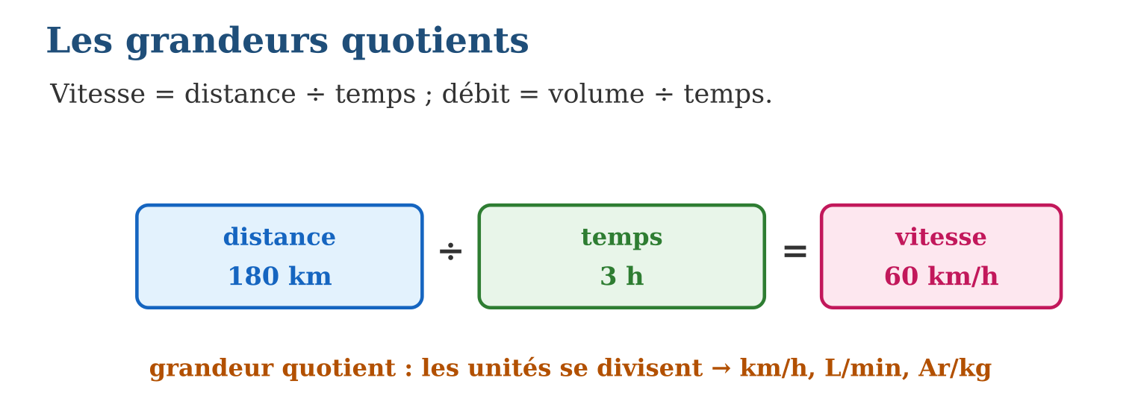
Méthode
1. Identifier la grandeur répartie et la grandeur de référence.
2. Convertir le temps en heures (ou minutes) décimales.
3. Appliquer le quotient, ou l’une des formules dérivées.
Exemple — 170 km en 3,4 h → v = 50 km/h ; robinet : 120 L en 15 min → 8 L/min ; à 8 L/min pendant 25 min → 200 L.
Erreur à éviter — Écrire 2 h 30 = 2,3 h : une demi-heure vaut 0,5 h ! Les minutes se divisent par 60 : 2 h 30 = 2,5 h ; 1 h 45 = 1,75 h.
Le savais-tu ? Le guépard atteint 110 km/h, le paresseux plafonne à 0,2 km/h… et la tortue radiée de Madagascar à peine plus ! Mais sur une vie de 100 ans, la tortue parcourt des milliers de kilomètres : la régularité bat la vitesse.
EXERCICES
1. Un camion parcourt 240 km en 4 h. a) Vitesse moyenne ? b) Distance en 7 h au même rythme ? d) Temps pour 420 km ? e) Unité de la vitesse ?
2. Un robinet remplit 90 L en 12 min. a) Débit ? b) Volume en 20 min ? d) Temps pour 300 L ? e) Débit en L/h ?
3. Antananarivo-Toamasina : 350 km. a) Durée à 50 km/h ? b) À 70 km/h ? d) Le train met 12 h : sa vitesse moyenne ? e) Pourquoi « moyenne » — que cache ce mot sur une route de montagne ?
CORRIGÉS
1. a) 60 km/h ; b) 420 km ; d) 7 h ; e) km/h.
2. a) 7,5 L/min ; b) 150 L ; d) 40 min ; e) 450 L/h.
3. a) 7 h ; b) 5 h ; d) ≈ 29 km/h ; e) la vitesse varie sans cesse : montées lentes, descentes rapides, arrêts — la moyenne lisse tout.

SÉANCE 11 / 15 — UTILISER LES UNITÉS COMPOSÉES
FICHE DE PRÉPARATION
Discipline : Mathématiques  Composante : Mesure  Thème : Unités composées : km/h, Ar/kg, hab/km², conversions  Titre : Utiliser les unités composées  Objectif spécifique : À la fin de la séance, l’apprenant est capable de interpréter, comparer et convertir des unités composées de la vie courante.  Documentation : Programme d’études T8 (MEN) ; Fascicule de ressources pédagogiques Mathématiques ; manuel J-Learn Math T8  Support et matériel : Étiquettes de prix, cartes de densité, factures, cahier | Date : _______________  Classe : T8  Séance n° : 11 / 15

Étapes | Déroulement de la leçon |  | Technique et stratégie | Support et matériel | Observation
 | Enseignant | Apprenants
I. Révision | Que signifie « 8 L/min » ? | R.A. : 8 litres s’écoulent chaque minute. | Questions-réponses | Tableau, ardoises | Acquis à consolider
II. NOUVELLE LEÇON | Annonce : « Aujourd’hui, nous allons apprendre à interpréter, comparer et convertir des unités composées de la vie courante. » | Écoutent. | Présentation guidée | Tableau
1. Mise en situation | Au marché : riz à 3 000 Ar/kg ici, sac de 25 kg à 70 000 Ar là-bas. Lequel est le moins cher ? Impossible de comparer 3 000 et 70 000 directement — il faut la MÊME unité composée : l’Ar/kg tranche le débat. | Écoutent, observent et proposent des réponses. | Situation-problème | Illustration, tableau | Participation
2. Présentation | Présente le titre « Utiliser les unités composées » et l’objectif de la séance. | Écoutent. | Explication brève | Tableau
3. Observation | 3 000 Ar/kg contre 70 000 Ar les 25 kg = 2 800 Ar/kg : le sac gagne ; 90 km/h = 25 m/s. | Observent l’exemple résolu. | Observation dirigée | Figure imprimée | Compréhension
4. Analyse | Guide l’analyse : La valeur unitaire (Ar/kg, Ar/L) est l’arbitre des achats : 70 000 ÷ 25 = 2 800 Ar/kg — le sac bat le détail. La densité de population (hab/km²) raconte les territoires : Analamanga dépasse 500 hab/km², le Melaky n’atteint pas 10. La conversion d’une unité composée traite ses deux étages : pour passer de km/h en m/s, on convertit les km en m (× 1 000) ET les heures en secondes (÷ 3 600) : 72 km/h = 72 000 m / 3 600 s = 20 m/s. Règle d’or : ne jamais comparer deux nombres dont les unités composées diffèrent. | Expliquent la démarche et vérifient le résultat. | Recherche en binômes | Ardoises, instruments | Raisonnement
5. Synthèse | Donc, valeur unitaire pour comparer les prix ; densité hab/km² pour les territoires ; conversion : traiter chaque étage de l’unité (km/h → m/s : × 1 000 puis ÷ 3 600). | Écoutent et reformulent la règle. | Synthèse guidée | Cahier, tableau | Trace écrite
6. Application | Compare les prix : a) huile 12 000 Ar/L contre bidon de 5 L à 55 000 Ar ; b) savon 2 000 Ar l’unité contre lot de 6 à 10 800 Ar ; d) 3 kg de sucre à 13 500 Ar contre 5 kg à 23 000 Ar ; e) formule le réflexe à retenir. Convertis : a) 36 km/h en m/s ; b) 15 m/s en km/h ; d) 0,5 L/s en L/min ; e) 7 200 L/h en L/min. | a) bidon : 11 000 Ar/L, moins cher ; b) lot : 1 800 Ar l’unité, moins cher ; d) 4 500 contre 4 600 Ar/kg : les 3 kg gagnent ; e) toujours ramener au prix unitaire. a) 10 m/s ; b) 54 km/h ; d) 30 L/min ; e) 120 L/min. | Travail individuel puis correction collective | Cahier, ardoises | Remédiation
III. Évaluation | Résous sans modèle : Compare les prix : a) huile 12 000 Ar/L contre bidon de 5 L à 55 000 Ar ; b) savon 2 000 Ar l’unité contre lot de 6 à 10 800 Ar ; d) 3 kg de sucre à 13 500 Ar contre 5 kg à 23 000 Ar ; e) formule le réflexe à retenir. Puis justifie l’une de tes réponses. | a) bidon : 11 000 Ar/L, moins cher ; b) lot : 1 800 Ar l’unité, moins cher ; d) 4 500 contre 4 600 Ar/kg : les 3 kg gagnent ; e) toujours ramener au prix unitaire. La justification s’appuie sur la règle de la leçon. | Travail individuel | Feuille, cahier | Maîtrise de l’objectif

UTILISER LES UNITÉS COMPOSÉES

Définition — Une unité composée combine deux unités par une multiplication (kWh) ou une division (km/h, Ar/kg, hab/km²). Comparer deux offres ou deux situations exige de les exprimer dans la même unité composée ; convertir une unité composée impose de convertir chacune de ses parties.
Autrement dit : l’unité composée est une étiquette double : pour comparer deux étiquettes, il faut qu’elles parlent la même langue.
La valeur unitaire (Ar/kg, Ar/L) est l’arbitre des achats : 70 000 ÷ 25 = 2 800 Ar/kg — le sac bat le détail. La densité de population (hab/km²) raconte les territoires : Analamanga dépasse 500 hab/km², le Melaky n’atteint pas 10. La conversion d’une unité composée traite ses deux étages : pour passer de km/h en m/s, on convertit les km en m (× 1 000) ET les heures en secondes (÷ 3 600) : 72 km/h = 72 000 m / 3 600 s = 20 m/s. Règle d’or : ne jamais comparer deux nombres dont les unités composées diffèrent.
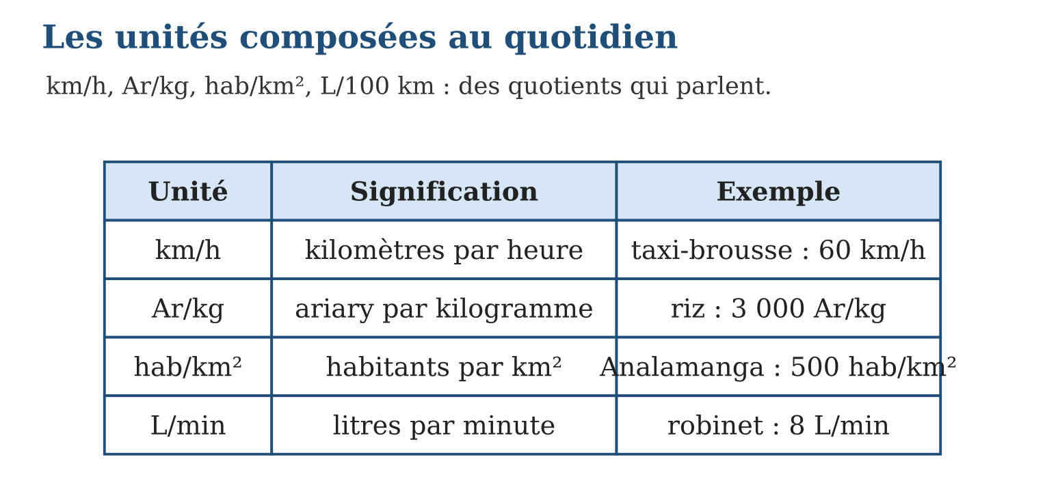
Méthode
1. Ramener chaque offre ou donnée à la même unité composée.
2. Pour convertir : convertir numérateur et dénominateur séparément.
3. Comparer alors les nombres — et seulement alors.
Exemple — 3 000 Ar/kg contre 70 000 Ar les 25 kg = 2 800 Ar/kg : le sac gagne ; 90 km/h = 25 m/s.
Erreur à éviter — Comparer 3 000 et 70 000 « parce que ce sont les prix » : l’un est au kilo, l’autre au sac de 25 kg ! Sans unité commune, les nombres ne se parlent pas.
Le savais-tu ? Madagascar compte environ 50 hab/km² en moyenne — mais ce chiffre cache tout : Antananarivo dépasse 20 000 hab/km² quand certaines zones du Sud-Ouest restent presque vides. Une moyenne nationale est une grandeur quotient… à manier avec esprit critique !
EXERCICES
1. Compare les prix : a) huile 12 000 Ar/L contre bidon de 5 L à 55 000 Ar ; b) savon 2 000 Ar l’unité contre lot de 6 à 10 800 Ar ; d) 3 kg de sucre à 13 500 Ar contre 5 kg à 23 000 Ar ; e) formule le réflexe à retenir.
2. Convertis : a) 36 km/h en m/s ; b) 15 m/s en km/h ; d) 0,5 L/s en L/min ; e) 7 200 L/h en L/min.
3. Une région de 5 000 km² compte 400 000 habitants. a) Densité ? b) Une autre fait 12 000 km² pour 600 000 hab : densité ? d) Laquelle est la plus densément peuplée ? e) Les deux densités réunies : peut-on les additionner pour une « densité totale » ? Pourquoi ?
CORRIGÉS
1. a) bidon : 11 000 Ar/L, moins cher ; b) lot : 1 800 Ar l’unité, moins cher ; d) 4 500 contre 4 600 Ar/kg : les 3 kg gagnent ; e) toujours ramener au prix unitaire.
2. a) 10 m/s ; b) 54 km/h ; d) 30 L/min ; e) 120 L/min.
3. a) 80 hab/km² ; b) 50 hab/km² ; d) la première ; e) non : il faut additionner habitants ET surfaces puis rediviser — les quotients ne s’additionnent pas.

SÉANCE 12 / 15 — AGRANDIR ET RÉDUIRE LONGUEURS ET AIRES
FICHE DE PRÉPARATION
Discipline : Mathématiques  Composante : Mesure  Thème : Effet d’échelle : longueurs × k, aires × k²  Titre : Agrandir et réduire longueurs et aires  Objectif spécifique : À la fin de la séance, l’apprenant est capable de calculer l’effet d’un agrandissement ou d’une réduction sur les longueurs et les aires.  Documentation : Programme d’études T8 (MEN) ; Fascicule de ressources pédagogiques Mathématiques ; manuel J-Learn Math T8  Support et matériel : Quadrillages, carrés à découper, plans à l’échelle | Date : _______________  Classe : T8  Séance n° : 12 / 15

Étapes | Déroulement de la leçon |  | Technique et stratégie | Support et matériel | Observation
 | Enseignant | Apprenants
I. Révision | Homothétie de rapport 2 : que deviennent les longueurs ? | R.A. : Elles doublent. | Questions-réponses | Tableau, ardoises | Acquis à consolider
II. NOUVELLE LEÇON | Annonce : « Aujourd’hui, nous allons apprendre à calculer l’effet d’un agrandissement ou d’une réduction sur les longueurs et les aires. » | Écoutent. | Présentation guidée | Tableau
1. Mise en situation | Vola agrandit sa photo au double pour l’encadrer. Le vendeur de cadres compte le verre AU m² … et demande quatre fois le prix ! Longueurs doublées, mais aire quadruplée : l’échelle ne traite pas tout le monde pareil. | Écoutent, observent et proposent des réponses. | Situation-problème | Illustration, tableau | Participation
2. Présentation | Présente le titre « Agrandir et réduire longueurs et aires » et l’objectif de la séance. | Écoutent. | Explication brève | Tableau
3. Observation | k = 3 : périmètre 8 cm → 24 cm ; aire 5 cm² → 45 cm² ; aires multipliées par 49 → k = 7. | Observent l’exemple résolu. | Observation dirigée | Figure imprimée | Compréhension
4. Analyse | Guide l’analyse : Le quadrillage explique tout : un carré de côté 1 devient, pour k = 2, un carré de côté 2 qui contient 2 × 2 = 4 petits carrés. L’aire grandit dans DEUX directions à la fois, d’où le k². Pour k = 3 : aires × 9 ; pour une réduction k = $\frac{1}{2}$: aires ÷ 4. En sens inverse, si l’on sait que l’aire a été multipliée par 25, le rapport est k = 5. Application aux cartes : à l’échelle $\frac{1}{1 000}$, 1 cm sur la carte vaut 10 m réels, mais 1 cm² de carte vaut 100 m² de terrain — les surfaces de la légende se convertissent au carré de l’échelle. | Expliquent la démarche et vérifient le résultat. | Recherche en binômes | Ardoises, instruments | Raisonnement
5. Synthèse | Donc, longueurs × k, aires × k² ; réduction : k entre 0 et 1 ; cartes : les surfaces se convertissent avec le carré de l’échelle. | Écoutent et reformulent la règle. | Synthèse guidée | Cahier, tableau | Trace écrite
6. Application | Agrandissement de rapport k = 3. a) Un côté de 4 cm devient… ? b) Un périmètre de 14 cm ? d) Une aire de 6 cm² ? e) Un angle de 50° ? Réduction de rapport k = $\frac{1}{2}$. a) Longueur 12 cm → ? b) Aire 40 cm² → ? d) Si l’aire réduite vaut 7 cm², l’aire d’origine ? e) Quel k pour une aire divisée par 100 ? | a) 12 cm ; b) 42 cm ; d) 54 cm² ; e) 50° (inchangé). a) 6 cm ; b) 10 cm² ; d) 28 cm² ; e) k = $\frac{1}{10}$. | Travail individuel puis correction collective | Cahier, ardoises | Remédiation
III. Évaluation | Résous sans modèle : Agrandissement de rapport k = 3. a) Un côté de 4 cm devient… ? b) Un périmètre de 14 cm ? d) Une aire de 6 cm² ? e) Un angle de 50° ? Puis justifie l’une de tes réponses. | a) 12 cm ; b) 42 cm ; d) 54 cm² ; e) 50° (inchangé). La justification s’appuie sur la règle de la leçon. | Travail individuel | Feuille, cahier | Maîtrise de l’objectif

AGRANDIR ET RÉDUIRE LONGUEURS ET AIRES

Définition — Dans un agrandissement ou une réduction de rapport k, toutes les longueurs sont multipliées par k et toutes les aires par k². Les angles et la forme sont conservés.
Autrement dit : les longueurs prennent l’escalier simple (× k), les aires l’escalier double (× k × k).
Le quadrillage explique tout : un carré de côté 1 devient, pour k = 2, un carré de côté 2 qui contient 2 × 2 = 4 petits carrés. L’aire grandit dans DEUX directions à la fois, d’où le k². Pour k = 3 : aires × 9 ; pour une réduction k = $\frac{1}{2}$: aires ÷ 4. En sens inverse, si l’on sait que l’aire a été multipliée par 25, le rapport est k = 5. Application aux cartes : à l’échelle $\frac{1}{1 000}$, 1 cm sur la carte vaut 10 m réels, mais 1 cm² de carte vaut 100 m² de terrain — les surfaces de la légende se convertissent au carré de l’échelle.
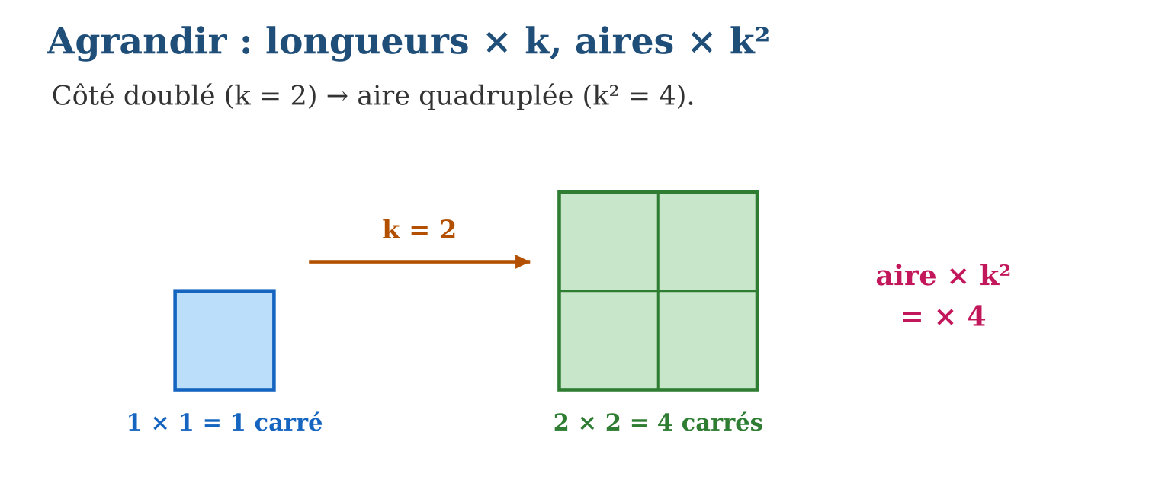
Méthode
1. Identifier le rapport k (ou le déduire d’une longueur connue).
2. Multiplier les longueurs par k, les aires par k².
3. Pour retrouver k depuis des aires : prendre le nombre dont le carré est le rapport des aires.
Exemple — k = 3 : périmètre 8 cm → 24 cm ; aire 5 cm² → 45 cm² ; aires multipliées par 49 → k = 7.
Erreur à éviter — Multiplier l’aire par k « comme le reste » : pour k = 2, l’aire ne double pas, elle QUADRUPLE. Le prix du verre de Vola l’a prouvé à ses dépens !
Le savais-tu ? C’est le secret des prix de pizzas : la pizza de 30 cm n’est pas « un peu » plus grande que celle de 15 cm — elle est QUATRE fois plus grande (k = 2, aire × 4). La grande est presque toujours la meilleure affaire !
EXERCICES
1. Agrandissement de rapport k = 3. a) Un côté de 4 cm devient… ? b) Un périmètre de 14 cm ? d) Une aire de 6 cm² ? e) Un angle de 50° ?
2. Réduction de rapport k = $\frac{1}{2}$. a) Longueur 12 cm → ? b) Aire 40 cm² → ? d) Si l’aire réduite vaut 7 cm², l’aire d’origine ? e) Quel k pour une aire divisée par 100 ?
3. Sur un plan au $\frac{1}{200}$, la maison mesure 6 cm sur 4 cm. a) Dimensions réelles ? b) Aire sur le plan ? d) Aire réelle ? e) Vérifie : aire réelle = aire du plan × 200².
CORRIGÉS
1. a) 12 cm ; b) 42 cm ; d) 54 cm² ; e) 50° (inchangé).
2. a) 6 cm ; b) 10 cm² ; d) 28 cm² ; e) k = $\frac{1}{10}$.
3. a) 12 m × 8 m ; b) 24 cm² ; d) 96 m² ; e) 24 cm² × 40 000 = 960 000 cm² = 96 m² ✓.

SÉANCE 13 / 15 — AGRANDIR ET RÉDUIRE DES VOLUMES
FICHE DE PRÉPARATION
Discipline : Mathématiques  Composante : Mesure  Thème : Effet d’échelle : volumes × k³  Titre : Agrandir et réduire des volumes  Objectif spécifique : À la fin de la séance, l’apprenant est capable de calculer l’effet d’un agrandissement ou d’une réduction sur les volumes.  Documentation : Programme d’études T8 (MEN) ; Fascicule de ressources pédagogiques Mathématiques ; manuel J-Learn Math T8  Support et matériel : Cubes emboîtables, récipients semblables, cahier | Date : _______________  Classe : T8  Séance n° : 13 / 15

Étapes | Déroulement de la leçon |  | Technique et stratégie | Support et matériel | Observation
 | Enseignant | Apprenants
I. Révision | Pour k = 2 : longueurs × ? aires × ? | R.A. : × 2 ; × 4. | Questions-réponses | Tableau, ardoises | Acquis à consolider
II. NOUVELLE LEÇON | Annonce : « Aujourd’hui, nous allons apprendre à calculer l’effet d’un agrandissement ou d’une réduction sur les volumes. » | Écoutent. | Présentation guidée | Tableau
1. Mise en situation | La petite marmite de Bodo contient 2 L. La grande, deux fois plus large, deux fois plus haute, deux fois plus profonde, contiendrait… 4 L ? Non : 16 L ! Car 2 × 2 × 2 = 8 fois le volume. L’espace se venge dans TROIS directions. | Écoutent, observent et proposent des réponses. | Situation-problème | Illustration, tableau | Participation
2. Présentation | Présente le titre « Agrandir et réduire des volumes » et l’objectif de la séance. | Écoutent. | Explication brève | Tableau
3. Observation | k = 2 : marmite de 2 L → 16 L ; k = 3 : réservoir de 5 m³ → 135 m³ ; volumes × 64 → k = 4. | Observent l’exemple résolu. | Observation dirigée | Figure imprimée | Compréhension
4. Analyse | Guide l’analyse : Le cube emboîté le montre : un cube d’arête 1 devient, pour k = 2, un cube d’arête 2 qui contient 2 × 2 × 2 = 8 petits cubes. La hiérarchie complète s’énonce : longueurs × k, aires × k², volumes × k³ — et chaque grandeur choisit son exposant selon sa dimension. Pour k = 3, les volumes sont multipliés par 27 ; pour k = $\frac{1}{2}$, divisés par 8. En sens inverse : volumes multipliés par 125 → k = 5. Cette loi gouverne la nature : un animal deux fois plus grand pèse huit fois plus, mais ses os n’ont que quatre fois plus de section — voilà pourquoi les géants des films s’effondreraient ! | Expliquent la démarche et vérifient le résultat. | Recherche en binômes | Ardoises, instruments | Raisonnement
5. Synthèse | Donc, volumes × k³ (8 pour k = 2, 27 pour k = 3) ; réduction : ÷ k³ ; retrouver k : racine cubique du rapport des volumes. | Écoutent et reformulent la règle. | Synthèse guidée | Cahier, tableau | Trace écrite
6. Application | Agrandissement k = 2. a) Volume 5 cm³ → ? b) Volume 2 L → ? d) Aire 10 cm² → ? e) Longueur 3 cm → ? a) k = 3 : volume 4 m³ → ? b) k = $\frac{1}{2}$: volume 40 L → ? d) volumes multipliés par 27 : k ? e) volumes divisés par 1 000 : k ? | a) 40 cm³ ; b) 16 L ; d) 40 cm² ; e) 6 cm. a) 108 m³ ; b) 5 L ; d) k = 3 ; e) k = $\frac{1}{10}$. | Travail individuel puis correction collective | Cahier, ardoises | Remédiation
III. Évaluation | Résous sans modèle : Agrandissement k = 2. a) Volume 5 cm³ → ? b) Volume 2 L → ? d) Aire 10 cm² → ? e) Longueur 3 cm → ? Puis justifie l’une de tes réponses. | a) 40 cm³ ; b) 16 L ; d) 40 cm² ; e) 6 cm. La justification s’appuie sur la règle de la leçon. | Travail individuel | Feuille, cahier | Maîtrise de l’objectif

AGRANDIR ET RÉDUIRE DES VOLUMES
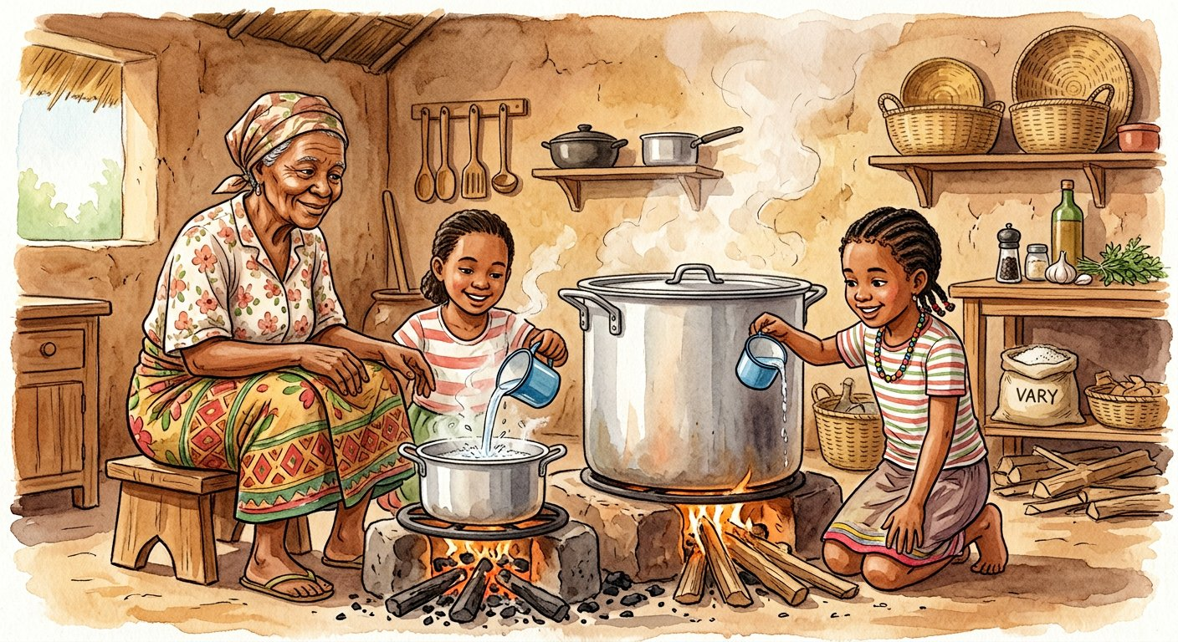
Définition — Dans un agrandissement ou une réduction de rapport k, tous les volumes sont multipliés par k³ : le volume grandit dans les trois dimensions à la fois.
Autrement dit : longueur × k, aire × k², volume × k³ : un facteur k par dimension.
Le cube emboîté le montre : un cube d’arête 1 devient, pour k = 2, un cube d’arête 2 qui contient 2 × 2 × 2 = 8 petits cubes. La hiérarchie complète s’énonce : longueurs × k, aires × k², volumes × k³ — et chaque grandeur choisit son exposant selon sa dimension. Pour k = 3, les volumes sont multipliés par 27 ; pour k = $\frac{1}{2}$, divisés par 8. En sens inverse : volumes multipliés par 125 → k = 5. Cette loi gouverne la nature : un animal deux fois plus grand pèse huit fois plus, mais ses os n’ont que quatre fois plus de section — voilà pourquoi les géants des films s’effondreraient !
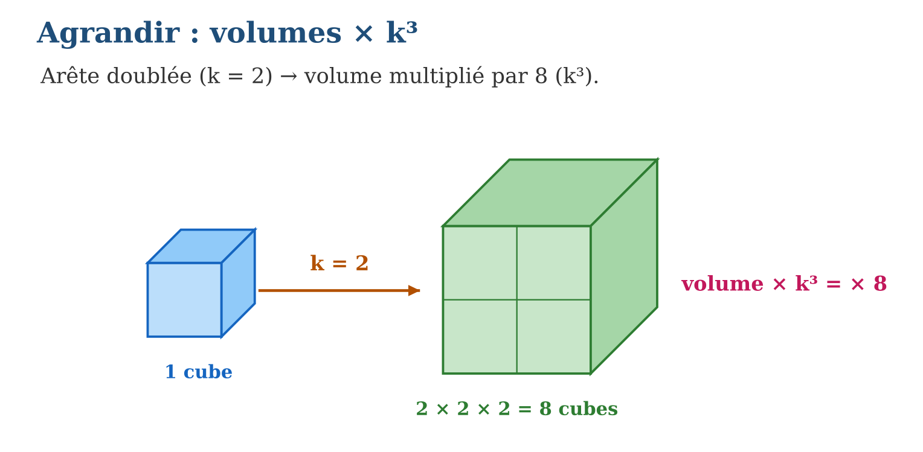
Méthode
1. Identifier k, puis choisir l’exposant selon la grandeur : 1, 2 ou 3.
2. Multiplier le volume par k³ (ou diviser pour une réduction).
3. En sens inverse : chercher le nombre dont le cube est le rapport des volumes.
Exemple — k = 2 : marmite de 2 L → 16 L ; k = 3 : réservoir de 5 m³ → 135 m³ ; volumes × 64 → k = 4.
Erreur à éviter — Multiplier le volume par k ou k² : pour k = 2, la grande marmite ferait 4 L au lieu de 16 L — la moitié du riz resterait à cuire ! Volume = trois dimensions = k³.
Le savais-tu ? La baleine bleue mesure environ 25 m, soit 12 fois un humain de 2 m… mais elle pèse 150 tonnes, près de 2 000 fois plus ! C’est la loi du k³ : la masse suit le volume, pas la taille. Les biologistes l’appellent la « loi d’échelle » — et elle explique pourquoi King Kong ne pourra jamais exister.
EXERCICES
1. Agrandissement k = 2. a) Volume 5 cm³ → ? b) Volume 2 L → ? d) Aire 10 cm² → ? e) Longueur 3 cm → ?
2. a) k = 3 : volume 4 m³ → ? b) k = $\frac{1}{2}$: volume 40 L → ? d) volumes multipliés par 27 : k ? e) volumes divisés par 1 000 : k ?
3. Une maquette de pirogue est au $\frac{1}{10}$(k = $\frac{1}{10}$de la vraie). a) La vraie mesure 8 m : longueur de la maquette ? b) La voile réelle fait 6 m² : aire sur la maquette ? d) La cale réelle contient 2 m³ : volume de la cale maquette ? e) Range les trois rapports utilisés.
CORRIGÉS
1. a) 40 cm³ ; b) 16 L ; d) 40 cm² ; e) 6 cm.
2. a) 108 m³ ; b) 5 L ; d) k = 3 ; e) k = $\frac{1}{10}$.
3. a) 0,8 m ; b) 0,06 m² ; d) 0,002 m³ = 2 L ; e) longueurs ÷ 10, aires ÷ 100, volumes ÷ 1 000.

SÉANCE 14 / 15 — RÉVISION DE L’UNITÉ V
Tableau de synthèse
Notion | À savoir | À savoir faire
Pyramide | Base polygonale + triangles réunis au sommet ; hauteur ⊥ base | Décrire, compter faces et arêtes
Cône de révolution | Disque, sommet, h et g avec g² = h² + r² | Décrire et construire le patron
Aires latérales | Pyramide : somme des triangles ; cône : π r g | Calculer tôle, papier, tissu
Volumes | Pyramide : B h ÷ 3 ; cône : π r² h ÷ 3 | Calculer greniers, tas, cornets
Volumes et capacités | 1 L = 1 dm³ ; 1 m³ = 1 000 L ; 3 rangs par saut | Convertir sans se tromper
Grandeurs composées et échelles | Produits (kWh) et quotients (km/h) ; k, k², k³ | Comparer, convertir, agrandir
Questions de révision
1. Une pyramide à base carrée : nombre de faces, sommets, arêtes ?
2. Cône : r = 6 cm, h = 8 cm. Calcule g puis l’aire latérale.
3. Volume d’une pyramide de base 45 cm² et de hauteur 8 cm ? D’un cône de r = 3 cm, h = 7 cm ?
4. Convertis : 2,4 m³ en L ; 350 cm³ en L ; 72 km/h en m/s.
5. Agrandissement k = 3 : que deviennent une longueur de 5 cm, une aire de 8 cm², un volume de 2 cm³ ?
Réponses attendues
1. 5 faces, 5 sommets, 8 arêtes.
2. g = 10 cm ; A = π × 6 × 10 = 60π ≈ 188,5 cm².
3. 120 cm³ ; 21π ≈ 66 cm³.
4. 2 400 L ; 0,35 L ; 20 m/s.
5. 15 cm ; 72 cm² ; 54 cm³.

SÉANCE 15 / 15 — SUJET D’EXAMEN T8 — UNITÉ V
Barème : 20 points. Présente clairement tous les calculs et toutes les constructions.
Exercice 1 — 4 points. a) Combien de faces latérales pour une pyramide à base hexagonale ? b) Quelle est la différence entre la hauteur et l’arête latérale d’une pyramide ? d) Dans un cône, quelle longueur relie le sommet au bord du disque ? e) Donne la relation entre g, h et r.
Exercice 2 — 4 points. Un cône a un rayon de 3 cm et une hauteur de 4 cm. a) Calcule g. b) Calcule l’aire latérale (valeur exacte). d) Calcule l’aire totale (valeur approchée). e) Quel est l’angle du secteur du patron ?
Exercice 3 — 4 points. a) Volume d’une pyramide à base carrée de côté 9 cm et de hauteur 10 cm ? b) Volume d’un cône de rayon 5 cm et de hauteur 9 cm (exact puis approché) ? d) Un grenier pyramidal de 54 m³ a une base de 27 m² : sa hauteur ? e) Trois cônes identiques remplissent un cylindre de 282 cm³ : volume d’un cône ?
Exercice 4 — 4 points. a) Convertis 3,2 m³ en litres. b) Convertis 450 mL en dm³. d) Un camion-citerne de 8 m³ se vide à 400 L/min : durée ? e) Compare : 4 000 Ar/kg ou 18 000 Ar les 5 kg ?
Exercice 5 — 4 points. Une photo de 10 cm × 15 cm est agrandie avec k = 4. a) Nouvelles dimensions ? b) Aire d’origine et aire agrandie ? d) Par combien l’aire est-elle multipliée ? e) Une statuette est réduite au $\frac{1}{5}$: son volume de 25 dm³ devient… ?
CORRIGÉ ET BARÈME
Exercice 1. a) 6 ; b) la hauteur est perpendiculaire à la base, l’arête rejoint un coin en biais ; d) la génératrice ; e) g² = h² + r². Un point par item.
Exercice 2. a) g = 5 cm ; b) 15π cm² ; d) 15π + 9π = 24π ≈ 75,4 cm² ; e) 360° × $\frac{3}{5}$= 216°. Un point par item.
Exercice 3. a) 270 cm³ ; b) 75π ≈ 235,6 cm³ ; d) h = 54 × 3 ÷ 27 = 6 m ; e) 94 cm³. Un point par item.
Exercice 4. a) 3 200 L ; b) 0,45 dm³ ; d) 8 000 ÷ 400 = 20 min ; e) 18 000 ÷ 5 = 3 600 Ar/kg : le lot de 5 kg est moins cher. Un point par item.
Exercice 5. a) 40 cm × 60 cm ; b) 150 cm² et 2 400 cm² ; d) 16 = k² ; e) 25 ÷ 125 = 0,2 dm³. Un point par item.
UNITÉ VI — TRAITEMENT DE DONNÉES
Résultat d’apprentissage général : démontrer une compréhension des séries statistiques et de la probabilité d’événements équiprobables pour décrire, représenter et prévoir.
Valeurs à véhiculer : pensée critique et responsabilité.
Tableau de bord
Séances | Apprentissages | Révision | Examen
13 | 11 | 1 | 1

SÉANCE 1 / 13 — IDENTIFIER POPULATION, INDIVIDU ET CARACTÈRE
FICHE DE PRÉPARATION
Discipline : Mathématiques  Composante : Traitement de données  Thème : Vocabulaire statistique de base  Titre : Identifier population, individu et caractère  Objectif spécifique : À la fin de la séance, l’apprenant est capable de identifier la population, les individus et le caractère étudié dans une enquête.  Documentation : Programme d’études T8 (MEN) ; Fascicule de ressources pédagogiques Mathématiques ; manuel J-Learn Math T8  Support et matériel : Fiches d’enquête, journaux, cahier | Date : _______________  Classe : T8  Séance n° : 1 / 13

Étapes | Déroulement de la leçon |  | Technique et stratégie | Support et matériel | Observation
 | Enseignant | Apprenants
I. Révision | Si on interroge toute la classe sur son fruit préféré, qui interroge-t-on et que demande-t-on ? | R.A. : On interroge les élèves de la classe ; on demande le fruit préféré. | Questions-réponses | Tableau, ardoises | Acquis à consolider
II. NOUVELLE LEÇON | Annonce : « Aujourd’hui, nous allons apprendre à identifier la population, les individus et le caractère étudié dans une enquête. » | Écoutent. | Présentation guidée | Tableau
1. Mise en situation | Le délégué de classe prépare une enquête : « Quelle couleur pour le maillot du club ? » Avant de compter quoi que ce soit, trois questions s’imposent : qui interroge-t-on ? qui est chaque interrogé ? que demande-t-on ? La statistique commence par son vocabulaire. | Écoutent, observent et proposent des réponses. | Situation-problème | Illustration, tableau | Participation
2. Présentation | Présente le titre « Identifier population, individu et caractère » et l’objectif de la séance. | Écoutent. | Explication brève | Tableau
3. Observation | Enquête sur les 30 élèves de la 8ᵉ : population = la classe ; individu = un élève ; caractère = couleur préférée (qualitatif) ou taille en cm (quantitatif). | Observent l’exemple résolu. | Observation dirigée | Figure imprimée | Compréhension
4. Analyse | Guide l’analyse : Malgré son nom, la population statistique n’est pas forcément humaine : l’ensemble des ampoules d’une usine, des zébus d’un marché ou des jours du mois peuvent former une population — un « individu » est alors une ampoule, un zébu, un jour ! Le caractère se classe en deux familles : qualitatif (couleur préférée, moyen de transport — des mots) et quantitatif (taille, nombre de frères et sœurs — des nombres). Cette distinction commande toute la suite : les diagrammes et les calculs possibles dépendent de la nature du caractère — on ne calcule pas la « moyenne des couleurs » ! | Expliquent la démarche et vérifient le résultat. | Recherche en binômes | Ardoises, instruments | Raisonnement
5. Synthèse | Donc, population (ensemble), individu (élément), caractère (propriété étudiée) ; caractère qualitatif = mots, quantitatif = nombres ; la nature du caractère décide des outils. | Écoutent et reformulent la règle. | Synthèse guidée | Cahier, tableau | Trace écrite
6. Application | On étudie le moyen de transport des 25 élèves de la classe. a) Quelle est la population ? b) Qui est un individu ? d) Quel est le caractère ? e) Qualitatif ou quantitatif ? On mesure la masse de 60 sacs de riz d’un entrepôt. a) Population ? b) Individu ? d) Caractère ? e) Nature du caractère ? | a) les 25 élèves de la classe ; b) un élève ; d) le moyen de transport ; e) qualitatif. a) les 60 sacs ; b) un sac ; d) la masse ; e) quantitatif. | Travail individuel puis correction collective | Cahier, ardoises | Remédiation
III. Évaluation | Résous sans modèle : On étudie le moyen de transport des 25 élèves de la classe. a) Quelle est la population ? b) Qui est un individu ? d) Quel est le caractère ? e) Qualitatif ou quantitatif ? Puis justifie l’une de tes réponses. | a) les 25 élèves de la classe ; b) un élève ; d) le moyen de transport ; e) qualitatif. La justification s’appuie sur la règle de la leçon. | Travail individuel | Feuille, cahier | Maîtrise de l’objectif

IDENTIFIER POPULATION, INDIVIDU ET CARACTÈRE

Définition — En statistique, la population est l’ensemble étudié ; un individu est un élément de cette population ; le caractère est la propriété que l’on étudie sur chaque individu. Un caractère est qualitatif s’il s’exprime par des mots, quantitatif s’il s’exprime par des nombres.
Autrement dit : population = le groupe entier ; individu = un membre du groupe ; caractère = la question posée à chacun.
Malgré son nom, la population statistique n’est pas forcément humaine : l’ensemble des ampoules d’une usine, des zébus d’un marché ou des jours du mois peuvent former une population — un « individu » est alors une ampoule, un zébu, un jour ! Le caractère se classe en deux familles : qualitatif (couleur préférée, moyen de transport — des mots) et quantitatif (taille, nombre de frères et sœurs — des nombres). Cette distinction commande toute la suite : les diagrammes et les calculs possibles dépendent de la nature du caractère — on ne calcule pas la « moyenne des couleurs » !
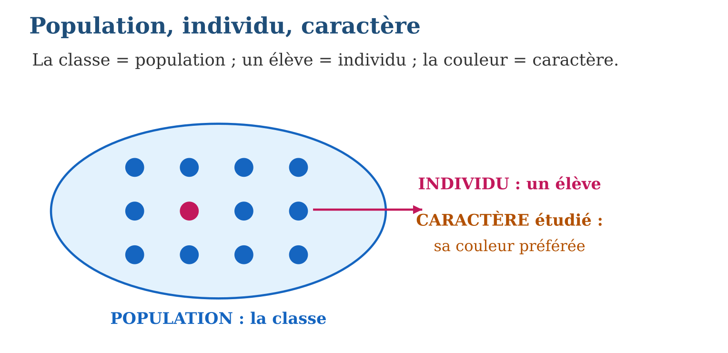
Méthode
1. Repérer QUI est étudié : la population et ses individus.
2. Repérer CE QU’on observe sur chacun : le caractère.
3. Classer le caractère : qualitatif (mots) ou quantitatif (nombres).
Exemple — Enquête sur les 30 élèves de la 8ᵉ : population = la classe ; individu = un élève ; caractère = couleur préférée (qualitatif) ou taille en cm (quantitatif).
Erreur à éviter — Confondre population et caractère : dans « les tailles des élèves de la classe », la population est LA CLASSE (pas les tailles !) ; les tailles sont le caractère mesuré sur chaque individu.
Le savais-tu ? Le mot « statistique » vient de l’État : les premiers recensements servaient à compter sujets et récoltes des royaumes ! Le recensement malgache de 2018 (RGPH-3) a dénombré 25,6 millions d’habitants — la plus grande enquête statistique jamais menée dans le pays.
EXERCICES
1. On étudie le moyen de transport des 25 élèves de la classe. a) Quelle est la population ? b) Qui est un individu ? d) Quel est le caractère ? e) Qualitatif ou quantitatif ?
2. On mesure la masse de 60 sacs de riz d’un entrepôt. a) Population ? b) Individu ? d) Caractère ? e) Nature du caractère ?
3. Classe chaque caractère (qualitatif / quantitatif) : a) la couleur des taxis ; b) le nombre de frères et sœurs ; d) le plat préféré ; e) la pointure.
CORRIGÉS
1. a) les 25 élèves de la classe ; b) un élève ; d) le moyen de transport ; e) qualitatif.
2. a) les 60 sacs ; b) un sac ; d) la masse ; e) quantitatif.
3. a) qualitatif ; b) quantitatif ; d) qualitatif ; e) quantitatif.

SÉANCE 2 / 13 — DRESSER LES MODALITÉS ET LES EFFECTIFS
FICHE DE PRÉPARATION
Discipline : Mathématiques  Composante : Traitement de données  Thème : Modalités d’un caractère, effectifs  Titre : Dresser les modalités et les effectifs  Objectif spécifique : À la fin de la séance, l’apprenant est capable de lister les modalités d’un caractère et compter l’effectif de chacune.  Documentation : Programme d’études T8 (MEN) ; Fascicule de ressources pédagogiques Mathématiques ; manuel J-Learn Math T8  Support et matériel : Résultats d’enquête bruts, cahier, ardoises | Date : _______________  Classe : T8  Séance n° : 2 / 13

Étapes | Déroulement de la leçon |  | Technique et stratégie | Support et matériel | Observation
 | Enseignant | Apprenants
I. Révision | Dans l’enquête « couleur du maillot », quelles réponses sont possibles ? | R.A. : Vert, rouge, bleu, jaune… : les réponses proposées. | Questions-réponses | Tableau, ardoises | Acquis à consolider
II. NOUVELLE LEÇON | Annonce : « Aujourd’hui, nous allons apprendre à lister les modalités d’un caractère et compter l’effectif de chacune. » | Écoutent. | Présentation guidée | Tableau
1. Mise en situation | L’enquête du délégué a donné 30 papiers : vert, rouge, rouge, bleu, vert… Une forêt de mots ! Pour y voir clair, on liste d’abord les réponses POSSIBLES, puis on compte combien de fois chacune revient. Modalités, puis effectifs : l’ordre du tri. | Écoutent, observent et proposent des réponses. | Situation-problème | Illustration, tableau | Participation
2. Présentation | Présente le titre « Dresser les modalités et les effectifs » et l’objectif de la séance. | Écoutent. | Explication brève | Tableau
3. Observation | 30 papiers : vert 8, rouge 12, bleu 6, jaune 4 ; contrôle 8 + 12 + 6 + 4 = 30 ✓ ; modalité dominante : rouge. | Observent l’exemple résolu. | Observation dirigée | Figure imprimée | Compréhension
4. Analyse | Guide l’analyse : Le dépouillement se fait au tableau de comptage : une ligne par modalité, un bâton par réponse, par paquets de cinq pour compter vite (IIII barré). Le contrôle de fin est obligatoire : la somme des effectifs doit redonner l’effectif total — 8 + 12 + 6 + 4 = 30 papiers, personne n’est perdu ni compté deux fois. Pour un caractère quantitatif, les modalités sont des nombres (0, 1, 2, 3 frères et sœurs…) et se rangent en ordre croissant. L’effectif le plus grand désigne la modalité dominante — le futur « gagnant » de l’enquête. | Expliquent la démarche et vérifient le résultat. | Recherche en binômes | Ardoises, instruments | Raisonnement
5. Synthèse | Donc, lister les modalités, compter par bâtons (paquets de 5), contrôler : somme des effectifs = effectif total. | Écoutent et reformulent la règle. | Synthèse guidée | Cahier, tableau | Trace écrite
6. Application | Réponses de 20 élèves sur leur sport : foot, foot, basket, course, foot, basket, foot, course, foot, foot, basket, foot, course, foot, basket, foot, foot, basket, course, foot. a) Liste les modalités. b) Effectif du foot ? d) Du basket et de la course ? e) Contrôle le total. Nombre de livres lus ce mois par 15 élèves : 0, 1, 2, 1, 0, 3, 1, 2, 1, 0, 1, 2, 1, 0, 1. a) Modalités (en ordre) ? b) Effectif de la modalité 1 ? d) Des modalités 0, 2 et 3 ? e) Contrôle. | a) foot, basket, course ; b) 11 ; d) 5 et 4 ; e) 11 + 5 + 4 = 20 ✓. a) 0, 1, 2, 3 ; b) 7 ; d) 4, 3 et 1 ; e) 4 + 7 + 3 + 1 = 15 ✓. | Travail individuel puis correction collective | Cahier, ardoises | Remédiation
III. Évaluation | Résous sans modèle : Réponses de 20 élèves sur leur sport : foot, foot, basket, course, foot, basket, foot, course, foot, foot, basket, foot, course, foot, basket, foot, foot, basket, course, foot. a) Liste les modalités. b) Effectif du foot ? d) Du basket et de la course ? e) Contrôle le total. Puis justifie l’une de tes réponses. | a) foot, basket, course ; b) 11 ; d) 5 et 4 ; e) 11 + 5 + 4 = 20 ✓. La justification s’appuie sur la règle de la leçon. | Travail individuel | Feuille, cahier | Maîtrise de l’objectif

DRESSER LES MODALITÉS ET LES EFFECTIFS
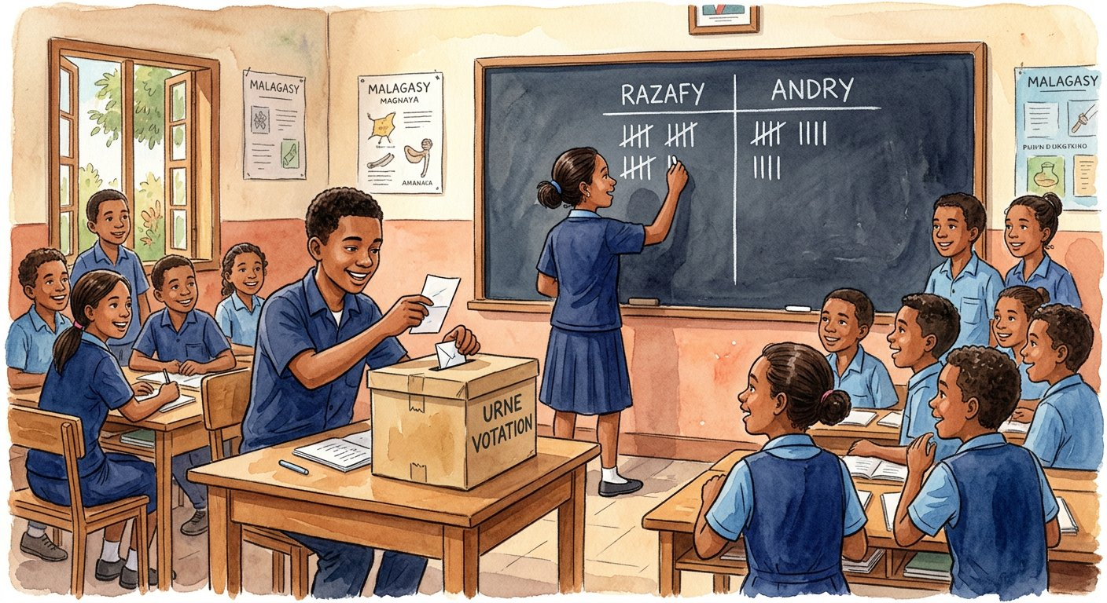
Définition — Les modalités d’un caractère sont les différentes valeurs ou réponses qu’il peut prendre. L’effectif d’une modalité est le nombre d’individus qui présentent cette modalité ; la somme des effectifs de toutes les modalités est l’effectif total de la population.
Autrement dit : modalités = les cases du tri ; effectif = le nombre de papiers dans chaque case.
Le dépouillement se fait au tableau de comptage : une ligne par modalité, un bâton par réponse, par paquets de cinq pour compter vite (IIII barré). Le contrôle de fin est obligatoire : la somme des effectifs doit redonner l’effectif total — 8 + 12 + 6 + 4 = 30 papiers, personne n’est perdu ni compté deux fois. Pour un caractère quantitatif, les modalités sont des nombres (0, 1, 2, 3 frères et sœurs…) et se rangent en ordre croissant. L’effectif le plus grand désigne la modalité dominante — le futur « gagnant » de l’enquête.
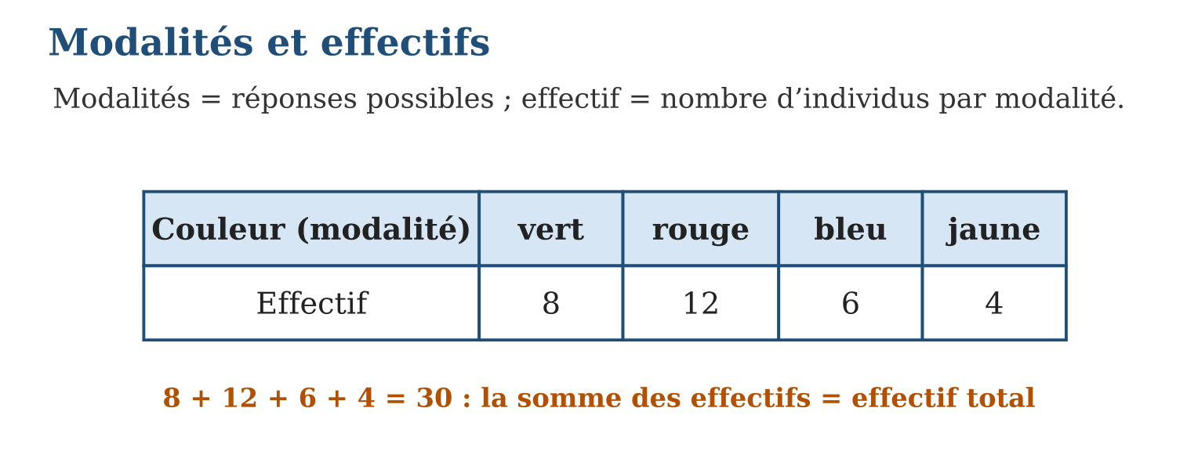
Méthode
1. Lister toutes les modalités rencontrées (sans doublon).
2. Dépouiller par bâtons, en paquets de cinq.
3. Vérifier : la somme des effectifs égale l’effectif total.
Exemple — 30 papiers : vert 8, rouge 12, bleu 6, jaune 4 ; contrôle 8 + 12 + 6 + 4 = 30 ✓ ; modalité dominante : rouge.
Erreur à éviter — Oublier une modalité à zéro : si personne n’a voté « blanc » alors que c’était proposé, la ligne « blanc : 0 » existe quand même ! Une modalité peut avoir un effectif nul.
Le savais-tu ? Le comptage par paquets de cinq bâtons est universel : on le retrouve chez les bergers, les marins… et les prisonniers des films ! Il limite les erreurs car l’œil humain sait reconnaître 5 d’un coup, mais pas 12.
EXERCICES
1. Réponses de 20 élèves sur leur sport : foot, foot, basket, course, foot, basket, foot, course, foot, foot, basket, foot, course, foot, basket, foot, foot, basket, course, foot. a) Liste les modalités. b) Effectif du foot ? d) Du basket et de la course ? e) Contrôle le total.
2. Nombre de livres lus ce mois par 15 élèves : 0, 1, 2, 1, 0, 3, 1, 2, 1, 0, 1, 2, 1, 0, 1. a) Modalités (en ordre) ? b) Effectif de la modalité 1 ? d) Des modalités 0, 2 et 3 ? e) Contrôle.
3. a) Qu’est-ce qu’une modalité d’effectif nul ? b) Donne un exemple. d) Quelle modalité domine l’enquête de l’exercice 1 ? e) Pourquoi compter par paquets de 5 ?
CORRIGÉS
1. a) foot, basket, course ; b) 11 ; d) 5 et 4 ; e) 11 + 5 + 4 = 20 ✓.
2. a) 0, 1, 2, 3 ; b) 7 ; d) 4, 3 et 1 ; e) 4 + 7 + 3 + 1 = 15 ✓.
3. a) une réponse possible que personne n’a donnée ; b) « blanc : 0 » ; d) le foot ; e) moins d’erreurs, lecture rapide.

SÉANCE 3 / 13 — CONSTRUIRE UN TABLEAU STATISTIQUE
FICHE DE PRÉPARATION
Discipline : Mathématiques  Composante : Traitement de données  Thème : Tableau statistique complet  Titre : Construire un tableau statistique  Objectif spécifique : À la fin de la séance, l’apprenant est capable de construire un tableau statistique ordonné avec modalités, effectifs et total.  Documentation : Programme d’études T8 (MEN) ; Fascicule de ressources pédagogiques Mathématiques ; manuel J-Learn Math T8  Support et matériel : Données d’enquêtes, règle, cahier | Date : _______________  Classe : T8  Séance n° : 3 / 13

Étapes | Déroulement de la leçon |  | Technique et stratégie | Support et matériel | Observation
 | Enseignant | Apprenants
I. Révision | Que vérifie-t-on à la fin d’un dépouillement ? | R.A. : Que la somme des effectifs égale l’effectif total. | Questions-réponses | Tableau, ardoises | Acquis à consolider
II. NOUVELLE LEÇON | Annonce : « Aujourd’hui, nous allons apprendre à construire un tableau statistique ordonné avec modalités, effectifs et total. » | Écoutent. | Présentation guidée | Tableau
1. Mise en situation | Le directeur demande les résultats de l’enquête transport « sous forme claire, sur une demi-page ». Trente papiers en vrac ne passeront pas ! Le tableau statistique — modalités en colonne, effectifs en face, total en bas — dit tout, d’un coup d’œil. | Écoutent, observent et proposent des réponses. | Situation-problème | Illustration, tableau | Participation
2. Présentation | Présente le titre « Construire un tableau statistique » et l’objectif de la séance. | Écoutent. | Explication brève | Tableau
3. Observation | Transport des 25 élèves : à pied 15, vélo 6, taxi-be 4 ; TOTAL 25 — titre, trois lignes, un total : le directeur est servi. | Observent l’exemple résolu. | Observation dirigée | Figure imprimée | Compréhension
4. Analyse | Guide l’analyse : Les règles de l’art : un TITRE (qui, quoi, quand — « Transport des élèves de 8ᵉ, mars 2026 »), des colonnes nommées (modalité, effectif, fréquence), les modalités rangées (ordre croissant si nombres, du plus fréquent au moins fréquent si mots), et la ligne TOTAL qui verrouille. Le tableau prépare tous les traitements à venir : fréquences (effectif ÷ total), diagrammes (hauteurs ou angles), moyenne. Un tableau sans total est un tableau invérifiable ; un tableau sans titre est un tableau muet — les deux fautes coûtent cher dans une vraie publication. | Expliquent la démarche et vérifient le résultat. | Recherche en binômes | Ardoises, instruments | Raisonnement
5. Synthèse | Donc, titre + colonnes nommées + modalités rangées + ligne TOTAL : le tableau est la base vérifiable de tous les traitements. | Écoutent et reformulent la règle. | Synthèse guidée | Cahier, tableau | Trace écrite
6. Application | Enquête fruits (30 élèves) : mangue 14, letchi 9, banane 7. a) Propose un titre. b) Dresse le tableau avec total. d) Quelle modalité domine ? e) Vérifie le total. Nombre de frères et sœurs (20 élèves) : 0 → 3 ; 1 → 7 ; 2 → 6 ; 3 → 4. a) Dans quel ordre ranger les modalités ? b) Dresse le tableau. d) Effectif total ? e) Combien d’élèves ont au moins 2 frères et sœurs ? | a) « Fruit préféré des 30 élèves de 8ᵉ » ; b) tableau à 3 lignes + TOTAL 30 ; d) la mangue ; e) 14 + 9 + 7 = 30 ✓. a) ordre croissant : 0, 1, 2, 3 ; b) tableau ; d) 20 ; e) 6 + 4 = 10. | Travail individuel puis correction collective | Cahier, ardoises | Remédiation
III. Évaluation | Résous sans modèle : Enquête fruits (30 élèves) : mangue 14, letchi 9, banane 7. a) Propose un titre. b) Dresse le tableau avec total. d) Quelle modalité domine ? e) Vérifie le total. Puis justifie l’une de tes réponses. | a) « Fruit préféré des 30 élèves de 8ᵉ » ; b) tableau à 3 lignes + TOTAL 30 ; d) la mangue ; e) 14 + 9 + 7 = 30 ✓. La justification s’appuie sur la règle de la leçon. | Travail individuel | Feuille, cahier | Maîtrise de l’objectif

CONSTRUIRE UN TABLEAU STATISTIQUE
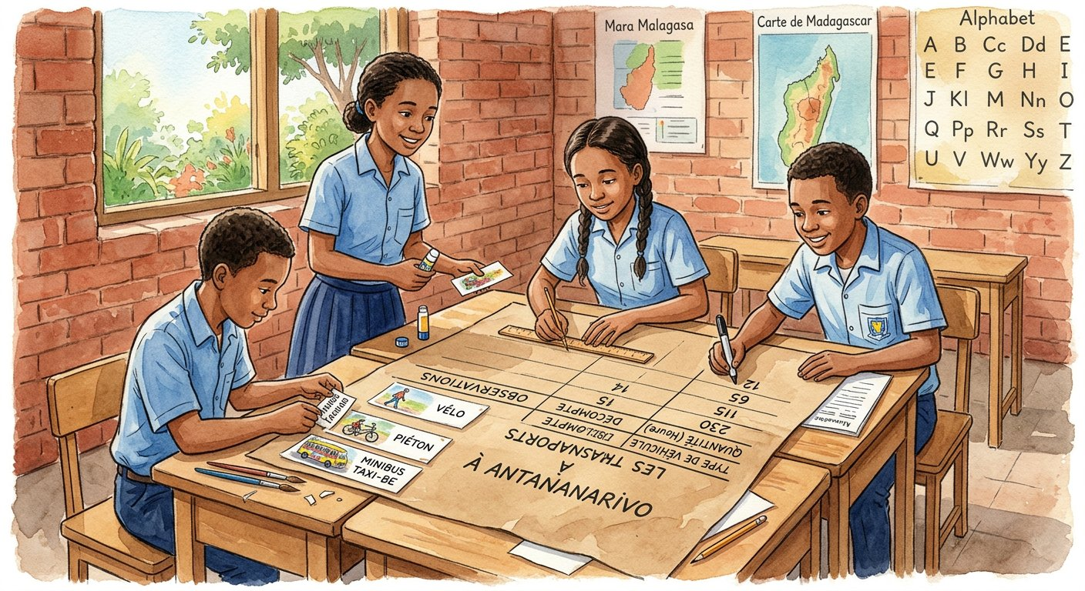
Définition — Un tableau statistique présente en lignes ou en colonnes les modalités du caractère, leurs effectifs (et souvent leurs fréquences), avec une ligne TOTAL qui récapitule l’effectif total. Il est la forme ordonnée et vérifiable des données brutes.
Autrement dit : le tableau est la carte d’identité de l’enquête : chaque modalité a sa ligne, et le total signe le document.
Les règles de l’art : un TITRE (qui, quoi, quand — « Transport des élèves de 8ᵉ, mars 2026 »), des colonnes nommées (modalité, effectif, fréquence), les modalités rangées (ordre croissant si nombres, du plus fréquent au moins fréquent si mots), et la ligne TOTAL qui verrouille. Le tableau prépare tous les traitements à venir : fréquences (effectif ÷ total), diagrammes (hauteurs ou angles), moyenne. Un tableau sans total est un tableau invérifiable ; un tableau sans titre est un tableau muet — les deux fautes coûtent cher dans une vraie publication.
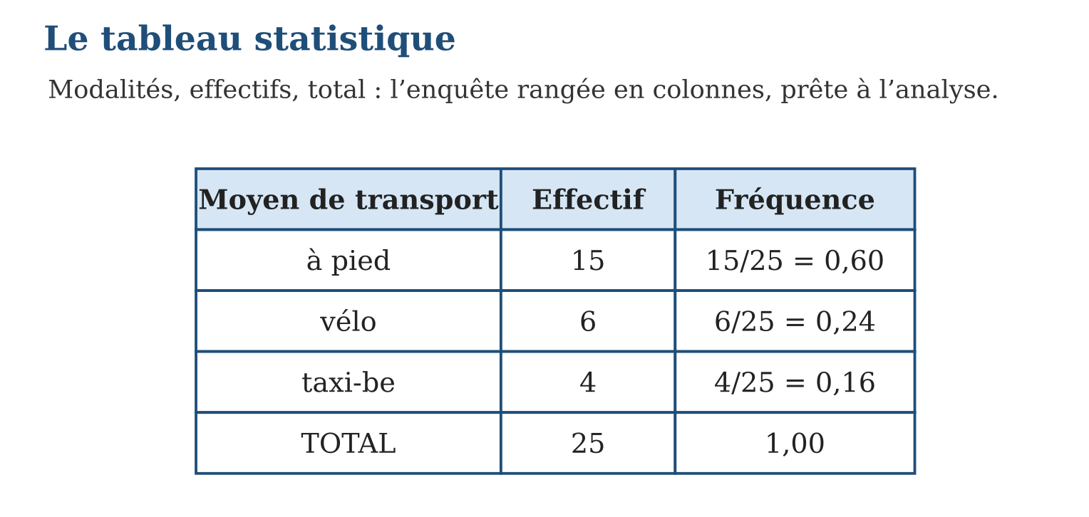
Méthode
1. Écrire le titre : population, caractère, date.
2. Remplir modalités et effectifs (rangés), ajouter la colonne fréquence si demandée.
3. Clore par la ligne TOTAL et contrôler la somme.
Exemple — Transport des 25 élèves : à pied 15, vélo 6, taxi-be 4 ; TOTAL 25 — titre, trois lignes, un total : le directeur est servi.
Erreur à éviter — Oublier la ligne TOTAL : le lecteur ne peut plus vérifier ni calculer les fréquences ! Le total n’est pas une décoration, c’est la clé de contrôle du tableau.
Le savais-tu ? L’INSTAT (Institut National de la Statistique de Madagascar) publie chaque année des centaines de tableaux : prix du riz, pluies, scolarisation… Tous obéissent aux mêmes règles que le tien : titre, colonnes nommées, total. La rigueur du tableau est mondiale !
EXERCICES
1. Enquête fruits (30 élèves) : mangue 14, letchi 9, banane 7. a) Propose un titre. b) Dresse le tableau avec total. d) Quelle modalité domine ? e) Vérifie le total.
2. Nombre de frères et sœurs (20 élèves) : 0 → 3 ; 1 → 7 ; 2 → 6 ; 3 → 4. a) Dans quel ordre ranger les modalités ? b) Dresse le tableau. d) Effectif total ? e) Combien d’élèves ont au moins 2 frères et sœurs ?
3. Repère les fautes de ce tableau : « mangue 14, letchi 9, banane 7 » sans titre ni total. a) Faute n° 1 ? b) Faute n° 2 ? d) Pourquoi le total est-il indispensable ? e) Réécris le tableau corrigé.
CORRIGÉS
1. a) « Fruit préféré des 30 élèves de 8ᵉ » ; b) tableau à 3 lignes + TOTAL 30 ; d) la mangue ; e) 14 + 9 + 7 = 30 ✓.
2. a) ordre croissant : 0, 1, 2, 3 ; b) tableau ; d) 20 ; e) 6 + 4 = 10.
3. a) pas de titre ; b) pas de ligne TOTAL ; d) il permet le contrôle et les fréquences ; e) tableau complet avec titre et TOTAL 30.

SÉANCE 4 / 13 — CONSTRUIRE UN DIAGRAMME EN BÂTONS
FICHE DE PRÉPARATION
Discipline : Mathématiques  Composante : Traitement de données  Thème : Diagramme en bâtons  Titre : Construire un diagramme en bâtons  Objectif spécifique : À la fin de la séance, l’apprenant est capable de construire et lire un diagramme en bâtons à partir d’un tableau statistique.  Documentation : Programme d’études T8 (MEN) ; Fascicule de ressources pédagogiques Mathématiques ; manuel J-Learn Math T8  Support et matériel : Papier quadrillé, règle, crayons de couleur | Date : _______________  Classe : T8  Séance n° : 4 / 13

Étapes | Déroulement de la leçon |  | Technique et stratégie | Support et matériel | Observation
 | Enseignant | Apprenants
I. Révision | Dans le tableau des couleurs, quel est l’effectif du rouge ? du jaune ? | R.A. : 12 ; 4. | Questions-réponses | Tableau, ardoises | Acquis à consolider
II. NOUVELLE LEÇON | Annonce : « Aujourd’hui, nous allons apprendre à construire et lire un diagramme en bâtons à partir d’un tableau statistique. » | Écoutent. | Présentation guidée | Tableau
1. Mise en situation | Les chiffres du tableau sont exacts mais muets : il faut les lire un à un. Dessine un bâton par couleur, haut comme son effectif… et le verdict saute aux yeux : le rouge écrase le match ! L’image parle plus vite que le nombre. | Écoutent, observent et proposent des réponses. | Situation-problème | Illustration, tableau | Participation
2. Présentation | Présente le titre « Construire un diagramme en bâtons » et l’objectif de la séance. | Écoutent. | Explication brève | Tableau
3. Observation | Couleurs : vert 8, rouge 12, bleu 6, jaune 4 → quatre bâtons, le rouge culmine à 12. | Observent l’exemple résolu. | Observation dirigée | Figure imprimée | Compréhension
4. Analyse | Guide l’analyse : La construction suit quatre règles : un axe vertical gradué RÉGULIÈREMENT (de 2 en 2, de 5 en 5… jamais au hasard), des bâtons de MÊME largeur, des espaces entre les bâtons (le caractère est discret : les modalités ne se touchent pas), et des étiquettes sous chaque bâton. La lecture inverse est aussi importante que le tracé : retrouver un effectif en suivant le sommet du bâton jusqu’à l’axe. Œil critique : un axe qui ne démarre pas à zéro ou une graduation irrégulière déforment la comparaison — c’est la manipulation graphique la plus répandue dans les publicités ! | Expliquent la démarche et vérifient le résultat. | Recherche en binômes | Ardoises, instruments | Raisonnement
5. Synthèse | Donc, axe gradué régulier partant de 0, bâtons de même largeur séparés, étiquettes ; hauteur = effectif ; méfiance envers les axes tronqués. | Écoutent et reformulent la règle. | Synthèse guidée | Cahier, tableau | Trace écrite
6. Application | Avec le tableau : vert 8, rouge 12, bleu 6, jaune 4. a) Que vaut une graduation « de 2 en 2 » pour l’axe ? b) Quelle est la hauteur du bâton bleu ? d) Quel bâton est le plus haut ? e) Les bâtons doivent-ils se toucher ? Lis un diagramme : bâtons à 15 (à pied), 6 (vélo), 4 (taxi-be). a) Effectif du vélo ? b) Mode de transport dominant ? d) Effectif total ? e) Combien d’élèves ne viennent pas à pied ? | a) 0, 2, 4, 6, 8, 10, 12 ; b) 6 ; d) le rouge ; e) non, séparés. a) 6 ; b) à pied ; d) 25 ; e) 10. | Travail individuel puis correction collective | Cahier, ardoises | Remédiation
III. Évaluation | Résous sans modèle : Avec le tableau : vert 8, rouge 12, bleu 6, jaune 4. a) Que vaut une graduation « de 2 en 2 » pour l’axe ? b) Quelle est la hauteur du bâton bleu ? d) Quel bâton est le plus haut ? e) Les bâtons doivent-ils se toucher ? Puis justifie l’une de tes réponses. | a) 0, 2, 4, 6, 8, 10, 12 ; b) 6 ; d) le rouge ; e) non, séparés. La justification s’appuie sur la règle de la leçon. | Travail individuel | Feuille, cahier | Maîtrise de l’objectif

CONSTRUIRE UN DIAGRAMME EN BÂTONS

Définition — Un diagramme en bâtons représente chaque modalité par un bâton (ou une barre) dont la hauteur est proportionnelle à l’effectif, mesurée sur un axe gradué régulièrement. Les bâtons, de même largeur, sont séparés les uns des autres.
Autrement dit : chaque modalité lève son bâton : plus l’effectif est grand, plus le bâton monte.
La construction suit quatre règles : un axe vertical gradué RÉGULIÈREMENT (de 2 en 2, de 5 en 5… jamais au hasard), des bâtons de MÊME largeur, des espaces entre les bâtons (le caractère est discret : les modalités ne se touchent pas), et des étiquettes sous chaque bâton. La lecture inverse est aussi importante que le tracé : retrouver un effectif en suivant le sommet du bâton jusqu’à l’axe. Œil critique : un axe qui ne démarre pas à zéro ou une graduation irrégulière déforment la comparaison — c’est la manipulation graphique la plus répandue dans les publicités !
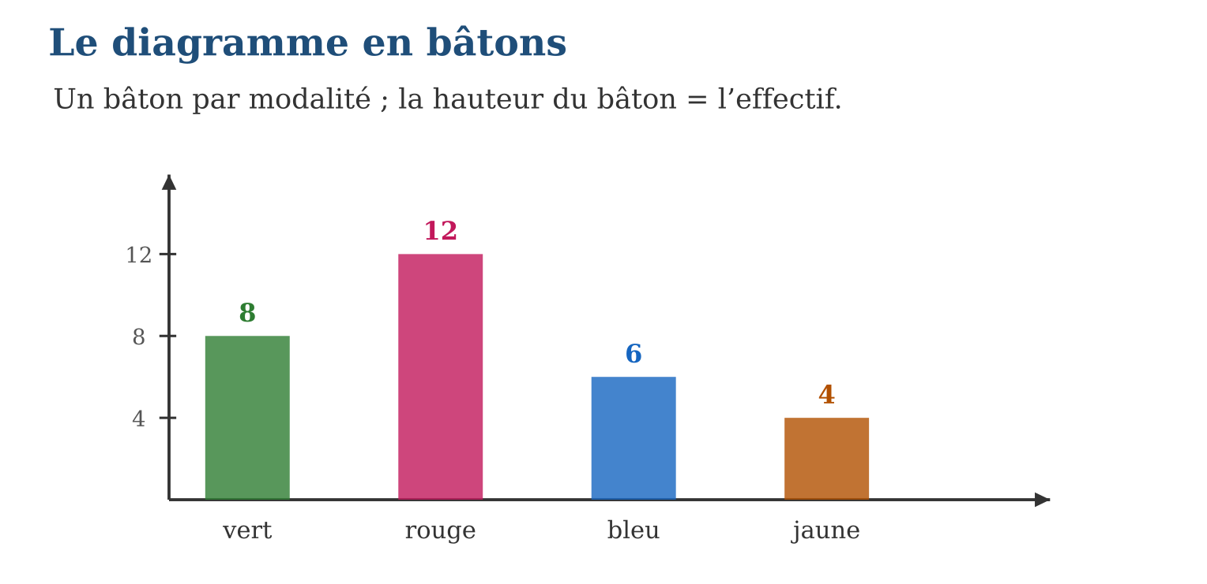
Méthode
1. Tracer et graduer l’axe vertical (régulier, départ à 0).
2. Dresser un bâton par modalité, hauteur = effectif, largeurs égales.
3. Étiqueter modalités et axe ; donner un titre.
Exemple — Couleurs : vert 8, rouge 12, bleu 6, jaune 4 → quatre bâtons, le rouge culmine à 12.
Erreur à éviter — Graduer l’axe au gré des valeurs (4, 6, 8, 12 serrés n’importe comment) : les hauteurs ne sont plus proportionnelles et le diagramme MENT. La graduation se fait à intervalles égaux, toujours.
Le savais-tu ? Florence Nightingale, infirmière et statisticienne, convainquit l’armée britannique de réformer ses hôpitaux grâce à… des diagrammes ! Ses graphiques montraient que les soldats mouraient plus de maladies que de blessures. Un bon diagramme peut sauver des vies.
EXERCICES
1. Avec le tableau : vert 8, rouge 12, bleu 6, jaune 4. a) Que vaut une graduation « de 2 en 2 » pour l’axe ? b) Quelle est la hauteur du bâton bleu ? d) Quel bâton est le plus haut ? e) Les bâtons doivent-ils se toucher ?
2. Lis un diagramme : bâtons à 15 (à pied), 6 (vélo), 4 (taxi-be). a) Effectif du vélo ? b) Mode de transport dominant ? d) Effectif total ? e) Combien d’élèves ne viennent pas à pied ?
3. Un diagramme publicitaire démarre son axe à 10 au lieu de 0 : les ventes « A : 12 » et « B : 11 » semblent du simple au double ! a) Pourquoi ? b) Quelle règle est violée ? d) Redessine honnêtement (hauteurs 12 et 11 depuis 0). e) Que conclure sur les ventes réelles ?
CORRIGÉS
1. a) 0, 2, 4, 6, 8, 10, 12 ; b) 6 ; d) le rouge ; e) non, séparés.
2. a) 6 ; b) à pied ; d) 25 ; e) 10.
3. a) l’axe tronqué n’affiche que la partie 10-12 : l’écart paraît énorme ; b) le départ à zéro ; d) deux bâtons presque égaux ; e) elles sont très proches (12 contre 11).

SÉANCE 5 / 13 — CONSTRUIRE UN DIAGRAMME CIRCULAIRE
FICHE DE PRÉPARATION
Discipline : Mathématiques  Composante : Traitement de données  Thème : Diagramme circulaire : angles proportionnels  Titre : Construire un diagramme circulaire  Objectif spécifique : À la fin de la séance, l’apprenant est capable de construire un diagramme circulaire en calculant l’angle de chaque secteur.  Documentation : Programme d’études T8 (MEN) ; Fascicule de ressources pédagogiques Mathématiques ; manuel J-Learn Math T8  Support et matériel : Compas, rapporteur, calculatrice, crayons de couleur | Date : _______________  Classe : T8  Séance n° : 5 / 13

Étapes | Déroulement de la leçon |  | Technique et stratégie | Support et matériel | Observation
 | Enseignant | Apprenants
I. Révision | Combien de degrés dans un tour complet ? un demi-tour ? | R.A. : 360° ; 180°. | Questions-réponses | Tableau, ardoises | Acquis à consolider
II. NOUVELLE LEÇON | Annonce : « Aujourd’hui, nous allons apprendre à construire un diagramme circulaire en calculant l’angle de chaque secteur. » | Écoutent. | Présentation guidée | Tableau
1. Mise en situation | Pour montrer les PARTS plutôt que les scores, rien ne vaut le « camembert » : le disque entier représente toute la classe, et chaque couleur découpe sa part de gâteau. Reste à calculer l’angle de chaque part — au degré près. | Écoutent, observent et proposent des réponses. | Situation-problème | Illustration, tableau | Participation
2. Présentation | Présente le titre « Construire un diagramme circulaire » et l’objectif de la séance. | Écoutent. | Explication brève | Tableau
3. Observation | Rouge $\frac{12}{30}$→ 144° ; vert $\frac{8}{30}$→ 96° ; bleu $\frac{6}{30}$→ 72° ; jaune $\frac{4}{30}$→ 48° ; total 360° ✓. | Observent l’exemple résolu. | Observation dirigée | Figure imprimée | Compréhension
4. Analyse | Guide l’analyse : Le calcul des angles est une proportionnalité pure : le rouge pèse $\frac{12}{30}$du total, donc $\frac{12}{30}$× 360° = 144°. Le tableau des angles se dresse AVANT de toucher le compas : vert 96°, rouge 144°, bleu 72°, jaune 48° — contrôle : 96 + 144 + 72 + 48 = 360° ✓. Construction : tracer le disque, un rayon de départ, puis reporter les angles au rapporteur de proche en proche. Le circulaire excelle à montrer les parts du tout (la moitié, le quart se VOIENT) ; le bâton excelle à comparer les scores. Choisir le bon diagramme, c’est déjà de l’analyse. | Expliquent la démarche et vérifient le résultat. | Recherche en binômes | Ardoises, instruments | Raisonnement
5. Synthèse | Donc, angle = effectif/total × 360° ; dresser le tableau des angles et contrôler 360° avant de tracer ; circulaire = parts du tout, bâtons = comparaison. | Écoutent et reformulent la règle. | Synthèse guidée | Cahier, tableau | Trace écrite
6. Application | Classe de 30 : vert 8, rouge 12, bleu 6, jaune 4. a) Angle du vert ? b) Du rouge ? d) Du bleu et du jaune ? e) Contrôle la somme. Enquête de 20 élèves : foot 11, basket 5, course 4. a) Angle du foot ? b) Du basket ? d) De la course ? e) Quel secteur dépasse le demi-disque ? | a) 96° ; b) 144° ; d) 72° et 48° ; e) 360° ✓. a) 198° ; b) 90° ; d) 72° ; e) le foot (198° supérieur à 180°). | Travail individuel puis correction collective | Cahier, ardoises | Remédiation
III. Évaluation | Résous sans modèle : Classe de 30 : vert 8, rouge 12, bleu 6, jaune 4. a) Angle du vert ? b) Du rouge ? d) Du bleu et du jaune ? e) Contrôle la somme. Puis justifie l’une de tes réponses. | a) 96° ; b) 144° ; d) 72° et 48° ; e) 360° ✓. La justification s’appuie sur la règle de la leçon. | Travail individuel | Feuille, cahier | Maîtrise de l’objectif

CONSTRUIRE UN DIAGRAMME CIRCULAIRE

Définition — Un diagramme circulaire représente les effectifs par des secteurs de disque dont les angles sont proportionnels aux effectifs : angle d’une modalité = (effectif ÷ effectif total) × 360°. La somme des angles vaut 360°.
Autrement dit : chaque modalité reçoit sa part du gâteau : sa fraction du total, convertie en degrés.
Le calcul des angles est une proportionnalité pure : le rouge pèse $\frac{12}{30}$du total, donc $\frac{12}{30}$× 360° = 144°. Le tableau des angles se dresse AVANT de toucher le compas : vert 96°, rouge 144°, bleu 72°, jaune 48° — contrôle : 96 + 144 + 72 + 48 = 360° ✓. Construction : tracer le disque, un rayon de départ, puis reporter les angles au rapporteur de proche en proche. Le circulaire excelle à montrer les parts du tout (la moitié, le quart se VOIENT) ; le bâton excelle à comparer les scores. Choisir le bon diagramme, c’est déjà de l’analyse.
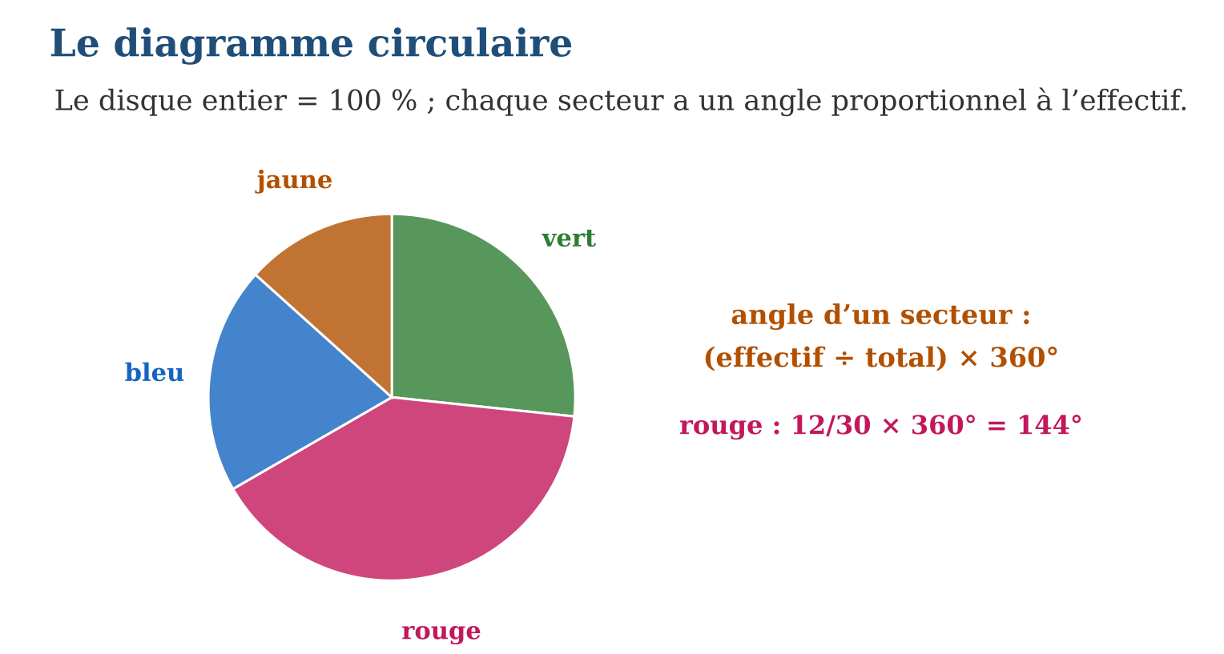
Méthode
1. Calculer l’angle de chaque modalité : effectif ÷ total × 360°.
2. Contrôler que la somme des angles fait 360°.
3. Tracer le disque, reporter les angles au rapporteur, colorier et légender.
Exemple — Rouge $\frac{12}{30}$→ 144° ; vert $\frac{8}{30}$→ 96° ; bleu $\frac{6}{30}$→ 72° ; jaune $\frac{4}{30}$→ 48° ; total 360° ✓.
Erreur à éviter — Reporter les EFFECTIFS comme angles : un secteur de 12° pour le rouge ?! Les effectifs doivent d’abord passer par la conversion × 360/total.
Le savais-tu ? Les Français l’appellent « camembert », les Anglais « pie chart » (diagramme-tarte), les Brésiliens « pizza » ! Tous les peuples y voient de la nourriture… La gourmandise est peut-être la chose du monde la mieux partagée — comme les secteurs du disque.
EXERCICES
1. Classe de 30 : vert 8, rouge 12, bleu 6, jaune 4. a) Angle du vert ? b) Du rouge ? d) Du bleu et du jaune ? e) Contrôle la somme.
2. Enquête de 20 élèves : foot 11, basket 5, course 4. a) Angle du foot ? b) Du basket ? d) De la course ? e) Quel secteur dépasse le demi-disque ?
3. Un circulaire montre : riz 50 %, manioc 25 %, maïs 25 % des parcelles. a) Angle du riz ? b) Du manioc ? d) Que « voit-on » immédiatement sur ce diagramme ? e) Quel diagramme choisirais-tu pour comparer les rendements en kg : circulaire ou bâtons ? Pourquoi ?
CORRIGÉS
1. a) 96° ; b) 144° ; d) 72° et 48° ; e) 360° ✓.
2. a) 198° ; b) 90° ; d) 72° ; e) le foot (198° supérieur à 180°).
3. a) 180° ; b) 90° ; d) le riz occupe la moitié des parcelles ; e) bâtons : on compare des valeurs, pas des parts d’un tout.

SÉANCE 6 / 13 — CONSTRUIRE UN HISTOGRAMME
FICHE DE PRÉPARATION
Discipline : Mathématiques  Composante : Traitement de données  Thème : Histogramme : caractère groupé en classes  Titre : Construire un histogramme  Objectif spécifique : À la fin de la séance, l’apprenant est capable de grouper un caractère quantitatif en classes et construire l’histogramme correspondant.  Documentation : Programme d’études T8 (MEN) ; Fascicule de ressources pédagogiques Mathématiques ; manuel J-Learn Math T8  Support et matériel : Toise ou mètre-ruban, papier quadrillé, règle | Date : _______________  Classe : T8  Séance n° : 6 / 13

Étapes | Déroulement de la leçon |  | Technique et stratégie | Support et matériel | Observation
 | Enseignant | Apprenants
I. Révision | Pourquoi les bâtons d’un diagramme sont-ils séparés ? | R.A. : Parce que les modalités sont distinctes, sans continuité entre elles. | Questions-réponses | Tableau, ardoises | Acquis à consolider
II. NOUVELLE LEÇON | Annonce : « Aujourd’hui, nous allons apprendre à grouper un caractère quantitatif en classes et construire l’histogramme correspondant. » | Écoutent. | Présentation guidée | Tableau
1. Mise en situation | On mesure les 30 élèves : 142 cm, 155, 149, 161… presque aucune valeur ne se répète ! Un bâton par taille donnerait 28 bâtons de hauteur 1 — illisible. La solution : grouper les tailles en CLASSES (140-145, 145-150…) et coller les rectangles : voici l’histogramme. | Écoutent, observent et proposent des réponses. | Situation-problème | Illustration, tableau | Participation
2. Présentation | Présente le titre « Construire un histogramme » et l’objectif de la séance. | Écoutent. | Explication brève | Tableau
3. Observation | Tailles : [140;145[ → 4 ; [145;150[ → 9 ; [150;155[ → 11 ; [155;160[ → 6 ; total 30 ; le gros de la classe se situe entre 145 et 155 cm. | Observent l’exemple résolu. | Observation dirigée | Figure imprimée | Compréhension
4. Analyse | Guide l’analyse : La démarche : choisir des classes d’égale largeur couvrant toutes les valeurs (de 140 à 160 par pas de 5 cm), ranger chaque mesure dans sa classe — convention : la borne gauche est incluse, la droite exclue, ainsi 150 cm va dans [150 ; 155[ —, dresser le tableau des effectifs par classe, tracer les rectangles ACCOLÉS. L’histogramme révèle la forme de la répartition : où se masse la population, où sont les extrêmes. Le regroupement a un prix : on perd le détail des valeurs individuelles — compromis classique entre lisibilité et précision. | Expliquent la démarche et vérifient le résultat. | Recherche en binômes | Ardoises, instruments | Raisonnement
5. Synthèse | Donc, classes d’égale largeur, borne gauche incluse ; rectangles accolés, hauteur = effectif ; l’histogramme montre la forme de la répartition. | Écoutent et reformulent la règle. | Synthèse guidée | Cahier, tableau | Trace écrite
6. Application | Avec les classes [140;145[, [145;150[, [150;155[, [155;160[ : a) dans quelle classe va 150 cm ? b) et 144,5 cm ? d) et 155 cm ? e) pourquoi cette convention de bornes ? Tailles de 30 élèves : effectifs 4, 9, 11, 6. a) Quelle classe domine ? b) Combien d’élèves sous 150 cm ? d) Au moins 150 cm ? e) Contrôle le total. | a) [150;155[ ; b) [140;145[ ; d) [155;160[ ; e) chaque valeur doit avoir UNE seule classe. a) [150;155[ ; b) 13 ; d) 17 ; e) 4 + 9 + 11 + 6 = 30 ✓. | Travail individuel puis correction collective | Cahier, ardoises | Remédiation
III. Évaluation | Résous sans modèle : Avec les classes [140;145[, [145;150[, [150;155[, [155;160[ : a) dans quelle classe va 150 cm ? b) et 144,5 cm ? d) et 155 cm ? e) pourquoi cette convention de bornes ? Puis justifie l’une de tes réponses. | a) [150;155[ ; b) [140;145[ ; d) [155;160[ ; e) chaque valeur doit avoir UNE seule classe. La justification s’appuie sur la règle de la leçon. | Travail individuel | Feuille, cahier | Maîtrise de l’objectif

CONSTRUIRE UN HISTOGRAMME
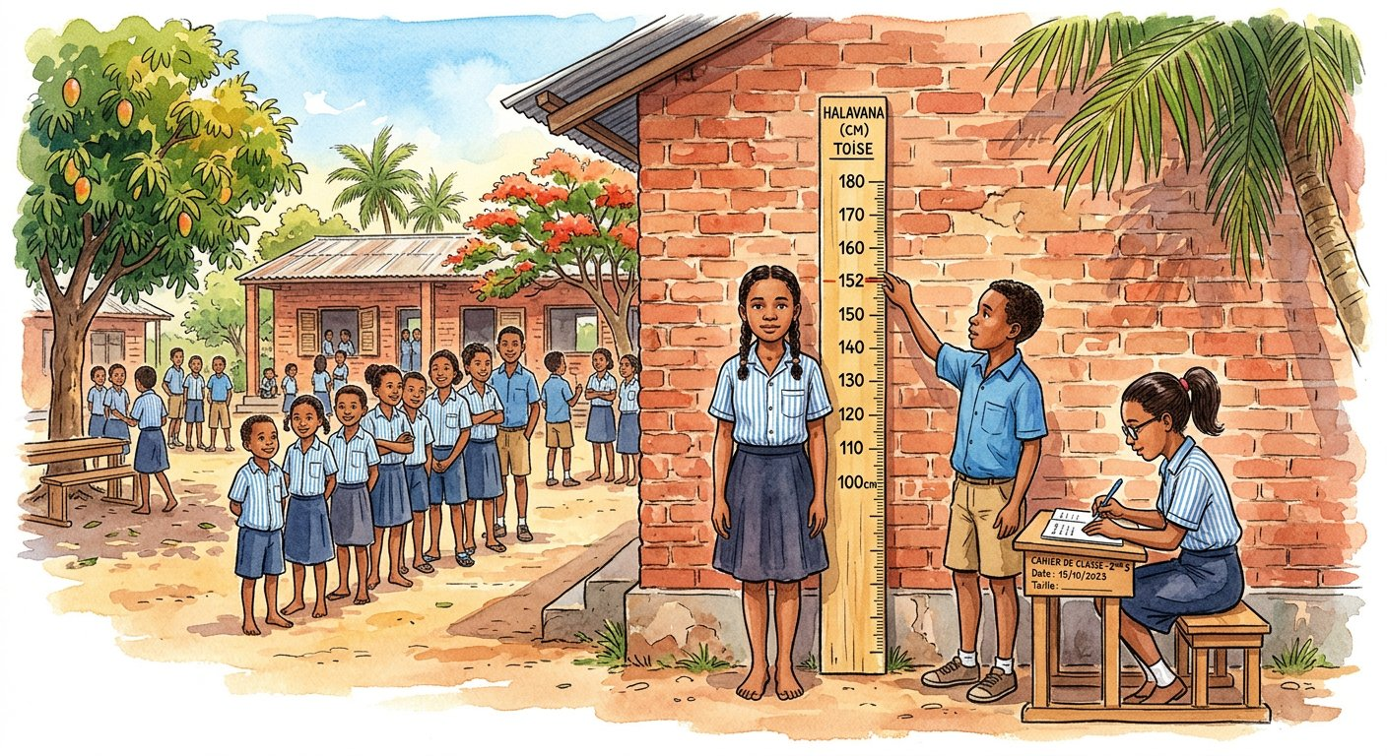
Définition — Un histogramme représente un caractère quantitatif groupé en classes d’égale largeur : chaque classe est figurée par un rectangle dont la hauteur est proportionnelle à son effectif ; les rectangles sont accolés car les classes se suivent sans interruption.
Autrement dit : on range les valeurs dans des tiroirs qui se suivent, puis on dessine les tiroirs côte à côte, remplis à hauteur de leur effectif.
La démarche : choisir des classes d’égale largeur couvrant toutes les valeurs (de 140 à 160 par pas de 5 cm), ranger chaque mesure dans sa classe — convention : la borne gauche est incluse, la droite exclue, ainsi 150 cm va dans [150 ; 155[ —, dresser le tableau des effectifs par classe, tracer les rectangles ACCOLÉS. L’histogramme révèle la forme de la répartition : où se masse la population, où sont les extrêmes. Le regroupement a un prix : on perd le détail des valeurs individuelles — compromis classique entre lisibilité et précision.
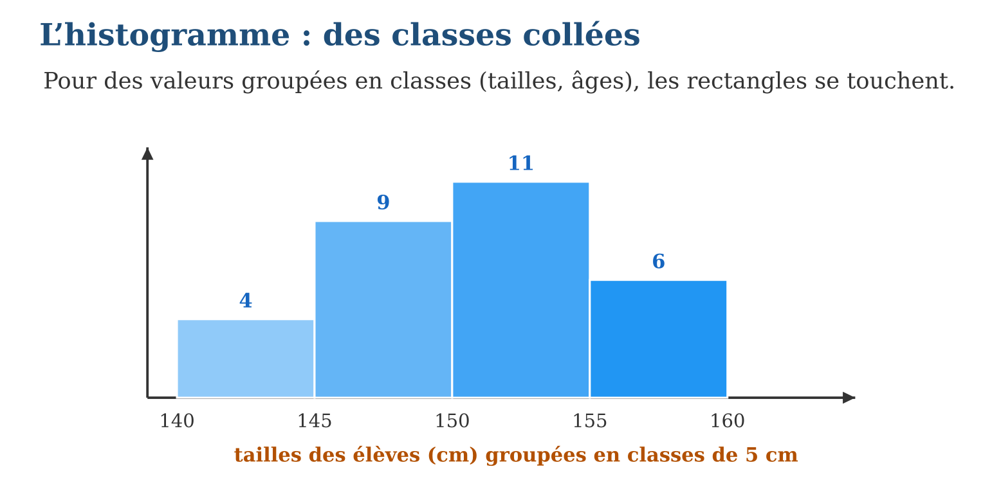
Méthode
1. Choisir des classes d’égale largeur couvrant toutes les valeurs.
2. Ranger chaque valeur (borne gauche incluse) et dresser le tableau.
3. Tracer les rectangles accolés, axe gradué, titre et unités.
Exemple — Tailles : [140;145[ → 4 ; [145;150[ → 9 ; [150;155[ → 11 ; [155;160[ → 6 ; total 30 ; le gros de la classe se situe entre 145 et 155 cm.
Erreur à éviter — Espacer les rectangles comme des bâtons : les classes se touchent dans la réalité (149,9 cm et 150 cm sont voisins !), les rectangles se touchent donc aussi. Séparés = bâtons ; accolés = histogramme.
Le savais-tu ? La plupart des mesures naturelles — tailles, masses, pluies annuelles — dessinent des histogrammes en cloche : beaucoup au centre, peu aux extrêmes. Cette « courbe en cloche », étudiée par Gauss, est si universelle qu’elle figurait sur les billets de 10 marks allemands !
EXERCICES
1. Avec les classes [140;145[, [145;150[, [150;155[, [155;160[ : a) dans quelle classe va 150 cm ? b) et 144,5 cm ? d) et 155 cm ? e) pourquoi cette convention de bornes ?
2. Tailles de 30 élèves : effectifs 4, 9, 11, 6. a) Quelle classe domine ? b) Combien d’élèves sous 150 cm ? d) Au moins 150 cm ? e) Contrôle le total.
3. Pluies mensuelles (mm) à Antananarivo sur 12 mois : 280, 250, 160, 50, 20, 8, 8, 10, 15, 60, 170, 290. a) Propose des classes de largeur 100. b) Dresse les effectifs. d) Quelle classe domine ? e) Que raconte cet histogramme sur le climat ?
CORRIGÉS
1. a) [150;155[ ; b) [140;145[ ; d) [155;160[ ; e) chaque valeur doit avoir UNE seule classe.
2. a) [150;155[ ; b) 13 ; d) 17 ; e) 4 + 9 + 11 + 6 = 30 ✓.
3. a) [0;100[, [100;200[, [200;300[ ; b) 7, 2, 3 ; d) [0;100[ ; e) une longue saison sèche et quelques mois très arrosés : le climat des hautes terres.

SÉANCE 7 / 13 — CALCULER LA FRÉQUENCE D’UNE SÉRIE
FICHE DE PRÉPARATION
Discipline : Mathématiques  Composante : Traitement de données  Thème : Fréquence : effectif ÷ effectif total  Titre : Calculer la fréquence d’une série  Objectif spécifique : À la fin de la séance, l’apprenant est capable de calculer et interpréter les fréquences d’une série statistique.  Documentation : Programme d’études T8 (MEN) ; Fascicule de ressources pédagogiques Mathématiques ; manuel J-Learn Math T8  Support et matériel : Tableaux d’enquêtes, calculatrices, cahier | Date : _______________  Classe : T8  Séance n° : 7 / 13

Étapes | Déroulement de la leçon |  | Technique et stratégie | Support et matériel | Observation
 | Enseignant | Apprenants
I. Révision | Dans la classe A, 15 élèves sur 25 viennent à pied. Quelle fraction cela fait-il ? | R.A. : $\frac{15}{25}$= $\frac{3}{5}$. | Questions-réponses | Tableau, ardoises | Acquis à consolider
II. NOUVELLE LEÇON | Annonce : « Aujourd’hui, nous allons apprendre à calculer et interpréter les fréquences d’une série statistique. » | Écoutent. | Présentation guidée | Tableau
1. Mise en situation | Classe A : 15 élèves à pied sur 25. Classe B : 18 sur 36. Qui marche le plus ? 18 dépasse 15… mais B est deux fois plus nombreuse ! Pour comparer des groupes de tailles différentes, l’effectif brut ment : il faut la fréquence. | Écoutent, observent et proposent des réponses. | Situation-problème | Illustration, tableau | Participation
2. Présentation | Présente le titre « Calculer la fréquence d’une série » et l’objectif de la séance. | Écoutent. | Explication brève | Tableau
3. Observation | A : $\frac{15}{25}$= 60 % ; B : $\frac{18}{36}$= 50 % → A marche plus « en proportion » ; contrôle A : 0,60 + 0,24 + 0,16 = 1 ✓. | Observent l’exemple résolu. | Observation dirigée | Figure imprimée | Compréhension
4. Analyse | Guide l’analyse : La fréquence est l’outil de la COMPARAISON équitable : A → $\frac{15}{25}$= 0,60 ; B → $\frac{18}{36}$= 0,50 — la classe A marche davantage, malgré son effectif brut inférieur ! Les trois écritures ($\frac{3}{5}$, 0,60, 60 %) se convertissent à volonté : division pour passer en décimal, × 100 pour le pourcentage. Deux contrôles permanents : chaque fréquence reste entre 0 et 1, et leur somme fait exactement 1 (ou 100 %) — un total de 98 % ou 103 % trahit une erreur de calcul ou d’arrondi à signaler. | Expliquent la démarche et vérifient le résultat. | Recherche en binômes | Ardoises, instruments | Raisonnement
5. Synthèse | Donc, fréquence = effectif ÷ total ∈ [0 ; 1] ; trois écritures équivalentes ; somme des fréquences = 1 ; la fréquence permet de comparer des populations de tailles différentes. | Écoutent et reformulent la règle. | Synthèse guidée | Cahier, tableau | Trace écrite
6. Application | Transport (25 élèves) : à pied 15, vélo 6, taxi-be 4. a) Fréquence « à pied » en décimal ? b) En % ? d) Fréquences du vélo et du taxi-be en % ? e) Contrôle la somme. Classe B (36 élèves) : à pied 18, vélo 9, taxi-be 9. a) Fréquence « à pied » ? b) Compare avec la classe A (60 %). d) Fréquences vélo et taxi-be ? e) Quelle classe utilise le plus le vélo, en proportion ? | a) 0,60 ; b) 60 % ; d) 24 % et 16 % ; e) 60 + 24 + 16 = 100 % ✓. a) 0,50 = 50 % ; b) A marche plus en proportion ; d) 25 % et 25 % ; e) la B (25 % contre 24 %). | Travail individuel puis correction collective | Cahier, ardoises | Remédiation
III. Évaluation | Résous sans modèle : Transport (25 élèves) : à pied 15, vélo 6, taxi-be 4. a) Fréquence « à pied » en décimal ? b) En % ? d) Fréquences du vélo et du taxi-be en % ? e) Contrôle la somme. Puis justifie l’une de tes réponses. | a) 0,60 ; b) 60 % ; d) 24 % et 16 % ; e) 60 + 24 + 16 = 100 % ✓. La justification s’appuie sur la règle de la leçon. | Travail individuel | Feuille, cahier | Maîtrise de l’objectif

CALCULER LA FRÉQUENCE D’UNE SÉRIE
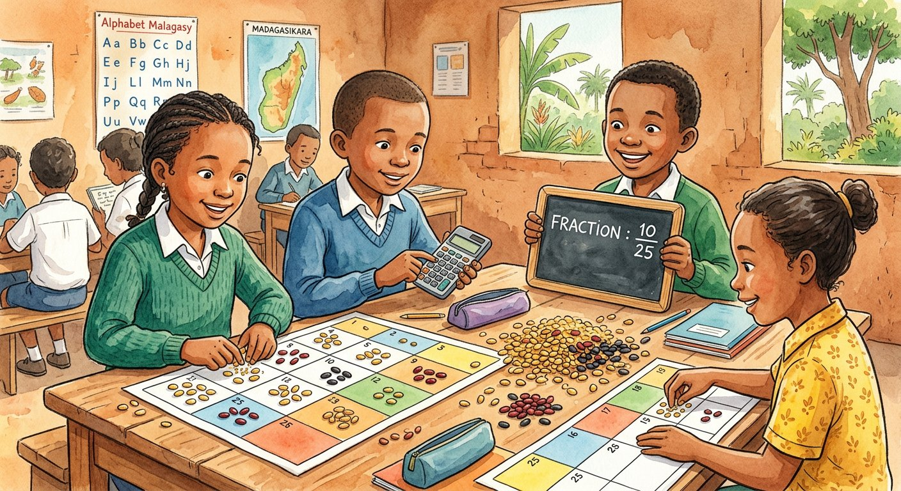
Définition — La fréquence d’une modalité est le quotient de son effectif par l’effectif total : fréquence = effectif ÷ total. C’est un nombre entre 0 et 1, exprimable en fraction, en décimal ou en pourcentage ; la somme des fréquences vaut toujours 1.
Autrement dit : la fréquence remet tous les groupes sur la même base : « sur 1 » ou « sur 100 » au lieu de « sur 25 » ou « sur 36 ».
La fréquence est l’outil de la COMPARAISON équitable : A → $\frac{15}{25}$= 0,60 ; B → $\frac{18}{36}$= 0,50 — la classe A marche davantage, malgré son effectif brut inférieur ! Les trois écritures ($\frac{3}{5}$, 0,60, 60 %) se convertissent à volonté : division pour passer en décimal, × 100 pour le pourcentage. Deux contrôles permanents : chaque fréquence reste entre 0 et 1, et leur somme fait exactement 1 (ou 100 %) — un total de 98 % ou 103 % trahit une erreur de calcul ou d’arrondi à signaler.
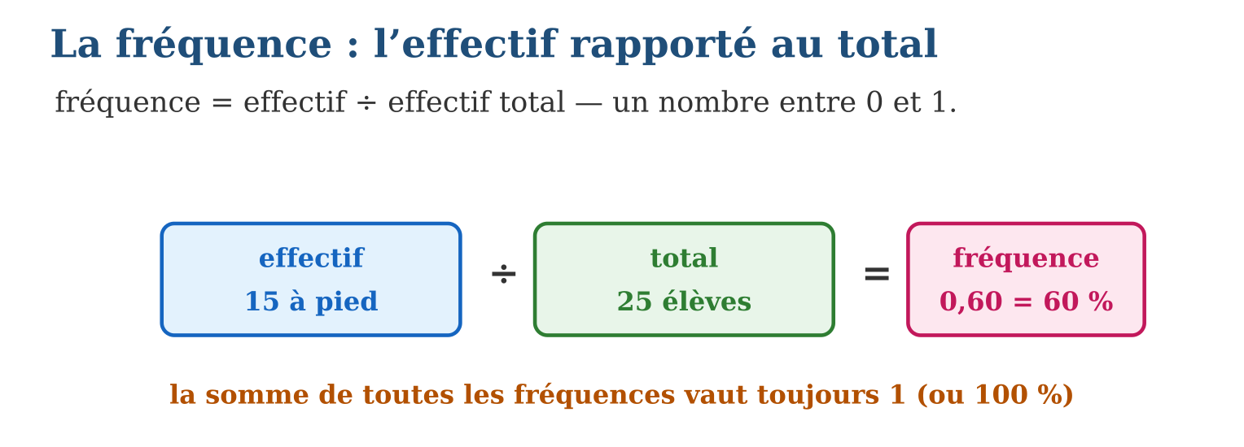
Méthode
1. Diviser chaque effectif par l’effectif total.
2. Exprimer dans la forme demandée (fraction, décimal, %).
3. Contrôler : somme = 1 (ou 100 %) ; comparer les groupes PAR leurs fréquences.
Exemple — A : $\frac{15}{25}$= 60 % ; B : $\frac{18}{36}$= 50 % → A marche plus « en proportion » ; contrôle A : 0,60 + 0,24 + 0,16 = 1 ✓.
Erreur à éviter — Comparer les effectifs bruts de groupes inégaux : « 18 supérieur à 15, donc B marche plus ». Faux : rapportés aux totaux, 50 % contre 60 % ! Seule la fréquence met les groupes à égalité.
Le savais-tu ? Les sondages nationaux n’interrogent que 1 000 personnes sur des millions… et publient des fréquences : « 62 % des Malgaches préfèrent le riz au maïs ». La magie des fréquences : bien choisie, une petite population photographie la grande !
EXERCICES
1. Transport (25 élèves) : à pied 15, vélo 6, taxi-be 4. a) Fréquence « à pied » en décimal ? b) En % ? d) Fréquences du vélo et du taxi-be en % ? e) Contrôle la somme.
2. Classe B (36 élèves) : à pied 18, vélo 9, taxi-be 9. a) Fréquence « à pied » ? b) Compare avec la classe A (60 %). d) Fréquences vélo et taxi-be ? e) Quelle classe utilise le plus le vélo, en proportion ?
3. Une fréquence peut-elle valoir : a) 0 ? b) 1 ? d) 1,2 ? e) La somme des fréquences d’une série peut-elle faire 0,97 — que signalerait ce résultat ?
CORRIGÉS
1. a) 0,60 ; b) 60 % ; d) 24 % et 16 % ; e) 60 + 24 + 16 = 100 % ✓.
2. a) 0,50 = 50 % ; b) A marche plus en proportion ; d) 25 % et 25 % ; e) la B (25 % contre 24 %).
3. a) oui : modalité d’effectif nul ; b) oui : toute la population ; d) non : jamais au-dessus de 1 ; e) une erreur de calcul ou des arrondis à rattraper.

SÉANCE 8 / 13 — CALCULER LA MOYENNE D’UNE SÉRIE
FICHE DE PRÉPARATION
Discipline : Mathématiques  Composante : Traitement de données  Thème : Moyenne simple et moyenne pondérée  Titre : Calculer la moyenne d’une série  Objectif spécifique : À la fin de la séance, l’apprenant est capable de calculer la moyenne d’une série, y compris pondérée par les effectifs.  Documentation : Programme d’études T8 (MEN) ; Fascicule de ressources pédagogiques Mathématiques ; manuel J-Learn Math T8  Support et matériel : Relevés de notes, calculatrices, cahier | Date : _______________  Classe : T8  Séance n° : 8 / 13

Étapes | Déroulement de la leçon |  | Technique et stratégie | Support et matériel | Observation
 | Enseignant | Apprenants
I. Révision | Calcule (8 + 12 + 10) ÷ 3. | R.A. : 10. | Questions-réponses | Tableau, ardoises | Acquis à consolider
II. NOUVELLE LEÇON | Annonce : « Aujourd’hui, nous allons apprendre à calculer la moyenne d’une série, y compris pondérée par les effectifs. » | Écoutent. | Présentation guidée | Tableau
1. Mise en situation | Voici les 20 notes du contrôle, rangées : trois 8, cinq 10, huit 12, quatre 15. Quelle est la note « typique » de la classe ? Additionner les 20 notes une à une ? Trop long ! La moyenne pondérée multiplie chaque note par son effectif : rapide et exact. | Écoutent, observent et proposent des réponses. | Situation-problème | Illustration, tableau | Participation
2. Présentation | Présente le titre « Calculer la moyenne d’une série » et l’objectif de la séance. | Écoutent. | Explication brève | Tableau
3. Observation | (8×3 + 10×5 + 12×8 + 15×4) ÷ 20 = 230 ÷ 20 = 11,5. | Observent l’exemple résolu. | Observation dirigée | Figure imprimée | Compréhension
4. Analyse | Guide l’analyse : Le calcul pondéré organise tout en tableau : une ligne valeur × effectif (8×3 = 24, 10×5 = 50, 12×8 = 96, 15×4 = 60), la somme 230, la division par l’effectif total 20 → moyenne 11,5. Deux contrôles de bon sens : la moyenne tombe TOUJOURS entre la plus petite et la plus grande valeur ; et elle penche vers les valeurs les plus nombreuses. Finesse à connaître : la moyenne n’est pas forcément une valeur de la série (aucun élève n’a 11,5 !) et elle est sensible aux extrêmes — un seul 0 peut faire chuter toute une moyenne, c’est sa force et sa faiblesse. | Expliquent la démarche et vérifient le résultat. | Recherche en binômes | Ardoises, instruments | Raisonnement
5. Synthèse | Donc, moyenne pondérée = Σ(valeur × effectif) ÷ total ; toujours entre min et max ; sensible aux valeurs extrêmes ; pas forcément une valeur de la série. | Écoutent et reformulent la règle. | Synthèse guidée | Cahier, tableau | Trace écrite
6. Application | Notes : trois 8, cinq 10, huit 12, quatre 15. a) Calcule les produits note × effectif. b) Leur somme ? d) La moyenne ? e) La moyenne est-elle une note obtenue par un élève ? Relevé de masses de 10 sacs (kg) : quatre sacs de 48, cinq de 50, un de 62. a) Moyenne ? b) Est-elle entre min et max ? d) Sans le sac de 62, la moyenne devient… ? e) Que montre cette comparaison ? | a) 24, 50, 96, 60 ; b) 230 ; d) 11,5 ; e) non : aucun élève n’a 11,5 ! a) (192 + 250 + 62) ÷ 10 = 50,4 kg ; b) oui (48 ≤ 50,4 ≤ 62) ; d) 442 ÷ 9 ≈ 49,1 kg ; e) un seul sac lourd tire la moyenne vers le haut. | Travail individuel puis correction collective | Cahier, ardoises | Remédiation
III. Évaluation | Résous sans modèle : Notes : trois 8, cinq 10, huit 12, quatre 15. a) Calcule les produits note × effectif. b) Leur somme ? d) La moyenne ? e) La moyenne est-elle une note obtenue par un élève ? Puis justifie l’une de tes réponses. | a) 24, 50, 96, 60 ; b) 230 ; d) 11,5 ; e) non : aucun élève n’a 11,5 ! La justification s’appuie sur la règle de la leçon. | Travail individuel | Feuille, cahier | Maîtrise de l’objectif

CALCULER LA MOYENNE D’UNE SÉRIE

Définition — La moyenne d’une série est la somme de toutes les valeurs divisée par l’effectif total. Lorsque les valeurs sont données avec leurs effectifs, la moyenne pondérée se calcule ainsi : moyenne = (somme des valeur × effectif) ÷ effectif total.
Autrement dit : la moyenne répartit le total équitablement : « si tout le monde avait pareil, chacun aurait la moyenne ».
Le calcul pondéré organise tout en tableau : une ligne valeur × effectif (8×3 = 24, 10×5 = 50, 12×8 = 96, 15×4 = 60), la somme 230, la division par l’effectif total 20 → moyenne 11,5. Deux contrôles de bon sens : la moyenne tombe TOUJOURS entre la plus petite et la plus grande valeur ; et elle penche vers les valeurs les plus nombreuses. Finesse à connaître : la moyenne n’est pas forcément une valeur de la série (aucun élève n’a 11,5 !) et elle est sensible aux extrêmes — un seul 0 peut faire chuter toute une moyenne, c’est sa force et sa faiblesse.
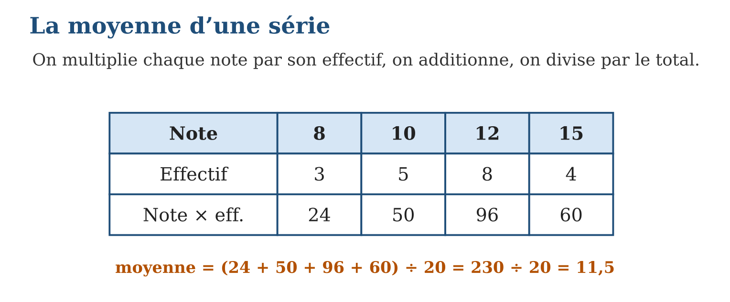
Méthode
1. Multiplier chaque valeur par son effectif.
2. Additionner ces produits, puis diviser par l’effectif total.
3. Contrôler : le résultat est entre la plus petite et la plus grande valeur.
Exemple — (8×3 + 10×5 + 12×8 + 15×4) ÷ 20 = 230 ÷ 20 = 11,5.
Erreur à éviter — Diviser par le nombre de modalités au lieu de l’effectif total : (8 + 10 + 12 + 15) ÷ 4 = 11,25 ignore que les 12 sont huit fois plus nombreux que prévu ! On divise par 20, le nombre d’élèves.
Le savais-tu ? La taille moyenne, la pluie moyenne, le revenu moyen… la moyenne est partout, mais elle cache les écarts : un milliardaire entrant dans un bus fait exploser le « revenu moyen » des passagers sans enrichir personne ! Les statisticiens la complètent toujours par d’autres indicateurs.
EXERCICES
1. Notes : trois 8, cinq 10, huit 12, quatre 15. a) Calcule les produits note × effectif. b) Leur somme ? d) La moyenne ? e) La moyenne est-elle une note obtenue par un élève ?
2. Relevé de masses de 10 sacs (kg) : quatre sacs de 48, cinq de 50, un de 62. a) Moyenne ? b) Est-elle entre min et max ? d) Sans le sac de 62, la moyenne devient… ? e) Que montre cette comparaison ?
3. La moyenne de 5 notes est 12. a) Quelle est la somme des 5 notes ? b) Une 6ᵉ note de 18 arrive : nouvelle somme ? d) Nouvelle moyenne ? e) Pour remonter à 14 de moyenne sur 7 notes, que faut-il à la 7ᵉ ?
CORRIGÉS
1. a) 24, 50, 96, 60 ; b) 230 ; d) 11,5 ; e) non : aucun élève n’a 11,5 !
2. a) (192 + 250 + 62) ÷ 10 = 50,4 kg ; b) oui (48 ≤ 50,4 ≤ 62) ; d) 442 ÷ 9 ≈ 49,1 kg ; e) un seul sac lourd tire la moyenne vers le haut.
3. a) 60 ; b) 78 ; d) 13 ; e) 7 × 14 − 78 = 20 : impossible si les notes sont sur 20… sauf un 20 parfait !

SÉANCE 9 / 13 — CALCULER UNE PROBABILITÉ
FICHE DE PRÉPARATION
Discipline : Mathématiques  Composante : Traitement de données  Thème : Probabilité en situation d’équiprobabilité  Titre : Calculer une probabilité  Objectif spécifique : À la fin de la séance, l’apprenant est capable de calculer la probabilité d’un événement quand tous les cas sont équiprobables.  Documentation : Programme d’études T8 (MEN) ; Fascicule de ressources pédagogiques Mathématiques ; manuel J-Learn Math T8  Support et matériel : Dés, pièces, sachets de jetons colorés, cahier | Date : _______________  Classe : T8  Séance n° : 9 / 13

Étapes | Déroulement de la leçon |  | Technique et stratégie | Support et matériel | Observation
 | Enseignant | Apprenants
I. Révision | Un dé a combien de faces ? Ont-elles toutes la même chance ? | R.A. : 6 faces ; oui, si le dé est équilibré. | Questions-réponses | Tableau, ardoises | Acquis à consolider
II. NOUVELLE LEÇON | Annonce : « Aujourd’hui, nous allons apprendre à calculer la probabilité d’un événement quand tous les cas sont équiprobables. » | Écoutent. | Présentation guidée | Tableau
1. Mise en situation | Avant de lancer le dé du jeu de Fanorona-dés, Naina parie sur le 5. Quelle chance a-t-il ? Une face gagnante sur six faces possibles, toutes égales : une chance sur six. La probabilité vient de naître — avant même le lancer ! | Écoutent, observent et proposent des réponses. | Situation-problème | Illustration, tableau | Participation
2. Présentation | Présente le titre « Calculer une probabilité » et l’objectif de la séance. | Écoutent. | Explication brève | Tableau
3. Observation | Dé : P(5) = $\frac{1}{6}$; P(pair) = $\frac{3}{6}$= $\frac{1}{2}$; P(moins de 7) = $\frac{6}{6}$= 1 ; P(7) = 0. | Observent l’exemple résolu. | Observation dirigée | Figure imprimée | Compréhension
4. Analyse | Guide l’analyse : Le calcul suit trois comptages : les cas POSSIBLES (6 faces), les cas FAVORABLES à l’événement (« nombre pair » : 2, 4, 6, soit 3 cas), le quotient P = $\frac{3}{6}$= $\frac{1}{2}$. Les bornes ont un sens : P = 0 pour l’impossible (obtenir 7 avec un dé), P = 1 pour le certain (obtenir entre 1 et 6) ; entre les deux, plus P est proche de 1, plus l’événement est probable. Condition de validité absolue : l’ÉQUIPROBABILITÉ — un dé pipé ou un sachet où les jetons ont des tailles différentes ruinent la formule. La probabilité prédit le long terme, pas le prochain lancer : sur 600 lancers, ENVIRON 100 cinq, mais aucune promesse pour le prochain ! | Expliquent la démarche et vérifient le résultat. | Recherche en binômes | Ardoises, instruments | Raisonnement
5. Synthèse | Donc, P(A) = favorables ÷ possibles, si équiprobabilité ; P ∈ [0 ; 1] ; 0 = impossible, 1 = certain ; prédiction du long terme, jamais du coup suivant. | Écoutent et reformulent la règle. | Synthèse guidée | Cahier, tableau | Trace écrite
6. Application | Un dé équilibré. a) P(obtenir 3) ? b) P(obtenir un nombre pair) ? d) P(obtenir au moins 5) ? e) P(obtenir 9) ? Un sachet contient 4 jetons rouges, 3 bleus, 5 verts, identiques au toucher. a) Combien de cas possibles ? b) P(rouge) ? d) P(vert) ? e) P(rouge ou bleu) ? | a) $\frac{1}{6}$; b) $\frac{1}{2}$; d) $\frac{2}{6}$= $\frac{1}{3}$; e) 0. a) 12 ; b) $\frac{4}{12}$= $\frac{1}{3}$; d) $\frac{5}{12}$; e) $\frac{7}{12}$. | Travail individuel puis correction collective | Cahier, ardoises | Remédiation
III. Évaluation | Résous sans modèle : Un dé équilibré. a) P(obtenir 3) ? b) P(obtenir un nombre pair) ? d) P(obtenir au moins 5) ? e) P(obtenir 9) ? Puis justifie l’une de tes réponses. | a) $\frac{1}{6}$; b) $\frac{1}{2}$; d) $\frac{2}{6}$= $\frac{1}{3}$; e) 0. La justification s’appuie sur la règle de la leçon. | Travail individuel | Feuille, cahier | Maîtrise de l’objectif

CALCULER UNE PROBABILITÉ

Définition — Lorsque tous les résultats possibles d’une expérience ont la même chance de se produire (équiprobabilité), la probabilité d’un événement A est : P(A) = nombre de cas favorables ÷ nombre de cas possibles. P(A) est toujours compris entre 0 et 1.
Autrement dit : on compte les issues qui font gagner, on divise par toutes les issues possibles : c’est la part de chance.
Le calcul suit trois comptages : les cas POSSIBLES (6 faces), les cas FAVORABLES à l’événement (« nombre pair » : 2, 4, 6, soit 3 cas), le quotient P = $\frac{3}{6}$= $\frac{1}{2}$. Les bornes ont un sens : P = 0 pour l’impossible (obtenir 7 avec un dé), P = 1 pour le certain (obtenir entre 1 et 6) ; entre les deux, plus P est proche de 1, plus l’événement est probable. Condition de validité absolue : l’ÉQUIPROBABILITÉ — un dé pipé ou un sachet où les jetons ont des tailles différentes ruinent la formule. La probabilité prédit le long terme, pas le prochain lancer : sur 600 lancers, ENVIRON 100 cinq, mais aucune promesse pour le prochain !
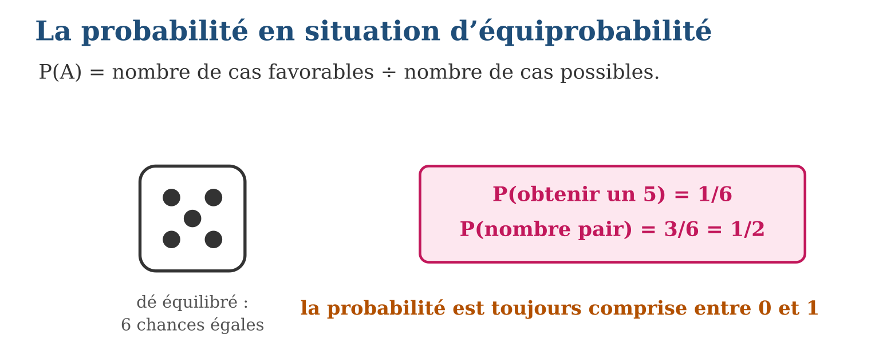
Méthode
1. Compter tous les cas possibles (vérifier l’équiprobabilité).
2. Compter les cas favorables à l’événement.
3. Diviser, simplifier, situer le résultat entre 0 et 1.
Exemple — Dé : P(5) = $\frac{1}{6}$; P(pair) = $\frac{3}{6}$= $\frac{1}{2}$; P(moins de 7) = $\frac{6}{6}$= 1 ; P(7) = 0.
Erreur à éviter — Appliquer la formule sans équiprobabilité : « il pleuvra ou non, donc P(pluie) = $\frac{1}{2}$» ! Les deux issues n’ont pas la même chance — la formule exige des cas équilibrés, comme les faces d’un dé honnête.
Le savais-tu ? La théorie des probabilités est née en 1654 d’une correspondance entre Pascal et Fermat… sur des questions de jeux d’argent ! Trois siècles plus tard, elle gouverne les assurances, la météo, la médecine et les files d’attente. Le hasard a ses lois.
EXERCICES
1. Un dé équilibré. a) P(obtenir 3) ? b) P(obtenir un nombre pair) ? d) P(obtenir au moins 5) ? e) P(obtenir 9) ?
2. Un sachet contient 4 jetons rouges, 3 bleus, 5 verts, identiques au toucher. a) Combien de cas possibles ? b) P(rouge) ? d) P(vert) ? e) P(rouge ou bleu) ?
3. Une roue équilibrée porte les nombres 1 à 10. a) P(nombre à un chiffre) ? b) P(multiple de 3) ? d) P(plus grand que 10) ? e) Peut-on garantir un multiple de 3 au prochain tour si P = $\frac{3}{10}$?
CORRIGÉS
1. a) $\frac{1}{6}$; b) $\frac{1}{2}$; d) $\frac{2}{6}$= $\frac{1}{3}$; e) 0.
2. a) 12 ; b) $\frac{4}{12}$= $\frac{1}{3}$; d) $\frac{5}{12}$; e) $\frac{7}{12}$.
3. a) $\frac{9}{10}$; b) $\frac{3}{10}$(3, 6, 9) ; d) 0 ; e) non : la probabilité prédit la tendance, pas le coup suivant.

SÉANCE 10 / 13 — EXPRIMER UNE PROBABILITÉ SOUS DIFFÉRENTES FORMES
FICHE DE PRÉPARATION
Discipline : Mathématiques  Composante : Traitement de données  Thème : Probabilité : fraction, décimal, pourcentage  Titre : Exprimer une probabilité sous différentes formes  Objectif spécifique : À la fin de la séance, l’apprenant est capable de convertir une probabilité entre fraction, écriture décimale et pourcentage.  Documentation : Programme d’études T8 (MEN) ; Fascicule de ressources pédagogiques Mathématiques ; manuel J-Learn Math T8  Support et matériel : Cartes de conversions, calculatrices, cahier | Date : _______________  Classe : T8  Séance n° : 10 / 13

Étapes | Déroulement de la leçon |  | Technique et stratégie | Support et matériel | Observation
 | Enseignant | Apprenants
I. Révision | Écris $\frac{1}{2}$en décimal puis en pourcentage. | R.A. : 0,5 ; 50 %. | Questions-réponses | Tableau, ardoises | Acquis à consolider
II. NOUVELLE LEÇON | Annonce : « Aujourd’hui, nous allons apprendre à convertir une probabilité entre fraction, écriture décimale et pourcentage. » | Écoutent. | Présentation guidée | Tableau
1. Mise en situation | La météo annonce « 25 % de risque de pluie », le prof écrit P = $\frac{1}{4}$, la calculatrice affiche 0,25. Trois langages… pour la même chance ! Savoir jongler entre les trois, c’est comprendre tous les bulletins, tous les énoncés, toutes les machines. | Écoutent, observent et proposent des réponses. | Situation-problème | Illustration, tableau | Participation
2. Présentation | Présente le titre « Exprimer une probabilité sous différentes formes » et l’objectif de la séance. | Écoutent. | Explication brève | Tableau
3. Observation | $\frac{1}{4}$= 0,25 = 25 % ; $\frac{7}{10}$= 0,7 = 70 % ; 5 % = 0,05 = $\frac{1}{20}$. | Observent l’exemple résolu. | Observation dirigée | Figure imprimée | Compréhension
4. Analyse | Guide l’analyse : Les conversions sont des allers-retours mécaniques : $\frac{3}{4}$→ 3 ÷ 4 = 0,75 → 75 % ; en sens inverse, 60 % → 0,60 → $\frac{60}{100}$= $\frac{3}{5}$. Chaque forme a son terrain d’excellence : la FRACTION reste exacte ($\frac{1}{3}$vaut mieux que 0,333…), le DÉCIMAL se compare d’un coup d’œil (0,375 contre 0,4 : qui est plus probable ?), le POURCENTAGE parle au public (« 75 % de chances » est limpide pour tous). Les bornes se traduisent dans chaque langue : de 0 à 1, de 0 % à 100 % — une « probabilité de 140 % » est un non-sens à dénoncer. | Expliquent la démarche et vérifient le résultat. | Recherche en binômes | Ardoises, instruments | Raisonnement
5. Synthèse | Donc, fraction ÷ → décimal × 100 → % (et retours) ; fraction = exactitude, décimal = comparaison, % = communication ; bornes : 0-1 ou 0-100 %. | Écoutent et reformulent la règle. | Synthèse guidée | Cahier, tableau | Trace écrite
6. Application | Convertis en décimal puis en % : a) $\frac{1}{2}$; b) $\frac{3}{4}$; d) $\frac{1}{5}$; e) $\frac{7}{20}$. Convertis en fraction irréductible : a) 0,5 ; b) 30 % ; d) 0,85 ; e) 4 %. | a) 0,5 ; 50 % ; b) 0,75 ; 75 % ; d) 0,2 ; 20 % ; e) 0,35 ; 35 %. a) $\frac{1}{2}$; b) $\frac{3}{10}$; d) $\frac{17}{20}$; e) $\frac{1}{25}$. | Travail individuel puis correction collective | Cahier, ardoises | Remédiation
III. Évaluation | Résous sans modèle : Convertis en décimal puis en % : a) $\frac{1}{2}$; b) $\frac{3}{4}$; d) $\frac{1}{5}$; e) $\frac{7}{20}$. Puis justifie l’une de tes réponses. | a) 0,5 ; 50 % ; b) 0,75 ; 75 % ; d) 0,2 ; 20 % ; e) 0,35 ; 35 %. La justification s’appuie sur la règle de la leçon. | Travail individuel | Feuille, cahier | Maîtrise de l’objectif

EXPRIMER UNE PROBABILITÉ SOUS DIFFÉRENTES FORMES

Définition — Une probabilité peut s’écrire en fraction ($\frac{1}{4}$), en nombre décimal (0,25) ou en pourcentage (25 %) : les trois formes désignent le même nombre. On passe de la fraction au décimal par division, du décimal au pourcentage en multipliant par 100, et réciproquement.
Autrement dit : trois costumes pour le même nombre : la fraction pour le calcul, le décimal pour comparer, le pourcentage pour parler.
Les conversions sont des allers-retours mécaniques : $\frac{3}{4}$→ 3 ÷ 4 = 0,75 → 75 % ; en sens inverse, 60 % → 0,60 → $\frac{60}{100}$= $\frac{3}{5}$. Chaque forme a son terrain d’excellence : la FRACTION reste exacte ($\frac{1}{3}$vaut mieux que 0,333…), le DÉCIMAL se compare d’un coup d’œil (0,375 contre 0,4 : qui est plus probable ?), le POURCENTAGE parle au public (« 75 % de chances » est limpide pour tous). Les bornes se traduisent dans chaque langue : de 0 à 1, de 0 % à 100 % — une « probabilité de 140 % » est un non-sens à dénoncer.
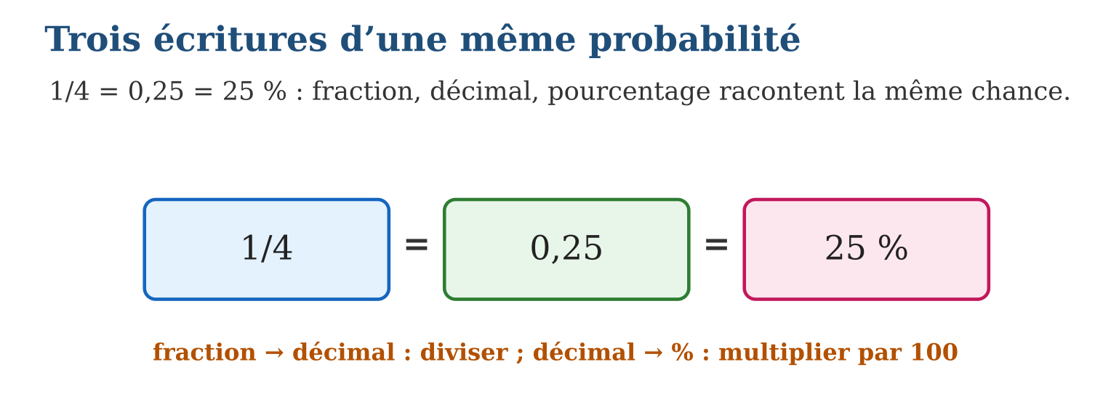
Méthode
1. Pour le décimal : effectuer la division de la fraction.
2. Pour le % : multiplier le décimal par 100 (et inversement ÷ 100).
3. Choisir la forme adaptée : calcul, comparaison ou communication.
Exemple — $\frac{1}{4}$= 0,25 = 25 % ; $\frac{7}{10}$= 0,7 = 70 % ; 5 % = 0,05 = $\frac{1}{20}$.
Erreur à éviter — Écrire $\frac{1}{4}$= 25 (sans le %) ou 0,25 % au lieu de 25 % : les deux fautes changent la chance d’un facteur 100 ! Le symbole % N’est PAS décoratif : il signifie « ÷ 100 ».
Le savais-tu ? Le symbole % vient de l’italien per cento (« pour cent »), déformé au fil des siècles de écritures marchandes : p. 100, p. cº, puis les deux ronds séparés d’une barre. Les commerçants de la Renaissance écrivaient déjà tes probabilités !
EXERCICES
1. Convertis en décimal puis en % : a) $\frac{1}{2}$; b) $\frac{3}{4}$; d) $\frac{1}{5}$; e) $\frac{7}{20}$.
2. Convertis en fraction irréductible : a) 0,5 ; b) 30 % ; d) 0,85 ; e) 4 %.
3. Range par ordre croissant de chance : a) P₁ = $\frac{2}{5}$; b) P₂ = 0,45 ; d) P₃ = 35 % ; e) donne le classement final et la forme que tu as utilisée pour comparer.
CORRIGÉS
1. a) 0,5 ; 50 % ; b) 0,75 ; 75 % ; d) 0,2 ; 20 % ; e) 0,35 ; 35 %.
2. a) $\frac{1}{2}$; b) $\frac{3}{10}$; d) $\frac{17}{20}$; e) $\frac{1}{25}$.
3. a) 0,40 ; b) 0,45 ; d) 0,35 ; e) P₃ < P₁ < P₂, comparés en décimaux.

SÉANCE 11 / 13 — UTILISER L’ÉVÉNEMENT CONTRAIRE
FICHE DE PRÉPARATION
Discipline : Mathématiques  Composante : Traitement de données  Thème : Événement contraire : P(Ā) = 1 − P(A)  Titre : Utiliser l’événement contraire  Objectif spécifique : À la fin de la séance, l’apprenant est capable de définir l’événement contraire et utiliser la relation P(Ā) = 1 − P(A).  Documentation : Programme d’études T8 (MEN) ; Fascicule de ressources pédagogiques Mathématiques ; manuel J-Learn Math T8  Support et matériel : Dés, jetons, situations à trier, cahier | Date : _______________  Classe : T8  Séance n° : 11 / 13

Étapes | Déroulement de la leçon |  | Technique et stratégie | Support et matériel | Observation
 | Enseignant | Apprenants
I. Révision | P(obtenir 6) avec un dé ? Et la somme de toutes les probabilités des faces ? | R.A. : $\frac{1}{6}$; 1. | Questions-réponses | Tableau, ardoises | Acquis à consolider
II. NOUVELLE LEÇON | Annonce : « Aujourd’hui, nous allons apprendre à définir l’événement contraire et utiliser la relation P(Ā) = 1 − P(A). » | Écoutent. | Présentation guidée | Tableau
1. Mise en situation | Quelle est la probabilité de NE PAS obtenir 6 ? On pourrait compter les cas 1, 2, 3, 4, 5… ou réfléchir à l’envers : toute la chance (1) moins la chance du 6 ($\frac{1}{6}$) : il reste $\frac{5}{6}$. L’événement contraire calcule en une soustraction ce qui demanderait un long comptage ! | Écoutent, observent et proposent des réponses. | Situation-problème | Illustration, tableau | Participation
2. Présentation | Présente le titre « Utiliser l’événement contraire » et l’objectif de la séance. | Écoutent. | Explication brève | Tableau
3. Observation | P(pas de 6) = 1 − $\frac{1}{6}$= $\frac{5}{6}$; P(au moins un jeton non rouge) = 1 − P(tous rouges). | Observent l’exemple résolu. | Observation dirigée | Figure imprimée | Compréhension
4. Analyse | Guide l’analyse : Le contraire se définit par la négation exacte : « obtenir 6 » ↔ « ne pas obtenir 6 » ; « au moins un » ↔ « aucun » ; « tous » ↔ « au moins un manque ». Attention aux faux contraires : le contraire de « gagner » n’est pas « perdre » s’il existe le match nul ! La formule P(Ā) = 1 − P(A) devient une stratégie de calcul : quand l’événement direct est compliqué (« au moins un 6 en deux lancers » : beaucoup de cas), son contraire est souvent simple (« aucun 6 » : un seul type de cas). Le détour par le contraire est l’une des plus belles ruses des probabilités. | Expliquent la démarche et vérifient le résultat. | Recherche en binômes | Ardoises, instruments | Raisonnement
5. Synthèse | Donc, Ā = négation exacte de A ; P(Ā) = 1 − P(A) ; stratégie : calculer le contraire quand il est plus simple (« au moins un » ↔ « aucun »). | Écoutent et reformulent la règle. | Synthèse guidée | Cahier, tableau | Trace écrite
6. Application | Un dé équilibré. a) Formule le contraire de « obtenir 6 ». b) P(obtenir 6) ? d) P(ne pas obtenir 6) ? e) Vérifie que la somme fait 1. P(pluie demain) = 0,3. a) Formule l’événement contraire. b) Sa probabilité ? d) Même question pour P(gagner au tirage) = 2 % ; e) et pour P(germination d’une graine) = $\frac{7}{8}$. | a) « ne pas obtenir 6 » ; b) $\frac{1}{6}$; d) $\frac{5}{6}$; e) $\frac{1}{6}$+ $\frac{5}{6}$= 1 ✓. a) « pas de pluie demain » ; b) 0,7 ; d) 98 % ; e) $\frac{1}{8}$. | Travail individuel puis correction collective | Cahier, ardoises | Remédiation
III. Évaluation | Résous sans modèle : Un dé équilibré. a) Formule le contraire de « obtenir 6 ». b) P(obtenir 6) ? d) P(ne pas obtenir 6) ? e) Vérifie que la somme fait 1. Puis justifie l’une de tes réponses. | a) « ne pas obtenir 6 » ; b) $\frac{1}{6}$; d) $\frac{5}{6}$; e) $\frac{1}{6}$+ $\frac{5}{6}$= 1 ✓. La justification s’appuie sur la règle de la leçon. | Travail individuel | Feuille, cahier | Maîtrise de l’objectif

UTILISER L’ÉVÉNEMENT CONTRAIRE
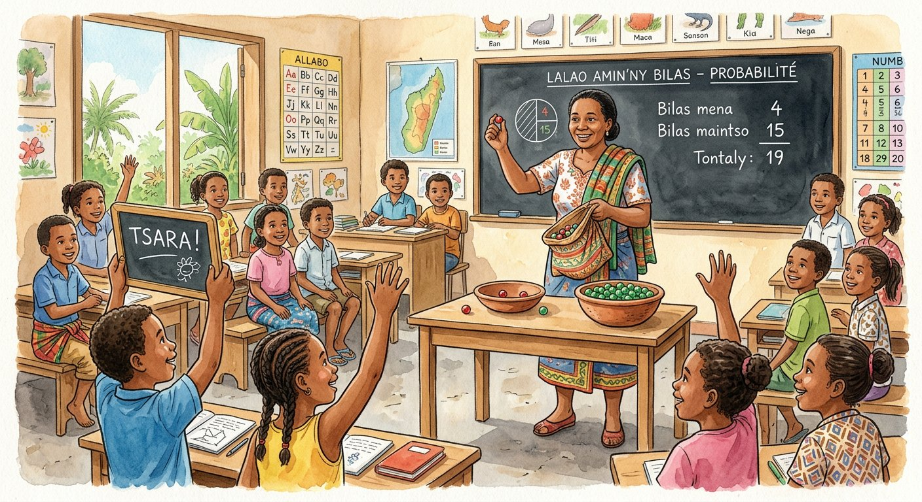
Définition — L’événement contraire de A, noté Ā, est l’événement qui se réalise exactement quand A ne se réalise pas. Les probabilités de A et de son contraire se complètent : P(A) + P(Ā) = 1, d’où P(Ā) = 1 − P(A).
Autrement dit : A et son contraire se partagent TOUTE la chance : ce que l’un n’a pas, l’autre l’a.
Le contraire se définit par la négation exacte : « obtenir 6 » ↔ « ne pas obtenir 6 » ; « au moins un » ↔ « aucun » ; « tous » ↔ « au moins un manque ». Attention aux faux contraires : le contraire de « gagner » n’est pas « perdre » s’il existe le match nul ! La formule P(Ā) = 1 − P(A) devient une stratégie de calcul : quand l’événement direct est compliqué (« au moins un 6 en deux lancers » : beaucoup de cas), son contraire est souvent simple (« aucun 6 » : un seul type de cas). Le détour par le contraire est l’une des plus belles ruses des probabilités.
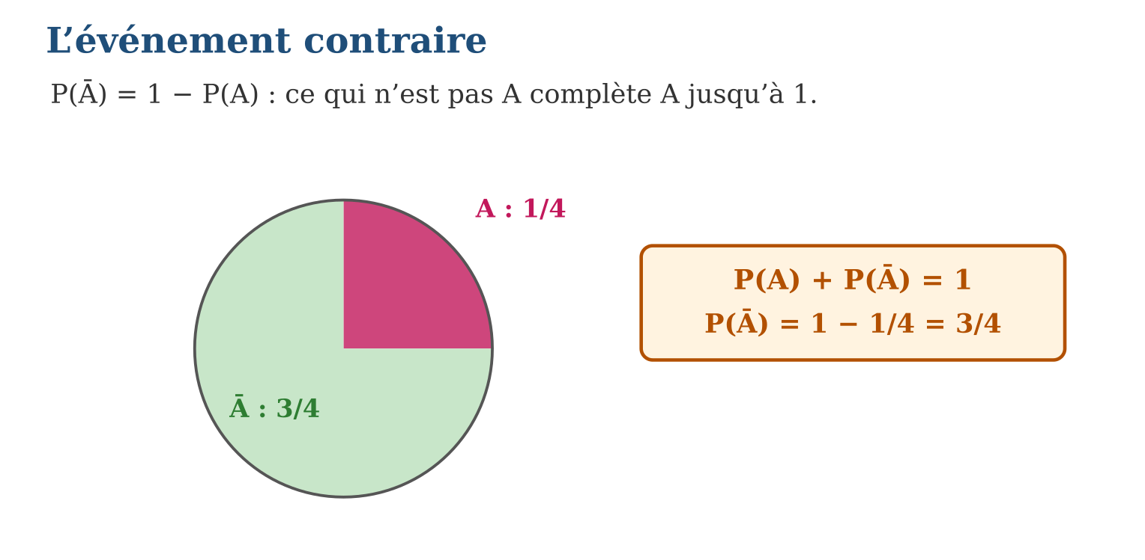
Méthode
1. Formuler le contraire exact de l’événement (négation complète).
2. Calculer la probabilité la plus facile des deux.
3. Conclure par P(Ā) = 1 − P(A).
Exemple — P(pas de 6) = 1 − $\frac{1}{6}$= $\frac{5}{6}$; P(au moins un jeton non rouge) = 1 − P(tous rouges).
Erreur à éviter — Prendre pour contraire un simple « opposé d’ambiance » : contraire de « pair » = « impair » ✓, mais contraire de « plus grand que 4 » = « plus petit que 4 » ✗ — il manque le 4 ! Le contraire exact est « inférieur ou égal à 4 ».
Le savais-tu ? Les assureurs vivent de l’événement contraire : pour fixer la prime d’une assurance récolte, ils calculent P(pas de cyclone) et complètent. Les probabilités des contraires valent des milliards — et protègent des millions de paysans.
EXERCICES
1. Un dé équilibré. a) Formule le contraire de « obtenir 6 ». b) P(obtenir 6) ? d) P(ne pas obtenir 6) ? e) Vérifie que la somme fait 1.
2. P(pluie demain) = 0,3. a) Formule l’événement contraire. b) Sa probabilité ? d) Même question pour P(gagner au tirage) = 2 % ; e) et pour P(germination d’une graine) = $\frac{7}{8}$.
3. Donne le contraire EXACT : a) « obtenir un nombre pair » ; b) « obtenir au moins 3 » ; d) « tirer un jeton rouge » (sachet rouge/bleu/vert) ; e) « au moins une fille dans le groupe ».
CORRIGÉS
1. a) « ne pas obtenir 6 » ; b) $\frac{1}{6}$; d) $\frac{5}{6}$; e) $\frac{1}{6}$+ $\frac{5}{6}$= 1 ✓.
2. a) « pas de pluie demain » ; b) 0,7 ; d) 98 % ; e) $\frac{1}{8}$.
3. a) « obtenir un nombre impair » ; b) « obtenir au plus 2 » (1 ou 2) ; d) « tirer un jeton bleu ou vert » ; e) « aucune fille dans le groupe ».

SÉANCE 12 / 13 — RÉVISION DE L’UNITÉ VI
Tableau de synthèse
Notion | À savoir | À savoir faire
Vocabulaire | Population, individu, caractère (qualitatif / quantitatif) | Décrire proprement une enquête
Modalités et tableaux | Effectifs, total de contrôle, titre | Dépouiller et présenter des données
Diagrammes | Bâtons (séparés), circulaire (angles ∝), histogramme (classes accolées) | Choisir et construire la bonne image
Fréquence | Effectif ÷ total ; somme = 1 ; comparer des groupes inégaux | Comparer équitablement
Moyenne | Σ(valeur × effectif) ÷ total ; entre min et max | Résumer une série en un nombre
Probabilité | P = favorables/possibles ; 3 écritures ; P(Ā) = 1 − P(A) | Mesurer et retourner la chance
Questions de révision
1. On étudie la pointure des 28 élèves : population, individu, caractère et sa nature ?
2. Enquête (40 élèves) : riz 22, maïs 10, manioc 8. Donne les fréquences en % et l’angle du riz dans un circulaire.
3. Notes : deux 7, six 11, huit 13, quatre 16. Calcule la moyenne.
4. Un sachet : 5 rouges, 3 bleus, 2 verts. P(bleu) ? sous les trois formes ?
5. P(au moins un garçon) si P(aucun garçon) = 0,125 ?
Réponses attendues
1. Les 28 élèves ; un élève ; la pointure ; quantitatif.
2. 55 %, 25 %, 20 % ; angle riz = $\frac{22}{40}$× 360° = 198°.
3. (14 + 66 + 104 + 64) ÷ 20 = 248 ÷ 20 = 12,4.
4. $\frac{3}{10}$= 0,3 = 30 %.
5. 1 − 0,125 = 0,875.

SÉANCE 13 / 13 — SUJET D’EXAMEN T8 — UNITÉ VI
Barème : 20 points. Présente clairement tous les calculs et toutes les constructions.
Exercice 1 — 4 points. On interroge les 30 élèves de la 8ᵉ sur leur matière préférée. a) Donne la population. b) Donne un individu. d) Donne le caractère et sa nature. e) Cite une question qui donnerait un caractère quantitatif.
Exercice 2 — 4 points. Réponses : malagasy 9, maths 12, anglais 6, SVT 3. a) Dresse le tableau avec total. b) Calcule les quatre fréquences en %. d) Calcule l’angle de chaque secteur pour un diagramme circulaire. e) Quel diagramme choisirais-tu pour montrer que les maths font plus du tiers de la classe ?
Exercice 3 — 4 points. Notes d’un contrôle (20 élèves) : trois 6, quatre 9, sept 12, cinq 14, un 19. a) Vérifie l’effectif total. b) Calcule la somme des note × effectif. d) Calcule la moyenne. e) La moyenne appartient-elle à la série ?
Exercice 4 — 4 points. Un sachet contient 6 jetons rouges, 4 bleus et 2 verts, identiques au toucher. a) P(rouge) en fraction irréductible ? b) P(vert) en décimal ? d) P(rouge ou bleu) en % ? e) Les trois écritures de P(bleu).
Exercice 5 — 4 points. Avec un dé équilibré : a) P(obtenir 4) ? b) P(obtenir un nombre impair) ? d) Formule le contraire de « obtenir au moins 2 » et calcule sa probabilité. e) Déduis-en P(au moins 2) par l’événement contraire.
CORRIGÉ ET BARÈME
Exercice 1. a) les 30 élèves ; b) un élève ; d) la matière préférée, qualitatif ; e) « combien de minutes de trajet ? ». Un point par item.
Exercice 2. a) total 30 ; b) 30 %, 40 %, 20 %, 10 % ; d) 108°, 144°, 72°, 36° ; e) le circulaire : 144° dépasse le tiers du disque (120°). Un point par item.
Exercice 3. a) 3 + 4 + 7 + 5 + 1 = 20 ✓ ; b) 18 + 36 + 84 + 70 + 19 = 227 ; d) 11,35 ; e) non. Un point par item.
Exercice 4. a) $\frac{6}{12}$= $\frac{1}{2}$; b) $\frac{2}{12}$≈ 0,17 ; d) $\frac{10}{12}$≈ 83 % ; e) $\frac{1}{3}$≈ 0,33 ≈ 33 %. Un point par item.
Exercice 5. a) $\frac{1}{6}$; b) $\frac{3}{6}$= $\frac{1}{2}$; d) « obtenir 1 » : P = $\frac{1}{6}$; e) 1 − $\frac{1}{6}$= $\frac{5}{6}$. Un point par item.
ANNEXES — MATHÉMATIQUES T8
Synthèse des notions étudiées dans les six unités.

ANNEXE 1 — GLOSSAIRE
Aire latérale : somme des aires des faces en pente d’un solide, sans la base.
Apothème : hauteur d’une face triangulaire d’une pyramide régulière.
Axe de symétrie : droite de pliage qui fait coïncider les deux moitiés d’une figure.
Caractère : question posée à chaque individu d’une population (couleur, taille, âge…).
Centre de symétrie : point autour duquel un demi-tour ramène la figure sur elle-même.
Cône de révolution : solide engendré par un triangle rectangle qui tourne autour d’un côté de l’angle droit.
Effectif : nombre d’individus correspondant à une modalité.
Entier relatif : nombre entier muni d’un signe + ou −.
Équation : égalité contenant une inconnue à déterminer.
Événement contraire : tout ce qui n’est pas l’événement A ; P(Ā) = 1 − P(A).
Extrapoler : estimer une valeur au-delà des données connues en prolongeant la tendance.
Fréquence : quotient de l’effectif d’une modalité par l’effectif total.
Génératrice : segment joignant le sommet d’un cône à un point du cercle de base.
Grandeur produit : grandeur obtenue en multipliant deux grandeurs : aire, énergie (kWh).
Grandeur quotient : grandeur obtenue en divisant deux grandeurs : vitesse (km/h), prix au kilo (Ar/kg).
Histogramme : diagramme à rectangles collés représentant des données groupées en classes.
Interpoler : estimer une valeur située entre deux données connues.
Modalité : réponse possible d’un caractère statistique.
Moyenne pondérée : moyenne tenant compte des effectifs ou des coefficients.
Notation scientifique : écriture a × 10ⁿ avec 1 ≤ a < 10.
Opposé : nombre symétrique par rapport à zéro : l’opposé de +4 est −4.
Patron : figure plane qui, pliée, reconstitue un solide.
Population : ensemble des individus concernés par une enquête statistique.
Probabilité : nombre entre 0 et 1 mesurant la chance qu’un événement se produise.
Proportion : égalité de deux rapports, vérifiable par les produits en croix.
Pyramide : solide à base polygonale dont les faces latérales triangulaires se rejoignent au sommet.
Rapport : quotient de deux quantités de même nature : nombre sans unité.
Symétrie centrale : demi-tour autour d’un point qui envoie M sur M′ tel que O soit le milieu de [MM′].
Taux : quotient de deux grandeurs d’unités différentes : l’unité composée reste (Ar/kg, km/h).
Volume : mesure de l’espace occupé par un solide, en unités cubes ; 1 L = 1 dm³.

ANNEXE 2 — FORMULES ET PROPRIÉTÉS
Notion | Formule ou propriété
Notation scientifique | a × 10ⁿ avec 1 ≤ a < 10 ; grand nombre → n positif, nombre < 1 → n négatif
Règle des signes (× et ÷) | mêmes signes → + ; signes contraires → −
Puissance d’un relatif | (−a)ⁿ : positif si n pair, négatif si n impair
Priorités | parenthèses → exposants → × ÷ → + − ; même priorité : de gauche à droite
Produits en croix | a/b = c/d équivaut à a × d = b × c
Proportionnalité | y = ax ; droite passant par l’origine
Fonction affine | y = ax + b ; droite coupant l’axe vertical en b
Symétries | conservent longueurs, angles, aires, alignement et parallélisme
Aire latérale (pyramide régulière) | A = (périmètre de base × apothème) ÷ 2
Aire latérale (cône) | A = π × r × g
Volume de la pyramide | V = (aire de base × h) ÷ 3
Volume du cône | V = (π × r² × h) ÷ 3
Volumes et contenances | 1 L = 1 dm³ ; 1 mL = 1 cm³ ; 1 m³ = 1 000 L
Vitesse | v = d ÷ t ; d = v × t ; t = d ÷ v
Fréquence | effectif ÷ effectif total ; somme des fréquences = 1
Angle d’un secteur circulaire | (effectif ÷ total) × 360°
Moyenne pondérée | somme des (valeur × effectif) ÷ effectif total
Probabilité (équiprobabilité) | cas favorables ÷ cas possibles, entre 0 et 1
Événement contraire | P(Ā) = 1 − P(A)

ANNEXE 3 — RÉSUMÉ DES MÉTHODES
Écrire en notation scientifique — Placer la virgule après le premier chiffre non nul, compter les rangs de déplacement : recul → exposant positif, avance → exposant négatif.
Comparer des relatifs — Positif > négatif toujours ; entre négatifs, le plus proche de zéro est le plus grand.
Multiplier ou diviser des relatifs — Opérer sur les distances à zéro, puis appliquer la règle des signes ; vérifier par l’opération inverse.
Vérifier une proportion — Calculer les deux produits en croix : s’ils sont égaux, les rapports forment une proportion ; sinon, non.
Résoudre une équation — Isoler l’inconnue en faisant la même opération sur les deux membres — défaire le + b avant le × a — puis vérifier par substitution.
Reconnaître la proportionnalité — Tableau : quotient y ÷ x constant ; graphique : points alignés avec l’origine.
Construire un symétrique — Axiale : perpendiculaire à l’axe, même distance de l’autre côté. Centrale : viser le centre, traverser, même distance.
Construire un patron — Dessiner la base exacte, attacher chaque face latérale à un côté de la base, contrôler les longueurs qui devront se recoller.
Calculer un volume de pyramide ou de cône — Calculer l’aire de la base, multiplier par la hauteur, diviser par 3 ; convertir en litres si besoin (1 dm³ = 1 L).
Comparer avec un taux unitaire — Ramener chaque offre à l’unité (1 kg, 1 h, 1 L) en divisant, puis comparer les taux obtenus.
Traiter des données — Collecter, dresser le tableau des effectifs, calculer les fréquences, choisir le bon diagramme (bâtons, circulaire, histogramme).
Calculer une probabilité — Vérifier l’équiprobabilité, compter les cas possibles puis les cas favorables, former le quotient et contrôler qu’il est entre 0 et 1.

ANNEXE 4 — AUTO-ÉVALUATION
Compétence | Acquis | En cours | À revoir
Notation scientifique des grands et petits nombres | ☐ | ☐ | ☐
Entiers relatifs : comparaison, opposé, addition | ☐ | ☐ | ☐
Rapports, taux, proportions et produits en croix | ☐ | ☐ | ☐
Multiplication, division et puissances de relatifs | ☐ | ☐ | ☐
Priorités des opérations et calcul mental | ☐ | ☐ | ☐
Opérations sur fractions et décimaux, estimation | ☐ | ☐ | ☐
Proportionnalité y = ax et fonction affine y = ax + b | ☐ | ☐ | ☐
Tableaux, graphiques, interpolation et extrapolation | ☐ | ☐ | ☐
Équations du premier degré | ☐ | ☐ | ☐
Symétries axiale et centrale : constructions et propriétés | ☐ | ☐ | ☐
Programmes de construction et petites démonstrations | ☐ | ☐ | ☐
Pyramide et cône : patrons, aires latérales, volumes | ☐ | ☐ | ☐
Conversions, grandeurs produits et grandeurs quotients | ☐ | ☐ | ☐
Statistiques : tableaux, diagrammes, fréquences, moyennes | ☐ | ☐ | ☐
Probabilités et événement contraire | ☐ | ☐ | ☐

ANNEXE 5 — INDEX
Aire latérale, Apothème, Axe de symétrie, Caractère, Centre de symétrie, Cône de révolution, Effectif, Entier relatif, Extrapoler, Fréquence, Grandeur produit, Grandeur quotient, Génératrice, Histogramme, Interpoler, Modalité, Moyenne pondérée, Notation scientifique, Opposé, Patron, Population, Probabilité, Proportion, Pyramide, Rapport, Symétrie centrale, Taux, Volume, Équation, Événement contraire.

ANNEXE 6 — ÉVALUATIONS FORMAT EXAMEN
Six sujets d’examen sur 20 points figurent à la fin des unités Nombre, Opération, Algèbre, Géométrie, Mesure et Traitement de données. Chaque sujet comporte cinq exercices avec corrigé détaillé et barème.

BIBLIOGRAPHIE ET WEBOGRAPHIE
Ministère de l’Éducation Nationale de Madagascar, Programme d’études — Classe de T8, section Mathématiques (PE T8).
Ministère de l’Éducation Nationale de Madagascar, Fascicule de ressources pédagogiques — Mathématiques.
Collection J-Learn, Manuels de Mathématiques T6 et T7, J-Lab Madagascar, édition 2026.
Collection J-Learn, charte de conception des manuels scolaires, version 18.

